

การพัฒนาระบบจัดการเอกสารดิจิทัลพร้อมการลงนามอัจฉริยะ

ณัฐดนัย คำปลิว
สิทธิพล สาลาด

โครงงานนี้เป็นส่วนหนึ่งของการศึกษาตามหลักสูตร
ปริญญาวิทยาศาสตรบัณฑิต สาขาวิชาเทคโนโลยีสารสนเทศ
คณะวิทยาศาสตร์และเทคโนโลยี มหาวิทยาลัยราชภัฏมหาสารคาม
2569

ลิขสิทธิ์เป็นของมหาวิทยาลัยราชภัฏมหาสารคาม


การพัฒนาระบบจัดการเอกสารดิจิทัลพร้อมการลงนามอัจฉริยะ

ณัฐดนัย คำปลิว
สิทธิพล สาลาด

โครงงานนี้เป็นส่วนหนึ่งของการศึกษาตามหลักสูตร
ปริญญาวิทยาศาสตรบัณฑิต สาขาวิชาเทคโนโลยีสารสนเทศ
คณะวิทยาศาสตร์และเทคโนโลยี มหาวิทยาลัยราชภัฏมหาสารคาม
2569

ลิขสิทธิ์เป็นของมหาวิทยาลัยราชภัฏมหาสารคาม

ชื่อเรื่อง การพัฒนาระบบจัดการเอกสารดิจิทัลพร้อมการลงนามอัจฉริยะ
ผู้ศึกษา นายณัฐดนัย คำปลิว และ นายสิทธิพล สาลาด ปริญญา วท.บ. (สาขาวิชาเทคโนโลยีสารสนเทศ)
อาจารย์ที่ปรึกษา อาจารย์วินัย โกหลำ
มหาวิทยาลัยราชภัฏมหาสารคาม 2569

บทคัดย่อ
การศึกษาโครงงานครั้งนี้มีวัตถุประสงค์ 1) เพื่อพัฒนาระบบจัดการเอกสารดิจิทัลพร้อมการลงนามอัจฉริยะ 2) เพื่อประเมินคุณภาพของระบบจัดการเอกสารดิจิทัลพร้อมการลงนามอัจฉริยะ 3) เพื่อศึกษาความพึงพอใจของผู้ใช้ระบบจัดการเอกสารดิจิทัลพร้อมการลงนามอัจฉริยะ ประชากรและกลุ่มตัวอย่าง ประชากร คือ นักศึกษาสาขาเทคโนโลยีสารสนเทศ คณะเทคโนโลยีสารสนเทศ มหาวิทยาลัยราชภัฏมหาสารคาม จำนวน 232 คน กลุ่มตัวอย่าง คือ นักศึกษาสาขาเทคโนโลยีสารสนเทศ คณะเทคโนโลยีสารสนเทศ มหาวิทยาลัยราชภัฏมหาสารคาม จำนวน 30 คน โดยวิธีการคัดเลือกกลุ่มตัวอย่างด้วยวิธีการสุ่มอย่างง่าย (Simple Random Sampling) โดยการจับสลาก เครื่องมือที่ใช้ในการศึกษา ได้แก่ ระบบจัดการเอกสารดิจิทัลพร้อมการลงนามอัจฉริยะ แบบประเมินคุณภาพโดยผู้เชี่ยวชาญ และแบบสอบถามความพึงพอใจผู้ใช้ระบบ สถิติที่ใช้ในการวิเคราะห์ข้อมูล คือ ค่าเฉลี่ย ($\overline{x}$) และส่วนเบี่ยงเบนมาตรฐาน (S.D.)
ผลการศึกษาพบว่า
1. ระบบจัดการเอกสารดิจิทัลพร้อมการลงนามอัจฉริยะที่พัฒนาขึ้นสามารถใช้งานได้จริง
2. ผลการประเมินคุณภาพจากผู้เชี่ยวชาญจำนวน 3 คน ที่มีความคิดเห็นต่อระบบจัดการเอกสารดิจิทัลพร้อมการลงนามอัจฉริยะ ผลการประเมินโดยรวมอยู่ในระดับมากที่สุด ($\bar{x}$ = 4.85, S.D. = 0.25)
3. ความพึงพอใจของผู้ใช้ระบบจัดการเอกสารดิจิทัลพร้อมการลงนามอัจฉริยะที่ผู้ศึกษาได้พัฒนาขึ้น ความพึงพอใจในระดับมากที่สุด ($\bar{x}$ = 4.70, S.D. = 0.45)
Title The Development of a Digital Document Management System with Intelligent E-Signature Authors Mr. Natdanai Khamplio and Mr. Sitthiphon Salat Degree B.Sc. (Information Technology) Advisor Mr. Winai Kolam
Rajabhat MahaSarakham University, 2026
Abstract The objectives of this study were: (1) to develop the Digital Document Management System with Intelligent E-Signature, (2) to evaluate the quality of the developed system, and (3) to investigate users' satisfaction with the system. The population consisted of 232 students in the Information Technology Program, Faculty of Information Technology, Rajabhat Mahasarakham University. The sample group consisted of 30 Information Technology students selected using the simple random sampling technique by drawing lots. The research instruments included the Digital Document Management System with Intelligent E-Signature, an expert system quality evaluation form, and a user satisfaction questionnaire. The collected data were analyzed using the mean ($\overline{x}$) and standard deviation (S.D.).
The results of the study revealed that:
The Digital Document Management System with Intelligent E-Signature was successfully developed and could be effectively implemented in real-world operations.
The quality evaluation conducted by three experts indicated that the overall quality of the system was at the highest level ($\overline{x}$ = 4.85, S.D. = 0.25).
The user satisfaction evaluation showed that the overall satisfaction with the developed system was at the highest level ($\overline{x}$ = 4.70, S.D. = 0.45).

กิตติกรรมประกาศ

การศึกษาโครงงาน การพัฒนาระบบจัดการเอกสารดิจิทัลพร้อมการลงนามอัจฉริยะ ฉบับนี้สำเร็จสมบูรณ์ได้ด้วยความกรุณาและความช่วยเหลืออย่างสูงยิ่งจาก อาจารย์วินัย โกหลำ อาจารย์ที่ปรึกษาโครงงาน อาจารย์ภาสกร ธนศิระธรรม ประธานกรรมการสอบโครงงาน และ อาจารย์อิสรา ชื่นตา ผู้ทรงคุณวุฒิกรรมการสอบโครงงาน ที่ให้คำปรึกษาตรวจแก้ข้อบกพร่องทุกขั้นตอนของโครงงาน และให้ข้อคิดที่มีคุณค่าต่อการศึกษา จนทำให้โครงงานฉบับนี้มีความสมบูรณ์ ผู้ศึกษาขอกราบขอบพระคุณเป็นอย่างสูง
ขอขอบพระคุณ [อาจารย์ ดร.ณัฐพงศ์ พลสยม] [อ.มณีรัตน์ ผลประเสริฐ] และ [อ.บัณฑิต สุวรรณโท] ผู้เชี่ยวชาญที่ให้ความอนุเคราะห์ตรวจสอบและประเมินเครื่องมือในการศึกษา
ขอขอบคุณ เพื่อนนักศึกษา น้องนักศึกษา และพี่ๆ ในสาขาเทคโนโลยีสารสนเทศ คณะเทคโนโลยีสารสนเทศ มหาวิทยาลัยราชภัฏมหาสารคาม ที่ให้คำปรึกษาและให้การช่วยเหลือในการทำโครงงานนี้ให้สำเร็จลุล่วงได้ด้วยดี
ขอขอบพระคุณ บิดา มารดา ญาติ พี่ น้อง และครอบครัวทุกท่าน ที่ได้อบรมสั่งสอน ให้กำลังใจและส่งเสริมสนับสนุนจนเป็นผลให้โครงงานนี้สำเร็จได้ด้วยดี

นายณัฐดนัย คำปลิว
นายสิทธิพล สาลาด

สารบัญ
หัวเรื่อง หน้า
บทนำ 1
หลักการและเหตุผล 1
วัตถุประสงค์ของการศึกษา 2
ขอบเขตของการศึกษา 2
2. ระยะเวลาที่ใช้ในการศึกษา 2
3. ด้านระบบงาน 2
3.1 ด้านการจัดการเอกสาร (Document Management) 2
3.2 ด้านการลงนามอัจฉริยะ (Intelligent E-Signature & Certification) 3
3.3 ด้านการติดตามและควบคุม (Tracking and Monitoring) 3
4. ด้านผู้ใช้ระบบ (User Role และสิทธิ์การใช้งาน) 4
4.1 ผู้ดูแลระบบ 4
4.2 ธุรการ 4
4.3 ผู้ใช้งานทั่วไป 4
4.4 ผู้บริหารระดับสูง 5
5. ด้านฮาร์ดแวร์ (Hardware) 5
6. ด้านซอฟต์แวร์ (Software) 5
7. ระบบฐานข้อมูล (Database) 5
8. การรองรับการเข้าถึง (Browser Compatibility) 6
9. ไลบรารีสำหรับจัดการเอกสาร/ลายเซ็น (Document/Signature Management Libraries) 6
10. ด้านความปลอดภัยของระบบ (Security) 6
11. ด้านประสิทธิภาพของระบบ (Performance) 6
นิยามศัพท์เฉพาะ 7
ประโยชน์ที่คาดว่าจะได้รับ 7
เอกสารและงานวิจัยที่เกี่ยวข้อง 8
ระบบจัดการเอกสารอิเล็กทรอนิกส์ (Electronic Document Management System: EDMS) 8
1.ความหมายและความสำคัญของ EDMS 8
2.องค์ประกอบหลักของ EDMS 9

สารบัญ(ต่อ)
หัวเรื่อง หน้า
แนวคิดและทฤษฎีเกี่ยวกับระบบสารสนเทศ 9
1.ความหมายและองค์ประกอบของระบบสารสนเทศ 9
2.ประเภทของระบบสารสนเทศ 10
3.คุณสมบัติของระบบสารสนเทศที่ดี 10
4.การนำระบบสารสนเทศมาประยุกต์ใช้ในโครงงาน 10
เครือข่ายอินเทอร์เน็ตและความปลอดภัยของระบบ 11
1. การทำงานของระบบเครือข่ายอินเทอร์เน็ต 11
2. ความปลอดภัยของระบบ 12
3. การนำความปลอดภัยมาประยุกต์ใช้ในโครงงาน 12
แนวคิดเกี่ยวกับลายเซ็นดิจิทัลและการลงนามอิเล็กทรอนิกส์ (Digital Signature & E-Signature) 13
1. ความหมายและประเภทของลายเซ็นอิเล็กทรอนิกส์ 13
2. กระบวนการลงนามดิจิทัล 13
3. ใบรับรองดิจิทัลและหน่วยงานรับรอง 14
4. การนำลายเซ็นดิจิทัลมาประยุกต์ใช้ในโครงงาน 14
กฎหมายและมาตรฐานที่เกี่ยวข้องกับธุรกรรมอิเล็กทรอนิกส์ 14
1. กฎหมายที่เกี่ยวข้องในประเทศไทย 14
2. หน่วยงานกำกับดูแลด้านธุรกรรมอิเล็กทรอนิกส์ในไทย 15
3. มาตรฐานสากลที่เกี่ยวข้อง 16
4. การนำกฎหมายและมาตรฐานมาประยุกต์ใช้ในโครงงาน 16
ซอฟต์แวร์ที่ใช้ในการพัฒนาระบบ 16
1. ภาษาโปรแกรม PHP 17
1.1 ความหมายและหลักการทำงาน 17
1.2 จุดเด่น 17
1.3 หน้าที่ในระบบ 17

สารบัญ(ต่อ)
หัวเรื่อง หน้า
2. ภาษาโปรแกรม Python 17
2.1 ความหมายและหลักการทำงาน 17
2.2 จุดเด่น 18
2.3 หน้าที่ในระบบ 18
3. ไลบรารี pypdf 18
3.1 ความหมายและหลักการทำงาน 18
3.2 จุดเด่น 18
3.3 หน้าที่ในระบบ 18
4. ไลบรารี PyHanko 19
4.1 ความหมายและหลักการทำงาน 19
4.2 จุดเด่น 19
4.3 หน้าที่ในระบบ 19
5. Node.js 19
5.1 ความหมายและหลักการทำงาน 19
5.2 จุดเด่น 20
5.3 หน้าที่ในระบบ 20
6. ระบบฐานข้อมูล MySQL 20
6.1 ความหมายและหลักการทำงาน 20
6.2 จุดเด่น 20
6.3 หน้าที่ในระบบ 20
7. เว็บเบราว์เซอร์ Google Chrome 21
7.1 ความหมายและหลักการทำงาน 21
7.2 จุดเด่น 21
7.3 หน้าที่ในระบบ 21
การวิเคราะห์และออกแบบระบบ 21
1. การวิเคราะห์และออกแบบระบบ SDLC 5 ขั้นตอน 21
2. ภาษา UML (Unified Modeling Language) 23

สารบัญ(ต่อ)
หัวเรื่อง หน้า
ทฤษฎีเกี่ยวกับการประเมินคุณภาพของระบบ 35
1. ทฤษฎีเกี่ยวกับการประเมินคุณภาพ 35
งานวิจัยที่เกี่ยวข้อง 38
รายการอ้างอิง (APA 7) 39
วิธีดำเนินการศึกษา 40
กลุ่มเป้าหมาย 40
เครื่องมือที่ใช้ในการศึกษา 40
การสร้างและหาประสิทธิภาพของเครื่องมือที่ใช้ในการศึกษา 40
การพัฒนาระบบจัดการเอกสารดิจิทัลพร้อมการลงนามอัจฉริยะ 41
1.1 ขั้นตอนการวางแผนระบบ (System Planning) 41
1.2 ขั้นตอนการวิเคราะห์ระบบ (Systems Analysis) 42
Use Case Diagram ของการพัฒนาระบบจัดการเอกสารดิจิทัลพร้อมการลงนามอัจฉริยะ 43
แสดงกรณีการใช้งาน (Use Case) ของระบบ 44
1) ผู้ดูแลระบบ (Admin) 44
2) ธุรการ (Staff) 45
3) ผู้ใช้งานทั่วไป (User) 45
4) ผู้บริหารระดับสูง (Executive) 46
2) Activity Diagram 46
2.1 Activity Diagram การเข้าสู่ระบบ 46
Activity Diagram การเข้าสู่ระบบ 48
2.2 Activity Diagram การอัปโหลดเอกสาร 49
Activity Diagram การอัปโหลดเอกสาร 50
Activity Diagram การส่งเอกสารขออนุมัติ 51
Activity Diagram การอนุมัติเอกสารดิจิทัล 52
Activity Diagram การพิจารณาและลงนามเอกสาร 53
Sequence Diagram การเข้าสู่ระบบ (Login) 54

สารบัญ(ต่อ)
หัวเรื่อง หน้า
Sequence Diagram การอัปโหลดเอกสาร 56
Sequence Diagram การส่งเอกสารขออนุมัติ 57
Sequence Diagram การลงนามดิจิทัล 59
Class Diagram ในการออกแบบและพัฒนาระบบจัดการเอกสารดิจิทัลพร้อมการลงนามอัจฉริยะ 61
ขั้นตอนการออกแบบระบบ (Systems Design) 62
การออกแบบการใช้งานของส่วนเว็บแอปพลิเคชัน 68
ส่วนที่ 1: การออกแบบหน้าจอสำหรับผู้ใช้งาน (User Interface) 69
การออกแบบหน้าจอเข้าสู่ระบบ (Login Screen) 69
ขั้นตอนการทำงานของการเข้าสู่ระบบ 69
การออกแบบหน้าแดชบอร์ด (Dashboard) 70
การออกแบบหน้าจอรายการเอกสาร (Document List) 72
การออกแบบหน้าจออัปโหลดเอกสารใหม่ 73
การออกแบบหน้าจอรายละเอียดเอกสาร (Document Detail Screen) 75
การออกแบบหน้าจอติดตามสถานะเอกสาร (Document Tracking) 76
การออกแบบหน้าจอพิจารณาและลงนามดิจิทัล (Digital Signing Screen) 78
การออกแบบหน้าแดชบอร์ดผู้ดูแลระบบ (Admin Dashboard) 80
การออกแบบหน้าจัดการบัญชีผู้ใช้งาน (User Management) 81
การออกแบบหน้าจัดการสิทธิ์เข้าถึงเอกสาร (RBAC Management) 83
การออกแบบหน้าจัดการหมวดหมู่เอกสาร (Document Category) 85
การออกแบบหน้าตรวจสอบประวัติการใช้งาน (Audit Trail) 87
ระบบรายงานและสถิติ (Reports and Analytics) 91
1.4 ขั้นตอนการพัฒนาระบบ (Systems Development) ในขั้นตอนการพัฒนาระบบ 92
2 แบบประเมินคุณภาพโดยผู้เชี่ยวชาญ แบบประเมินคุณภาพของ ระบบจัดการเอกสารดิจิทัลพร้อมการลงนามอัจฉริยะ 93
2.1 วิธีการและขั้นตอนการสร้างแบบประเมินคุณภาพ 94
2.2 หัวข้อในการประเมินโดยผู้เชี่ยวชาญการประเมินคุณภาพของระบบแบ่งออกเป็น 5 ด้าน ดังนี้ 94
2.3 เกณฑ์หรือมาตรฐานในการประเมิน 95

สารบัญ(ต่อ)
หัวเรื่อง หน้า
3 แบบสอบถามความพึงพอใจของผู้ใช้ระบบ 96
การเก็บรวบรวมข้อมูล 98
สถิติที่ใช้ในการวิเคราะห์ข้อมูล 98

สารบัญตาราง
ตารางที่ หน้า
ตารางที่ 2.1 เกณฑ์การให้ระดับเชิงคุณภาพ 37
ตารางที่ 3. 1 ข้อมูลสิทธิ์การเข้าใช้งาน (tb_role…….……………………………………………………………………………64
ตารางที่ 3. 2 ข้อมูลผู้ใช้งานระบบ (tb_user) 64
ตารางที่ 3. 3 ข้อมูลเอกสาร (tb_document) 65
ตารางที่ 3. 4 ข้อมูลการกำหนดสิทธิ์เข้าถึงเอกสาร (tb_document_access) 66
ตารางที่ 3.5 ประวัติเวอร์ชันเอกสาร (tb_document_version) 66
ตารางที่ 3.6 ข้อมูลใบรับรองดิจิทัล (tb_certificate) 67
ตารางที่ 3.7 ข้อมูลการลงนามดิจิทัล (tb_signature) 68
ตารางที่ 3.8 ข้อมูลการแจ้งเตือน (tb_notification) 69
ตารางที่ 3. 9 ประวัติการใช้งานระบบ (tb_activity_log) 69

สารบัญภาพ
แผนภาพที่ หน้า
ภาพที่ 2. 1 แสดงสัญลักษณ์ Class 25
ภาพที่ 2. 2 แสดงสัญลักษณ์ Interface 25
ภาพที่ 2. 3 แสดงสัญลักษณ์ Collaboration 25
ภาพที่ 2. 4 แสดงสัญลักษณ์ Use Case 25
ภาพที่ 2. 5 แสดงสัญลักษณ์ Active Class 26
ภาพที่ 2. 6 แสดงสัญลักษณ์ Component 26
ภาพที่ 2. 7 แสดงสัญลักษณ์ Node 26
ภาพที่ 2. 8 แสดงสัญลักษณ์ Interaction 26
ภาพที่ 2. 9 แสดงสัญลักษณ์ State Machine 27
ภาพที่ 2. 10 แสดงสัญลักษณ์ Package 27
ภาพที่ 2. 11 แสดงสัญลักษณ์ Note 27
ภาพที่ 2. 12 แสดงสัญลักษณ์ Dependency 28
ภาพที่ 2. 13 แสดงสัญลักษณ์ Association 28
ภาพที่ 2. 14 แสดงสัญลักษณ์ Aggregation Relationship 28
ภาพที่ 2. 15 แสดงสัญลักษณ์ Composition Relationship 28
ภาพที่ 2. 16 แสดงสัญลักษณ์ Generalization 29
ภาพที่ 2. 17 แสดงสัญลักษณ์ Relization 29
ภาพที่ 2. 18 สัญลักษณ์และความหมายในยูสเคสไดอะแกรม 30
ภาพที่ 2. 19 ตัวอย่างยูสเคสการสร้างบัญชีชื่อผู้ใช้บล็อก (Blog) 30
ภาพที่ 2. 20 ตัวอย่างแอคเตอร์ 30
ภาพที่ 2. 21 ความสัมพันธ์แบบขยาย 31
ภาพที่ 2. 22 ความสัมพันธ์แบบรวม 31
ภาพที่ 2. 23 ตัวอย่างการเขียนยูสเคสไดอะแกรม 32
ภาพที่ 2. 24 ตัวอย่างการเขียนคลาสไดอะแกรม 34

สารบัญภาพ(ต่อ)
แผนภาพที่ หน้า
ภาพที่ 2. 25 สัญลักษณ์และความหมายที่ใช้ในแอคทิวิตี้ไดอะแกรม 35
ภาพที่ 2. 26 ตัวอย่างการเขียนแอคทิวิตี้ไดอะแกรม 36
ภาพที่ 3. 1 Use Case Diagram ของการพัฒนาระบบจัดการเอกสารดิจิทัลพร้อมการลงนามอัจฉริยะ ….….45
ภาพที่ 3. 2 Activity Diagram การเข้าสู่ระบบ 49
ภาพที่ 3. 3 Activity Diagram การอัปโหลดเอกสาร 51
ภาพที่ 3. 4 Activity Diagram การส่งเอกสารเพื่อขออนุมัติ 53
ภาพที่ 3. 5 Diagram การอนุมัติเอกสารดิจิทัล 54
ภาพที่ 3. 6 Sequence Diagram การเข้าสู่ระบบ (Login) 56
ภาพที่ 3. 7 Sequence Diagram การอัปโหลดเอกสาร 58
ภาพที่ 3. 8 Sequence Diagram การส่งเอกสารขออนุมัติ 59
ภาพที่ 3. 9 Sequence Diagram การลงนามดิจิทัล 61
ภาพที่ 3. 10 Class Diagram ในการออกแบบและพัฒนาระบบจัดการเอกสารดิจิทัลพร้อมการลงนามอัจฉริยะ 63
ภาพที่ 3. 11 การออกแบบหน้าจอเข้าสู่ระบบ (Login Screen) 71
ภาพที่ 3. 12 การออกแบบหน้าจอรายการเอกสาร (Document List) 74
ภาพที่ 3. 13 การออกแบบหน้าจออัปโหลดเอกสารใหม่ 75
ภาพที่ 3. 14 การออกแบบหน้าจอรายละเอียดเอกสาร (Document Detail Screen) 77
ภาพที่ 3. 15 การออกแบบหน้าจอติดตามสถานะเอกสาร (Document Tracking) 78
ภาพที่ 3. 16 การออกแบบหน้าจอพิจารณาและลงนามดิจิทัล (Digital Signing Screen) 80
ภาพที่ 3. 17 การออกแบบหน้าแดชบอร์ดผู้ดูแลระบบ (Admin Dashboard) 82
ภาพที่ 3. 18 การออกแบบหน้าจัดการบัญชีผู้ใช้งาน (User Management) 83
ภาพที่ 3. 19 การออกแบบหน้าจัดการสิทธิ์เข้าถึงเอกสาร (RBAC Management) 85
ภาพที่ 3. 20 การออกแบบหน้าจัดการหมวดหมู่เอกสาร (Document Category) 87
ภาพที่ 3. 21 การออกแบบหน้าตรวจสอบประวัติการใช้งาน (Audit Trail) 89

สารบัญภาพ(ต่อ)
แผนภาพที่ หน้า
ภาพที่ 3. 22 การออกแบบหน้าจัดการใบรับรองดิจิทัล (Certificate Management) 90
ภาพที่ 3. 23 ระบบรายงานและสถิติ (Reports and Analytics) 92

บทที่ 1

บทนำ

หลักการและเหตุผล
ในยุคดิจิทัลปัจจุบัน เทคโนโลยีสารสนเทศและการสื่อสารได้เข้ามามีบทบาทสำคัญต่อการพัฒนาประเทศ ทั้งในด้านเศรษฐกิจ สังคม และการบริหารจัดการ โดยรัฐบาลไทยได้ผลักดันนโยบาย รัฐบาลดิจิทัล (Digital Government) เพื่อยกระดับประสิทธิภาพการให้บริการ ลดการใช้เอกสารกระดาษ และสร้างความโปร่งใสในการดำเนินงาน ขณะเดียวกันสถาบันการศึกษา โดยเฉพาะมหาวิทยาลัย ก็กำลังปรับตัวสู่การเป็น มหาวิทยาลัยดิจิทัล (Digital University) ที่มุ่งเน้นการใช้เทคโนโลยีเพื่อบริหารจัดการงานวิชาการ การบริการนักศึกษา และการจัดการเอกสารทางการศึกษาในรูปแบบดิจิทัล
หนึ่งในเครื่องมือสำคัญที่สนับสนุนการเปลี่ยนผ่านสู่ดิจิทัลอย่างแท้จริง คือ การลงนามอิเล็กทรอนิกส์ (Electronic Signature) ซึ่งช่วยยืนยันตัวตนและความถูกต้องของเอกสารในระบบออนไลน์ ลดความซับซ้อนของการจัดการเอกสาร และเพิ่มความสะดวก รวดเร็ว ในการดำเนินงาน ทั้งยังช่วยลดปัญหาการปลอมแปลงเอกสารและการสูญหายของข้อมูล
ประเทศไทยมีการตราพระราชบัญญัติว่าด้วยธุรกรรมทางอิเล็กทรอนิกส์ เพื่อรองรับการใช้เอกสารอิเล็กทรอนิกส์และการลงนามอิเล็กทรอนิกส์ให้มีผลทางกฎหมายเทียบเท่ากับเอกสารกระดาษและลายมือชื่อแบบดั้งเดิม กฎหมายดังกล่าวจึงเป็นรากฐานสำคัญที่ทำให้หน่วยงานภาครัฐ มหาวิทยาลัย และองค์กรต่าง ๆ สามารถนำระบบดิจิทัลมาใช้ได้อย่างมั่นใจและปลอดภัย
ดังนั้น ผู้ศึกษาจึงมีความสนใจในการพัฒนาระบบจัดการเอกสารดิจิทัลพร้อมการลงนามอัจฉริยะ ซึ่งมีความจำเป็นอย่างยิ่ง ระบบนี้ไม่เพียงช่วยในการสร้าง จัดเก็บ และค้นหาเอกสารได้อย่างเป็นระบบ แต่ยังรองรับการลงนามอิเล็กทรอนิกส์ที่เป็นไปตามมาตรฐานและกฎหมาย เพิ่มความรวดเร็วในการทำงาน ลดค่าใช้จ่ายด้านกระดาษและงานเอกสาร ตลอดจนสร้างความน่าเชื่อถือในการดำเนินงานของหน่วยงานต่าง ๆ อีกทั้งยังสอดคล้องกับแนวนโยบายรัฐบาลดิจิทัล และเป้าหมายของมหาวิทยาลัยดิจิทัลที่ต้องการยกระดับการทำงานให้มีความทันสมัย ปลอดภัย และมีประสิทธิภาพสูงสุด

วัตถุประสงค์ของการศึกษา
1. เพื่อพัฒนาระบบจัดการเอกสารดิจิทัลพร้อมการลงนามอัจฉริยะ
2. เพื่อประเมินคุณภาพของระบบจัดการเอกสารดิจิทัลพร้อมการลงนามอัจฉริยะ
3. เพื่อหาความพึงพอใจของผู้ใช้ที่มีต่อการใช้งานระบบจัดการเอกสารดิจิทัลพร้อมการลงนามอัจฉริยะ

ขอบเขตของการศึกษา
1. ประชากรและกลุ่มตัวอย่าง
1.1 ประชากรที่ใช้ในการศึกษา คือ นักศึกษาสาขาเทคโนโลยีสารสนเทศ
คณะเทคโนโลยีสารสนเทศมหาวิทยาลัยราชภัฏมหาสารคาม จำนวน 232 คน
1.2 กลุ่มตัวอย่าง คือ นักศึกษาสาขาเทคโนโลยีสารสนเทศ คณะเทคโนโลยีสารสนเทศ
มหาวิทยาลัยราชภัฏมหาสารคาม จำนวน 30 คน คัดเลือกด้วยวิธีการสุ่มอย่างง่าย
โดยการจับฉลาก

2. ระยะเวลาที่ใช้ในการศึกษา
ปีการศึกษา 1/2568 – ปีการศึกษา 2/2568

3. ด้านระบบงาน

3.1 ด้านการจัดการเอกสาร (Document Management)
เน้นไปที่การจัดการไฟล์และการเข้าถึงข้อมูล:
3.1.1 ระบบจัดเก็บเอกสารดิจิทัลในรูปแบบไฟล์ PDF
3.1.2 รองรับการอัปโหลด ดาวน์โหลด ค้นหา และแชร์เอกสาร
3.1.3 ระบบจัดหมวดหมู่เอกสาร
3.1.4 กำหนดสิทธิ์การเข้าถึง (Role-Based Access Control)
3.1.5 ระบบกำหนดเวอร์ชันเอกสาร (Version Control)
3.1.6 ระบบบันทึกประวัติการแก้ไขเอกสาร (Audit Trail)
3.1.7 ระบบกำหนดวันหมดอายุเอกสาร
3.1.8 ระบบสำรองข้อมูลเอกสารอัตโนมัติ

3.2 ด้านการลงนามอัจฉริยะ (Intelligent E-Signature & Certification)
เน้นไปที่กระบวนการลงนามดิจิทัลและความน่าเชื่อถือ:
3.2.1 ระบบลงนามเอกสารดิจิทัล
3.2.2 ระบบบริหารจัดการใบรับรองดิจิทัล (CA Management System)
3.2.3 ระบบฐานข้อมูลผู้ลงนามอัจฉริยะ
3.2.4 รองรับการยืนยันตัวตนหลายขั้นตอน (Multi-Factor Authentication)
3.2.5 ระบบประทับรับรองเวลา (Time Stamp)
3.2.6 ระบบตรวจสอบความถูกต้องของใบรับรองดิจิทัล

3.3 ด้านการติดตามและควบคุม (Tracking and Monitoring)
เน้นไปที่การควบคุมความปลอดภัยและการแจ้งเตือนสถานะ:
3.3.1 ระบบบันทึกประวัติการใช้งาน (Log Activity)
3.3.2 ระบบติดตามสถานะการลงนามเอกสารอิเล็กทรอนิกส์
3.3.3 ระบบแจ้งเตือนสถานะการลงนามอัตโนมัติ
3.3.4 ระบบแจ้งเตือนสถานะเอกสารอิเล็กทรอนิกส์
3.3.5 ระบบแสดงผลสถานะเอกสารแบบ Dashboard
3.3.6 ระบบสร้างรายงานสถิติการใช้งาน

4. ด้านผู้ใช้ระบบ (User Role และสิทธิ์การใช้งาน)

4.1 ผู้ดูแลระบบ
4.1.1 จัดการบัญชีผู้ใช้: ดำเนินการเพิ่ม, ลบ, และแก้ไขข้อมูลผู้ใช้
4.1.2 กำหนดสิทธิ์การเข้าถึง: กำหนดสิทธิ์การเข้าถึงของแต่ละบทบาท
4.1.3 ตรวจสอบประวัติการใช้งาน: ตรวจสอบประวัติการใช้งาน (Log Activity)
เพื่อควบคุมและติดตามการทำงาน
4.1.4 สำรอง/กู้คืนข้อมูล: ดำเนินการสำรองและกู้คืนข้อมูลระบบ
4.1.5 ตรวจสอบสถานะเซิร์ฟเวอร์: ตรวจสอบสถานะเซิร์ฟเวอร์และการเชื่อมต่อระบบ

4.2 ธุรการ
4.2.1 จัดการเอกสาร: อัปโหลด ค้นหา และจัดเก็บเอกสารในระบบ
4.2.2 แก้ไขรายละเอียด: แก้ไขรายละเอียดของเอกสารก่อนส่งอนุมัติ
4.2.3 ตรวจสอบความครบถ้วน: ตรวจสอบความครบถ้วนของข้อมูล
4.2.4 ส่งอนุมัติ: ส่งเอกสารต่อให้ผู้บริหารเพื่ออนุมัติ
4.2.5 สร้างรายงาน: สร้างรายงานเอกสารประจำวัน/เดือน

4.3 ผู้ใช้งานทั่วไป
4.3.1 การเข้าถึงเอกสาร: เข้าถึงเอกสารที่ได้รับสิทธิ์เท่านั้น
4.3.2 ดาวน์โหลดเอกสาร: ดาวน์โหลดเอกสารที่ได้รับอนุญาต
4.3.3 การค้นหา: ค้นหาเอกสารตามประเภทหรือชื่อเรื่อง
4.3.4 ตรวจสอบสถานะเอกสาร: ตรวจสอบสถานะของเอกสาร
(เช่น อยู่ระหว่างอนุมัติ / อนุมัติแล้ว / ปฏิเสธ)
4.3.5 แก้ไขข้อมูลส่วนตัว: สามารถแก้ไขข้อมูลโปรไฟล์ของตนเอง
4.3.6 เปลี่ยนรหัสผ่าน: สามารถเปลี่ยนรหัสผ่านได้ด้วยตนเอง
4.3.7 รับการแจ้งเตือน: รับการแจ้งเตือนสถานะเอกสารผ่านระบบหรืออีเมล
4.3.8 ตรวจสอบประวัติการดำเนินการของตนเอง:ตรวจสอบประวัติการใช้งานที่เกี่ยวข้องกับตนเอง

4.4 ผู้มีอำนาจลงนาม
4.4.1 ตรวจสอบเอกสาร: มีสิทธิ์ตรวจสอบเอกสารที่ถูกส่งมาขออนุมัติ
4.4.2 ลงนามอนุมัติเอกสาร: สามารถลงนามอนุมัติเอกสารผ่านระบบลายเซ็นดิจิทัล
4.4.3 ให้ความเห็นเพิ่มเติม: สามารถแสดงความเห็นหรือ
คำแนะนำเพิ่มเติมในเอกสารนั้นๆ ได้
4.4.4 ตัดสินใจและบันทึกผล: มีสิทธิ์อนุมัติ / ปฏิเสธเอกสาร
และบันทึกการตัดสินใจดังกล่าวไว้ในระบบ

5. ด้านฮาร์ดแวร์ (Hardware)
1. เครื่องแม่ข่าย (Server) สำหรับติดตั้งระบบ
2. เครื่องคอมพิวเตอร์และอุปกรณ์พกพา (PC, Laptop, Smartphone, Tablet)
สำหรับเข้าถึงระบบ

6. ด้านซอฟต์แวร์ (Software)
ระบบพัฒนาโดยใช้ภาษาใดภาษาหนึ่งหรือหลายภาษาตามนี้
- Python

7. ระบบฐานข้อมูล (Database)
ระบบใช้ฐานข้อมูล:
MySQL

8. การรองรับการเข้าถึง (Browser Compatibility)
ระบบรองรับการเข้าถึงและใช้งานผ่านเบราว์เซอร์:
Google Chrome

9. ไลบรารีสำหรับจัดการเอกสาร/ลายเซ็น (Document/Signature Management Libraries)
มีการใช้ไลบรารีสำหรับจัดการเอกสารและลายเซ็นดิจิทัล (ส่วนใหญ่เป็นของ Python):
pypdf (ใช้สำหรับจัดการและประมวลผลไฟล์ PDF)
PyHanko (ใช้สำหรับจัดการลายเซ็นดิจิทัล โดยเฉพาะอย่างยิ่งในเอกสาร PDF)

10. ด้านความปลอดภัยของระบบ (Security)
1. ระบบเข้ารหัสข้อมูล (SSL/TLS)
2. ระบบยืนยันตัวตนผู้ใช้งาน (Authentication)
3. ระบบกำหนดสิทธิ์การเข้าถึงตามบทบาท (RBAC)
4. ระบบป้องกันการโจมตี เช่น SQL Injection และ XSS
5. ระบบกำหนดนโยบายรหัสผ่าน
6. ระบบล็อกบัญชีเมื่อเข้าสู่ระบบผิดพลาดหลายครั้ง

11. ด้านประสิทธิภาพของระบบ (Performance)
1. รองรับผู้ใช้งานพร้อมกันได้ตามที่กำหนด
2. ระบบตอบสนองภายในระยะเวลาที่เหมาะสม
3. รองรับการอัปโหลดไฟล์ขนาดใหญ่ตามที่กำหนด

นิยามศัพท์เฉพาะ
การพัฒนาระบบจัดการเอกสารดิจิทัลพร้อมการลงนามอัจฉริยะ หมายถึง กระบวนการวิเคราะห์ ออกแบบ สร้าง ทดสอบ และปรับปรุงระบบสารสนเทศที่ใช้ในการจัดเก็บ ควบคุม ค้นหา และบริหารจัดการเอกสารในรูปแบบอิเล็กทรอนิกส์ โดยผสานเทคโนโลยีการลงนามอิเล็กทรอนิกส์หรือการลงนามดิจิทัลที่มีการยืนยันตัวตนของผู้ลงนาม สามารถตรวจสอบความถูกต้องครบถ้วนของข้อมูล ป้องกันการแก้ไขหรือปลอมแปลงเอกสาร และรองรับกระบวนการทำงานขององค์กรได้อย่างมีประสิทธิภาพและปลอดภัย

ประโยชน์ที่คาดว่าจะได้รับ
- ได้พัฒนาระบบจัดการเอกสารดิจิทัลพร้อมการลงนามอัจฉริยะ
- ได้คุณภาพของระบบจัดการเอกสารดิจิทัลพร้อมการลงนามอัจฉริยะ
- ได้ความพึงพอใจของผู้ใช้ที่มีต่อการใช้งานระบบจัดการเอกสารดิจิทัลพร้อมการลงนามอัจฉริยะ

บทที่2

เอกสารและงานวิจัยที่เกี่ยวข้อง
การศึกษาโครงงาน การพัฒนาระบบจัดการเอกสารดิจิทัลพร้อมการลงนามอัจฉริยะ ผู้ศึกษาได้ศึกษาหลักการ ทฤษฎี และงานวิจัยที่เกี่ยวข้อง ดังต่อไปนี้
- ระบบจัดการเอกสารอิเล็กทรอนิกส์ (EDMS)
- แนวคิดและทฤษฎีเกี่ยวกับระบบสารสนเทศ
- เครือข่ายอินเทอร์เน็ตและความปลอดภัยของระบบ
- แนวคิดเกี่ยวกับลายเซ็นดิจิทัลและการลงนามอิเล็กทรอนิกส์
- กฎหมายและมาตรฐานที่เกี่ยวข้องกับธุรกรรมอิเล็กทรอนิกส์
- ซอฟต์แวร์ที่ใช้ในการพัฒนาระบบ
- การวิเคราะห์และออกแบบระบบ SDLC 5 ขั้นตอน
- ทฤษฎีเกี่ยวกับการประเมินคุณภาพของระบบ
- งานวิจัยที่เกี่ยวข้อง

ระบบจัดการเอกสารอิเล็กทรอนิกส์ (Electronic Document Management System: EDMS)
ระบบจัดการเอกสารอิเล็กทรอนิกส์ (Electronic Document Management System: EDMS) หมายถึง ระบบซอฟต์แวร์ที่ใช้ในการสร้าง จัดเก็บ จัดการ ค้นหา และควบคุมเอกสารในรูปแบบดิจิทัล เพื่อทดแทนการใช้เอกสารกระดาษแบบดั้งเดิม โดยระบบดังกล่าวสามารถรองรับการจัดการเอกสารขององค์กรได้อย่างเป็นระบบ มีประสิทธิภาพ และปลอดภัย (Sprague, 1995)

1.ความหมายและความสำคัญของ EDMS
1.1 EDMS เป็นระบบที่รวบรวมเครื่องมือและกระบวนการสำหรับการสร้าง จัดเก็บ จัดหมวดหมู่ ค้นหา และแจกจ่ายเอกสารในรูปแบบอิเล็กทรอนิกส์ ระบบนี้มีความสำคัญอย่างยิ่งในยุคดิจิทัล เนื่องจากองค์กรต่าง ๆ ต้องจัดการกับเอกสารจำนวนมากในแต่ละวัน
1.2 การนำ EDMS มาใช้ช่วยลดต้นทุนด้านการจัดการเอกสาร เพิ่มความรวดเร็วในการเข้าถึงข้อมูล และลดความเสี่ยงจากการสูญหายของเอกสารสำคัญ (Sprague, 1995)

2.องค์ประกอบหลักของ EDMS
2.1 การจัดเก็บเอกสาร (Document Storage) คือการจัดเก็บไฟล์เอกสารในรูปแบบดิจิทัล เช่น PDF บนระบบฐานข้อมูลหรือพื้นที่จัดเก็บ โดยในโครงงานนี้เลือกใช้รูปแบบ PDF เป็นหลัก เนื่องจากมีความเสถียรและรักษารูปแบบการแสดงผลได้ดีที่สุด
2.2 การจัดหมวดหมู่เอกสาร (Document Classification) คือการแบ่งประเภทและจัดกลุ่มเอกสารตามหมวดหมู่ที่กำหนด เพื่อให้ง่ายต่อการค้นหาและเรียกใช้งาน
2.3 การควบคุมเวอร์ชัน (Version Control) คือการติดตามและบันทึกการเปลี่ยนแปลงของเอกสารในแต่ละครั้ง ทำให้ผู้ใช้สามารถเรียกดูประวัติการแก้ไขและย้อนกลับไปยังเวอร์ชันก่อนหน้าได้
2.4 การกำหนดสิทธิ์การเข้าถึง (Access Control) คือการกำหนดระดับสิทธิ์ของผู้ใช้แต่ละคนในการเข้าถึงหรือแก้ไขเอกสาร โดยใช้หลักการ Role-Based Access Control (RBAC)
2.5 การบันทึกประวัติการใช้งาน (Audit Trail) คือการบันทึกข้อมูลการดำเนินการต่าง ๆ ที่เกิดขึ้นกับเอกสาร เพื่อใช้ตรวจสอบความโปร่งใสในการดำเนินงาน

แนวคิดและทฤษฎีเกี่ยวกับระบบสารสนเทศ
ระบบสารสนเทศ (Information System: IS) หมายถึง ระบบที่ประกอบด้วยกระบวนการรวบรวม จัดเก็บ ประมวลผล และเผยแพร่ข้อมูลสารสนเทศเพื่อสนับสนุนการตัดสินใจ การควบคุม การวิเคราะห์ และการดำเนินงานขององค์กร (Laudon & Laudon, 2020)

1.ความหมายและองค์ประกอบของระบบสารสนเทศ
1.1 ระบบสารสนเทศประกอบด้วยองค์ประกอบหลัก 5 ส่วน ได้แก่ ฮาร์ดแวร์ (Hardware) ซอฟต์แวร์ (Software) ข้อมูล (Data) บุคลากร (People) และกระบวนการ (Process) โดยองค์ประกอบทั้ง 5 ส่วนนี้ต้องทำงานร่วมกันอย่างสอดประสานเพื่อให้ระบบสารสนเทศสามารถดำเนินงานได้อย่างมีประสิทธิภาพสูงสุด (O'Brien & Marakas, 2011)
1.2 ข้อมูล (Data) หมายถึง ข้อเท็จจริงที่ยังไม่ผ่านการประมวลผล ส่วนสารสนเทศ (Information) หมายถึง ข้อมูลที่ผ่านการประมวลผลแล้วจนมีความหมายและสามารถนำไปใช้ประโยชน์ได้ ซึ่งระบบสารสนเทศที่ดีจะแปลงข้อมูลดิบให้กลายเป็นสารสนเทศที่มีคุณค่าต่อการตัดสินใจขององค์กร (Laudon & Laudon, 2020)
1.3 ระบบสารสนเทศที่ดีจะช่วยให้องค์กรสามารถบริหารจัดการทรัพยากรและข้อมูลได้อย่างมีประสิทธิภาพ ลดความซ้ำซ้อนของงาน และสนับสนุนการตัดสินใจของผู้บริหารได้อย่างถูกต้องและรวดเร็ว

2.ประเภทของระบบสารสนเทศ
2.1 ระบบประมวลผลรายการ (Transaction Processing System: TPS) เป็นระบบที่ใช้ในการประมวลผลธุรกรรมที่เกิดขึ้นในแต่ละวันขององค์กร เช่น การบันทึกข้อมูลการอัปโหลดเอกสาร การบันทึกประวัติการลงนาม และการบันทึกการเข้าใช้งานระบบ
2.2 ระบบสารสนเทศเพื่อการจัดการ (Management Information System: MIS) เป็นระบบที่ช่วยสนับสนุนการบริหารจัดการขององค์กร โดยนำข้อมูลจาก TPS มาประมวลผลเพื่อสร้างรายงานและสรุปผลสำหรับผู้บริหาร ซึ่งในโครงงานนี้ระบบที่พัฒนาขึ้นจัดอยู่ในประเภทนี้ เนื่องจากมุ่งเน้นการบริหารจัดการเอกสารและกระบวนการลงนามภายในองค์กร (Laudon & Laudon, 2020)
2.3 ระบบสนับสนุนการตัดสินใจ (Decision Support System: DSS) เป็นระบบที่ช่วยสนับสนุนการตัดสินใจของผู้บริหารโดยการวิเคราะห์ข้อมูลและนำเสนอในรูปแบบที่เข้าใจง่าย เช่น Dashboard แสดงสถิติการใช้งานและสถานะเอกสารในระบบ

3.คุณสมบัติของระบบสารสนเทศที่ดี
3.1 ความถูกต้อง (Accuracy) หมายถึง ข้อมูลที่ระบบประมวลผลและแสดงผลต้องมีความถูกต้องและเชื่อถือได้ ปราศจากความผิดพลาด
3.2 ความทันเวลา (Timeliness) หมายถึง ระบบต้องสามารถประมวลผลและแสดงผลข้อมูลได้อย่างรวดเร็วทันต่อความต้องการของผู้ใช้งาน
3.3 ความสมบูรณ์ (Completeness) หมายถึง ข้อมูลในระบบต้องมีความครบถ้วน ไม่ขาดส่วนที่สำคัญใด ๆ ที่จำเป็นต่อการตัดสินใจ (O'Brien & Marakas, 2011)

4.การนำระบบสารสนเทศมาประยุกต์ใช้ในโครงงาน
4.1 ในโครงงานการพัฒนาระบบจัดการเอกสารดิจิทัลพร้อมการลงนามอัจฉริยะ ผู้ศึกษาได้นำแนวคิดของระบบสารสนเทศมาประยุกต์ใช้ในการออกแบบโครงสร้างของระบบ โดยคำนึงถึงการรับข้อมูลเข้า (Input) การประมวลผล (Process) และการแสดงผลลัพธ์ (Output) ที่ตอบสนองต่อความต้องการของผู้ใช้งานในทุกระดับ
4.2 ระบบได้นำหลักการของ MIS มาใช้ในการออกแบบ Dashboard สำหรับผู้บริหารระดับสูง เพื่อแสดงสถิติและสถานะการใช้งานเอกสารในภาพรวม เช่น จำนวนเอกสารที่รอการลงนาม เอกสารที่อนุมัติแล้ว และเอกสารที่ถูกปฏิเสธ ทำให้ผู้บริหารสามารถติดตามและตัดสินใจได้อย่างรวดเร็ว
4.3 ระบบได้นำหลักการของ TPS มาใช้ในการบันทึกธุรกรรมทุกประเภทที่เกิดขึ้นในระบบ ไม่ว่าจะเป็นการอัปโหลดเอกสาร การลงนาม การอนุมัติ หรือการปฏิเสธเอกสาร โดยบันทึกข้อมูลผู้ดำเนินการ วันเวลา และรายละเอียดการดำเนินการทุกครั้งเพื่อความโปร่งใส
4.4 ระบบได้ออกแบบให้รองรับผู้ใช้งานหลายบทบาทพร้อมกัน โดยแต่ละบทบาทจะได้รับข้อมูลสารสนเทศที่เหมาะสมกับหน้าที่ของตน เช่น ธุรการจะเห็นรายการเอกสารที่ต้องจัดการ ผู้บริหารจะเห็นเอกสารที่รอลงนาม และผู้ดูแลระบบจะเห็นภาพรวมการใช้งานทั้งหมด (Laudon & Laudon, 2020)

เครือข่ายอินเทอร์เน็ตและความปลอดภัยของระบบ
เครือข่ายอินเทอร์เน็ต (Internet) คือเครือข่ายคอมพิวเตอร์ขนาดใหญ่ที่เชื่อมต่อคอมพิวเตอร์และอุปกรณ์ต่าง ๆ ทั่วโลกเข้าด้วยกัน โดยอาศัยโปรโตคอลมาตรฐาน TCP/IP ในการรับส่งข้อมูล ทำให้ผู้ใช้งานสามารถเข้าถึงและแลกเปลี่ยนข้อมูลได้จากทุกที่ทุกเวลา (Tanenbaum & Wetherall, 2011)

1. การทำงานของระบบเครือข่ายอินเทอร์เน็ต
3.1 เครือข่ายอินเทอร์เน็ตทำงานโดยอาศัยโปรโตคอล TCP/IP ซึ่งเป็นชุดกฎเกณฑ์มาตรฐานในการรับส่งข้อมูลระหว่างอุปกรณ์ต่าง ๆ โดย TCP ทำหน้าที่แบ่งข้อมูลออกเป็นแพ็กเกจและตรวจสอบความถูกต้อง ส่วน IP ทำหน้าที่กำหนดเส้นทางการส่งข้อมูลไปยังปลายทางที่ถูกต้อง (Tanenbaum & Wetherall, 2011)
3.2 การให้บริการผ่านเว็บแอปพลิเคชัน (Web Application) เป็นรูปแบบการให้บริการที่ผู้ใช้งานสามารถเข้าถึงระบบได้ผ่านเว็บเบราว์เซอร์โดยไม่ต้องติดตั้งโปรแกรมเพิ่มเติม ซึ่งในโครงงานนี้ระบบถูกพัฒนาในรูปแบบ Web Application เพื่อให้ผู้ใช้งานสามารถเข้าถึงได้จากทุกอุปกรณ์ผ่าน Google Chrome
3.3 โปรโตคอล HTTPS (Hypertext Transfer Protocol Secure) เป็นโปรโตคอลที่ใช้ในการรับส่งข้อมูลระหว่างเว็บเบราว์เซอร์และเว็บเซิร์ฟเวอร์อย่างปลอดภัย โดยใช้การเข้ารหัส SSL/TLS เพื่อป้องกันการดักจับข้อมูลระหว่างทาง

2. ความปลอดภัยของระบบ
3.4 การเข้ารหัสข้อมูลด้วย SSL/TLS (Secure Sockets Layer/Transport Layer Security) เป็นเทคโนโลยีที่ใช้ในการเข้ารหัสข้อมูลระหว่างการรับส่งผ่านเครือข่าย เพื่อป้องกันการดักจับข้อมูลโดยบุคคลที่ไม่ได้รับอนุญาต (Stallings, 2017)
3.5 การยืนยันตัวตนแบบหลายขั้นตอน (Multi-Factor Authentication: MFA) เป็นกระบวนการยืนยันตัวตนที่ต้องใช้หลักฐานมากกว่าหนึ่งประเภท เช่น รหัสผ่านร่วมกับรหัส OTP เพื่อเพิ่มความปลอดภัยในการเข้าถึงระบบ
3.6 การกำหนดสิทธิ์การเข้าถึงตามบทบาท (Role-Based Access Control: RBAC) เป็นแนวทางการควบคุมการเข้าถึงระบบโดยกำหนดสิทธิ์ตามบทบาทหน้าที่ของผู้ใช้งาน ซึ่งช่วยให้สามารถบริหารจัดการสิทธิ์ได้อย่างเป็นระบบและมีประสิทธิภาพ
3.7 การป้องกันการโจมตีในรูปแบบต่าง ๆ เช่น SQL Injection ซึ่งเป็นการโจมตีโดยการแทรกคำสั่ง SQL ที่เป็นอันตรายเข้าไปในระบบ และ Cross-Site Scripting (XSS) ซึ่งเป็นการโจมตีโดยการแทรกสคริปต์ที่เป็นอันตรายลงในหน้าเว็บ (Stallings, 2017)

3. การนำความปลอดภัยมาประยุกต์ใช้ในโครงงาน
3.8 ในโครงงานการพัฒนาระบบจัดการเอกสารดิจิทัลพร้อมการลงนามอัจฉริยะ ผู้ศึกษาได้นำแนวทางการรักษาความปลอดภัยมาประยุกต์ใช้ในการพัฒนาระบบ โดยใช้การเข้ารหัสข้อมูลด้วย SSL/TLS ในการรับส่งข้อมูลทุกครั้ง เพื่อป้องกันการดักจับข้อมูลระหว่างผู้ใช้งานและเซิร์ฟเวอร์
3.9 ระบบได้นำการยืนยันตัวตนแบบหลายขั้นตอน (MFA) มาใช้ในกระบวนการลงนามเอกสาร เพื่อให้มั่นใจว่าผู้ลงนามเป็นบุคคลที่ได้รับอนุญาตจริง ลดความเสี่ยงจากการปลอมแปลงตัวตน
3.10 ระบบได้กำหนดนโยบายรหัสผ่านที่เข้มงวด เช่น ความยาวขั้นต่ำ การผสมตัวอักษรพิมพ์ใหญ่ พิมพ์เล็ก ตัวเลข และอักขระพิเศษ รวมถึงการล็อกบัญชีอัตโนมัติเมื่อเข้าสู่ระบบผิดพลาดเกินจำนวนครั้งที่กำหนด เพื่อป้องกันการโจมตีแบบ Brute Force
3.11 ระบบได้นำการกำหนดสิทธิ์ตามบทบาท (RBAC) มาใช้อย่างเคร่งครัด โดยแบ่งสิทธิ์การเข้าถึงออกเป็น 4 ระดับ ได้แก่ ผู้ดูแลระบบ ธุรการ ผู้ใช้งานทั่วไป และผู้บริหารระดับสูง เพื่อให้ผู้ใช้งานแต่ละคนเข้าถึงได้เฉพาะข้อมูลที่เกี่ยวข้องกับหน้าที่ของตนเท่านั้น (Stallings, 2017)

แนวคิดเกี่ยวกับลายเซ็นดิจิทัลและการลงนามอิเล็กทรอนิกส์ (Digital Signature & E-Signature)
ลายเซ็นอิเล็กทรอนิกส์ (Electronic Signature: E-Signature) หมายถึง ข้อมูลในรูปแบบอิเล็กทรอนิกส์ที่ถูกนำมาใช้แทนลายมือชื่อเพื่อยืนยันตัวตนของผู้ลงนามและแสดงเจตนายอมรับในเนื้อหาของเอกสาร โดยมีผลทางกฎหมายเทียบเท่ากับลายมือชื่อแบบดั้งเดิม (สำนักงานพัฒนาธุรกรรมทางอิเล็กทรอนิกส์, 2564)

1. ความหมายและประเภทของลายเซ็นอิเล็กทรอนิกส์
1.1 ลายเซ็นอิเล็กทรอนิกส์ทั่วไป (Simple Electronic Signature) เป็นลายเซ็นในรูปแบบพื้นฐาน เช่น การพิมพ์ชื่อท้ายอีเมล หรือการติ๊กยืนยันในแบบฟอร์มออนไลน์ ซึ่งมีระดับความน่าเชื่อถือต่ำที่สุด
1.2 ลายเซ็นดิจิทัล (Digital Signature) เป็นลายเซ็นอิเล็กทรอนิกส์ประเภทหนึ่งที่อาศัยเทคโนโลยีการเข้ารหัสแบบกุญแจสาธารณะ (Public Key Infrastructure: PKI) ในการสร้างและตรวจสอบความถูกต้องของลายเซ็น โดยผู้ลงนามจะใช้กุญแจส่วนตัว (Private Key) ในการสร้างลายเซ็น และผู้รับสามารถใช้กุญแจสาธารณะ (Public Key) ในการตรวจสอบได้ (Stallings, 2017)
1.3 ลายเซ็นดิจิทัลขั้นสูง (Advanced Electronic Signature) เป็นลายเซ็นที่ผ่านการรับรองโดยหน่วยงานที่เชื่อถือได้ (Certificate Authority: CA) มีการประทับรับรองเวลา (Timestamp) และสามารถตรวจสอบย้อนกลับได้ว่าเอกสารไม่ได้ถูกแก้ไขหลังจากการลงนาม

2. กระบวนการลงนามดิจิทัล
2.1 การสร้างค่าแฮช (Hash) ของเอกสาร เป็นขั้นตอนแรกของกระบวนการลงนาม โดยระบบจะสร้างค่าแฮชที่เป็นตัวแทนของเนื้อหาเอกสาร หากเอกสารถูกแก้ไขแม้เพียงเล็กน้อย ค่าแฮชจะเปลี่ยนแปลงทันที ทำให้สามารถตรวจพบการแก้ไขได้
2.2 การเข้ารหัสค่าแฮชด้วยกุญแจส่วนตัว (Private Key) ของผู้ลงนาม เพื่อสร้างลายเซ็นดิจิทัลที่ผูกกับตัวตนของผู้ลงนามอย่างเฉพาะเจาะจง ทำให้ไม่สามารถปฏิเสธความรับผิดชอบในการลงนามได้
2.3 การประทับรับรองเวลา (Timestamp) เพื่อบันทึกเวลาที่แน่นอนของการลงนาม ซึ่งมีความสำคัญในการพิสูจน์ว่าเอกสารถูกลงนามในช่วงเวลาใด และใบรับรองดิจิทัลยังมีผลอยู่ในขณะที่ลงนาม
2.4 การตรวจสอบความถูกต้องของใบรับรองดิจิทัล (Digital Certificate Validation) เป็นขั้นตอนที่ผู้รับเอกสารสามารถตรวจสอบได้ว่าลายเซ็นดิจิทัลถูกต้องและออกโดยหน่วยงานที่น่าเชื่อถือจริง (Adams & Lloyd, 1999)

3. ใบรับรองดิจิทัลและหน่วยงานรับรอง
3.1 ใบรับรองดิจิทัล (Digital Certificate) เป็นเอกสารอิเล็กทรอนิกส์ที่ออกโดยหน่วยงานรับรอง (Certificate Authority: CA) เพื่อยืนยันตัวตนของผู้ถือใบรับรองและกุญแจสาธารณะที่เกี่ยวข้อง มีวันหมดอายุที่ชัดเจนและสามารถถูกเพิกถอนได้หากพบการละเมิด
3.2 ระบบบริหารจัดการใบรับรองดิจิทัล (CA Management System) เป็นระบบที่ใช้ในการออก จัดการ และตรวจสอบสถานะของใบรับรองดิจิทัล รวมถึงการเพิกถอนใบรับรองที่ไม่ได้รับอนุญาตหรือหมดอายุ (Stallings, 2017)

4. การนำลายเซ็นดิจิทัลมาประยุกต์ใช้ในโครงงาน
4.1 ในโครงงานการพัฒนาระบบจัดการเอกสารดิจิทัลพร้อมการลงนามอัจฉริยะ ผู้ศึกษาได้นำแนวคิดลายเซ็นดิจิทัลมาพัฒนาระบบลงนามเอกสาร โดยใช้ไลบรารี PyHanko ซึ่งรองรับมาตรฐาน PAdES สำหรับการลงนามในเอกสาร PDF
4.2 ระบบได้นำการประทับรับรองเวลา (Timestamp) มาใช้ในทุกการลงนาม เพื่อยืนยันความถูกต้องของเวลาที่ลงนามและเพิ่มความน่าเชื่อถือของเอกสารที่ผ่านการลงนามแล้ว
4.3 ระบบได้พัฒนาฐานข้อมูลผู้ลงนามอัจฉริยะที่เชื่อมโยงกับระบบบริหารจัดการใบรับรองดิจิทัล เพื่อให้สามารถตรวจสอบสถานะใบรับรองและความถูกต้องของลายเซ็นได้แบบอัตโนมัติในทุกขั้นตอน (Contant, 2021)

กฎหมายและมาตรฐานที่เกี่ยวข้องกับธุรกรรมอิเล็กทรอนิกส์
กฎหมายและมาตรฐานที่เกี่ยวข้องกับธุรกรรมอิเล็กทรอนิกส์เป็นรากฐานสำคัญที่ทำให้การใช้เอกสารดิจิทัลและการลงนามอิเล็กทรอนิกส์มีความถูกต้องและได้รับการยอมรับทางกฎหมาย โดยประเทศไทยได้มีการตรากฎหมายและกำหนดมาตรฐานที่เกี่ยวข้องไว้อย่างชัดเจน

1. กฎหมายที่เกี่ยวข้องในประเทศไทย
1.1 พระราชบัญญัติว่าด้วยธุรกรรมทางอิเล็กทรอนิกส์ พ.ศ. 2544 และฉบับแก้ไขเพิ่มเติม เป็นกฎหมายหลักที่รองรับการใช้เอกสารอิเล็กทรอนิกส์และการลงนามอิเล็กทรอนิกส์ในประเทศไทย โดยกำหนดให้ข้อมูลอิเล็กทรอนิกส์มีผลทางกฎหมายเทียบเท่ากับเอกสารกระดาษ และลายมือชื่ออิเล็กทรอนิกส์มีผลทางกฎหมายเทียบเท่ากับลายมือชื่อแบบดั้งเดิม กฎหมายฉบับนี้แบ่งออกเป็น 4 หมวดหลัก ได้แก่ ธุรกรรมทางอิเล็กทรอนิกส์ ลายมือชื่ออิเล็กทรอนิกส์ ธุรกิจบริการเกี่ยวกับธุรกรรมทางอิเล็กทรอนิกส์ และคณะกรรมการธุรกรรมทางอิเล็กทรอนิกส์ (สำนักงานพัฒนาธุรกรรมทางอิเล็กทรอนิกส์, 2564)
1.2 ประเภทของลายเซ็นอิเล็กทรอนิกส์ตามกฎหมายไทย แบ่งออกเป็น 3 ประเภท ได้แก่ ประเภทที่ 1 ลายมือชื่ออิเล็กทรอนิกส์ทั่วไป (Simple Electronic Signature) ประเภทที่ 2 ลายมือชื่ออิเล็กทรอนิกส์ที่เชื่อถือได้ (Advanced Electronic Signature) และประเภทที่ 3 ลายมือชื่ออิเล็กทรอนิกส์ที่ผ่านการรับรอง (Qualified Electronic Signature) ซึ่งระบบในโครงงานนี้รองรับการลงนามในระดับประเภทที่ 2 และ 3 (สำนักงานพัฒนาธุรกรรมทางอิเล็กทรอนิกส์, 2564)
1.3 พระราชบัญญัติว่าด้วยการกระทำความผิดเกี่ยวกับคอมพิวเตอร์ พ.ศ. 2550 และฉบับแก้ไขเพิ่มเติม พ.ศ. 2560 เป็นกฎหมายที่กำหนดโทษสำหรับการกระทำความผิดเกี่ยวกับระบบคอมพิวเตอร์ เช่น การเข้าถึงระบบโดยไม่ได้รับอนุญาต การปลอมแปลงข้อมูล และการทำลายข้อมูล ซึ่งมีความเกี่ยวข้องโดยตรงกับการพัฒนาระบบจัดการเอกสารดิจิทัล โดยผู้พัฒนาระบบต้องออกแบบระบบให้มีความปลอดภัยเพียงพอเพื่อป้องกันการกระทำความผิดดังกล่าว

1.4 พระราชบัญญัติคุ้มครองข้อมูลส่วนบุคคล พ.ศ. 2562 (PDPA) มีความเกี่ยวข้องโดยตรงกับการพัฒนาระบบจัดการเอกสารดิจิทัล เนื่องจากเอกสารในระบบอาจมีข้อมูลส่วนบุคคลของผู้ใช้งาน กฎหมายฉบับนี้กำหนดให้องค์กรต้องได้รับความยินยอมจากเจ้าของข้อมูลก่อนเก็บรวบรวม ใช้ หรือเปิดเผยข้อมูลส่วนบุคคล รวมถึงต้องมีมาตรการรักษาความปลอดภัยของข้อมูลที่เหมาะสม (สำนักงานคณะกรรมการคุ้มครองข้อมูลส่วนบุคคล, 2562)

2. หน่วยงานกำกับดูแลด้านธุรกรรมอิเล็กทรอนิกส์ในไทย
2.1 สำนักงานพัฒนาธุรกรรมทางอิเล็กทรอนิกส์ (Electronic Transactions Development Agency: ETDA) เป็นหน่วยงานภาครัฐภายใต้กระทรวงดิจิทัลเพื่อเศรษฐกิจและสังคม มีหน้าที่หลักในการส่งเสริมและพัฒนาธุรกรรมทางอิเล็กทรอนิกส์ของประเทศไทย รวมถึงการกำกับดูแลผู้ให้บริการออกใบรับรองอิเล็กทรอนิกส์ (Certificate Authority: CA) และการกำหนดมาตรฐานที่เกี่ยวข้อง (สำนักงานพัฒนาธุรกรรมทางอิเล็กทรอนิกส์, 2564)
2.2 ETDA ได้กำหนดมาตรฐานและแนวปฏิบัติสำหรับการใช้ลายมือชื่ออิเล็กทรอนิกส์ในประเทศไทย เช่น มาตรฐานการให้บริการออกใบรับรองอิเล็กทรอนิกส์ และแนวปฏิบัติการใช้งานลายมือชื่ออิเล็กทรอนิกส์สำหรับภาครัฐ ซึ่งผู้ศึกษาได้นำมาเป็นแนวทางในการพัฒนาระบบในโครงงานนี้

3. มาตรฐานสากลที่เกี่ยวข้อง
3.1 มาตรฐาน ISO/IEC 27001 เป็นมาตรฐานระบบการจัดการความมั่นคงปลอดภัยสารสนเทศที่ได้รับการยอมรับในระดับสากล ครอบคลุมการบริหารจัดการความเสี่ยงด้านความปลอดภัยของข้อมูลในองค์กร ซึ่งเป็นแนวทางสำคัญในการพัฒนาระบบที่มีความปลอดภัยสูง
3.2 มาตรฐาน PDF Advanced Electronic Signatures (PAdES) เป็นมาตรฐานสำหรับการลงนามดิจิทัลในเอกสาร PDF ที่กำหนดโดย European Telecommunications Standards Institute ซึ่งรับรองความถูกต้องและความน่าเชื่อถือของลายเซ็นดิจิทัลในระดับสากล (ETSI, 2013)
3.3 มาตรฐาน X.509 เป็นมาตรฐานสากลสำหรับใบรับรองดิจิทัล (Digital Certificate) ที่กำหนดโครงสร้างและรูปแบบของใบรับรอง รวมถึงกระบวนการตรวจสอบความถูกต้องของใบรับรอง ซึ่งเป็นพื้นฐานของระบบ PKI ที่ใช้ในการลงนามดิจิทัล (Adams & Lloyd, 1999)

4. การนำกฎหมายและมาตรฐานมาประยุกต์ใช้ในโครงงาน
4.1 ในโครงงานการพัฒนาระบบจัดการเอกสารดิจิทัลพร้อมการลงนามอัจฉริยะ ผู้ศึกษาได้ออกแบบและพัฒนาระบบโดยคำนึงถึง พ.ร.บ. ธุรกรรมทางอิเล็กทรอนิกส์ พ.ศ. 2544 เพื่อให้การลงนามอิเล็กทรอนิกส์ที่เกิดขึ้นในระบบมีความถูกต้องตามกฎหมายและได้รับการยอมรับจากทุกฝ่าย
4.2 ระบบได้ออกแบบให้สอดคล้องกับ พ.ร.บ. คุ้มครองข้อมูลส่วนบุคคล พ.ศ. 2562 (PDPA) โดยมีการกำหนดสิทธิ์การเข้าถึงข้อมูล การเข้ารหัสข้อมูลส่วนบุคคล และการบันทึกประวัติการเข้าถึงข้อมูลทุกครั้ง เพื่อป้องกันการละเมิดข้อมูลส่วนบุคคลของผู้ใช้งาน
4.3 ระบบได้นำมาตรฐาน PAdES มาใช้ในการลงนามดิจิทัลในเอกสาร PDF ผ่านไลบรารี PyHanko และนำมาตรฐาน X.509 มาใช้ในการจัดการใบรับรองดิจิทัล โดยอ้างอิงแนวปฏิบัติของ ETDA เพื่อให้การลงนามได้รับการยอมรับทั้งในระดับประเทศและระดับสากล (ETSI, 2013)

ซอฟต์แวร์ที่ใช้ในการพัฒนาระบบ
ในการพัฒนาระบบจัดการเอกสารดิจิทัลพร้อมการลงนามอัจฉริยะ ผู้ศึกษาได้เลือกใช้ซอฟต์แวร์และเทคโนโลยีที่มีความเหมาะสมกับลักษณะของระบบ โดยพิจารณาจากความสามารถ ความเสถียร และความเหมาะสมกับการพัฒนาระบบจัดการเอกสารดิจิทัล ดังนี้

1. ภาษาโปรแกรม PHP

1.1 ความหมายและหลักการทำงาน
PHP (Hypertext Preprocessor) เป็นภาษาโปรแกรมฝั่งเซิร์ฟเวอร์ (Server-Side Scripting Language) แบบโอเพนซอร์ส ที่ออกแบบมาเพื่อการพัฒนาเว็บแอปพลิเคชันโดยเฉพาะ สามารถทำงานร่วมกับ HTML ได้โดยตรง และรองรับการเชื่อมต่อกับฐานข้อมูลได้หลากหลายประเภท เช่น MySQL (Tatroe et al., 2013)

1.2 จุดเด่น
PHP มีจุดเด่นที่สำคัญหลายประการ ได้แก่ ใช้งานง่าย เรียนรู้ได้รวดเร็ว มีเอกสารและชุมชนนักพัฒนาขนาดใหญ่ รองรับการพัฒนาเว็บแอปพลิเคชันได้อย่างครบวงจร นอกจากนี้ยังมี Framework ที่ได้รับความนิยม เช่น Laravel และ CodeIgniter ที่ช่วยให้การพัฒนาระบบเป็นไปอย่างรวดเร็วและมีมาตรฐาน

1.3 หน้าที่ในระบบ
ในโครงงานนี้ PHP ทำหน้าที่เป็นภาษาหลักในการพัฒนาระบบ Backend โดยมีหน้าที่หลัก ดังนี้
- พัฒนาส่วนจัดการเอกสารและการอัปโหลดไฟล์ PDF เข้าสู่ระบบ
- เชื่อมต่อกับฐานข้อมูล MySQL เพื่อจัดการข้อมูลผู้ใช้งานและเอกสาร
- พัฒนา API สำหรับการรับส่งข้อมูลระหว่าง Frontend และ Backend

2. ภาษาโปรแกรม Python

2.1 ความหมายและหลักการทำงาน
Python เป็นภาษาโปรแกรมระดับสูงที่พัฒนาโดย Guido van Rossum เริ่มเผยแพร่ครั้งแรกในปี พ.ศ. 2534 มีไวยากรณ์ที่เรียบง่าย อ่านเข้าใจง่าย และรองรับการเขียนโปรแกรมได้หลายรูปแบบ ทั้งแบบเชิงวัตถุ (Object-Oriented) และแบบฟังก์ชัน (Functional Programming) (Van Rossum & Drake, 2009)

2.2 จุดเด่น
Python มีไลบรารีสนับสนุนจำนวนมากโดยเฉพาะด้านการจัดการเอกสารและการเข้ารหัสข้อมูล รองรับการพัฒนาเว็บแอปพลิเคชันผ่าน Framework ต่าง ๆ เช่น Django และ Flask ซึ่งช่วยให้สามารถพัฒนาระบบ Backend ได้อย่างรวดเร็วและมีประสิทธิภาพ นอกจากนี้ยังมีชุมชนนักพัฒนาขนาดใหญ่ที่คอยสนับสนุนและพัฒนาไลบรารีใหม่ ๆ อย่างต่อเนื่อง

2.3 หน้าที่ในระบบ
ในโครงงานนี้ใช้ Python เป็นภาษาหลักในการพัฒนาส่วนจัดการลายเซ็นดิจิทัล โดยมีหน้าที่หลัก ดังนี้
- พัฒนาระบบลงนามดิจิทัลในเอกสาร PDF โดยใช้ไลบรารี PyHanko
- จัดการและประมวลผลไฟล์ PDF โดยใช้ไลบรารี pypdf
- พัฒนาระบบจัดการใบรับรองดิจิทัลและการประทับรับรองเวลา

3. ไลบรารี pypdf

3.1 ความหมายและหลักการทำงาน
pypdf เป็นไลบรารีของ Python ที่ใช้สำหรับการอ่าน เขียน และประมวลผลไฟล์ PDF โดยไม่ต้องพึ่งพาซอฟต์แวร์ภายนอก สามารถทำงานได้บนทุกระบบปฏิบัติการที่รองรับ Python (pypdf Documentation, 2023)

3.2 จุดเด่น
pypdf มีความสามารถในการจัดการเอกสาร PDF ได้อย่างครบถ้วน ทั้งการอ่านและดึงข้อมูลจากเอกสาร การผสานเอกสารหลายฉบับเข้าด้วยกัน การแยกหน้าเอกสาร การเพิ่มและแก้ไข Metadata ของเอกสาร รวมถึงการเข้ารหัสและถอดรหัสเอกสาร PDF

3.3 หน้าที่ในระบบ
ในโครงงานนี้ใช้ pypdf สำหรับการจัดการและประมวลผลไฟล์ PDF โดยมีหน้าที่หลัก ดังนี้
- ตรวจสอบความสมบูรณ์ของเอกสาร PDF ก่อนเข้าสู่กระบวนการลงนาม
- ดึงข้อมูล Metadata ของเอกสารเพื่อบันทึกลงในฐานข้อมูล
- ผสานเอกสารและจัดการหน้าเอกสารตามที่ต้องการ

4. ไลบรารี PyHanko

4.1 ความหมายและหลักการทำงาน
PyHanko เป็นไลบรารีของ Python ที่ออกแบบมาเฉพาะสำหรับการจัดการลายเซ็นดิจิทัลในเอกสาร PDF พัฒนาโดย Matthias Valvekens รองรับมาตรฐาน PAdES (PDF Advanced Electronic Signatures) และการประทับรับรองเวลา (Timestamp) ทำให้สามารถสร้างและตรวจสอบลายเซ็นดิจิทัลได้อย่างถูกต้องตามมาตรฐานสากล (Contant, 2021)

4.2 จุดเด่น
PyHanko มีความสามารถด้านการลงนามดิจิทัลที่ครบถ้วน ได้แก่ การสร้างลายเซ็นดิจิทัลในเอกสาร PDF การตรวจสอบความถูกต้องของลายเซ็น การจัดการใบรับรองดิจิทัล (Digital Certificate) การประทับรับรองเวลา และการรองรับการลงนามหลายคนในเอกสารเดียวกัน

4.3 หน้าที่ในระบบ
ในโครงงานนี้ใช้ PyHanko เป็นหัวใจหลักของระบบลงนามอัจฉริยะ โดยมีหน้าที่หลัก ดังนี้
- สร้างลายเซ็นดิจิทัลในเอกสาร PDF ตามมาตรฐาน PAdES
- ตรวจสอบความถูกต้องของลายเซ็นดิจิทัลทุกครั้งที่มีการเปิดเอกสาร
- ประทับรับรองเวลา (Timestamp) เพื่อยืนยันเวลาที่ลงนาม
- จัดการใบรับรองดิจิทัลและตรวจสอบสถานะของใบรับรอง

5. Node.js

5.1 ความหมายและหลักการทำงาน
Node.js เป็นสภาพแวดล้อมรัน JavaScript บนเซิร์ฟเวอร์ (Server-Side Runtime Environment) ที่สร้างขึ้นบน V8 JavaScript Engine ของ Google ช่วยให้สามารถใช้ภาษา JavaScript ได้ทั้งฝั่ง Frontend และ Backend โดยมีลักษณะเป็น Single-threaded แต่รองรับการประมวลผลแบบ Asynchronous ทำให้เหมาะกับงานที่ต้องรับส่งข้อมูลจำนวนมากพร้อมกัน (Node.js Foundation, 2023)

5.2 จุดเด่น
Node.js มีจุดเด่นที่สำคัญ ได้แก่ ประมวลผลได้รวดเร็ว รองรับการทำงานแบบ Real-time เหมาะสำหรับระบบที่ต้องการแจ้งเตือนสถานะแบบทันที มี Package Manager ที่ชื่อว่า npm (Node Package Manager) ซึ่งมีไลบรารีให้เลือกใช้งานจำนวนมาก นอกจากนี้ยังรองรับการพัฒนา REST API ได้อย่างมีประสิทธิภาพ

5.3 หน้าที่ในระบบ
ในโครงงานนี้ Node.js ทำหน้าที่สำคัญในระบบ ดังนี้
- พัฒนาระบบแจ้งเตือนสถานะการลงนามเอกสารแบบ Real-time ให้ผู้ใช้งานทุกบทบาท
- พัฒนา REST API สำหรับการรับส่งข้อมูลระหว่าง Frontend และระบบลงนามดิจิทัล
- จัดการคำขอจากผู้ใช้งานหลายคนพร้อมกันได้อย่างมีประสิทธิภาพ
- เชื่อมต่อกับฐานข้อมูล MySQL เพื่อบันทึกและเรียกใช้ข้อมูลแบบ Real-time

6. ระบบฐานข้อมูล MySQL

6.1 ความหมายและหลักการทำงาน
MySQL เป็นระบบจัดการฐานข้อมูลเชิงสัมพันธ์ (Relational Database Management System: RDBMS) ที่พัฒนาโดยบริษัท Oracle Corporation เป็นซอฟต์แวร์โอเพนซอร์สที่ได้รับความนิยมสูงที่สุดในโลก โดยใช้ภาษา SQL (Structured Query Language) ในการจัดการข้อมูล (DuBois, 2013)

6.2 จุดเด่น
MySQL มีประสิทธิภาพสูงในการจัดการข้อมูลจำนวนมาก รองรับการทำงานพร้อมกันของผู้ใช้หลายคน มีคุณสมบัติด้านความปลอดภัยที่ครบถ้วน เช่น การกำหนดสิทธิ์การเข้าถึงในระดับตาราง การเข้ารหัสข้อมูล และการบันทึก Log การใช้งาน นอกจากนี้ยังรองรับการทำ Transaction เพื่อให้มั่นใจว่าข้อมูลมีความถูกต้องและสมบูรณ์

6.3 หน้าที่ในระบบ
ในโครงงานนี้ใช้ MySQL เป็นฐานข้อมูลหลักในการจัดเก็บข้อมูลต่าง ๆ ดังนี้
- ข้อมูลผู้ใช้งานและสิทธิ์การเข้าถึงของแต่ละบทบาท
- ข้อมูลเอกสารและประวัติการแก้ไขเวอร์ชัน
- ประวัติการลงนามและข้อมูลใบรับรองดิจิทัล
- ประวัติการใช้งานระบบ (Log Activity)

7. เว็บเบราว์เซอร์ Google Chrome

7.1 ความหมายและหลักการทำงาน
Google Chrome เป็นเว็บเบราว์เซอร์ที่พัฒนาโดยบริษัท Google LLC เปิดตัวครั้งแรกในปี พ.ศ. 2551 ปัจจุบันเป็นเว็บเบราว์เซอร์ที่ได้รับความนิยมสูงที่สุดในโลก มีการรองรับมาตรฐานเว็บสมัยใหม่อย่างครบถ้วนและมีความเสถียรสูง (Google, 2023)

7.2 จุดเด่น
Google Chrome มีระบบความปลอดภัยที่แข็งแกร่ง เช่น การแจ้งเตือนเว็บไซต์ที่ไม่ปลอดภัย การรองรับ HTTPS และการป้องกันการโจมตีในรูปแบบต่าง ๆ นอกจากนี้ยังมีความเร็วในการโหลดหน้าเว็บสูง รองรับการแสดงผลบนอุปกรณ์ทุกประเภท ทั้งคอมพิวเตอร์และอุปกรณ์พกพา

7.3 หน้าที่ในระบบ
ในโครงงานนี้ระบบได้รับการทดสอบและรับรองให้ใช้งานผ่าน Google Chrome เพื่อให้ผู้ใช้งานสามารถเข้าถึงระบบได้อย่างสะดวกโดยไม่ต้องติดตั้งโปรแกรมเพิ่มเติม และมั่นใจได้ว่าระบบแสดงผลได้อย่างถูกต้องสมบูรณ์ในทุกฟังก์ชันการทำงาน

การวิเคราะห์และออกแบบระบบ

1. การวิเคราะห์และออกแบบระบบ SDLC 5 ขั้นตอน
วงจรการพัฒนาระบบ (System Development Life Cycle : SDLC) คือกระบวนการทางความคิด (Logical Process) ในการพัฒนาระบบสารสนเทศเพื่อแก้ปัญหาและตอบสนองความต้องการของผู้ใช้ได้ โดยระบบที่จะพัฒนาอาจเริ่มด้วยการพัฒนาระบบใหม่หรือนำระบบเดิมที่มีอยู่แล้วมาปรับเปลี่ยนให้ดียิ่งขึ้น ภายในวงจรนี้จะแบ่งกระบวนการพัฒนาออกเป็นระยะ ได้แก่ ขั้นตอนการวางแผนระบบ (Systems Planning) ขั้นตอนการวิเคราะห์ระบบ (Systems Analysis) ขั้นตอนการออกแบบระบบ (Systems Design) ขั้นตอนการพัฒนาระบบ (Systems Development) ขั้นตอนการติดตั้งและดำเนินการใช้ระบบ (Systems Implementation & Operation) โดยแต่ละระยะจะประกอบไปด้วยขั้นตอนต่าง ๆ แตกต่างกันไปตาม Methodology ดังนั้น การศึกษาครั้งนี้ได้ประยุกต์ ใช้วงจรการพัฒนาระบบสารสนเทศ (System development life cycle : SDLC) (Stair, 1996 : 411-412) ซึ่งประกอบด้วยกิจกรรมต่าง ๆ 5 ขั้นตอน ดังนี้

1.1 ขั้นตอนการวางแผนระบบ (Systems Planning)
การวางแผนระบบ (Systems Planning) เป็นสิ่งสำคัญที่จะทำให้การพัฒนาระบบสารสนเทศเป็นไปด้วยดีตามแผน เพราะหากไม่มีการวางแผนที่ดีอาจเกิดความล่าช้าของการพัฒนาระบบสารสนเทศได้และเป็นขั้นตอนแรกสำหรับเตรียมความพร้อมในการพัฒนาระบบสารสนเทศด้วยการตั้งประเด็นคำถามที่ว่ามีความต้องการอะไรบ้างในระบบสารสนเทศที่จะพัฒนาขึ้น
1.1.1 กำหนดโอกาสของระบบสารสนเทศในการใช้งาน (Identify Opportunity) การศึกษาระบบงานปัจจุบันเป็นการศึกษาปัญหาที่เกิดขึ้นจากการใช้งานระบบที่มีอยู่จดบันทึกถึงความต้องการสารสนเทศที่จะต้องปรับปรุงเพิ่มเติมอาจสำรวจจากการสัมภาษณ์แบบสอบถาม
1.1.2 วิเคราะห์ความเป็นไปได้ (Analyze Feasibility) กำหนดขอบเขตของการพัฒนาระบบการกำหนดรายละเอียดและขั้นตอนของการดำเนินงานและระยะเวลาที่ใช้และหากผลการสำรวจพบว่าระบบงานนั้นมีความเป็นไปได้ที่จะพัฒนานักวิเคราะห์ระบบจะวิเคราะห์ต้นทุนและผลตอบแทน (Cost-Benefit Analysis) ในการศึกษาเพื่อหาแนวทางที่เหมาะสมของระบบสารสนเทศที่จะพัฒนาขึ้น
1.1.3 พัฒนาแผนการทำงาน (Develop Work plan) การจัดทำข้อเสนอโครงการสำหรับพัฒนาระบบสารสนเทศซึ่งเป็นการเก็บรวบรวมข้อมูลตามความต้องการของผู้บริหารทุกระดับและบุคลากรระดับปฏิบัติการจากนั้นนำมาวิเคราะห์เพื่อวางแผนถึงทางเลือกต่าง ๆ ของระบบสารสนเทศที่จะพัฒนาขึ้นพร้อมทั้งสรุปผลและนำเสนอแนวทางที่เหมาะสมที่สุดเพื่อนำไปวิเคราะห์และออกแบบระบบต่อไป

1.2 ขั้นตอนการวิเคราะห์ระบบ (Systems Analysis)
การวิเคราะห์ระบบ (Systems Analysis) คือการศึกษาและทำความเข้าใจถึงระบบ งานเดิมที่ใช้อยู่ซึ่งอาจเป็นระบบการทำงานด้วยมือหรือเป็นระบบสารสนเทศเดิมที่ใช้อยู่ก็ได้การวิเคราะห์ระบบงานเดิมจะทำให้นักวิเคราะห์ระบบทราบถึงสภาพปัญหาที่เกิดขึ้นและใช้เป็นข้อมูลในการวิเคราะห์และออกแบบระบบงานใหม่ต่อไปนอกจากนี้ งานของนักวิเคราะห์ระบบคือการพิจารณาถึงความต้องการของผู้ใช้ระบบ ซึ่งจะทำให้ผู้ใช้ทราบว่าต้องการอะไรบ้างทำให้นักวิเคราะห์ระบบสามารถกำหนดองค์ประกอบต่าง ๆ ที่ใช้ในการทำงานของระบบได้เช่น ข้อมูลและสิ่งที่จะต้องนำสู่ระบบลักษณะของแฟ้มข้อมูลลักษณะการประมวลผลและผลลัพธ์ที่ระบบสร้างให้แก่ผู้ใช้

1.3 ขั้นตอนการออกแบบระบบ (Systems Design)
การออกแบบระบบ (Systems Design) เป็นการนำข้อมูลจากการวิเคราะห์ระบบที่เป็นแนวคิด (Concept) มาออกแบบให้เห็นรูปร่างของระบบสารสนเทศโดยนักวิเคราะห์ระบบจะออกแบบระบบทีละส่วนโดยเริ่มจากส่วนที่เป็นผลลัพธ์ (Output) ก่อน เพราะผลลัพธ์นั้นเกิดจากการนำข้อมูลเข้าระบบแล้วไปประมวลผลดังนั้นการออกแบบผลลัพธ์หรือส่วนแสดงผลจะทำให้ทราบถึงการออกแบบในส่วนอื่น ๆ ที่เกี่ยวข้อง

1.4 ขั้นตอนการพัฒนาระบบ (Systems Development)
การพัฒนาระบบ (Systems Development) หลังจากที่นักวิเคราะห์ระบบได้ทำการวิเคราะห์และออกแบบระบบใหม่และจัดการสั่งซื้ออุปกรณ์ต่าง ๆ เสร็จเรียบร้อยแล้วในขั้นตอนนี้คือการนำระบบที่ได้ออกแบบมาแล้วมาพิจารณาเพื่อสร้าง Program Software ที่จะใช้งานโดยนักเขียนโปรแกรมจะเขียนโปรแกรมตามที่นักวิเคราะห์ระบบได้ออกแบบไว้เมื่อสร้างระบบเสร็จเรียบร้อยแล้วจะต้องนำ Software ที่สร้างไว้แล้วมาทดสอบ

1.5 ขั้นตอนการติดตั้งและดำเนินการใช้ระบบ (Systems Implementation & Operation)
การติดตั้งและดำเนินการใช้ระบบ (Systems Implementation & Operation) เมื่อดำเนินการสร้างระบบและทำการตรวจสอบแก้ไขเสร็จเรียบร้อยแล้วระบบงานจะถูกส่งมอบและทำการติดตั้งระบบ (Installed System) ลงคอมพิวเตอร์เพื่อนำไปใช้ในการปฏิบัติงานควรมีการประเมินและสร้างการยอมรับระบบงานใหม่ให้กับบุคลากรที่ใช้ระบบสารสนเทศ

2. ภาษา UML (Unified Modeling Language)
กิตติพงษ์ กลมกล่อม ได้กล่าวว่า ภาษา UML คือ ภาษาที่อธิบายแบบจำลองด้วยภาพหรือสัญลักษณ์ตามกฎในการสร้างแผนภาพ สามารถแบ่งได้ 3 องค์ประกอบ ได้แก่
2.1 Things คือ สัญลักษณ์พื้นฐานที่ถูกใช้งานในการสร้างไดอะแกรมยูเอ็มแอลต่าง ๆ โดยแบ่งออกเป็นหมวดย่อย 7 หมวด ดังนี้
2.1.1 หมวดโครงสร้าง (Structural Things) คือ คำนาม ในภาษา UML เพื่อแทน
Element ที่ปรากฏอยู่ในแบบจำลอง ทั้งที่เป็นรูปธรรมและนามธรรม แทนด้วยสัญลักษณ์ 7 สัญลักษณ์ ดังนี้

1) คลาส (Class) การจัดกลุ่มของวัตถุที่มีลักษณะพื้นฐานเหมือนกันไว้ใน
คลาสเดียวกัน แต่ละคลาสประกอบไปด้วย
1.1) ชื่อคลาส (Class Name) เป็นการสร้างหน้าต่างขึ้นมาเพื่อใช้งาน
1.2) คุณลักษณะ (Attribute) เป็นการรวบรวมคุณลักษณะของสิ่งที่อยู่ภายใต้ขอบเขตการพัฒนาระบบ
1.3) วิธีการ (Method/Operation) เป็นการระบุกิจกรรมของวัตถุหรือการถูกร้องขอ

Product_ID

Product_Name

Price

GetPrice
Class Name (คลาสชื่อ)
Attribute (คุณลักษณะ)
Method/Operation (วิธีการ)
Product

ภาพที่ 2. 1 แสดงสัญลักษณ์ Class
2) อินเตอร์เฟซ (Interface) เป็นการนำเอา Operation ต่าง ๆ มาจัดกลุ่มเป็น collection โดย interface จะเป็นตัวกำหนดว่า operation ต่าง ๆ จะใช้งานอย่างไร สัญลักษณ์ คือ รูปวงกลม และเขียนชื่อ Interface ไว้ด้านล่าง
Interface Name

ภาพที่ 2. 2 แสดงสัญลักษณ์ Interface
3) คอลแลบบอเรชัน (Collaboration) เป็นที่รวบรวมบทบาทของสมาชิกของ Object ไว้ดังนั้น Collaboration เป็นได้ทั้งส่วนที่แสดงโครงสร้างและพฤติกรรมของระบบ สัญลักษณ์ คือ เส้นประวงรี เขียนชื่อไว้ภายในวงรี

Collaboration Name

ภาพที่ 2. 3 แสดงสัญลักษณ์ Collaboration
4) ยูสเคส (Use Case) ใช้อธิบาย action ที่เกิดขึ้น โดยเรียกผู้กระทำ action ว่า actor สัญลักษณ์ เป็นรูปวงรี สำหรับชื่อของ use case ที่เขียนในรูปวงรี

Customer Registratio

ภาพที่ 2. 4 แสดงสัญลักษณ์ Use Case
5) แอคทีฟคลาส (Active Class) class ที่ object ใน class มีมากกว่า 1 process หรือมากกว่า 1 thread สัญลักษณ์เหมือนกับ class แต่เส้นรอบ class วาดด้วยเส้นที่หนากว่า

register

ภาพที่ 2. 5 แสดงสัญลักษณ์ Active Class
6) คอมโพเนนต์ (Component) เป็นส่วนประกอบที่มีตัวตนจริงที่อยู่รูป ของ Library สามารถเรียกใช้งานได้สัญลักษณ์ เป็นรูปสี่เหลี่ยมผืนผ้า และมีแท็บสี่เหลี่ยมยื่นออกมาทางด้านซ้ายทั้ง 2 ข้าง
Register.java

ภาพที่ 2. 6 แสดงสัญลักษณ์ Component
7) โน๊ต (Node) เป็น Element ที่เกิดขึ้นในช่วง Runtime โดยจะแสดงถึงขนาดของทรัพยากร เช่น หน่วยความจำความสามารถในการประมวลผล เป็นต้น ในบางกรณี Component อาจจะอยู่ใน Node เดียวกัน หรืออาจจะมีการย้ายไป Node อื่น ๆ ได้ สัญลักษณ์คือ รูปลูกบาศก์

Application
Server

ภาพที่ 2. 7 แสดงสัญลักษณ์ Node
2.1.2 หมวดพฤติกรรม (Behavioral Things) คือ คำกริยาในภาษา UML เป็น ส่วนที่แสดงพฤติกรรมของระบบ มี 2 ชนิด

1) อินเตอร์แอคชัน (Interaction) เป็นพฤติกรรมการสื่อสารระหว่าง Object สามารถแสดง Message ที่ส่งระหว่าง Object สัญลักษณ์คือ ลูกศร ชื่ออยู่บนลูกศร

ภาพที่ 2. 8 แสดงสัญลักษณ์ Interaction
2) สเตทแมชชีน (State Machine) แสดงลำดับการเปลี่ยนแปลงสถานะของ Object ในช่วงเวลาของเหตุการณ์ใดเหตุการณ์หนึ่ง สามารถระบุชื่อ Class หรือ Collaboration ที่เกี่ยวข้องกับ Object การเกิด State Machine เกี่ยวข้องกับ การเปลี่ยนสถานะ (Transition) เหตุการณ์ (Event) และการกระทำ (Activity) สัญลักษณ์ คือ สี่เหลี่ยมผืนผ้ามุมมน

Being in add
process

ภาพที่ 2. 9 แสดงสัญลักษณ์ State Machine
2.1.3 หมวดการจัดกลุ่มหมู่ (Group Things) ทำหน้าที่จัดกลุ่ม Structural Things และ Behavioral Things ที่มีความสัมพันธ์กันให้เป็นหมวดหมู่ เรียกว่า Package (แพ็กเกจ) เป็นการจัดกลุ่มส่วนประกอบต่าง ๆ ได้แก่ Things, Behavioral Things, Grouping Things โดย Package แตกต่างจาก Component ตรงที่ Component เกิดขึ้นในช่วงที่ระบบทำงาน (Runtime) Package จะถูกนำมาใช้ในช่วงของการพัฒนาระบบ สัญลักษณ์ คือ รูปสี่เหลี่ยมผืนผ้าด้านบนมี 1 แท็บ ชื่อ Package เขียนไว้ด้านใน
Business Part

ภาพที่ 2. 10 แสดงสัญลักษณ์ Package
2.1.4 หมวดคำอธิบาย (An notational Things) คือ หมายเหตุของแบบจำลอง เรียกว่า Note ใช้อธิบายส่วนประกอบต่าง ๆ ในแบบจำลองโดยแนบไว้กับส่วนประกอบนั้น สัญลักษณ์ คือ รูปสี่เหลี่ยมพับมุมขวาบน เขียนหมายเหตุไว้ด้านใน

User fill in the form

ภาพที่ 2. 11 แสดงสัญลักษณ์ Note

2.2 Relationships ทำหน้าที่เชื่อมโยง Things ต่าง ๆ เข้าด้วยกัน มี 4 ชนิด คือ
2.2.1 Dependency ใช้เพื่ออธิบายของสองสิ่งมีความสัมพันธ์แบบขึ้นต่อกันหรือมีอิทธิพลต่อกัน หากมีการเปลี่ยนแปลงของสิ่งหนึ่งในสองสิ่งจะส่งผลกระทบต่ออีกสิ่งหนึ่งสัญลักษณ์ คือ เส้นประลูกศรแบบก้างปลา เขียนลักษณะความสัมพันธ์ไว้บนเส้น

enroll
ภาพที่ 2. 12 แสดงสัญลักษณ์ Dependency

2.2.2 Association ใช้เพื่ออธิบายความสัมพันธ์ระหว่างสิ่งของสองสิ่งในระนาบความสัมพันธ์เดี่ยวกัน สัญลักษณ์ คือ เส้นตรง และแสดงบทบาทความสัมพันธ์ไว้บนเส้น อาจเพิ่ม Multiplicity (Multiplicity คือ ค่าของจำนวนสมาชิกในคลาส รูปแบบคือ Minimum…. Maximum เช่น 0…* หรือ 1….1)
1..1
0…*

ภาพที่ 2. 13 แสดงสัญลักษณ์ Association

นอกจากนี้ยังมี Relationship เปลี่ยนรูปจาก Association อีก 2 แบบ คือ Aggregation Relationship เป็นความสัมพันธ์แบบ whole/part relationship ที่สามารถแยกจากกันได้ หมายความว่า มีส่วนหนึ่งเป็น whole และสวนหนึ่งเป็น part ที่สามารถแยกออก จากกันแล้วทำงานของตัวเองได้

Aggregation

ภาพที่ 2. 14 แสดงสัญลักษณ์ Aggregation Relationship
Composition Relationship เป็นความสัมพันธ์แบบ whole/part relationship แบบที่ part ถูก ควบคุมโดย whole คือ เมื่อ part ถูกแยกออกจาก whole มันก็จะหมดประโยชน์ไป ในทันที

Composition

ภาพที่ 2. 15 แสดงสัญลักษณ์ Composition Relationship
2.2.3 Generalization ใช้เพื่ออธิบายความสัมพันธ์ระหว่างสิ่งของสองสิ่งในรูปแบบของการจำแนก การแบ่งประเภท สัญลักษณ์คือ เส้นตรงหัวลูกศรโปร่งและหันหัวลูกศรไปยัง Class ที่เป็น Superclass

ภาพที่ 2. 16 แสดงสัญลักษณ์ Generalization
2.2.4 Realization ใช้เพื่ออธิบายความสัมพันธ์ระหว่างสิ่งของสองสิ่ง สิ่งหนึ่งทำหน้าที่ในการดำเนินการใช้ Method ของอีกสิ่งหนึ่ง สัญลักษณ์ คือ เส้นประหัวลูกศร

ภาพที่ 2. 17 แสดงสัญลักษณ์ Relization

2.3 Diagram
ธีรพล ด่านวิริยะกุล (2549) กล่าวว่า ภาษา UML เป็นการออกแบบจำลองด้วยภาพหรือสัญลักษณ์ ได้มีตัวอย่างดังนี้

2.3.1 ยูสเคส (Use Case) คือ ความสามารถหรือฟังก์ชันที่ระบบซอฟต์แวร์จะต้องทำได้ เช่น ค้นหาข้อมูลของนักศึกษา คุณสมบัติของยูสเคสจะต้องถูกกระทำโดยแอคเตอร์และแอคเตอร์เป็นผู้ติดต่อกับระบบตามยูสเคสที่กำหนดไว้ ยูสเคสรับข้อมูลจากแอคเตอร์และส่งข้อมูลให้แอคเตอร์ นั่นคือแอคเตอร์กระทำกับยูสเคสโดยการส่งข้อมูลเข้าสู่ระบบตามยูสเคสหรือรอรับค่าที่ระบบจะส่งกลับให้ยูสเคส ถือว่าเป็นการรวบรวมเอาคุณลักษณะความต้องการในระบบอย่างสมบูรณ์เปรียบ เสมือนเป็นการสรุปความต้องการของผู้ใช้ออกเป็นข้อ ๆ อย่างครบถ้วนโดยการเขียนยูสเคสใช้สัญลักษณ์รูปวงรีและคำอธิบายฟังก์ชันการทำงานอยู่ในวงรี ดังภาพที่ 2.21 และแสดงยูสเคสการสร้างบัญชีชื่อผู้ใช้บล็อก (Blog) ดังภาพที่ 2.22 ซึ่งมีตัวอย่างสัญลักษณ์และความหมายในยูสเคสไดอะแกรม ดังภาพที่ 2.21

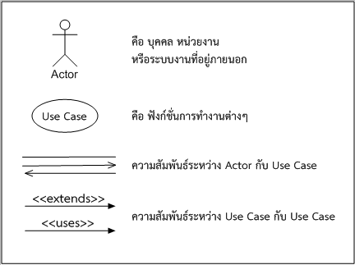

ภาพที่ 2. 18 สัญลักษณ์และความหมายในยูสเคสไดอะแกรม
ที่มา โอภาส เอี่ยมสิริวงศ์. 2552 : 3

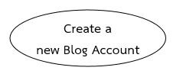

ภาพที่ 2. 19 ตัวอย่างยูสเคสการสร้างบัญชีชื่อผู้ใช้บล็อก (Blog)
ที่มา ธีรพล ด่านวิริยะกุล. 2549 : 24

2.3.2 แอคเตอร์ (Actor) คือ ผู้ที่กระทำกับยูสเคสนั้น ๆ เช่น นักศึกษาอาจารย์เจ้าหน้าที่ ไม่ใช่ส่วนประกอบของระบบแต่เป็นส่วนที่ใช้ติดต่อกับระบบ ซึ่งอาจเป็นเพียงการป้อนข้อมูล เข้าสู่ระบบหรือการส่งข้อมูลออกจากระบบหรืออาจเป็นทั้งสองอย่าง อาจมองได้เป็นแอคเตอร์หลักหมายถึง แอคเตอร์ที่มีความสำคัญโดยตรงต่อความสามารถหลักของระบบซึ่งถูกแสดงด้วยยูสเคสผู้ใช้งานระบบจะให้ความสำคัญกับงานที่แอคเตอร์หลักจะต้องกระทำมากที่สุด แอคเตอร์รองหมายถึงแอคเตอร์ที่มีหน้าที่สำคัญรองลงไปจากแอคเตอร์หลักโดยการเขียนแอคเตอร์จะใช้สัญลักษณ์รูปคนดังภาพที่ 2.23 แสดงแอคเตอร์ผู้ดูแลระบบ

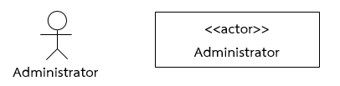

ภาพที่ 2. 20 ตัวอย่างแอคเตอร์
ที่มา ธีรพล ด่านวิริยะกุล. 2549 : 24
2.3.3 เส้นความสัมพันธ์ระหว่างยูสเคส (Relationship) คือ เส้นเพื่อแสดงความ สัมพันธ์ระหว่างแอคเตอร์กับแอคเตอร์หรือยูสเคสกับยูสเคส ซึ่งมีอยู่สองชนิดได้แก่ ความสัมพันธ์แบบขยาย (Extend Relationship) ยูสเคสหนึ่งอาจถูกช่วยเหลือโดยการทำงานยูสเคสอื่นสัญลักษณ์ ใน UML คือ ลูกศรเส้นประที่ชี้จากยูสเคสแรกไปยังยูสเคสที่ถูกช่วยเหลือหรือถูกขยายโดยมีคำว่า “extend” อยู่ในเครื่องหมายสเตริโอไทป์ (Stereotype) <<extend>> อยู่กึ่งกลางลูกศรดังแผนภาพที่ 2.1 แสดงถึงยูสเคสด้านซ้ายได้รับฟังก์ชันการทำงานจากยูสเคสด้านขวา

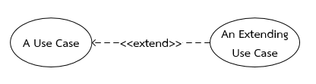

ภาพที่ 2. 21 ความสัมพันธ์แบบขยาย
ที่มา ธีรพล ด่านวิริยะกุล. 2549 : 25

2.3.4 ความสัมพันธ์แบบรวม (Include Relationship) ยูสเคสหนึ่ง ๆ อาจจำเป็น ต้องอาศัยการทำงานของยูสเคสอื่น ๆ สำหรับยูสเคสที่ถูกเรียกใช้โดยยูสเคสอื่น สัญลักษณ์ใน UMLของความสัมพันธ์ดังกล่าวคือ ลูกศรเส้นประที่ชี้จากยูสเคสที่ถูกเรียกใช้ โดยมีคำว่า “include” อยู่ในเครื่องหมายสเตริโอไทป์ <<include>> อยู่ที่กึ่งกลางลูกศร ดังแผนภาพที่ 2.2 ในการสร้างบล็อก (Blog) ใหม่และสร้างข้อมูลส่วนตัวในเว็บวิกิพีเดียจำเป็นต้องผ่านการตรวจสอบ (Check Identity) ทุกครั้ง

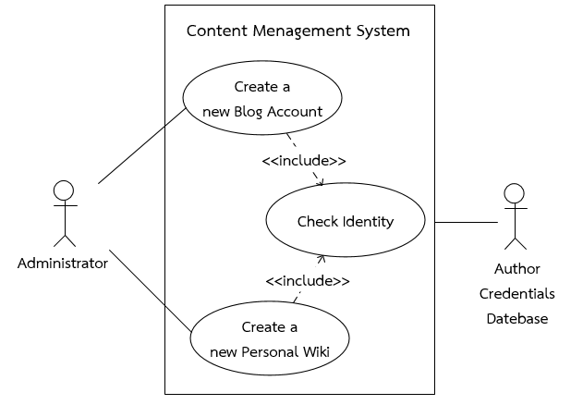

ภาพที่ 2. 22 ความสัมพันธ์แบบรวม
ที่มา ธีรพล ด่านวิริยะกุล. 2549 : 25
2.3.5 ตัวอย่างการเขียนยูสเคสไดอะแกรมของระบบบริหารจัดการเว็บไซต์ดังแผนภาพ ที่ 2.3 เมื่อผู้ดูแลระบบต้อการสร้างบล็อก (Blog) จำเป็นต้องสร้างข้อมูลส่วนตัวและสร้างบัญชีผู้ใช้ใหม่ โดยในการสร้างแต่ละครั้งจะทำการเก็บบล็อก (Blog) ถ้าการสมัครเกิดผิดพลาด เมื่อการลงทะเบียน สมบูรณ์ในการสร้างบล็อกและบัญชีจะถูกตรวจสอบโดยผู้ดูแลฐานข้อมูล

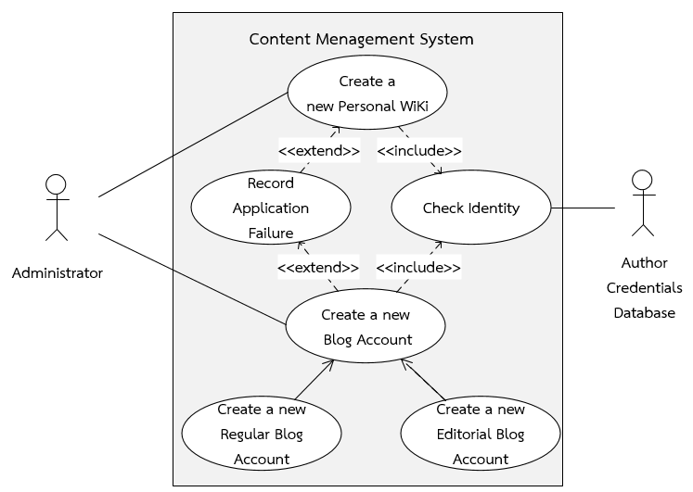

ภาพที่ 2. 23 ตัวอย่างการเขียนยูสเคสไดอะแกรม
ที่มา ธีรพล ด่านวิริยะกุล. 2549 : 26

2.3.6 คลาสไดอะแกรม (Class Diagram) แสดงโครงสร้างของส่วนที่ไม่เปลี่ยนแปลง ของระบบในมุมมองของผู้พัฒนาระบบซึ่งสามารถแสดงความสัมพันธ์ได้หลายวิธีได้แก่การเชื่อมต่อระหว่างกัน (Association) การพึ่งพาเรียกใช้คลาสอื่น (Dependent) ความเป็นลักษณะเฉพาะของคลาสอื่น (Specialized) รวมกันเป็นหน่วย (Package) ความสัมพันธ์ระหว่างคลาสต่าง ๆ เหล่านี้ จะถูกแสดงโดยคลาสไดอะแกรมโดยรวมเข้าเป็นโครงสร้างภายในของคลาสเป็นกลุ่มแอททริบิวต์ (Attribute) และกลุ่มโอเปอเรชัน (Operation) ในระบบหนึ่งสามารถประกอบด้วยหลายคลาสไดอะแกรม
1) คลาส (Class) คือกลุ่มของออบเจ็กต์ที่มีคุณสมบัติ (Attributes) และพฤติกรรม (Behavior) ร่วมกันรายละเอียดของสัญลักษณ์คลาสชื่อของคลาสจะขึ้นต้นด้วยตัวใหญ่แบบหนาและเอียงหากเป็น Abstract Class แอททริบิวต์ประกอบด้วยชนิดของการเข้าถึง (Visibility) ของแอททริบิวต์ได้แก่ Public ซึ่งถูกแสดงด้วยเครื่องหมาย (+) Private ซึ่งถูกแสดงด้วยเครื่องหมายลบ (-) และโปรเท็กเท็ดแสดงด้วยเครื่องหมาย (#) ชื่อของแอททริบิวต์ประเภทของแอททริบิวต์ซึ่งจะอยู่ต่อจากเครื่องหมายโคล่อน (:) โดยอาจเป็น Primitive Data Type ของแต่ละภาษาโปรแกรมมิ่งซึ่งมักจะคล้ายคลึงกันเช่น Integer, Boolean, Real เป็นต้นค่าเริ่มต้นของแอททริบิวต์คือ Public จะถูกแสดงด้วยเครื่องหมายเท่ากับ

2) โอเปอร์เรชันมีชนิดและสัญลักษณ์การเข้าถึงเช่นเดียวกับแอททริบิวต์มีชื่อโอเปอร์เรชันพารามิเตอร์ (Parameters) ประเภทของค่าที่ส่งคืน (Return Type)
3) ความสัมพันธ์ระหว่างคลาส (Relationships) สามารถแบ่งออกได้เป็นความสัมพันธ์แบบพึ่งพิง (Dependent) การเปลี่ยนแปลงที่เกิดขึ้นกับคลาสที่ถูกพึ่งพิง (Independent Class) จะส่งผลต่อคลาสพึ่งพิง (Dependent Class) การโมเดลความสัมพันธ์แบบนี้สามารถทำได้โดยวาดเส้นตรงแบบมีหัวลูกศรเป็นเส้นโปร่งชี้จากซับคลาสที่พึ่งพิงไปยังคลาสที่ถูกพึ่งพิงความสัมพันธ์แบบทั่วไป (Generalization) คือความสัมพันธ์ระหว่าง Super Class และ Sub Class การโมเดลความสัมพันธ์แบบนี้วาดเส้นตรงหัวทึบที่มีหัวลูกศรเป็นรูปสามเหลี่ยมโปร่งชี้จากคลาสไปยัง Super Class ความสัมพันธ์แบบมีความสัมพันธ์กัน (Association) สามารถแบ่งได้เป็น
3.1) ความสัมพันธ์แบบปกติ (Normal Association) มักใช้ในระบบโมเดลที่ซับซ้อนโดยเฉพาะระบบสารสนเทศปกติจะเป็นความสัมพันธ์แบบสองทิศทางจะวาดด้วยเส้นตรงทึบเชื่อมระหว่างสองคลาสและมีชื่อความสัมพันธ์กำกับอยู่โดยชื่อนี้มักเป็นคำกริยาเป็นส่วนใหญ่นอกจากนี้ยังมีการกำหนดปริมาณของคลาสหรือออบเจ็กต์ที่สัมพันธ์กันอยู่เรียกว่า Multiplicity

1 หมายถึง จะมีออบเจ็กต์ในคลาสไดอะแกรมได้หนึ่งออบเจ็กต์เท่านั้น
0...1 หมายถึง จะมีออบเจ็กต์ในคลาสไดอะแกรมได้หนึ่งหรืออาจจะไม่มีก็ได้
M…N หมายถึง จะมีออบเจ็กต์ในคลาสไดอะแกรมได้ตั้งแต่ M ถึง N
* หมายถึง จะมีออบเจ็กต์ในคลาสไดอะแกรมได้ตั้งแต่ศูนย์ขึ้นไป
0...* หมายถึง จะมีออบเจ็กต์ในคลาสไดอะแกรมได้ตั้งแต่ศูนย์ขึ้นไป
1...* หมายถึง จะมีออบเจ็กต์ในคลาสไดอะแกรมได้ตั้งแต่หนึ่งขึ้นไป

3.2) การรวมกัน (Aggregation) เป็นความสัมพันธ์ระหว่างคลาสหรือออบเจ็กต์ในแง่ของการรวมกันแสดงด้วยเส้นทึบโยงระหว่างคลาสโดยมีสัญลักษณ์ข้าวหลามตัดติดอยู่ระหว่างปลายเส้นความสัมพันธ์กับคลาสที่หมายถึงสิ่งที่ใหญ่กว่าและส่วนประกอบ (Composition) คล้ายคลึงกับความสัมพันธ์แบบ Normal Aggregation แต่คลาสที่เป็นองค์ประกอบจะเป็นส่วนหนึ่งของคลาสที่ใหญ่กว่าและเมื่อคลาสที่ใหญ่กว่าถูกทำลายคลาสที่เป็นองค์ประกอบจะถูกทำลายด้วยเส้นที่ใช้แสดงการส่งข้อมูลมีอยู่ 4 ชนิด ได้แก่ เส้นทั่วไปเป็นเส้นที่ใช้ส่งเมสเสจแบบทั่วไปไม่เฉพาะเจาะจงจะถูกแสดงเป็นหัวลูกศรธรรมดาคำอธิบายประกอบเป็นคำอธิบายทั่วไปเส้นซิงโครนัสเป็นเส้นที่ส่งข้อมูลไปแล้วจำเป็นต้องรอผลการตอบกลับเหมาะสำหรับงานแบบเรียลไทม์ (Real Time) ที่หลาย ๆงานอย่างน้อยต้องทำพร้อมกันลักษณะเป็นหัวเส้นตรงโปร่งครึ่งซีกและเส้นตรงส่งกลับจากการเรียกใช้ฟังก์ชันลักษณะเป็นเส้นตรงประหัวลูกศรหัวโปร่งชี้จากขวามาซ้ายเป็นการ Return From Method Call มักใช้คู่กับเส้นที่ 1 เมื่อเมธอดที่ถูกเรียกใช้มีค่าบางอย่างที่ต้องการส่งกลับมากลุ่มของคลาสการบินที่มีฟังก์ชันบินได้ลงจอดและขึ้นสู่อากาศสามารถแยกย่อยออกเป็นได้ 3 แบบ ได้แก่ เครื่องบินยอดมนุษย์ซึ่งแต่ละคลาสมีความสามารถที่แตกต่างกันโดยยังคงคุณสมบัติของคลาสการบินอยู่จากภาพจะเห็นคลาสเครื่องบินสามารถแยกออกมาเป็นเครื่องบินโบอิ้ง (Boeing 747) มีความสามารถพิเศษในการใช้เทคโนโลยีไอพ่นเป็นต้น
4) สัญลักษณ์ของคลาสไดอะแกรมประกอบด้วย Class Name คือ ชื่อของ Class และ Attributes คือ คุณลักษณะของ Class และ Operations หรือ Methods คือ กิจกรรมที่สามารถกระทำกับ Object นั้น ๆ ได้

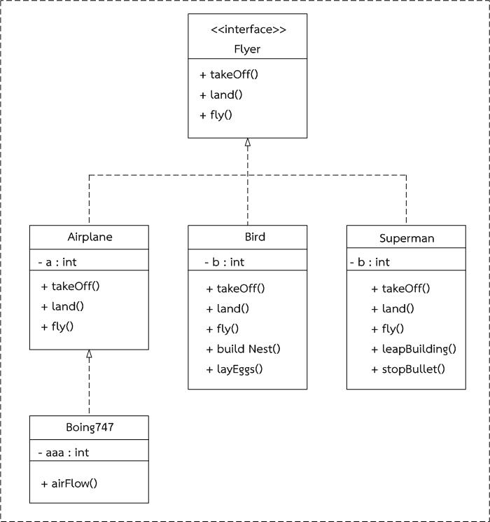

ภาพที่ 2. 24 ตัวอย่างการเขียนคลาสไดอะแกรม
ที่มา ธีรพล ด่านวิริยะกุล. 2549 : 28

2.3.7 ซีเควนซ์ไดอะแกรม (Sequence Diagram) จะบอกว่าในยูสเคสนั้น วัตถุแต่ละตัวจะติดต่อสื่อสารกันอย่างไร มีขั้นตอนการทำงานอย่างไร โดยจะเน้นไปที่แกนเวลาเป็นสำคัญถ้าเวลาเปลี่ยนขั้นตอนการทำงานจะเปลี่ยนโดยมีแอคเตอร์เป็นผู้เริ่มกระทำเริ่มต้น ซีเควนซ์ไดอะแกรมใน UML จะมีแกนสมมุติ 2 แกนคือ แกนตั้งและแกนนอน แกนนอนจะแสดงขั้นตอนการทำงานหรือการส่งเมสเสจระหว่างวัตถุโดยแต่ละวัตถุจะส่งข้อมูลถึงกันว่า ต้องทำอะไรเมื่อใดส่วนแกนตั้งเป็นแกนเวลาแกนนอนและแกนตั้งต้องสัมพันธ์กันส่วนวัตถุหรือคลาสแทนด้วยรูปสี่เหลี่ยมเรียงกันตามแนวนอน ภายในบรรจุชื่อออบเจ็กต์ตามด้วยเครื่องหมายโคล่อนและชื่อคลาสเส้นประที่อยู่ในแนวแกนเวลาซึ่งแสดงถึงชีวิตวัตถุสี่เหลี่ยมแนวตั้งที่อยู่ในตำแหน่งเดียวกับวัตถุหรือคลาสเรียกว่า Activation ซึ่งใช้แสดงช่วงเวลาที่วัตถุกำลังปฏิบัติงานและส่งข้อมูลระหว่างวัตถุ รวมถึงแสดงการสิ้นสุดลงของออบเจ็กต์ หรือการถูกทำลายด้วยเครื่องหมายกากบาทไว้ที่ปลายเส้นชีวิตของออบเจ็กต์ อธิบายได้ว่านักเรียนสามารถกรอกข้อมูลลงทะเบียนผ่านฟอร์มเมื่อลงทะเบียนเสร็จระบบจะทำการเพิ่มชื่อพร้อมกับรายวิชา ที่ลงให้นายทะเบียนตรวจสอบว่ารายวิชานั้นเปิดสอนหรือไม่ ถ้าเปิดสอนทำการเพิ่มชื่อนักเรียนเข้าเรียน และทำการตรวจสอบช่วงเวลาเรียนที่ว่างถ้าว่างอยู่ระบบจะทำการเพิ่มชื่อ
2.3.8 แอคทิวิตี้ไดอะแกรม (Activity Diagram) แสดงลำดับการไหลของกิจกรรมต่าง ๆ โดยจะอธิบายกิจกรรมในลักษณะของการกระทำจะมีเงื่อนไขและการตัดสินใจกำหนดไว้เพื่อควบคุมการไหลของกิจกรรม รวมถึงแมสเซสที่รับส่งระหว่างแต่ละกิจกรรมแสดงด้วยสี่เหลี่ยมเหมือนแคปซูลเชื่อมโยงกันด้วยลูกศรเพื่อแสดงลำดับการทาแอคทิวิตี้ (Activity) ถัดไปได้โดยจะมีเส้นลูกศรชี้เข้ามารวมที่จุดเดียว (เส้นตรงแนวนอน) นั่นคือแอคทิวิตี้ที่ชี้เข้ามาที่เส้นทึบดังกล่าวเสร็จแล้วก่อนจึงทำให้แอคทิวิตี้ถัดไปได้การแบ่งเป็นสวิมเลนส์ (Swimlanes) เหมือนสระว่ายน้ำโดยแบ่งช่องในแนวดิ่งและกำหนดแต่ละช่องด้วยชื่อของออบเจ็กต์ไว้แถวบนสุด

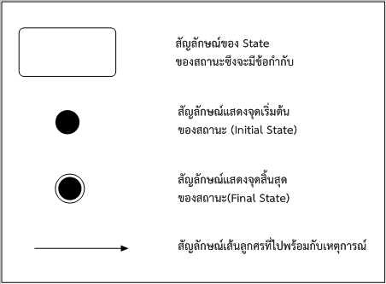

ภาพที่ 2. 25 สัญลักษณ์และความหมายที่ใช้ในแอคทิวิตี้ไดอะแกรม

ที่มา โอภาส เอี่ยมสิริวงศ์. 2552 : 8

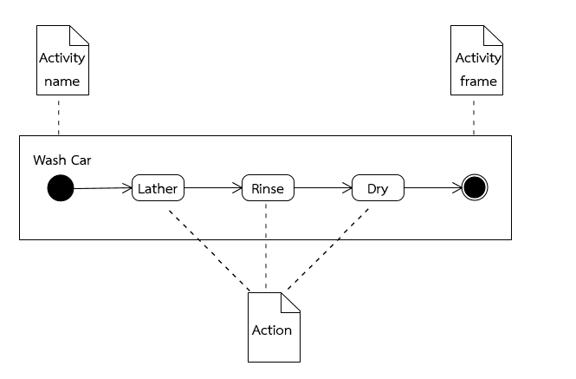

ภาพที่ 2. 26 ตัวอย่างการเขียนแอคทิวิตี้ไดอะแกรม
ที่มา ธีรพล ด่านวิริยะกุล. 2549 : 30

ทฤษฎีเกี่ยวกับการประเมินคุณภาพของระบบ

1. ทฤษฎีเกี่ยวกับการประเมินคุณภาพ
มนต์ชัย เทียนทอง (2548 : 198-200) กล่าวว่า การหาประสิทธิภาพสำหรับการวิจัยเชิงทดลองตามแนวทางการวิจัยด้านระบบสารสนเทศ โดยวิธี Black box และ White box การหาประสิทธิภาพ กล่าวได้ว่าเป็นตัวแปรการทดลองที่นิยมประเมินกันอย่างแพร่หลายในการวิจัยเชิงทดลองทางด้านเทคโนโลยีสารสนเทศ สำหรับแนวทางการวิจัยด้านระบบสารสนเทศโดยเฉพาะอย่างยิ่งการพัฒนาซอฟท์แวร์หรือโปรแกรมประยุกต์ต่าง ๆ ขึ้นมาใหม่ เพื่อนำไปใช้กับบุคลากรหรือใช้งานภายในองค์กร เช่น การพัฒนาระบบฐานข้อมูล ระบบสารสนเทศเพื่อการจัดการ ระบบสนับสนุนการตัดสินใจ ระบบช่วยเหลือการบริหาร และระบบสารสนเทศอื่น ๆ การหาประสิทธิภาพของระบบสารสนเทศที่พัฒนาขึ้นใหม่นี้ ส่วนใหญ่จะนิยมใช้วิธี Black box และ White box ซึ่งประยุกต์มาจากวิธีการทดสอบซอฟท์แวร์ (Software Testing) ในกระบวนการพัฒนาซอฟท์แวร์เชิงวิศวกรรม

1.1 การประเมินแบบ Black box
1.1.1 Black box เมื่อแปลความหมายตรงตัว คือ กล่องดำ ซึ่งหมายถึง การประเมินที่ไม่พิจารณาภายในของระบบ อันได้แก่ ตัวโปรแกรม โครงสร้าง ข้อมูล อัลกอริทึม การจัดการข้อมูล ตัวแปรนิพจน์และอื่น ๆ การหาประสิทธิภาพ สำหรับรายการประเมินด้วยวิธี Black box จะมีประเด็น หลัก ๆ ที่สำคัญดังนี้
1.1.2 Functional Testing เป็นการทดสอบด้านหน้าที่และความถูกต้องในการทำงานของระบบแต่ละส่วนในลักษณะภาพรวม นับตั้งแต่ส่วนนำเข้า ส่วนประมวลผลจนถึงส่วนแสดงผล
1.1.3 ความถูกต้องในการทำงานหรือไม่ ตั้งแต่ส่วนนำเข้า ส่วนประมวลผล จนถึงส่วนแสดงผล ซึ่งมีลักษณะคล้ายกับการประเมินด้าน Functional Test แตกต่างกันที่การประเมินในด้านนี้ จะต้องเปรียบเทียบกับความต้องการหรือข้อกำหนดต่าง ๆ ที่มีอยู่
1.1.4 Usability Testing เป็นการทดสอบด้านการใช้งาน เช่น ความง่ายในการติดตั้ง การใช้งานในส่วนต่าง ๆ การปฏิสัมพันธ์การนำเสนอ และการแสดงผลลัพธ์และคู่มือ เป็นต้น
1.1.5 Security Testing เป็นการทดสอบด้านความปลอดภัยของระบบ เช่น ระบบการพิสูจน์สิทธิ์การรักษาความปลอดภัย และการเข้ารหัส เป็นต้น
1.1.6 Performance Testing เป็นการทดสอบด้านความสามารถในการทำงานของระบบ เช่นความถูกต้อง ความรวดเร็ว สมรรถนะ และประสิทธิภาพโดยรวม เป็นต้น

1.2 การประเมินแบบ White box
1.2.1 White box เมื่อแปลตามตัวคือ กล่องขาว ซึ่งหมายถึง การประเมินโดยพิจารณาภายในตัวโปรแกรมเพื่อทดสอบการทำงานของโปรแกรมว่ามีขั้นตอนอย่างไร อันได้แก่ โครงสร้าง ข้อมูลอัลกอริทึม การจัดการข้อมูล ตัวแปร นิพจน์ และอื่น ๆ สำหรับรายการประเมินด้วยวิธี White box จะมีประเด็น หลัก ๆ ที่สำคัญดังนี้
1.2.2 Unit Testing เป็นการทดสอบส่วนย่อย ๆ ของโปรแกรมแต่ละส่วน อาจจะเป็นฟังก์ชันใด ๆ หรือคลาสใดคลาสหนึ่ง โดยการกำหนดข้อมูลนำเข้า แล้วทดสอบส่วนแสดงผลที่ปรากฏ
1.2.3 การนำเอา Unit แต่ละฟังก์ชันมารวมกัน แล้วทดสอบการทำงาน เพื่อพิจารณาการไหลของข้อมูลและการควบคุมแต่ละส่วน
1.2.4 System Testing เป็นการทดสอบการทำงานทั้งระบบเพื่อทดสอบการทำงานของระบบที่พัฒนาขึ้นโดยรวมการหาประสิทธิภาพด้วยวิธี Black box และ White box สำหรับแนว ทางการวิจัยด้านระบบสารสนเทศ จึงเป็น การศึกษาผลลัพธ์ที่เกิดขึ้น จากการนำระบบไปทดลองใช้กับกลุ่มตัวอย่างตามแบบแผนการทดลองที่กำหนดไว้ โดยใช้เครื่องมือต่าง ๆ เช่น แบบสอบถาม แบบทดสอบ หรือแบบประเมินใด ๆ กระทำกับกลุ่มตัวอย่างเพื่อเก็บรวบรวมข้อมูล หลังจากนั้นจึงทำการวิเคราะห์ข้อมูลและสรุปผลที่ได้ตามสมมติฐานที่กำหนดไว้
2. เกณฑ์การประเมินคุณภาพของระบบ
เกณฑ์หรือมาตรฐานในการประเมินแบบประเมินคุณภาพของโปรแกรมได้กำหนดเกณฑ์โดยประกอบด้วยมาตราอันดับ (Rating scale) เชิงคุณภาพ 5 ระดับ และมาตราอันดับเชิงปริมาณ 5 ระดับ ใช้เกณฑ์ประเมินการให้คะแนนดังนี้

ตารางที่ 2.1 เกณฑ์การให้ระดับเชิงคุณภาพ
ระดับเกณฑ์การให้คะแนน |  | ความหมาย
เชิงคุณภาพ | เชิงปริมาณ | ความหมาย
มากที่สุด | 5 | ระบบที่พัฒนามีคุณภาพมากที่สุด
มาก | 4 | ระบบที่พัฒนามีคุณภาพมาก
ปานกลาง | 3 | ระบบที่พัฒนามีคุณภาพปานกลาง
น้อย | 2 | ระบบที่พัฒนามีคุณภาพน้อย
น้อยที่สุด | 1 | ระบบที่พัฒนามีคุณภาพน้อยที่สุด

3. เกณฑ์ช่วงคะแนน
การกำหนดเกณฑ์ช่วงคะแนนในการประเมินคุณภาพของโปรแกรมได้กำหนดเกณฑ์ช่วงคะแนนตามเกณฑ์ช่วงคะแนนของ (บุญชม ศรีสะอาด. 2545) ดังนี้
ค่าเฉลี่ย | ความหมาย
4.51-5.00 | จะอยู่ในเกณฑ์ระดับมากที่สุด
3.51-4.50 | จะอยู่ในเกณฑ์ระดับมาก
2.51-3.50 | จะอยู่ในเกณฑ์ระดับปานกลาง
1.51-2.50 | จะอยู่ในเกณฑ์ระดับน้อย
1.00-1.50 | จะอยู่ในเกณฑ์ระดับน้อยที่สุด

สรุปเกณฑ์เฉลี่ยของระดับความคิดเห็นของผู้เชี่ยวชาญที่มีต่อระบบโดยคิดเป็นค่าคะแนนเฉลี่ยความคิดเห็นตั้งแต่ 3.51 ขึ้นไป และมีส่วนเบี่ยงเบนมาตรฐานไม่เกิน 1.00

งานวิจัยที่เกี่ยวข้อง
จากการศึกษางานวิจัยที่เกี่ยวข้องกับการพัฒนาระบบจัดการเอกสารดิจิทัลและการลงนามอิเล็กทรอนิกส์ ผู้ศึกษาได้รวบรวมงานวิจัยที่มีความเกี่ยวข้อง ดังนี้
1. เกวลี เฉิดดิลก (2563) ได้ดำเนินการศึกษาเรื่อง "การพัฒนาระบบจัดการเอกสารอิเล็กทรอนิกส์สำหรับงานสารบรรณ คณะสถาปัตยกรรมศาสตร์ ผังเมืองและนฤมิตศิลป์ มหาวิทยาลัยมหาสารคาม" โดยมีวัตถุประสงค์เพื่อ (1) พัฒนาระบบฐานข้อมูลงานเอกสารของคณะฯ และ (2) พัฒนากระบวนการสืบค้นเอกสารสำหรับอาจารย์และเจ้าหน้าที่ให้สามารถค้นหาและตรวจสอบเอกสารได้จากทุกที่ที่มีอินเทอร์เน็ต ระบบได้แบ่งประเภทเอกสารออกเป็น 2 ประเภท คือ หนังสือรับเข้าและหนังสือส่งออก และพัฒนาโดยใช้ภาษา PHP ร่วมกับ PhpMyAdmin เป็นเครื่องมือจัดการฐานข้อมูล ผลการวิจัยพบว่าระบบสามารถครอบคลุมงานด้านเอกสารทั้งหมดภายในคณะฯ ช่วยเพิ่มความสะดวกรวดเร็วในการทำงาน และสามารถสร้างรายงานสรุปปริมาณเอกสารประจำเดือนได้ งานวิจัยนี้มีความเกี่ยวข้องกับโครงงานนี้ในด้านการพัฒนาระบบจัดการเอกสารอิเล็กทรอนิกส์ภายในสถาบันการศึกษา ซึ่งผู้ศึกษาได้นำแนวคิดการแบ่งบทบาทผู้ใช้งานและการพัฒนาระบบค้นหาเอกสารมาประยุกต์ใช้ในโครงงานนี้
2. ดนิตา จันทร์ขาว (2565) ได้ดำเนินการศึกษาเรื่อง "การพัฒนาระบบการจัดการเอกสารอิเล็กทรอนิกส์ของภาควิชาการบริหารการศึกษา คณะศึกษาศาสตร์ มหาวิทยาลัยบูรพา" โดยมีวัตถุประสงค์เพื่อ (1) พัฒนาระบบการจัดการเอกสารอิเล็กทรอนิกส์ และ (2) ประเมินความพึงพอใจของผู้ใช้ระบบ กลุ่มตัวอย่างที่ใช้ในการวิจัย คือ คณาจารย์และบุคลากรสายสนับสนุน จำนวน 9 คน โดยใช้วิธีการเก็บข้อมูลเชิงคุณภาพด้วยการสัมภาษณ์ ผลการวิจัยพบว่าระบบมีองค์ประกอบหลัก 2 ส่วน คือ ส่วนของผู้ใช้งานที่สามารถค้นหาและดาวน์โหลดเอกสารได้ และส่วนของผู้ดูแลระบบที่สามารถจัดการสิทธิ์และอัปโหลดเอกสารได้ โดยผู้ใช้งานมีความพึงพอใจในภาพรวมอยู่ในระดับดี เนื่องจากระบบสามารถจัดเก็บเอกสารได้อย่างเป็นระบบและเข้าถึงได้สะดวกรวดเร็ว งานวิจัยนี้มีความเกี่ยวข้องกับโครงงานนี้ในด้านการนำระบบจัดการเอกสารอิเล็กทรอนิกส์มาใช้ในมหาวิทยาลัย ซึ่งผู้ศึกษาได้นำแนวคิดการกำหนดสิทธิ์การเข้าถึงและการประเมินความพึงพอใจมาพัฒนาต่อยอดในโครงงานนี้
3. ศิริชัย เกษมสุข, ปวีณ เขื่อนแก้ว, สนิท สิทธิ และ ก่องกาญจน์ ดุลยไชย (2568) ได้ดำเนินการศึกษาเรื่อง "ระบบจัดการเอกสารและค่าใช้จ่ายของบริษัท Link Innovation ในอุตสาหกรรมก่อสร้าง" โดยมีวัตถุประสงค์เพื่อ (1) พัฒนาระบบจัดการเอกสารและค่าใช้จ่ายสำหรับผู้ใช้งาน 3 กลุ่ม ได้แก่ ฝ่ายบัญชี ผู้จัดการโครงการ และฝ่ายจัดซื้อ และ (2) ประเมินความพึงพอใจของผู้ใช้งาน กลุ่มตัวอย่างจำนวน 12 คน โดยระบบพัฒนาด้วย Laravel (Backend) และ Nuxt.js (Frontend) ร่วมกับฐานข้อมูล SQL Server ผลการวิจัยพบว่าระบบสามารถตอบสนองความต้องการของผู้ใช้งานทั้ง 3 กลุ่มได้อย่างมีประสิทธิภาพ และผู้ใช้งานมีความพึงพอใจในระดับสูง โดยมีค่าเฉลี่ย 4.52 จากคะแนนเต็ม 5 งานวิจัยนี้มีความเกี่ยวข้องกับโครงงานนี้ในด้านการออกแบบระบบที่รองรับผู้ใช้งานหลายบทบาท ซึ่งผู้ศึกษาได้นำแนวคิดการแบ่งสิทธิ์ตามบทบาทและการประเมินความพึงพอใจมาประยุกต์ใช้ในโครงงานนี้
4. จากงานวิจัยที่เกี่ยวข้องข้างต้น สรุปได้ว่าการพัฒนาระบบจัดการเอกสารดิจิทัลมีความสำคัญและได้รับความสนใจอย่างแพร่หลายในหลายบริบท ทั้งในสถาบันการศึกษาและภาคธุรกิจ โดยโครงงานนี้ได้นำแนวคิดจากงานวิจัยดังกล่าวมาพัฒนาต่อยอด โดยเพิ่มความสามารถด้านการลงนามดิจิทัล การจัดการใบรับรอง การประทับรับรองเวลา และการติดตามสถานะเอกสารแบบ Dashboard เพื่อให้ระบบมีความครบถ้วนและสมบูรณ์มากยิ่งขึ้น

รายการอ้างอิง (APA 7)
เฉิดดิลก, เ. (2563). การพัฒนาระบบจัดการเอกสารอิเล็กทรอนิกส์สำหรับงานสารบรรณ คณะสถาปัตยกรรมศาสตร์ ผังเมืองและนฤมิตศิลป์ มหาวิทยาลัยมหาสารคาม. วารสารสถาปัตยกรรม การออกแบบและการก่อสร้าง, 2(3), 53–66. https://so02.tci-thaijo.org/index.php/Jadc/article/view/245436
จันทร์ขาว, ด. (2565). การพัฒนาระบบการจัดการเอกสารอิเล็กทรอนิกส์ของภาควิชาการบริหารการศึกษา คณะศึกษาศาสตร์ มหาวิทยาลัยบูรพา [รายงานวิจัยฉบับสมบูรณ์]. มหาวิทยาลัยบูรพา. https://buuir.buu.ac.th/bitstream/1234567890/5630/1/2566_176.pdf
เกษมสุข, ศ., เขื่อนแก้ว, ป., สิทธิ, ส., และ ดุลยไชย, ก. (2568). ระบบจัดการเอกสารและค่าใช้จ่ายของบริษัท Link Innovation ในอุตสาหกรรมก่อสร้าง. วารสารเทคโนโลยีสารสนเทศและนวัตกรรม มหาวิทยาลัยแม่โจ้, 139–155. Https://mitij.mju.ac.th/ARTICLE/R68027.pdf

บทที่ 3

วิธีดำเนินการศึกษา
การศึกษาโครงงานเรื่องการพัฒนาระบบจัดการเอกสารดิจิทัลพร้อมการลงนามอัจฉริยะ ได้ดำเนินการตามลำดับ ดังนี้
- กลุ่มเป้าหมาย
- เครื่องมือที่ใช้ในการศึกษา
- การสร้างและหาประสิทธิภาพเครื่องมือที่ใช้ในการศึกษา
- การเก็บรวบรวมข้อมูล
- สถิติที่ใช้ในการวิเคราะห์ข้อมูล

กลุ่มเป้าหมาย
กลุ่มตัวอย่าง คือ นักศึกษาสาขาเทคโนโลยีสารสนเทศ คณะเทคโนโลยีสารสนเทศ มหาวิทยาลัยราชภัฏมหาสารคาม จำนวน 20 คน คัดเลือกด้วยวิธีการสุ่มอย่างง่าย โดยการจับฉลาก

เครื่องมือที่ใช้ในการศึกษา
- ระบบจัดการเอกสารดิจิทัลพร้อมการลงนามอัจฉริยะ
- แบบประเมินคุณภาพระบบจัดการเอกสารดิจิทัลพร้อมการลงนามอัจฉริยะ
- แบบสอบถามความพึงพอใจของผู้ใช้ที่มีต่อระบบจัดการเอกสารดิจิทัลพร้อมการลงนามอัจฉริยะ

การสร้างและหาประสิทธิภาพของเครื่องมือที่ใช้ในการศึกษา
การศึกษาในครั้งนี้เป็นการศึกษาเพื่อพัฒนาการพัฒนาระบบประเมินความพึงพอใจ การใช้ บริการหน่วยงาน ภายในมหาวิทยาลัยราชภัฏมหาสารคาม โดยใช้เทคโนโลยีคิวอาร์โค้ด ผู้ศึกษาได้ใช้ กระบวนการ SDLC ซึ่งมี 5 ขั้นตอนในการพัฒนา ดังนี้

การพัฒนาระบบจัดการเอกสารดิจิทัลพร้อมการลงนามอัจฉริยะ
ผู้ศึกษาได้พัฒนาระบบจัดการเอกสารดิจิทัลพร้อมการลงนามอัจฉริยะตามขั้นตอนวงจรการพัฒนาระบบ (System Development Life Cycle : SDLC) 5 ขั้นตอน

1.1 ขั้นตอนการวางแผนระบบ (System Planning)
ผู้ศึกษาได้ทำการวางแผนพัฒนาระบบจัดการเอกสารดิจิทัลพร้อมการลงนามอัจฉริยะ เพื่อรองรับการจัดเก็บ ค้นหา และบริหารจัดการเอกสารในรูปแบบอิเล็กทรอนิกส์ รวมถึงการลงนามเอกสารดิจิทัลผ่านระบบเว็บแอปพลิเคชัน เพื่อเพิ่มความสะดวก ความรวดเร็ว และลดการใช้เอกสารกระดาษในองค์กร ผู้ศึกษาได้ดำเนินการตามขั้นตอน ดังต่อไปนี้
1.1.1 ศึกษาความเป็นไปได้ โดยทำการศึกษาจากเอกสาร งานวิจัยที่เกี่ยวข้องกับระบบจัดการเอกสารอิเล็กทรอนิกส์ (EDMS) ระบบลายเซ็นดิจิทัล และกฎหมายธุรกรรมทางอิเล็กทรอนิกส์ รวมถึงการสัมภาษณ์ผู้ใช้งานที่เกี่ยวข้อง เช่น เจ้าหน้าที่ธุรการ ผู้บริหาร และนักศึกษา เพื่อประเมินความเป็นไปได้ในการพัฒนาระบบทั้งด้านเทคโนโลยี การใช้งานจริง และความเหมาะสมกับผู้ใช้งาน
1.1.2 ผู้ศึกษาได้วางแผนการศึกษาระบบงานเดิมที่มีอยู่ โดยการค้นคว้าจากรูปแบบการจัดการเอกสารแบบเดิม เช่น การจัดเก็บเอกสารกระดาษ การส่งเอกสารผ่านอีเมล การลงนามด้วยลายมือ และการจัดเก็บไฟล์แบบไม่เป็นระบบ รวมถึงการศึกษางานวิจัยที่เกี่ยวข้อง เพื่อนำมาเป็นแนวทางในการออกแบบและพัฒนาระบบให้สามารถรองรับการอัปโหลด จัดเก็บ ค้นหา และลงนามเอกสารได้อย่างมีประสิทธิภาพ
1.1.3 เก็บรวบรวมข้อมูลที่ได้จากการศึกษาเอกสาร งานวิจัย และการศึกษาระบบงานเดิม รวมถึงข้อมูลความต้องการของผู้ใช้งาน เพื่อนำมาวิเคราะห์และกำหนดขอบเขตการทำงานของระบบ เช่น ฟังก์ชันการจัดการเอกสาร การลงนามอัจฉริยะ การติดตามสถานะเอกสาร การกำหนดสิทธิ์การเข้าถึง และระบบแจ้งเตือนอัตโนมัติ
1.1.4 ทำการสังเคราะห์รายละเอียดและเนื้อหาที่สอดคล้องกับการพัฒนาระบบ โดยนำข้อมูลที่รวบรวมได้มาวิเคราะห์และจัดลำดับความสำคัญของความต้องการของผู้ใช้งาน เพื่อกำหนดโครงสร้างและแนวทางในการพัฒนาระบบจัดการเอกสารดิจิทัลพร้อมการลงนามอัจฉริยะให้สามารถใช้งานได้จริงและตอบสนองต่อผู้ใช้งานมากที่สุด
1.1.5 นำเนื้อหาที่ได้จากการสังเคราะห์จากงานวิจัยที่เกี่ยวข้องและข้อมูลจากการรวบรวมในระบบงานเดิม มาปรึกษาอาจารย์ที่ปรึกษาเพื่อตรวจสอบความถูกต้องของแนวทางการพัฒนาระบบ และปรับปรุงแก้ไขให้สอดคล้องกับวัตถุประสงค์ของโครงงานและการใช้งานจริง

1.2 ขั้นตอนการวิเคราะห์ระบบ (Systems Analysis)
1.2.1 รวบรวมข้อมูลและความต้องการ
การเก็บรวบรวมความต้องการ ผู้ศึกษาได้วิเคราะห์ความต้องการและรายละเอียดของผู้ใช้งานต่อระบบจัดการเอกสารดิจิทัลพร้อมการลงนามอัจฉริยะ โดยใช้วิธีสอบถามและวิเคราะห์รูปแบบการใช้งานของผู้ดูแลระบบ เจ้าหน้าที่ธุรการ ผู้ใช้งานทั่วไป และผู้บริหารระดับสูง เพื่อให้เข้าใจความต้องการของผู้ใช้งานอย่างชัดเจน การวิเคราะห์จะเกี่ยวข้องกับการออกแบบโครงสร้างของระบบ ขั้นตอนการอัปโหลดและจัดเก็บเอกสาร การส่งเอกสารเพื่อขออนุมัติ กระบวนการลงนามดิจิทัล การติดตามสถานะเอกสาร และการจัดการสิทธิ์การเข้าถึงข้อมูลภายในระบบ เพื่อให้สอดคล้องกับการปฏิบัติงานจริงและทำให้การออกแบบระบบมีความแม่นยำตรงตามความต้องการของผู้ใช้งานมากที่สุด
1.2.2 วิเคราะห์ความต้องการของระบบแบบใหม่
ระบบจัดการเอกสารดิจิทัลพร้อมการลงนามอัจฉริยะที่พัฒนาขึ้นสามารถรับการอัปโหลดเอกสารในรูปแบบไฟล์ PDF จากผู้ใช้งานผ่านเว็บแอปพลิเคชัน บันทึกข้อมูลลงในฐานข้อมูล MySQL แสดงรายการเอกสารพร้อมสถานะให้กับผู้ใช้งานแต่ละบทบาท ผู้บริหารสามารถลงนามอนุมัติเอกสารผ่านระบบลายเซ็นดิจิทัลโดยใช้ไลบรารี PyHanko และปิดกระบวนการเมื่อดำเนินการเสร็จสิ้นได้ รวมถึงระบบสามารถแจ้งเตือนสถานะเอกสารแบบอัตโนมัติได้ ระบบงานใหม่สามารถประมวลผลข้อมูลได้รวดเร็วและติดตามสถานะเอกสารได้อย่างเป็นระบบ จากการศึกษาความเป็นไปได้จึงได้ทำการออกแบบระบบโดยอาศัยหลักการ UML (Unified Modeling Language) เพื่อช่วยในการวิเคราะห์และออกแบบระบบให้เห็นภาพรวมของการทำงานอย่างชัดเจน โดยการวิเคราะห์แบ่งออกเป็น 4 ส่วน ได้แก่ Use Case Diagram, Activity Diagram, Sequence Diagram และ Class Diagram
1.2.3 แผนภาพ UML (Unified Modeling Diagram)
ระบบจัดการเอกสารดิจิทัลพร้อมการลงนามอัจฉริยะ ผู้ศึกษาได้ใช้แผนภาพ UML เพื่อแสดงโครงสร้างและการทำงานของระบบ โดยประกอบด้วย Use Case Diagram, Activity Diagram, Sequence Diagram และ Class Diagram เพื่ออธิบายความสัมพันธ์ระหว่างผู้ใช้งานกับระบบ ขั้นตอนการทำงานของระบบ และโครงสร้างข้อมูลภายในระบบ

Use Case Diagram ของการพัฒนาระบบจัดการเอกสารดิจิทัลพร้อมการลงนามอัจฉริยะ
ซึ่งแสดงความสัมพันธ์ระหว่างผู้ดูแลระบบ เจ้าหน้าที่ธุรการ ผู้ใช้งานทั่วไป และผู้บริหารระดับสูงกับการทำงานของระบบ เช่น การอัปโหลดและจัดเก็บเอกสาร การส่งเอกสารเพื่อขออนุมัติ การลงนามเอกสารดิจิทัล การติดตามสถานะเอกสาร และการจัดการข้อมูลในระบบ ซึ่งแสดงดังแผนภาพที่
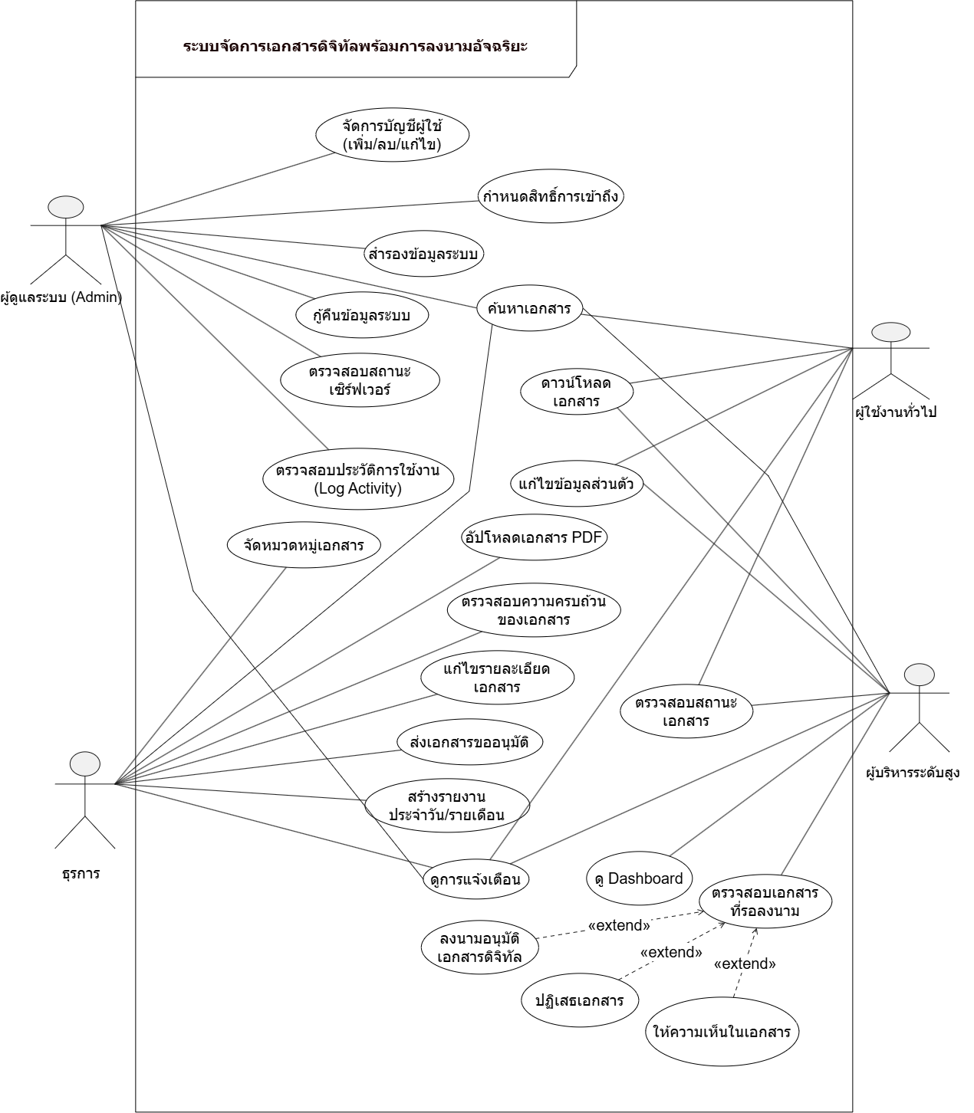
ภาพที่ 3. 1 Use Case Diagram ของการพัฒนาระบบจัดการเอกสารดิจิทัลพร้อมการลงนามอัจฉริยะ

แสดงกรณีการใช้งาน (Use Case) ของระบบ
จากแผนภาพที่ 3.1 แสดงกรณีการใช้งาน (Use Case) ของ ระบบจัดการเอกสารดิจิทัลพร้อมการลงนามอัจฉริยะ ซึ่งมีวัตถุประสงค์เพื่อช่วยในการจัดเก็บ ค้นหา และจัดการเอกสารในรูปแบบดิจิทัล รวมถึงรองรับการลงนามอนุมัติเอกสารผ่านระบบอิเล็กทรอนิกส์ ทำให้การจัดการเอกสารมีความสะดวก รวดเร็ว และสามารถติดตามสถานะเอกสารได้อย่างมีประสิทธิภาพ
โดยแบ่งผู้ใช้งานออกเป็น 4 กลุ่ม ได้แก่ ผู้ดูแลระบบ ธุรการ ผู้ใช้งานทั่วไป และผู้บริหารระดับสูง โดยมีรายละเอียดดังนี้

ผู้ดูแลระบบ (Admin)
จากแผนภาพ ผู้ดูแลระบบสามารถใช้งานระบบได้ดังนี้
เข้าสู่ระบบ
จัดการบัญชีผู้ใช้ (เพิ่ม / ลบ / แก้ไขข้อมูลผู้ใช้งาน)
กำหนดสิทธิ์การเข้าถึงของผู้ใช้งานในระบบ
ค้นหาเอกสารในระบบ
ตรวจสอบประวัติการใช้งานของผู้ใช้ (Log Activity)
สำรองข้อมูลของระบบ
กู้คืนข้อมูลระบบเมื่อเกิดปัญหา
ตรวจสอบสถานะการทำงานของเซิร์ฟเวอร์
ดูการแจ้งเตือนเกี่ยวกับสถานะของระบบ
ธุรการ (Staff)
จากแผนภาพ ธุรการสามารถใช้งานระบบได้ดังนี้
เข้าสู่ระบบ
ค้นหาเอกสารในระบบ
อัปโหลดเอกสารเข้าสู่ระบบในรูปแบบ PDF
จัดหมวดหมู่เอกสารเพื่อให้ง่ายต่อการค้นหา
แก้ไขรายละเอียดของเอกสาร
ตรวจสอบความครบถ้วนของเอกสารก่อนส่งอนุมัติ
ส่งเอกสารเพื่อขออนุมัติจากผู้บริหาร
ตรวจสอบสถานะของเอกสาร
สร้างรายงานการใช้งานประจำวันหรือรายเดือน
ดูการแจ้งเตือนจากระบบเกี่ยวกับสถานะเอกสาร
ผู้ใช้งานทั่วไป (User)
จากแผนภาพ ผู้ใช้งานทั่วไปสามารถใช้งานระบบได้ดังนี้
เข้าสู่ระบบ
ค้นหาเอกสารในระบบ
ดาวน์โหลดเอกสาร
ตรวจสอบสถานะของเอกสาร
แก้ไขข้อมูลส่วนตัว
ดูการแจ้งเตือนจากระบบ
ผู้บริหารระดับสูง (เปลี่ยนชื่อหัวข้อจาก "ผู้มีอำนาจลงนาม" ให้ตรงกับแผนภาพ)
จากแผนภาพ ผู้บริหารระดับสูงสามารถใช้งานระบบได้ดังนี้
เข้าสู่ระบบ
ค้นหาเอกสารในระบบ
ดาวน์โหลดเอกสาร
แก้ไขข้อมูลส่วนตัว
ตรวจสอบเอกสารที่รอการลงนาม
ลงนามอนุมัติเอกสารดิจิทัล
ปฏิเสธเอกสารที่ไม่ผ่านการพิจารณา
ให้ความเห็นเพิ่มเติมในเอกสาร
ตรวจสอบสถานะของเอกสาร
ดู Dashboard แสดงสถิติการใช้งานของระบบ
ดูการแจ้งเตือนเกี่ยวกับเอกสารที่ต้องดำเนินการ

2) Activity Diagram
Activity Diagram แสดงขั้นตอนการทำงานของ ระบบจัดการเอกสารดิจิทัลพร้อมการลงนามอัจฉริยะ โดยแสดงลำดับกระบวนการทำงานของผู้ใช้งานภายในระบบ ตั้งแต่การเข้าสู่ระบบ การจัดการเอกสาร การส่งเอกสารเพื่ออนุมัติ และการลงนามเอกสารดิจิทัล ซึ่งผู้ใช้งานภายในระบบประกอบด้วย ผู้ดูแลระบบ ธุรการ ผู้ใช้งานทั่วไป และผู้บริหารระดับสูง โดยมีรายละเอียดดังต่อไปนี้

2.1 Activity Diagram การเข้าสู่ระบบ
แสดงขั้นตอนการเข้าสู่ระบบของผู้ใช้งานในระบบจัดการเอกสารดิจิทัลพร้อมการลงนามอัจฉริยะ โดยผู้ใช้งานจะทำการกรอกชื่อผู้ใช้ (Username) และรหัสผ่าน (Password) เพื่อเข้าสู่ระบบ จากนั้นระบบจะทำการตรวจสอบความถูกต้องของข้อมูลผู้ใช้งาน หากข้อมูลถูกต้อง ระบบจะอนุญาตให้ผู้ใช้งานเข้าสู่ระบบและสามารถใช้งานฟังก์ชันต่าง ๆ ของระบบได้ เช่น การอัปโหลดเอกสาร การค้นหาเอกสาร การตรวจสอบสถานะเอกสาร และการลงนามอนุมัติเอกสารดิจิทัล
แต่หากข้อมูลที่ผู้ใช้งานกรอกไม่ถูกต้อง ระบบจะแจ้งเตือนข้อผิดพลาดและให้ผู้ใช้งานทำการกรอกข้อมูลเพื่อเข้าสู่ระบบใหม่อีกครั้ง

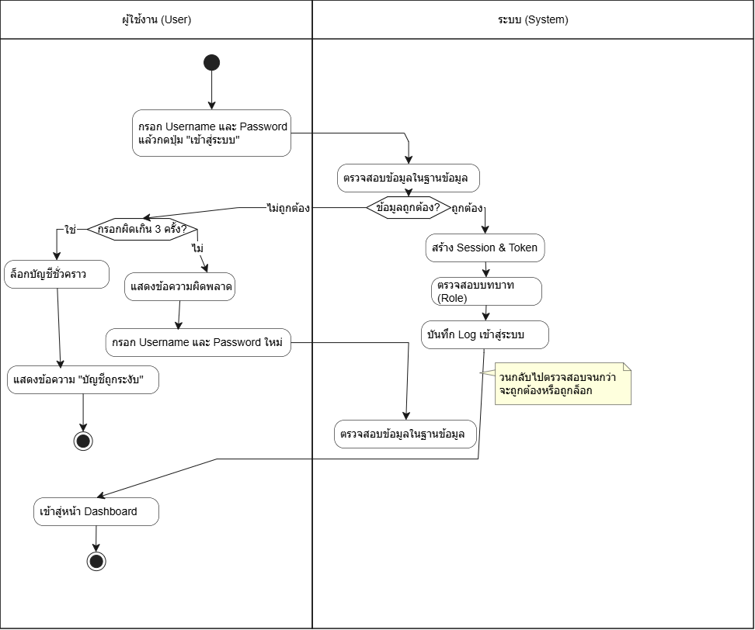

ภาพที่ 3. 2 Activity Diagram การเข้าสู่ระบบ

Activity Diagram การเข้าสู่ระบบ
จากแผนภาพที่ 3.2 แสดงขั้นตอนการทำงานของผู้ใช้งานในการเข้าสู่ระบบของ ระบบจัดการเอกสารดิจิทัลพร้อมการลงนามอัจฉริยะ โดยมีขั้นตอนดังต่อไปนี้
- ผู้ใช้งานกรอกชื่อผู้ใช้ (Username) และรหัสผ่าน (Password) แล้วกดปุ่ม "เข้าสู่ระบบ"
- ระบบตรวจสอบข้อมูลในฐานข้อมูล
- หากข้อมูลถูกต้อง ระบบจะสร้าง Session และ Token สำหรับผู้ใช้งาน
- ระบบตรวจสอบบทบาทของผู้ใช้งาน (Role)
- ระบบบันทึก Log การเข้าสู่ระบบ
- ระบบนำผู้ใช้งานเข้าสู่หน้า Dashboard
- หากข้อมูลไม่ถูกต้อง ระบบตรวจสอบว่าผู้ใช้งานกรอกผิดเกิน 3 ครั้งหรือไม่
- หากยังไม่เกิน 3 ครั้ง ระบบแสดงข้อความผิดพลาดและให้ผู้ใช้งานกรอกข้อมูลใหม่ จากนั้นระบบตรวจสอบข้อมูลในฐานข้อมูลอีกครั้งจนกว่าข้อมูลจะถูกต้องหรือบัญชีถูกล็อก
- หากเกิน 3 ครั้ง ระบบล็อกบัญชีชั่วคราวและแสดงข้อความ "บัญชีถูกระงับ"

2.2 Activity Diagram การอัปโหลดเอกสาร
การอัปโหลดเอกสารเข้าสู่ระบบ โดยผู้ใช้งานในส่วนของธุรการจะทำการเลือกเมนูอัปโหลดเอกสาร จากนั้นเลือกไฟล์เอกสารในรูปแบบ PDF และกรอกรายละเอียดของเอกสาร เช่น ชื่อเอกสาร หมวดหมู่ และรายละเอียดเพิ่มเติม
เมื่อกรอกข้อมูลครบถ้วนแล้ว ระบบจะทำการบันทึกเอกสารเข้าสู่ฐานข้อมูล และแสดงผลการอัปโหลดเอกสารสำเร็จ จากนั้นเอกสารจะถูกจัดเก็บในระบบเพื่อให้ผู้ใช้งานสามารถค้นหา ดาวน์โหลด หรือส่งเอกสารเพื่อขออนุมัติได้ในขั้นตอนถัดไป
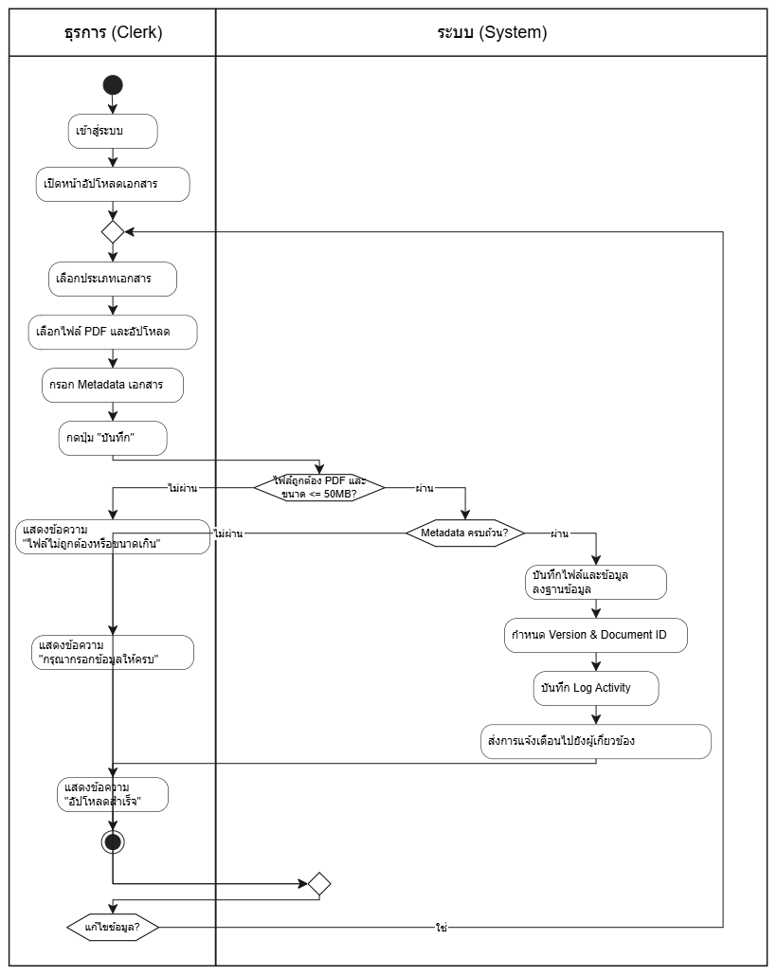
ภาพที่ 3. 3 Activity Diagram การอัปโหลดเอกสาร

Activity Diagram การอัปโหลดเอกสาร
จากแผนภาพที่ 3.3 แสดงขั้นตอนการทำงานของการอัปโหลดเอกสารเข้าสู่ระบบ โดยมีผู้เกี่ยวข้อง 3 ส่วน ได้แก่ ผู้ใช้งาน (User) ธุรการ (Clerk) และระบบ (System) ซึ่งมีขั้นตอนการทำงานดังต่อไปนี้
- ธุรการเข้าสู่ระบบ (Login) เพื่อเริ่มต้นการใช้งาน
- ธุรการเปิดหน้าอัปโหลดเอกสาร
- ธุรการเลือกประเภทเอกสารที่ต้องการอัปโหลด
- ธุรการเลือกไฟล์ PDF และอัปโหลด
- ธุรการกรอกข้อมูล Metadata ของเอกสาร เช่น ชื่อเอกสารหรือรายละเอียดอื่น ๆ
- ธุรการกดปุ่ม "บันทึก"
- ระบบตรวจสอบว่าไฟล์เป็น PDF และมีขนาดไม่เกิน 50 MB
- หากไม่ผ่าน ระบบแสดงข้อความ "ไฟล์ไม่ถูกต้องหรือขนาดเกิน" และให้ธุรการเลือกว่าจะแก้ไขข้อมูลหรือไม่ หากเลือกแก้ไข ระบบจะกลับไปที่ขั้นตอนเลือกประเภทเอกสาร
- หากผ่าน ระบบตรวจสอบว่า Metadata ครบถ้วนหรือไม่
- หากไม่ครบ ระบบแสดงข้อความ "กรุณากรอกข้อมูลให้ครบ" และให้ธุรการเลือกว่าจะแก้ไขข้อมูลหรือไม่ เช่นเดียวกับข้อ 8
- หากครบ ระบบบันทึกไฟล์และข้อมูลลงฐานข้อมูล
- ระบบกำหนด Version และ Document ID
- ระบบบันทึก Log Activity
- ระบบส่งการแจ้งเตือนไปยังผู้ที่เกี่ยวข้อง
- ระบบแสดงข้อความ "อัปโหลดสำเร็จ" และสิ้นสุดกระบวนการ

Activity Diagram การส่งเอกสารขออนุมัติ
แสดงขั้นตอนการส่งเอกสารเพื่อขออนุมัติ โดยธุรการจะทำการเลือกเอกสารที่ต้องการส่งอนุมัติ จากนั้นระบบจะทำการตรวจสอบความครบถ้วนของข้อมูลเอกสาร หากเอกสารมีข้อมูลครบถ้วน ระบบจะส่งเอกสารไปยังผู้บริหารเพื่อทำการพิจารณาอนุมัติ พร้อมทั้งแจ้งเตือนผู้บริหารว่ามีเอกสารใหม่ที่รอการลงนาม
ในกรณีที่เอกสารมีข้อมูลไม่ครบถ้วน ระบบจะแจ้งเตือนให้ผู้ใช้งานทำการแก้ไขข้อมูลก่อนส่งเอกสารเพื่อขออนุมัติ
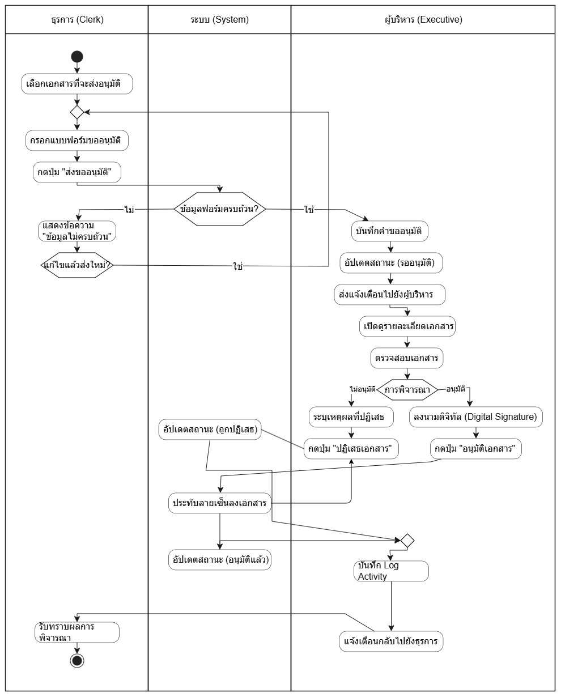
ภาพที่ 3. 4 Activity Diagram การอนุมัติเอกสารดิจิทัล

Activity Diagram การอนุมัติเอกสารดิจิทัล
จากแผนภาพที่ 3.4 แสดงขั้นตอนการอนุมัติเอกสารดิจิทัล โดยผู้บริหารจะทำการเปิดเอกสารที่รอการอนุมัติ จากนั้นตรวจสอบรายละเอียดของเอกสาร หากเอกสารมีความถูกต้อง ผู้บริหารสามารถทำการลงนามอนุมัติเอกสารดิจิทัลผ่านระบบได้
- ธุรการเลือกเอกสารที่จะส่งอนุมัติ
- ธุรการกรอกแบบฟอร์มขออนุมัติ
- ธุรการกดปุ่ม "ส่งขออนุมัติ"
- ระบบตรวจสอบว่าข้อมูลในฟอร์มครบถ้วนหรือไม่
- หากไม่ครบ ระบบแสดงข้อความ "ข้อมูลไม่ครบถ้วน" และให้ธุรการเลือกว่าจะแก้ไขแล้วส่งใหม่หรือไม่ หากเลือกแก้ไข ระบบจะกลับไปที่ขั้นตอนกรอกแบบฟอร์ม (ข้อ 2)
- หากครบ ระบบบันทึกคำขออนุมัติ
- ระบบอัปเดตสถานะเอกสารเป็น "รออนุมัติ"
- ระบบส่งการแจ้งเตือนไปยังผู้บริหาร
- ผู้บริหารเปิดดูรายละเอียดเอกสาร
- ผู้บริหารตรวจสอบเอกสาร
- ผู้บริหารพิจารณาว่าจะอนุมัติหรือไม่อนุมัติ
- หากไม่อนุมัติ ผู้บริหารระบุเหตุผลที่ปฏิเสธและกดปุ่ม "ปฏิเสธเอกสาร" จากนั้นระบบอัปเดตสถานะเป็น "ถูกปฏิเสธ"
- หากอนุมัติ ผู้บริหารลงนามดิจิทัล (Digital Signature) และกดปุ่ม "อนุมัติเอกสาร"
- ระบบประทับลายเซ็นลงเอกสารและอัปเดตสถานะเป็น "อนุมัติแล้ว"
- ระบบบันทึก Log Activity (ทั้งกรณีอนุมัติและปฏิเสธ)
- ระบบแจ้งเตือนกลับไปยังธุรการ
- ธุรการรับทราบผลการพิจารณา และสิ้นสุดกระบวนการ

เมื่อการอนุมัติสำเร็จ ระบบจะทำการบันทึกข้อมูลการอนุมัติและอัปเดตสถานะของเอกสารเป็น “อนุมัติแล้ว” พร้อมทั้งแจ้งเตือนไปยังผู้ใช้งานที่เกี่ยวข้อง
ในกรณีที่เอกสารไม่ผ่านการพิจารณา ผู้บริหารสามารถทำการปฏิเสธเอกสาร พร้อมระบุเหตุผลในการปฏิเสธ และระบบจะส่งการแจ้งเตือนกลับไปยังผู้ส่งเอกสารเพื่อให้ดำเนินการแก้ไขต่อไป

2.2 Activity Diagram การพิจารณาและการลงนามเอกสาร
การพิจารณาและการลงนามเอกสารเริ่มต้นจากธุรการเลือกเอกสารที่ต้องการส่งอนุมัติ จากนั้นกรอกแบบฟอร์มขออนุมัติและกดปุ่ม "ส่งขออนุมัติ" ระบบจะตรวจสอบความครบถ้วนของข้อมูลในแบบฟอร์ม หากข้อมูลไม่ครบถ้วน ระบบจะแสดงข้อความ "ข้อมูลไม่ครบถ้วน" และธุรการสามารถเลือกแก้ไขข้อมูลแล้วส่งใหม่ได้ เมื่อข้อมูลครบถ้วนแล้ว ระบบจะบันทึกคำขออนุมัติ อัปเดตสถานะเอกสารเป็น "รออนุมัติ" และส่งการแจ้งเตือนไปยังผู้บริหาร
เมื่อผู้บริหารได้รับการแจ้งเตือน จะเปิดดูรายละเอียดและตรวจสอบเอกสาร จากนั้นพิจารณาว่าจะอนุมัติหรือไม่อนุมัติ หากไม่อนุมัติ ผู้บริหารจะระบุเหตุผลที่ปฏิเสธและกดปุ่ม "ปฏิเสธเอกสาร" ระบบจะอัปเดตสถานะเอกสารเป็น "ถูกปฏิเสธ" หากอนุมัติ ผู้บริหารจะลงนามดิจิทัล (Digital Signature) และกดปุ่ม "อนุมัติเอกสาร" ระบบจะประทับลายเซ็นลงในเอกสารและอัปเดตสถานะเป็น "อนุมัติแล้ว"
หลังจากนั้น ระบบจะบันทึกประวัติการใช้งาน (Log Activity) และส่งการแจ้งเตือนกลับไปยังธุรการ เมื่อธุรการรับทราบผลการพิจารณาแล้ว กระบวนการทำงานจึงสิ้นสุดลง โดยผู้ใช้งานสามารถตรวจสอบสถานะของเอกสารได้ตลอดเวลา

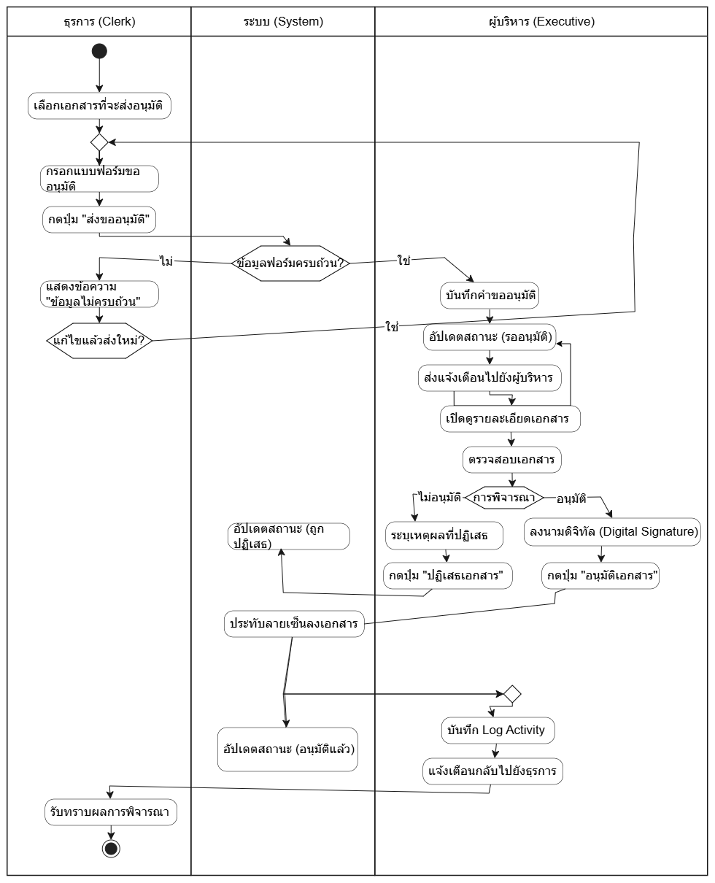
ภาพที่ 3. 5 Diagram การพิจารณาและลงนามเอกสาร

Activity Diagram การพิจารณาและลงนามเอกสาร
จากแผนภาพที่ 3.5 แสดงขั้นตอนการทำงานของการพิจารณาและลงนามเอกสารในระบบ โดยมีผู้เกี่ยวข้อง ได้แก่ ระบบ (System) ผู้บริหาร (Executive) ธุรการ/การแจ้งเตือน และระบบบันทึกประวัติการทำงาน (Audit Trail) ซึ่งมีขั้นตอนการทำงานดังต่อไปนี้
- ธุรการเลือกเอกสารที่จะส่งอนุมัติ
- ธุรการกรอกแบบฟอร์มขออนุมัติและกดปุ่ม "ส่งขออนุมัติ"
- ระบบตรวจสอบว่าข้อมูลในฟอร์มครบถ้วนหรือไม่
- หากไม่ครบ ระบบแสดงข้อความ "ข้อมูลไม่ครบถ้วน" และให้ธุรการเลือกว่าจะแก้ไขแล้วส่งใหม่หรือไม่ หากเลือกแก้ไข ระบบจะกลับไปที่ขั้นตอนกรอกแบบฟอร์ม
- หากครบ ระบบบันทึกคำขออนุมัติและอัปเดตสถานะเป็น "รออนุมัติ"
- ระบบส่งการแจ้งเตือนไปยังผู้บริหาร
- ผู้บริหารเปิดดูรายละเอียดเอกสารและตรวจสอบเอกสาร
- ผู้บริหารพิจารณาว่าจะอนุมัติหรือไม่อนุมัติ
- หากไม่อนุมัติ ผู้บริหารระบุเหตุผลและกดปุ่ม "ปฏิเสธเอกสาร" ระบบอัปเดตสถานะเป็น "ถูกปฏิเสธ"
- หากอนุมัติ ผู้บริหารลงนามดิจิทัลและกดปุ่ม "อนุมัติเอกสาร" ระบบประทับลายเซ็นลงเอกสาร และอัปเดตสถานะเป็น "อนุมัติแล้ว"
- ระบบบันทึก Log Activity
- ระบบแจ้งเตือนกลับไปยังธุรการ
- ธุรการรับทราบผลการพิจารณา และสิ้นสุดกระบวนการ

Activity Diagram การค้นหาและดาวน์โหลดเอกสาร
แสดงขั้นตอนการค้นหาและดาวน์โหลดเอกสารในระบบ โดยผู้ใช้งานทั่วไปจะเข้าสู่เมนู "ค้นหาเอกสาร" กรอกคำค้นหา ได้แก่ ชื่อเรื่อง หมวดหมู่ และวันที่ จากนั้นกดปุ่ม "ค้นหา" ระบบจะสืบค้นข้อมูลเอกสารจากฐานข้อมูลและตรวจสอบว่าพบข้อมูลเอกสารหรือไม่ หากพบข้อมูล ระบบจะแสดงรายการเอกสารที่ตรงกับเงื่อนไข ผู้ใช้งานคลิกเลือกเอกสารที่ต้องการและกดปุ่ม "ดาวน์โหลด" ระบบจะตรวจสอบสิทธิ์จากตาราง document_access ว่าผู้ใช้งานมีสิทธิ์ canDownload หรือไม่ หากมีสิทธิ์ ระบบจะบันทึก Log การดาวน์โหลดลงฐานข้อมูลและสร้างลิงก์สำหรับดาวน์โหลดไฟล์ ผู้ใช้งานจึงสามารถดาวน์โหลดไฟล์ PDF ลงเครื่องได้สำเร็จ

ในกรณีที่ไม่พบข้อมูลเอกสาร ระบบจะแสดงข้อความ "ไม่พบเอกสารที่ค้นหา" ให้ผู้ใช้งานทราบ ส่วนในกรณีที่ผู้ใช้งานไม่มีสิทธิ์ดาวน์โหลด ระบบจะแสดงข้อความ "คุณไม่มีสิทธิ์ดาวน์โหลด" พร้อมแสดงปุ่ม "ขอสิทธิ์เข้าถึง (Request Access)" เพื่อให้ผู้ใช้งานสามารถส่งคำขอสิทธิ์การเข้าถึงเอกสารได้ เมื่อสิ้นสุดแต่ละกรณีข้างต้น ผู้ใช้งานจะพิจารณาว่าต้องการค้นหาเอกสารอื่นต่อหรือไม่ หากต้องการ ระบบจะกลับไปยังขั้นตอนการกรอกคำค้นหาใหม่ และหากไม่ต้องการ ระบบจะสิ้นสุดการทำงาน
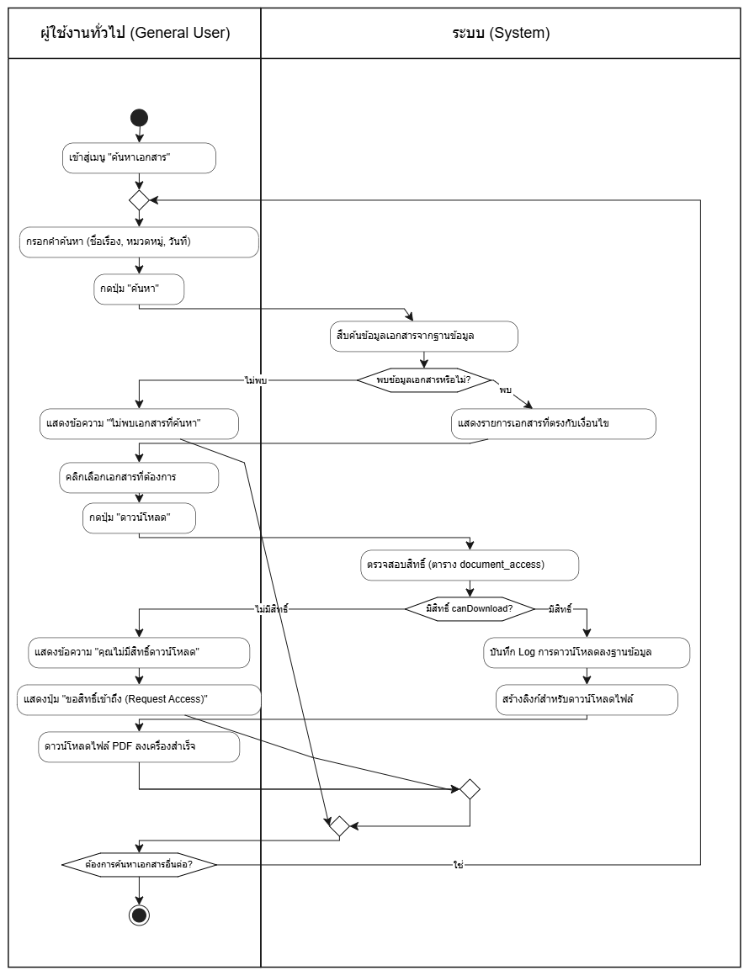
ภาพที่ 3.6 Diagram การค้นหาและดาวน์โหลดเอกสาร

Activity Diagram การค้นหาและดาวน์โหลดเอกสาร
จากแผนภาพที่ 3.6 แสดงขั้นตอนการทำงานของการค้นหาและดาวน์โหลดเอกสารในระบบ โดยมีผู้เกี่ยวข้อง ได้แก่ ผู้ใช้งานทั่วไป (General User) และระบบ (System) ซึ่งมีขั้นตอนการทำงานดังต่อไปนี้

- ผู้ใช้งานเข้าสู่เมนู "ค้นหาเอกสาร"
- ผู้ใช้งานกรอกคำค้นหา ได้แก่ ชื่อเรื่อง หมวดหมู่ และวันที่
- ผู้ใช้งานกดปุ่ม "ค้นหา"
- ระบบสืบค้นข้อมูลเอกสารจากฐานข้อมูล
- ระบบตรวจสอบว่าพบข้อมูลเอกสารหรือไม่
- หากไม่พบ ระบบแสดงข้อความ "ไม่พบเอกสารที่ค้นหา" แล้วไปยังขั้นตอนที่ 13
- หากพบ ระบบแสดงรายการเอกสารที่ตรงกับเงื่อนไข
- ผู้ใช้งานคลิกเลือกเอกสารที่ต้องการ
- ผู้ใช้งานกดปุ่ม "ดาวน์โหลด"
- ระบบตรวจสอบสิทธิ์จากตาราง document_access
- ระบบตรวจสอบว่าผู้ใช้งานมีสิทธิ์ canDownload หรือไม่
- หากไม่มีสิทธิ์ ระบบแสดงข้อความ "คุณไม่มีสิทธิ์ดาวน์โหลด" และแสดงปุ่ม "ขอสิทธิ์เข้าถึง (Request Access)" แล้วไปยังขั้นตอนที่ 13
- หากมีสิทธิ์ ระบบดำเนินการตามขั้นตอนถัดไป
- ระบบบันทึก Log การดาวน์โหลดลงฐานข้อมูล
- ระบบสร้างลิงก์สำหรับดาวน์โหลดไฟล์
- ผู้ใช้งานดาวน์โหลดไฟล์ PDF ลงเครื่องสำเร็จ
- ระบบตรวจสอบว่าผู้ใช้งานต้องการค้นหาเอกสารอื่นต่อหรือไม่
- หากต้องการ (ใช่) กลับไปยังขั้นตอนที่ 2 เพื่อกรอกคำค้นหาใหม่
- หากไม่ต้องการ สิ้นสุดการทำงาน
- Activity Diagram การจัดการคำร้องขอสิทธิ์เข้าถึงเอกสาร.png
- Activity Diagram: การจัดการคำร้องขอสิทธิ์เข้าถึงเอกสาร

Activity Diagram การจัดการคำร้องขอสิทธิ์เข้าถึงเอกสาร
แสดงขั้นตอนการจัดการคำร้องขอสิทธิ์เข้าถึงเอกสารในระบบ โดยผู้ใช้งานจะกดปุ่ม "ขอสิทธิ์เข้าถึงเอกสาร" กรอกเหตุผลการขอสิทธิ์ และกด "ส่งคำร้อง" จากนั้นระบบจะบันทึกข้อมูลลงตาราง Access Requests และส่งแจ้งเตือนไปยังผู้ดูแลระบบ เมื่อผู้ดูแลระบบได้รับการแจ้งเตือน จะเปิดหน้าจัดการคำร้องขอสิทธิ์ และตรวจสอบรายละเอียดและเหตุผลของคำร้อง ก่อนพิจารณาคำร้อง หากผู้ดูแลระบบอนุมัติ จะกำหนดระดับสิทธิ์ (เช่น ให้สิทธิ์ดาวน์โหลด) และกดปุ่ม "อนุมัติ" ระบบจะอัปเดตสถานะคำร้อง (อนุมัติแล้ว) และอัปเดตตาราง Document Access

ในกรณีที่ผู้ดูแลระบบไม่อนุมัติ จะกดปุ่ม "ปฏิเสธ" และระบบจะอัปเดตสถานะคำร้อง (ถูกปฏิเสธ) เมื่อสิ้นสุดการพิจารณาทั้งสองกรณี ระบบจะบันทึก Log Activity และส่งแจ้งเตือน
ผลการพิจารณากลับไปยังผู้ใช้งาน ผู้ใช้งานจึงรับทราบผลการขอสิทธิ์ และสิ้นสุดการทำงาน
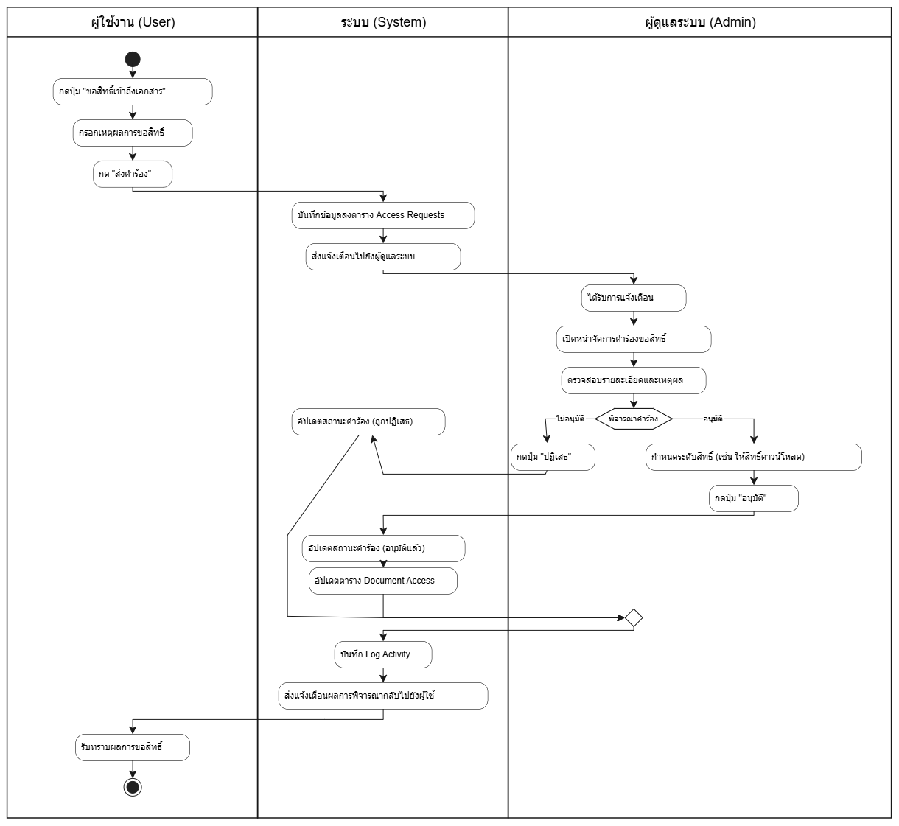
ภาพที่ 3.7 Diagram การจัดการคำร้องขอสิทธิ์เข้าถึงเอกสาร
Activity Diagram การจัดการคำร้องขอสิทธิ์เข้าถึงเอกสาร

จากแผนภาพที่ 3.7 แสดงขั้นตอนการทำงานของการจัดการคำร้องขอสิทธิ์เข้าถึงเอกสารในระบบ โดยมีผู้เกี่ยวข้อง ได้แก่ ผู้ใช้งาน (User) ระบบ (System) และผู้ดูแลระบบ (Admin) ซึ่งมีขั้นตอนการทำงานดังต่อไปนี้

- ผู้ใช้งานกดปุ่ม "ขอสิทธิ์เข้าถึงเอกสาร"
- ผู้ใช้งานกรอกเหตุผลการขอสิทธิ์
- ผู้ใช้งานกด "ส่งคำร้อง"
- ระบบบันทึกข้อมูลลงตาราง Access Requests
- ระบบส่งแจ้งเตือนไปยังผู้ดูแลระบบ
- ผู้ดูแลระบบได้รับการแจ้งเตือน
- ผู้ดูแลระบบเปิดหน้าจัดการคำร้องขอสิทธิ์
- ผู้ดูแลระบบตรวจสอบรายละเอียดและเหตุผล
- ผู้ดูแลระบบพิจารณาคำร้อง
- หากไม่อนุมัติ ผู้ดูแลระบบกดปุ่ม "ปฏิเสธ" และระบบอัปเดตสถานะคำร้อง (ถูกปฏิเสธ)
- หากอนุมัติ ผู้ดูแลระบบกำหนดระดับสิทธิ์ (เช่น ให้สิทธิ์ดาวน์โหลด) และกดปุ่ม "อนุมัติ" จากนั้นระบบอัปเดตสถานะคำร้อง (อนุมัติแล้ว) และอัปเดตตาราง Document Access
- ระบบบันทึก Log Activity
- ระบบส่งแจ้งเตือนผลการพิจารณากลับไปยังผู้ใช้งาน
- ผู้ใช้งานรับทราบผลการขอสิทธิ์ แล้วสิ้นสุดการทำงาน

Sequence Diagram การเข้าสู่ระบบ (Login)
ซึ่งมีการแสดงขั้นตอนการทำงานดังแผนภาพที่
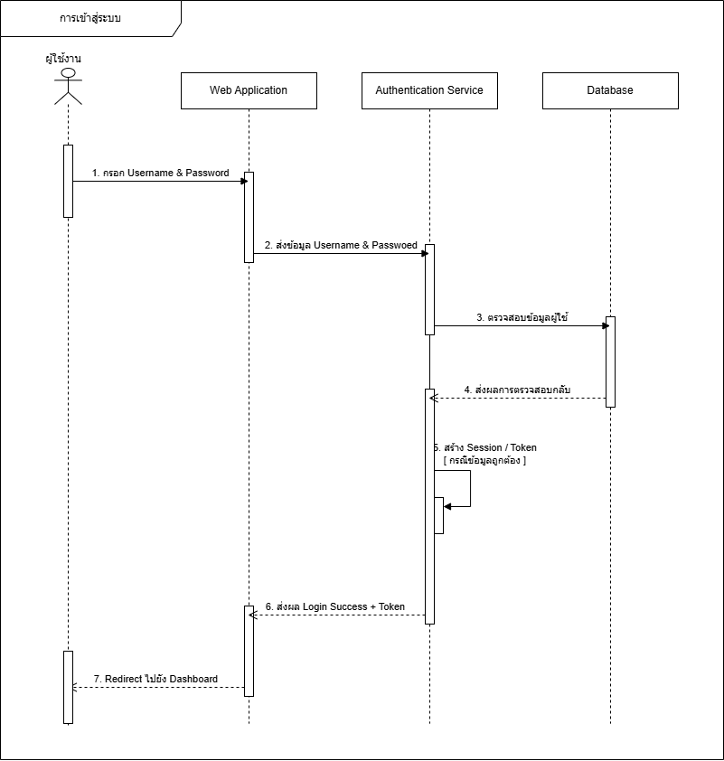
ภาพที่ 3. 6 Sequence Diagram การเข้าสู่ระบบ (Login)
จากแผนภาพที่ 3.6 แสดงขั้นตอนการทำงานของระบบในการเข้าสู่ระบบของผู้ใช้งานใน ระบบจัดการเอกสารดิจิทัลพร้อมการลงนามอัจฉริยะ โดยผู้ใช้งานสามารถเข้าสู่ระบบผ่านหน้าจอเข้าสู่ระบบของระบบ เพื่อทำการตรวจสอบสิทธิ์ก่อนใช้งานฟังก์ชันต่าง ๆ ภายในระบบ
เริ่มต้นจากผู้ใช้งานเปิดหน้าเข้าสู่ระบบและกรอกข้อมูลชื่อผู้ใช้ (Username) และรหัสผ่าน (Password) จากนั้นกดปุ่มเข้าสู่ระบบ ระบบส่วนติดต่อผู้ใช้ (User Interface) จะทำการส่งข้อมูลดังกล่าวไปยังระบบจัดการ (Controller) เพื่อทำการประมวลผลและตรวจสอบความถูกต้องของข้อมูล
ลำดับถัดมาระบบจัดการจะทำการส่งข้อมูลไปตรวจสอบกับฐานข้อมูล (Database) เพื่อตรวจสอบว่าชื่อผู้ใช้และรหัสผ่านตรงกับข้อมูลที่ถูกบันทึกไว้ในระบบหรือไม่ หากข้อมูลไม่ถูกต้อง ระบบจะส่งผลการตรวจสอบกลับมายังหน้าจอผู้ใช้งานเพื่อแจ้งเตือนให้ทำการกรอกข้อมูลใหม่อีกครั้ง
ในกรณีที่ข้อมูลถูกต้อง ฐานข้อมูลจะส่งผลการยืนยันกลับมายังระบบจัดการ จากนั้นระบบจะทำการสร้าง Session หรือ Token สำหรับผู้ใช้งาน พร้อมทั้งตรวจสอบสิทธิ์การใช้งานตามบทบาทของผู้ใช้งาน เช่น ผู้ดูแลระบบ ธุรการ ผู้ใช้งานทั่วไป หรือผู้บริหาร
เมื่อกระบวนการตรวจสอบเสร็จสมบูรณ์ ระบบจะส่งสัญญาณไปยังหน้าจอส่วนติดต่อผู้ใช้ เพื่อแสดงหน้า Dashboard ของระบบให้ผู้ใช้งานสามารถใช้งานฟังก์ชันต่าง ๆ ของระบบได้ และถือเป็นการสิ้นสุดกระบวนการเข้าสู่ระบบ.

Sequence Diagram การอัปโหลดเอกสาร

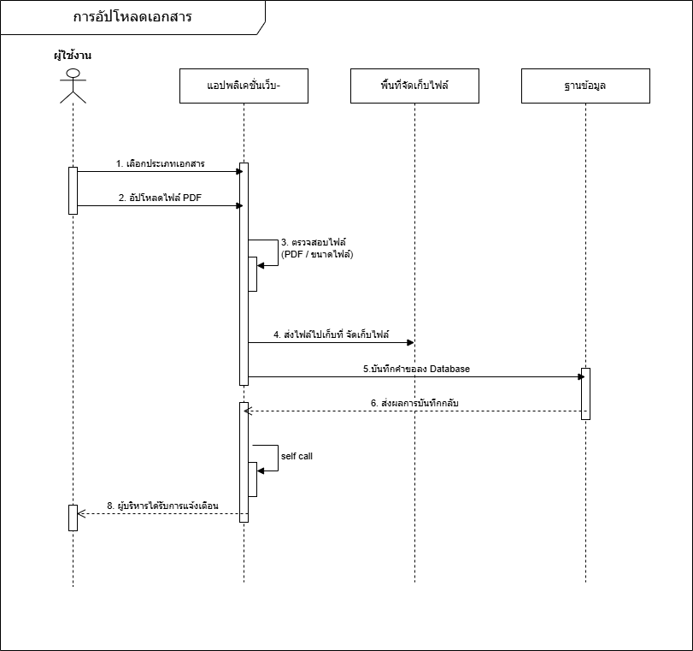
ภาพที่ 3. 7 Sequence Diagram การอัปโหลดเอกสาร

จากแผนภาพที่ 3.7 แสดงขั้นตอนการทำงานของระบบในการอัปโหลดเอกสารเข้าสู่ ระบบจัดการเอกสารดิจิทัลพร้อมการลงนามอัจฉริยะ โดยผู้ใช้งานสามารถอัปโหลดไฟล์เอกสารเข้าสู่ระบบเพื่อจัดเก็บและนำไปใช้ในกระบวนการทำงานต่างๆ ของระบบ
เริ่มต้นจากผู้ใช้งานเข้าสู่เมนูอัปโหลดเอกสาร จากนั้นผู้ใช้งานทำการเลือกไฟล์เอกสารประเภท PDF ที่ต้องการอัปโหลด พร้อมทั้งกรอกรายละเอียดข้อมูลของเอกสาร เช่น ชื่อเอกสาร ประเภทเอกสาร และรายละเอียดเพิ่มเติมที่เกี่ยวข้อง
เมื่อผู้ใช้งานยืนยันการอัปโหลด หน้าจอส่วนติดต่อผู้ใช้ (User Interface) จะทำการส่งไฟล์เอกสารและข้อมูลรายละเอียดของเอกสารไปยังระบบจัดการ (Controller) เพื่อทำการประมวลผล ลำดับถัดมาระบบจัดการจะทำการตรวจสอบความถูกต้องของไฟล์ เช่น ประเภทไฟล์และขนาดของไฟล์
หากไฟล์เอกสารถูกต้อง ระบบจัดการจะส่งข้อมูลเอกสารและไฟล์ไปยังฐานข้อมูล (Database) เพื่อทำการบันทึกข้อมูล พร้อมทั้งกำหนดหมายเลขเอกสาร (Document ID) และสถานะเริ่มต้นของเอกสารในระบบ
เมื่อฐานข้อมูลบันทึกข้อมูลเรียบร้อยแล้ว จะส่งสถานะยืนยันการบันทึกกลับมายังระบบจัดการ จากนั้นระบบจะส่งสัญญาณแจ้งเตือนไปยังหน้าจอผู้ใช้งาน เพื่อแสดงข้อความแจ้งว่า “อัปโหลดเอกสารเรียบร้อยแล้ว” และทำการแสดงรายการเอกสารที่ถูกบันทึกในระบบ ถือเป็นการสิ้นสุดกระบวนการทำงาน.

Sequence Diagram การส่งเอกสารขออนุมัติ
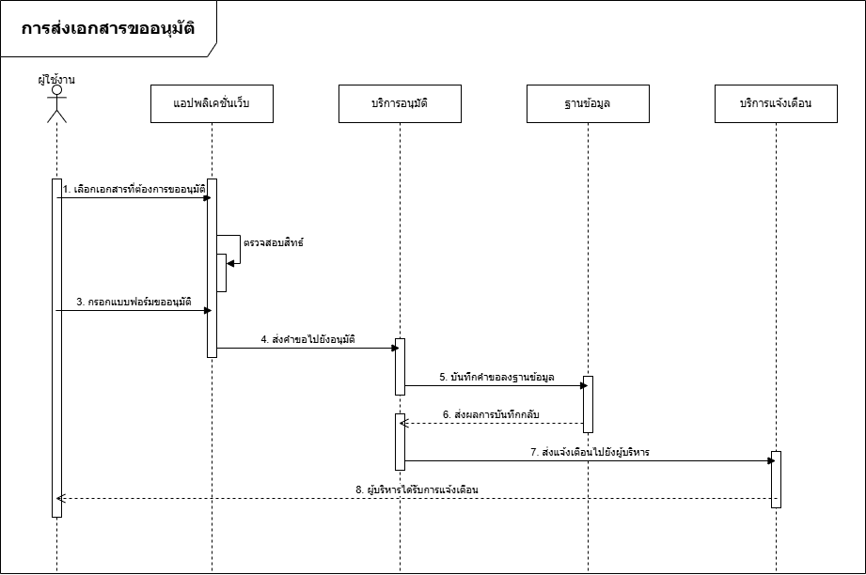
ภาพที่ 3. 8 Sequence Diagram การส่งเอกสารขออนุมัติ

จากแผนภาพที่ 3.8 แสดงขั้นตอนการทำงานของระบบในการส่งเอกสารเพื่อขออนุมัติใน ระบบจัดการเอกสารดิจิทัลพร้อมการลงนามอัจฉริยะ โดยผู้ใช้งานสามารถเลือกเอกสารที่ต้องการส่งเพื่อขออนุมัติผ่านหน้าจัดการเอกสารของระบบ
เริ่มต้นจากผู้ใช้งานเลือกเอกสารที่ต้องการส่งขออนุมัติ จากนั้นผู้ใช้งานทำการกรอกแบบฟอร์มคำขออนุมัติ พร้อมระบุรายละเอียดที่เกี่ยวข้อง เช่น ชื่อเรื่องเอกสาร หมายเหตุ หรือข้อมูลเพิ่มเติมที่จำเป็น เมื่อผู้ใช้งานยืนยันการส่งคำขอ หน้าจอส่วนติดต่อผู้ใช้ (User Interface) จะทำการส่งข้อมูลดังกล่าวไปยังระบบจัดการ (Controller) เพื่อดำเนินการประมวลผล
ลำดับถัดมาระบบจัดการจะทำการตรวจสอบสิทธิ์ของผู้ใช้งานว่าสามารถส่งเอกสารเพื่อขออนุมัติได้หรือไม่ หากผู้ใช้งานมีสิทธิ์ ระบบจะทำการส่งข้อมูลคำขออนุมัติไปยังฐานข้อมูล (Database) เพื่อบันทึกข้อมูลคำขอ พร้อมทั้งกำหนดสถานะของเอกสารเป็น “รอการอนุมัติ”
เมื่อฐานข้อมูลทำการบันทึกข้อมูลเรียบร้อยแล้ว จะส่งสถานะยืนยันผลการบันทึกกลับมายังระบบจัดการ จากนั้นระบบจัดการจะส่งการแจ้งเตือนไปยังผู้บริหารหรือผู้มีอำนาจอนุมัติ ผ่านระบบแจ้งเตือนของระบบ เพื่อให้ทำการตรวจสอบเอกสารดังกล่าว
สุดท้ายระบบจะแสดงข้อความแจ้งเตือนบนหน้าจอผู้ใช้งานว่า “ส่งเอกสารขออนุมัติเรียบร้อยแล้ว” และเปลี่ยนหน้าจอไปยังหน้ารายการเอกสารเพื่อแสดงสถานะของเอกสารที่ถูกส่งขออนุมัติ ถือเป็นการสิ้นสุดกระบวนการทำงาน.

Sequence Diagram การลงนามดิจิทัล
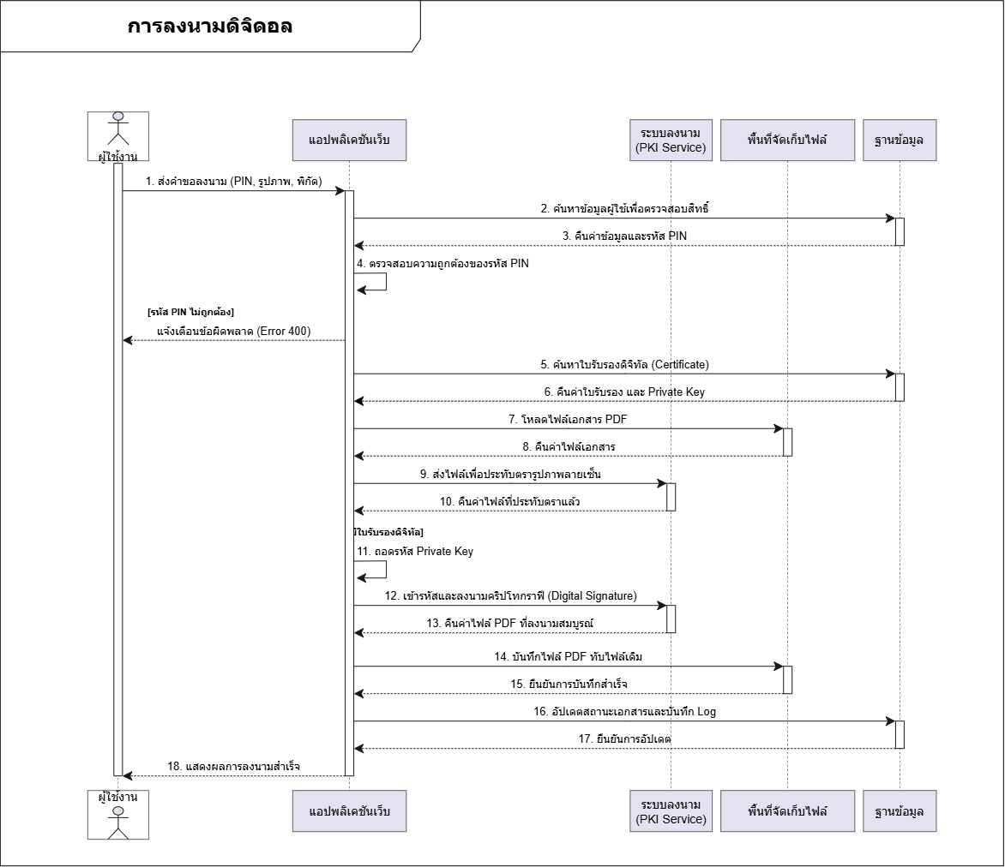

ภาพที่ 3. 9 Sequence Diagram การลงนามดิจิทัล
จากแผนภาพที่ 3.9 แสดงขั้นตอนการทำงานของระบบในการลงนามดิจิทัลใน ระบบจัดการเอกสารดิจิทัลพร้อมการลงนามอัจฉริยะ โดยผู้บริหารหรือผู้มีอำนาจสามารถทำการพิจารณาและลงนามอนุมัติเอกสารผ่านระบบได้
เริ่มต้นจากผู้บริหารเข้าสู่ระบบและเลือกเอกสารที่อยู่ในสถานะ รอการอนุมัติ จากรายการเอกสาร จากนั้นผู้บริหารทำการเปิดเอกสารเพื่อตรวจสอบรายละเอียดและเนื้อหาของเอกสาร
เมื่อผู้บริหารพิจารณาเอกสารเรียบร้อยแล้ว สามารถเลือกดำเนินการ อนุมัติเอกสารพร้อมลงนามดิจิทัล หรือ ปฏิเสธเอกสาร หากผู้บริหารเลือกอนุมัติ ระบบจะทำการส่งคำสั่งไปยังระบบจัดการ (Controller) เพื่อดำเนินการตรวจสอบสิทธิ์ของผู้บริหาร
ลำดับถัดมาระบบจะทำการยืนยันตัวตนของผู้บริหาร เช่น การกรอกรหัสยืนยันตัวตน (OTP) หรือการตรวจสอบข้อมูลความปลอดภัยอื่น ๆ เมื่อการยืนยันตัวตนถูกต้อง ระบบจะทำการฝังลายเซ็นดิจิทัลลงในไฟล์เอกสาร PDF
หลังจากลงนามดิจิทัลเสร็จสมบูรณ์ ระบบจัดการจะทำการส่งข้อมูลไปยังฐานข้อมูล (Database) เพื่ออัปเดตสถานะของเอกสารเป็น “อนุมัติแล้ว” และบันทึกประวัติการดำเนินการลงในระบบ
เมื่อกระบวนการเสร็จสิ้น ระบบจะทำการแจ้งเตือนผู้ที่เกี่ยวข้องเกี่ยวกับผลการอนุมัติเอกสาร และแสดงสถานะล่าสุดของเอกสารในระบบ ถือเป็นการสิ้นสุดกระบวนการทำงาน.

Class Diagram ในการออกแบบและพัฒนาระบบจัดการเอกสารดิจิทัลพร้อมการลงนามอัจฉริยะ
ได้มีการใช้งานคลาสไดอะแกรมเข้ามาช่วยในการออกแบบผังงานด้วย โดยนำข้อมูลที่ได้จากการออกแบบแผนผังข้อมูลมาทำการสร้างฐานข้อมูลให้สอดคล้องกับการวิเคราะห์ระบบงาน โดยระบบจัดการเอกสารดิจิทัลพร้อมการลงนามอัจฉริยะจะประกอบไปด้วยคลาสต่าง ๆ
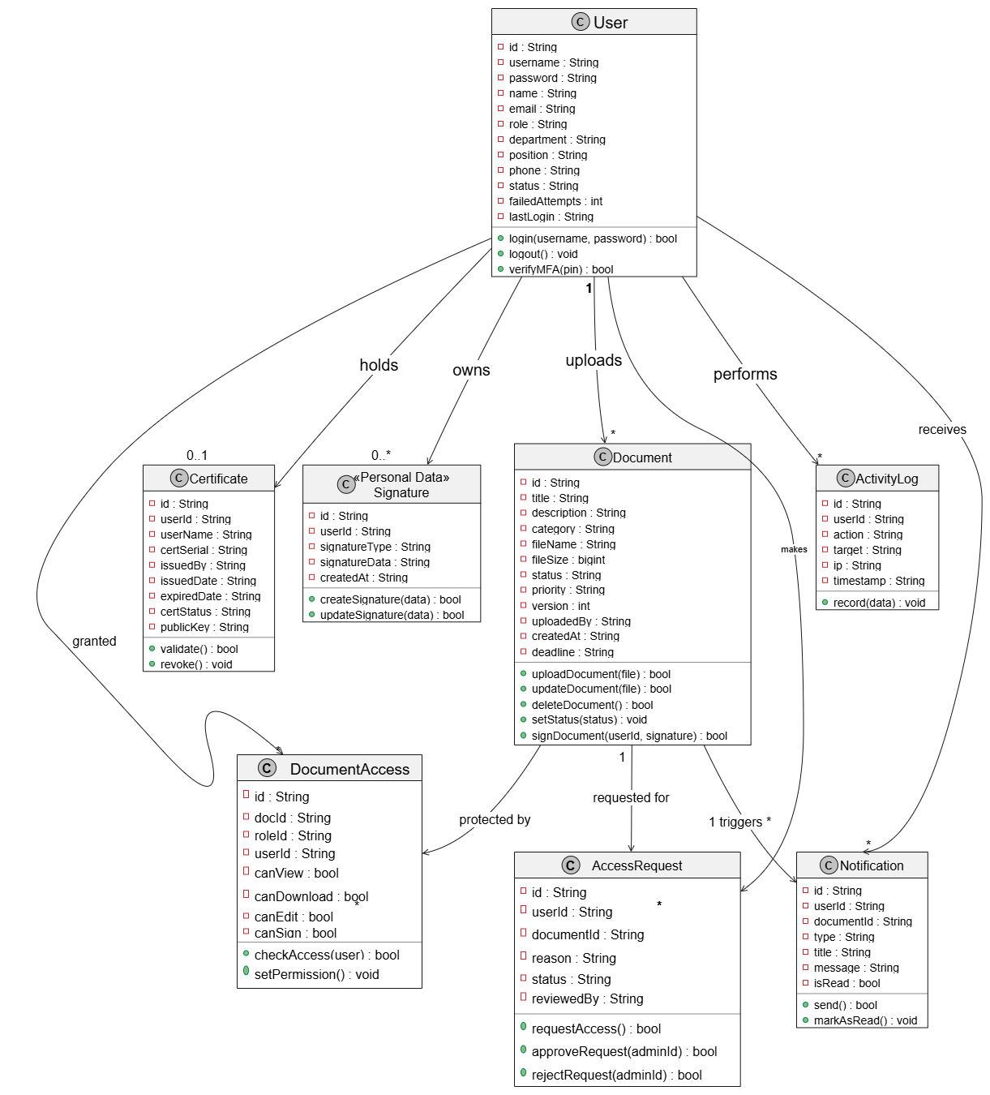
ภาพที่ 3. 10 Class Diagram ในการออกแบบและพัฒนาระบบจัดการเอกสารดิจิทัลพร้อมการลงนามอัจฉริยะ

ขั้นตอนการออกแบบระบบ (Systems Design)
ผู้ศึกษาได้นำผลที่ได้จากขั้นตอนการวิเคราะห์ระบบมาออกแบบระบบได้ดังนี้
พจนานุกรมข้อมูล (Data Dictionary)

ในการพัฒนาระบบจัดการเอกสารดิจิทัลพร้อมการลงนามอัจฉริยะ ผู้ศึกษาได้ออกแบบฐานข้อมูลดังต่อไปนี้
ตารางที่ 3. 1 ข้อมูลผู้ใช้งานและสิทธิ์ (users)
NO. | Field Name | Type | Length | Description | Key | Remark
1 | id | varchar | 50 | รหัสประจำตัวผู้ใช้ | PK | NOT NULL
2 | username | varchar | 100 | ชื่อผู้ใช้สำหรับใช้เข้าสู่ระบบ |  | UNIQUE
3 | password | varchar | 255 | รหัสผ่านสำหรับเข้าสู่ระบบ |  | NOT NULL
4 | name | varchar | 255 | ชื่อ-นามสกุล จริงของผู้ใช้งาน |  | NOT NULL
5 | email | varchar | 255 | ที่อยู่อีเมลของผู้ใช้ |  | NULL
6 | role | varchar | 50 | รหัสบทบาท |  | NOT NULL
7 | roleName | varchar | 100 | ชื่อภาษาไทยของบทบาท |  | NULL
8 | department | varchar | 100 | แผนกหรือฝ่ายงานที่สังกัด |  | NULL
9 | position | varchar | 100 | ตำแหน่งทางการบริหาร/งาน |  | NULL
10 | phone | varchar | 50 | เบอร์โทรศัพท์ติดต่อ |  | NULL
11 | status | varchar | 50 | สถานะบัญชี |  | NOT NULL
12 | avatar | longtext |  | รูปภาพโปรไฟล์ (Base64 หรือ URL) |  | NULL
13 | failedAttempts | int |  | จำนวนครั้งที่กรอกรหัสผ่านผิดติดต่อกัน |  | NULL
14 | lockedUntil | varchar | 50 | เวลาที่บัญชีจะปลดล็อก |  | NULL
15 | pinHash | varchar | 255 | รหัสแฮชของ PIN สำหรับยืนยันตัวตน MFA |  | NULL
NO. | Field Name | Type | Length | Description | Key | Remark
16 | pinSalt | varchar | 255 | ค่า Salt ที่ใช้สร้างแฮช PIN |  | NULL
17 | createdAt | varchar | 50 | วันเวลาที่สร้างบัญชี |  | NOT NULL
18 | lastLogin | varchar | 50 | วันเวลาที่เข้าสู่ระบบล่าสุด |  | NULL

ตารางที่ 3. 2 ข้อมูลเอกสารและการลงนาม (documents)
NO. | Field Name | Type | Length | Description | Key | Remark
1 | id | varchar | 50 | รหัสเอกสาร | PK | NOT NULL
2 | title | varchar | 255 | หัวข้อ / ชื่อเรื่องของเอกสาร |  | NOT NULL
3 | description | text |  | รายละเอียดเนื้อหาของเอกสารโดยย่อ |  | NULL
4 | category | varchar | 100 | หมวดหมู่เอกสาร |  | NOT NULL
5 | fileName | varchar | 255 | ชื่อไฟล์ต้นฉบับที่ผู้ใช้อัปโหลด |  | NOT NULL
6 | fileStorageName | varchar | 255 | ชื่อไฟล์ที่บันทึกจริง (UUID) |  | NOT NULL
7 | fileSize | bigint |  | ขนาดไฟล์เอกสาร (ไบต์) |  | NOT NULL
8 | uploadedBy | varchar | 50 | รหัสผู้ใช้ที่เป็นผู้อัปโหลดเอกสาร | FK | NOT NULL
9 | uploadedByName | varchar | 255 | ชื่อ-นามสกุลของผู้อัปโหลด |  | NOT NULL
10 | assignedTo | longtext |  | รหัสผู้ใช้งานที่ได้รับมอบหมาย |  | NULL
11 | status | varchar | 50 | รหัสสถานะเอกสาร |  | NOT NULL
12 | statusText | varchar | 100 | ชื่อภาษาไทยของสถานะเอกสาร |  | NOT NULL
13 | priority | varchar | 50 | ระดับความสำคัญ |  | NOT NULL
14 | version | int |  | หมายเลขเวอร์ชันปัจจุบันของเอกสาร |  | NOT NULL
15 | versionHistory | longtext |  | บันทึกประวัติไฟล์ทุกเวอร์ชันที่เคยอัปโหลดแก้ไข |  | NULL
16 | signatures | longtext |  | รายการประวัติการลงนาม |  | NULL
17 | comments | longtext |  | ข้อคิดเห็น/บันทึกแนบท้ายเอกสาร |  | NULL
NO. | Field Name | Type | Length | Description | Key | Remark
18 | createdAt | varchar | 50 | วันเวลาที่สร้างเอกสาร |  | NOT NULL
19 | updatedAt | varchar | 50 | วันเวลาที่มีการแก้ไขเอกสารล่าสุด |  | NOT NULL
20 | deadline | varchar | 50 | กำหนดเวลาสิ้นสุดการดำเนินงาน |  | NULL
21 | expiryDate | varchar | 50 | วันหมดอายุของเอกสาร |  | NULL
22 | rejectReason | text |  | เหตุผลที่ปฏิเสธเอกสาร |  | NULL

ตารางที่ 3.3 ลายมือชื่ออิเล็กทรอนิกส์ส่วนบุคคล (signatures)
NO. | Field Name | Type | Length | Description | Key | Remark
1 | id | varchar | 50 | รหัสลายเซ็น | PK | NOT NULL
2 | userId | varchar | 50 | รหัสผู้ใช้เจ้าของลายเซ็น | FK | NOT NULL
3 | signatureType | varchar | 50 | รูปแบบลายเซ็น |  | NOT NULL
4 | signatureData | longtext |  | ข้อมูลรูปภาพลายเซ็น (Base64) |  | NOT NULL
5 | iv | varchar | 100 | เวกเตอร์เริ่มต้นสำหรับการเข้ารหัส |  | NULL
6 | tag | varchar | 100 | Authentication Tag |  | NULL
7 | createdAt | varchar | 50 | วันเวลาที่สร้างลายเซ็น |  | NOT NULL
8 | updatedAt | varchar | 50 | วันเวลาที่อัปเดตลายเซ็นล่าสุด |  | NOT NULL
ตารางที่3. 4 ใบรับรองดิจิทัล (CA) (certificates)
NO. | Field Name | Type | Length | Description | Key | Remark
1 | id | varchar | 50 | รหัสใบรับรอง | PK | NOT NULL
2 | userId | varchar | 50 | รหัสผู้ใช้ที่เป็นผู้ถือครองใบรับรอง | FK | NOT NULL
3 | userName | varchar | 255 | ชื่อ-นามสกุลของผู้ถือครองใบรับรอง |  | NOT NULL
4 | certSerial | varchar | 100 | หมายเลขซีเรียลของใบรับรอง |  | UNIQUE
5 | issuedBy | varchar | 255 | องค์กรหรือหน่วยงานผู้ออกใบรับรอง |  | NOT NULL
NO. | Field Name | Type | Length | Description | Key | Remark
6 | issuedDate | varchar | 50 | วันที่ออกใบรับรอง |  | NOT NULL
7 | expiredDate | varchar | 50 | วันหมดอายุของใบรับรอง |  | NOT NULL
8 | certStatus | varchar | 50 | สถานะใบรับรอง |  | NOT NULL
9 | publicKey | text |  | กุญแจสาธารณะ (Public Key) |  | NOT NULL
10 | createdAt | varchar | 50 | วันเวลาที่สร้างข้อมูลใบรับรอง |  | NOT NULL
ตารางที่ 3. 5 ระบบการแจ้งเตือน (notifications)
NO. | Field Name | Type | Length | Description | Key | Remark
1 | id | varchar | 50 | รหัสการแจ้งเตือน | PK | NOT NULL
2 | userId | varchar | 50 | รหัสผู้ใช้ผู้รับการแจ้งเตือน | FK | NOT NULL
3 | type | varchar | 50 | ประเภทการแจ้งเตือน |  | NOT NULL
4 | title | varchar | 255 | หัวข้อการแจ้งเตือน |  | NOT NULL
5 | message | text |  | เนื้อหารายละเอียดของการแจ้งเตือน |  | NOT NULL
6 | documentId | varchar | 50 | รหัสเอกสารที่เกี่ยวข้อง | FK | NULL
7 | isRead | tinyint | 1 | สถานะการเปิดอ่าน (0/1) |  | NOT NULL
8 | createdAt | varchar | 50 | วันเวลาที่ส่งการแจ้งเตือน |  | NOT NULL
ตารางที่ 3.6 คำร้องขอสิทธิ์เข้าถึงเอกสาร (access_requests)
NO. | Field Name | Type | Length | Description | Key | Remark
1 | id | varchar | 50 | รหัสคำร้องขอสิทธิ์ | PK | NOT NULL
2 | userId | varchar | 50 | รหัสผู้ใช้ที่ยื่นคำร้อง | FK | NOT NULL
3 | userName | varchar | 255 | ชื่อ-นามสกุลของผู้ยื่นคำร้อง |  | NOT NULL
4 | documentId | varchar | 50 | รหัสเอกสารที่ขอเข้าถึง | FK | NOT NULL
5 | documentTitle | varchar | 255 | ชื่อเรื่องของเอกสารที่ขอเข้าถึง |  | NOT NULL
NO. | Field Name | Type | Length | Description | Key | Remark
6 | reason | text |  | เหตุผลความจำเป็นในการขอเข้าถึงเอกสาร |  | NOT NULL
NO. | Field Name | Type | Length | Description | Key | Remark
7 | status | varchar | 50 | สถานะคำร้อง |  | NOT NULL
8 | statusText | varchar | 100 | ชื่อภาษาไทยของสถานะคำร้อง |  | NOT NULL
9 | createdAt | varchar | 50 | วันเวลาที่ยื่นคำร้อง |  | NOT NULL
10 | reviewedBy | varchar | 50 | รหัสผู้ดูแลระบบที่พิจารณาคำร้อง | FK | NULL
11 | reviewedByName | varchar | 255 | ชื่อ-นามสกุลของผู้พิจารณาคำร้อง |  | NULL
12 | reviewedAt | varchar | 50 | วันเวลาที่พิจารณาคำร้อง |  | NULL
ตารางที่3. 7 สิทธิ์การเข้าถึงเอกสารเฉพาะบุคคล (document_access)
NO. | Field Name | Type | Length | Description | Key | Remark
1 | id | varchar | 50 | รหัสรายการสิทธิ์ | PK | NOT NULL
2 | docId | varchar | 50 | รหัสเอกสาร | FK | NOT NULL
3 | docTitle | varchar | 255 | ชื่อเอกสาร |  | NOT NULL
4 | roleId | varchar | 50 | รหัสบทบาทที่ได้รับสิทธิ์ |  | NULL
5 | userId | varchar | 50 | รหัสผู้ใช้ที่ได้รับสิทธิ์เฉพาะบุคคล | FK | NULL
6 | userName | varchar | 255 | ชื่อผู้ใช้ที่ได้รับสิทธิ์ |  | NULL
7 | canView | tinyint | 1 | สิทธิ์ในการดูเอกสาร |  | NOT NULL
8 | canDownload | tinyint | 1 | สิทธิ์ในการดาวน์โหลดไฟล์ |  | NOT NULL
9 | canEdit | tinyint | 1 | สิทธิ์ในการแก้ไขข้อมูลเอกสาร |  | NOT NULL
10 | canSign | tinyint | 1 | สิทธิ์ในการลงนามเอกสาร |  | NOT NULL
11 | createdAt | varchar | 50 | วันเวลาที่ให้สิทธิ์ |  | NOT NULL

ตารางที่ 3.8 บันทึกประวัติการใช้งาน (Audit Logs) (activity_logs)
NO. | Field Name | Type | Length | Description | Key | Remark
1 | id | varchar | 50 | รหัสบันทึกกิจกรรม | PK | NOT NULL
2 | userId | varchar | 50 | รหัสผู้ใช้ที่ทำกิจกรรม | FK | NOT NULL
3 | userName | varchar | 255 | ชื่อ-นามสกุลของผู้ทำกิจกรรม |  | NOT NULL
4 | action | varchar | 100 | รหัสกิจกรรม |  | NOT NULL
5 | actionText | varchar | 255 | คำอธิบายกิจกรรมภาษาไทย |  | NOT NULL
6 | target | varchar | 100 | รหัสเป้าหมายที่ถูกกระทำ |  | NULL
7 | targetName | varchar | 255 | ชื่อของเป้าหมายที่ถูกกระทำ |  | NULL
8 | timestamp | varchar | 50 | วันเวลาที่ทำกิจกรรม |  | NOT NULL
9 | ip | varchar | 100 | หมายเลข IP Address ของเครื่องผู้ใช้งาน |  | NULL

การออกแบบการใช้งานของส่วนเว็บแอปพลิเคชัน
ผู้ศึกษาได้ทำการออกแบบมาตรฐานการนำเสนอของระบบจัดการเอกสารดิจิทัลพร้อมการลงนามอัจฉริยะ เพื่อให้การใช้งานระบบเป็นไปอย่างสะดวก รวดเร็ว และเข้าใจง่ายสำหรับผู้ใช้งาน การออกแบบมาตรฐานการนำเสนอของระบบมุ่งเน้นให้ผู้ใช้งานสามารถเข้าถึงฟังก์ชันต่าง ๆ ของระบบได้อย่างชัดเจน รวมทั้งมีการจัดวางองค์ประกอบของหน้าจอให้เหมาะสมกับลักษณะการใช้งานของผู้ใช้ในระบบ เช่น ผู้ดูแลระบบ เจ้าหน้าที่ และผู้บริหาร
ในการออกแบบหน้าจอการใช้งาน ผู้ศึกษาได้ทำการออกแบบแต่ละส่วนของระบบโดยคำนึงถึงความง่ายต่อการใช้งาน ความชัดเจนของเมนู และความสะดวกในการเข้าถึงข้อมูลที่เกี่ยวข้องกับการจัดการเอกสาร การอัปโหลดเอกสาร การขออนุมัติเอกสาร และการลงนามดิจิทัล โดยผู้ศึกษาได้ดำเนินการออกแบบตามมาตรฐานที่กำหนด จากนั้นนำเสนอให้ที่ปรึกษาโครงงานทำการตรวจสอบความถูกต้อง ความเหมาะสม และข้อบกพร่องของระบบ เพื่อนำข้อเสนอแนะมาปรับปรุงแก้ไขให้ระบบมีความสมบูรณ์และมีประสิทธิภาพมากยิ่งขึ้นในการใช้งานจริง

ส่วนที่ 1: การออกแบบหน้าจอสำหรับผู้ใช้งาน (User Interface)

การออกแบบหน้าจอเข้าสู่ระบบ (Login Screen)
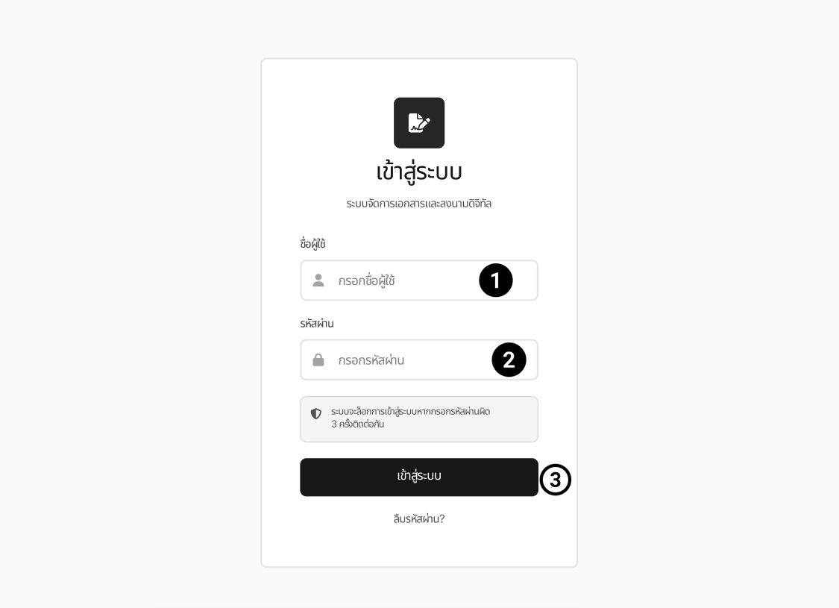
ภาพที่ 3. 11 การออกแบบหน้าจอเข้าสู่ระบบ (Login Screen)

ขั้นตอนการทำงานของการเข้าสู่ระบบ
1. กรอกชื่อผู้ใช้ (Username)
ผู้ใช้งานทำการกรอกชื่อผู้ใช้ลงในช่อง ชื่อผู้ใช้ เพื่อระบุตัวตนของผู้ใช้งานในระบบ
2. กรอกรหัสผ่าน (Password)
ผู้ใช้งานกรอกรหัสผ่านลงในช่อง รหัสผ่าน เพื่อใช้ยืนยันตัวตนร่วมกับชื่อผู้ใช้ โดยระบบมีการแจ้งเตือนว่าหากกรอกรหัสผ่านผิด 3 ครั้งติดต่อกัน ระบบจะทำการล็อกการเข้าสู่ระบบชั่วคราว
3. กดปุ่มเข้าสู่ระบบ (Login)
หลังจากกรอกข้อมูลครบถ้วน ผู้ใช้งานกดปุ่ม เข้าสู่ระบบ เพื่อส่งข้อมูลชื่อผู้ใช้และรหัสผ่านไปตรวจสอบกับฐานข้อมูลของระบบ หากข้อมูลถูกต้อง ระบบจะอนุญาตให้ผู้ใช้งานเข้าสู่ระบบและไปยังหน้าหลักของระบบ

การออกแบบหน้าแดชบอร์ด (Dashboard)
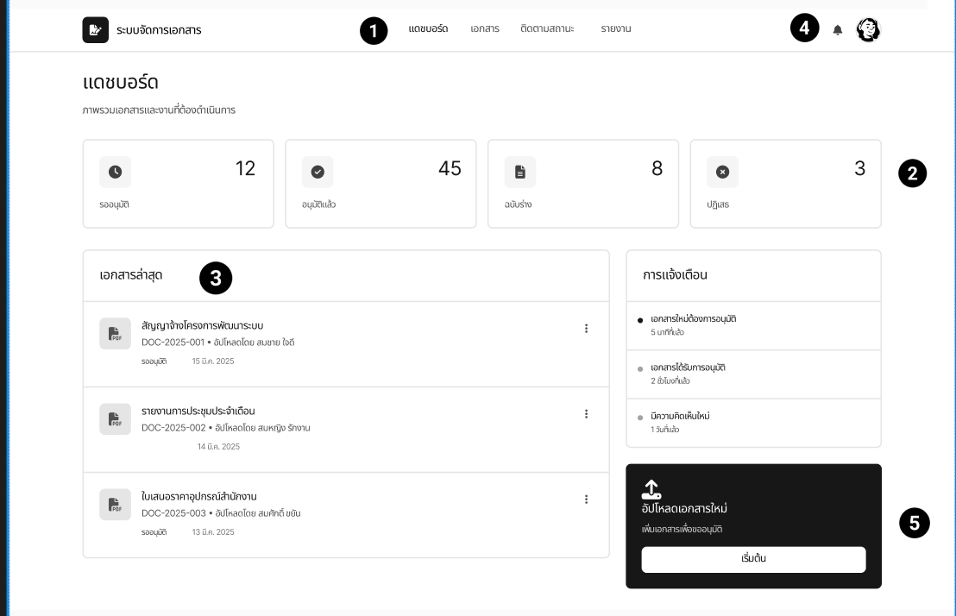
ภาพที่ 3. 12 การออกแบบหน้าแดชบอร์ด (Dashboard) แสดงดังภาพที่

จากภาพที่ 3.12 แสดงการออกแบบหน้าแดชบอร์ด (Dashboard) ซึ่งเป็นหน้าจอแรกหลังจากการเข้าสู่ระบบ เพื่อแสดงภาพรวมของเอกสารและงานที่ต้องดำเนินการ โดยมีรายละเอียดองค์ประกอบของหน้าจอดังนี้

หมายเลข 1 ส่วนหัวของระบบและเมนูนำทาง (Header & Navigation Menu): อยู่บริเวณด้านบนสุดของหน้าจอ ประกอบด้วยโลโก้และชื่อระบบ เมนูสำหรับเข้าถึงฟังก์ชันหลัก (เช่น แดชบอร์ด, เอกสาร, ติดตามสถานะ, รายงาน) รวมถึงไอคอนกระดิ่งสำหรับการแจ้งเตือน (Notification) และรูปโปรไฟล์ของผู้ใช้งาน
หมายเลข 2 ส่วนสรุปสถานะเอกสาร (Document Status Summary):
แสดงข้อมูลสถิติภาพรวมของเอกสารในระบบรูปแบบการ์ด (Card) จำนวน 4 สถานะ ได้แก่ เอกสารรออนุมัติ, เอกสารที่อนุมัติแล้ว, ฉบับร่าง และเอกสารที่ถูกปฏิเสธ เพื่อให้ผู้ใช้งานทราบปริมาณงานและสถานะภาพรวมได้อย่างรวดเร็ว
หมายเลข 3 ส่วนรายการเอกสารล่าสุด (Recent Documents): พื้นที่แสดงรายการเอกสารที่มีการอัปเดตหรือเพิ่งนำเข้าสู่ระบบล่าสุด โดยจะแสดงชื่อเอกสาร รหัสเอกสาร (Document ID) ชื่อผู้อัปโหลด สถานะปัจจุบัน และวันที่ดำเนินการ เพื่อให้ผู้ใช้งานสามารถติดตามเอกสารที่กำลังดำเนินการอยู่ได้ทันที
หมายเลข 4 ส่วนการแจ้งเตือน (Recent Notifications): แถบด้านขวาที่แสดงรายการแจ้งเตือนล่าสุดของระบบ เช่น แจ้งเตือนเอกสารใหม่ที่ต้องการการอนุมัติ หรือเอกสารที่ได้รับการอนุมัติแล้ว เพื่อให้ผู้ใช้งานไม่พลาดทุกความเคลื่อนไหวที่สำคัญ
หมายเลข 5 ส่วนทางลัดอัปโหลดเอกสาร (Quick Upload Action): ปุ่มทางลัด (Shortcut) ขนาดใหญ่บริเวณมุมขวาล่าง ออกแบบมาเพื่อให้เจ้าหน้าที่ธุรการหรือผู้ใช้งานสามารถกด "เริ่มต้น" เพื่อเข้าสู่ขั้นตอนการอัปโหลดเอกสารใหม่เข้าสู่ระบบได้อย่างสะดวกรวดเร็ว

การออกแบบหน้าจอรายการเอกสาร (Document List)
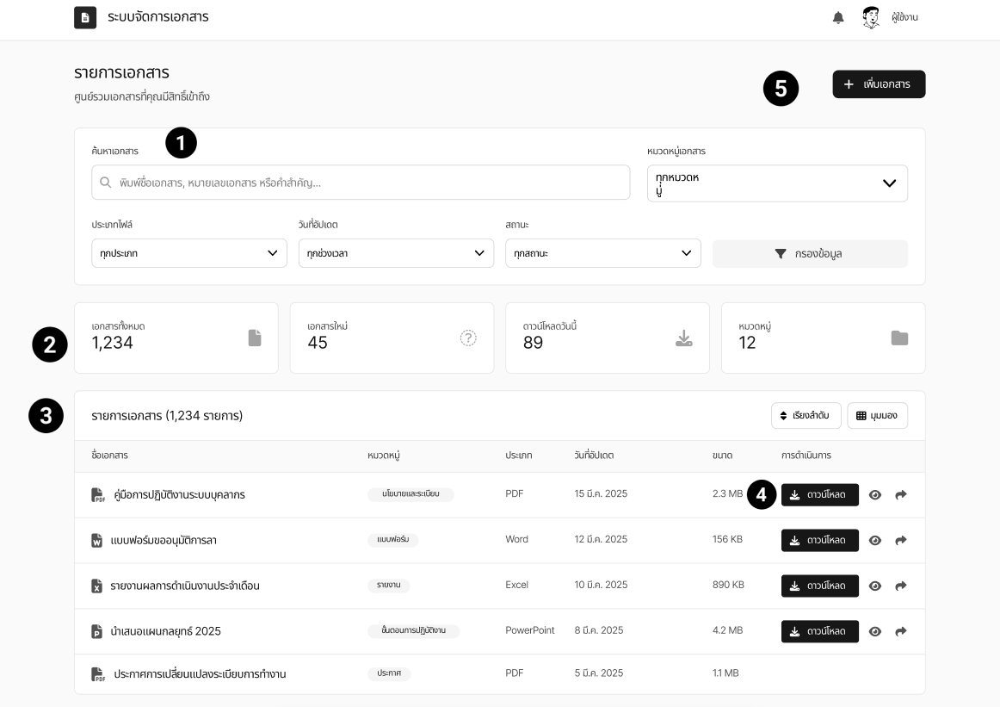
ภาพที่ 3. 13 การออกแบบหน้าจอรายการเอกสาร (Document List)

จากภาพที่ 3.13 แสดงการออกแบบหน้าจอรายการเอกสาร ซึ่งเป็นศูนย์รวมเอกสารที่ผู้ใช้งานมีสิทธิ์เข้าถึง เพื่อให้สามารถค้นหาและจัดการเอกสารได้อย่างเป็นระบบ โดยมีรายละเอียดองค์ประกอบของหน้าจอดังนี้
หมายเลข 1 ส่วนค้นหาและกรองเอกสาร (Search and Filter Section): เป็นส่วนสำหรับค้นหาและคัดกรองเอกสารภายในระบบ โดยผู้ใช้งานสามารถพิมพ์ชื่อเอกสาร หมายเลขเอกสาร หรือคำสำคัญลงในช่องค้นหา เพื่อค้นหาเอกสารที่ต้องการได้อย่างรวดเร็ว นอกจากนี้ยังสามารถกรองข้อมูลเพิ่มเติมตามหมวดหมู่เอกสาร ประเภทไฟล์ วันที่อัปเดต และสถานะของเอกสาร เพื่อช่วยให้การค้นหาเอกสารมีความสะดวกและแม่นยำมากยิ่งขึ้น
หมายเลข 2 ส่วนสรุปข้อมูลเอกสาร (Document Summary): เป็นส่วนที่แสดงข้อมูลสรุปของเอกสารภายในระบบในรูปแบบการ์ด (Card) เพื่อให้ผู้ใช้งานสามารถเห็นภาพรวมของข้อมูลเอกสารทั้งหมดได้อย่างรวดเร็ว โดยประกอบด้วยข้อมูลสำคัญ ได้แก่ จำนวนเอกสารทั้งหมดในระบบ จำนวนเอกสารใหม่ที่ถูกเพิ่มเข้ามา จำนวนครั้งของการดาวน์โหลดเอกสาร และจำนวนหมวดหมู่เอกสารที่มีอยู่ในระบบ
หมายเลข 3 ส่วนรายการเอกสาร (Document List): เป็นส่วนที่แสดงรายการเอกสารทั้งหมดในระบบในรูปแบบตาราง โดยมีข้อมูลประกอบของเอกสารแต่ละรายการ เช่น ชื่อเอกสาร หมวดหมู่ ประเภทไฟล์ วันที่อัปเดต และขนาดไฟล์ เพื่อให้ผู้ใช้งานสามารถตรวจสอบข้อมูลเอกสารได้อย่างชัดเจน
หมายเลข 4 ส่วนการจัดการเอกสาร (Document Actions): เป็นส่วนสำหรับดำเนินการกับเอกสารแต่ละรายการ โดยผู้ใช้งานสามารถเลือกคำสั่งต่าง ๆ ได้ เช่น ดาวน์โหลดเอกสาร เพื่อบันทึกไฟล์เอกสารลงในอุปกรณ์ ดูรายละเอียดเอกสาร เพื่อเปิดดูข้อมูลเพิ่มเติมของเอกสาร และแชร์เอกสาร เพื่อส่งต่อเอกสารให้กับผู้ใช้งานอื่นภายในระบบ
หมายเลข 5 ปุ่มเพิ่มเอกสาร (Add Document Button): เป็นปุ่มคำสั่งสำหรับเพิ่มเอกสารใหม่เข้าสู่ระบบ โดยเมื่อผู้ใช้งานกดปุ่ม “+ เพิ่มเอกสาร” ระบบจะนำผู้ใช้งานไปยังหน้าสำหรับอัปโหลดเอกสารและกรอกข้อมูลรายละเอียดของเอกสารก่อนส่งเข้าสู่ระบบ

การออกแบบหน้าจออัปโหลดเอกสารใหม่
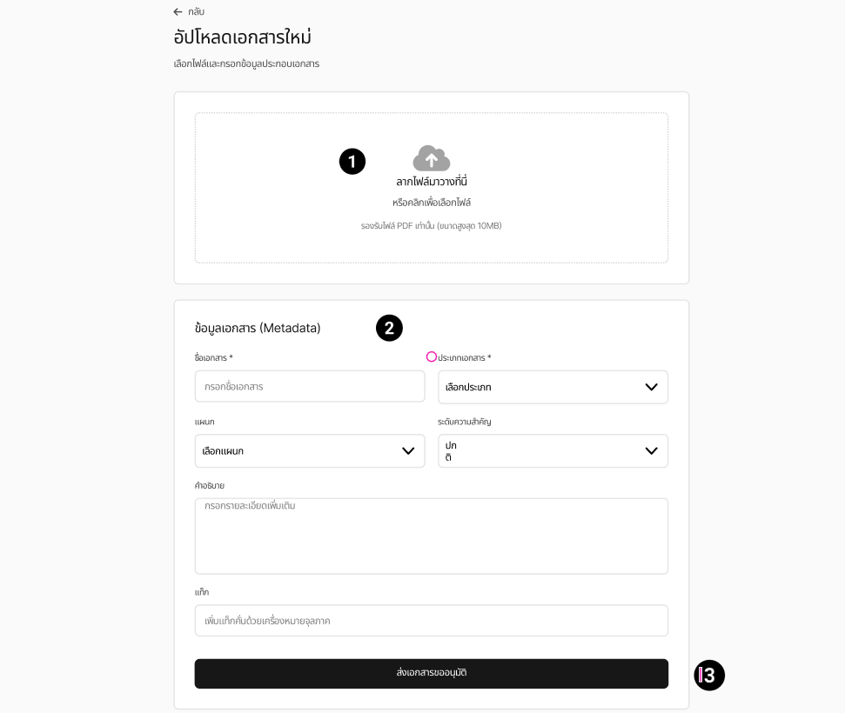
ภาพที่ 3. 14 การออกแบบหน้าจออัปโหลดเอกสารใหม่
จากภาพที่ 3.14 แสดงการออกแบบหน้าจอสำหรับนำเข้าเอกสารฉบับใหม่เข้าสู่ระบบ ซึ่งเป็นหน้าที่หลักของธุรการหรือผู้ใช้งานที่ได้รับสิทธิ์ เพื่อเตรียมส่งเอกสารให้ผู้บริหารพิจารณา โดยมีรายละเอียดองค์ประกอบของหน้าจอดังนี้
หมายเลข 1 ส่วนพื้นที่อัปโหลดไฟล์ (File Upload Area): เป็นพื้นที่สำหรับนำเข้าไฟล์เอกสารเข้าสู่ระบบ โดยออกแบบให้รองรับการใช้งานที่สะดวกผ่านการลากแล้ววาง (Drag & Drop) หรือคลิกเพื่อเลือกไฟล์ ระบบจะทำการตรวจสอบความถูกต้องของไฟล์ ซึ่งจำกัดเฉพาะไฟล์นามสกุล PDF เท่านั้น เพื่อรักษารูปแบบเอกสารให้พร้อมสำหรับการลงลายเซ็นดิจิทัล
หมายเลข 2 ส่วนข้อมูลเอกสาร (Metadata Input): เป็นแบบฟอร์มสำหรับกรอกรายละเอียดที่จำเป็นของเอกสาร (Metadata) เพื่อใช้ในการจัดเก็บและค้นหา ประกอบด้วยข้อมูลบังคับ (*) ได้แก่ ชื่อเอกสารและประเภทเอกสาร และข้อมูลเพิ่มเติม เช่น แผนก ระดับความสำคัญ คำอธิบาย และแท็ก (Tag) ซึ่งข้อมูลเหล่านี้จะถูกบันทึกลงในฐานข้อมูลอย่างเป็นระบบ
หมายเลข 3 ปุ่มส่งเอกสารขออนุมัติ (Submit Button): เป็นปุ่มคำสั่งสำหรับยืนยันการบันทึกไฟล์และข้อมูล Metadata เข้าสู่ระบบ เมื่อผู้ใช้งานตรวจสอบความถูกต้องและกดปุ่มนี้ ระบบจะสร้างหมายเลขเอกสาร (Document ID) เปลี่ยนสถานะเป็น "รอการอนุมัติ" และส่งการแจ้งเตือนไปยังผู้บริหารเพื่อเข้าสู่กระบวนการพิจารณาและลงนามต่อไป

การออกแบบหน้าจอรายละเอียดเอกสาร (Document Detail Screen)
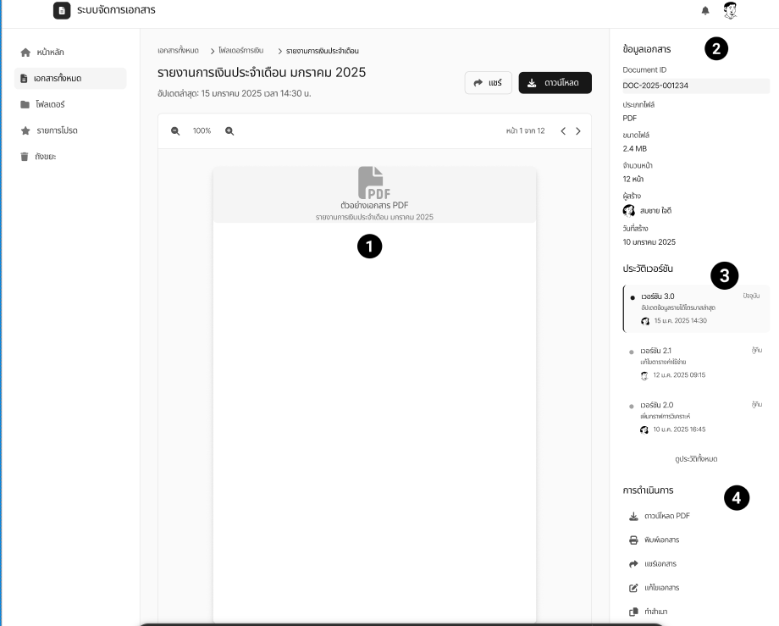
ภาพที่ 3. 15 การออกแบบหน้าจอรายละเอียดเอกสาร (Document Detail Screen)
จากภาพที่ 3.15 แสดงการออกแบบหน้าแสดงรายละเอียดเอกสาร ซึ่งเป็นส่วนที่ให้ผู้ใช้งานสามารถตรวจสอบเนื้อหา ข้อมูลจำเพาะ (Metadata) และประวัติการเปลี่ยนแปลงของเอกสารแต่ละฉบับได้อย่างละเอียด เพื่อความถูกต้องและโปร่งใสในการดำเนินงาน โดยมีรายละเอียดองค์ประกอบดังนี้
หมายเลข 1 ส่วนแสดงตัวอย่างเอกสาร (PDF Previewer): เป็นพื้นที่หลักบริเวณกึ่งกลางหน้าจอสำหรับแสดงเนื้อหาของไฟล์เอกสาร PDF ทำให้ผู้ใช้งานสามารถอ่านและตรวจสอบความถูกต้องของเนื้อหาได้ทันทีบนเว็บเบราว์เซอร์ โดยไม่ต้องดาวน์โหลดไฟล์ลงเครื่อง พร้อมทั้งมีเครื่องมือสำหรับซูมเข้า-ออกและเปลี่ยนหน้าเอกสาร
หมายเลข 2 ส่วนข้อมูลจำเพาะของเอกสาร (Document Information): พื้นที่ด้านขวาบนแสดงข้อมูลรายละเอียดของเอกสารที่ดึงมาจากฐานข้อมูลตาราง tb_document ประกอบด้วย รหัสอ้างอิงเอกสาร (Document ID), ประเภทไฟล์, ขนาดไฟล์, จำนวนหน้า, ชื่อผู้อัปโหลด และวันที่สร้างเอกสาร
หมายเลข 3 ส่วนควบคุมและติดตามเวอร์ชัน (Version Control): เป็นฟังก์ชันสำคัญในการบริหารจัดการเอกสาร โดยจะแสดงประวัติการแก้ไขหรือปรับปรุงเนื้อหาเอกสาร (ดึงข้อมูลจากตาราง tb_document_version) โดยเรียงลำดับจากเวอร์ชันปัจจุบัน (เช่น เวอร์ชัน 3.0) ย้อนกลับไปยังเวอร์ชันก่อนหน้า พร้อมระบุชื่อผู้แก้ไขและวันเวลาที่ดำเนินการ เพื่อให้สามารถตรวจสอบย้อนหลังได้
หมายเลข 4 ส่วนเครื่องมือจัดการเอกสาร (Document Actions): กลุ่มเครื่องมือและปุ่มคำสั่งบริเวณด้านขวาล่าง (และปุ่มสีดำด้านบน) สำหรับดำเนินการกับเอกสารตามสิทธิ์ของผู้ใช้งาน (RBAC) เช่น การดาวน์โหลดไฟล์ PDF, พิมพ์เอกสาร, แชร์เอกสารให้บุคคลอื่น, แก้ไขข้อมูล, และทำสำเนา

การออกแบบหน้าจอติดตามสถานะเอกสาร (Document Tracking)

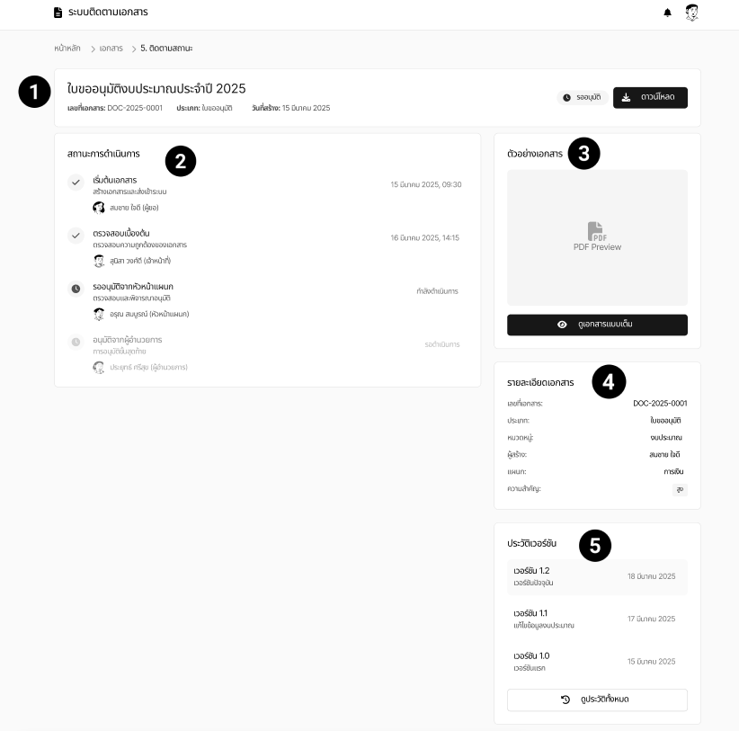
ภาพที่ 3. 16 การออกแบบหน้าจอติดตามสถานะเอกสาร (Document Tracking)
จากภาพที่ 3.16 แสดงการออกแบบหน้าจอติดตามสถานะเอกสาร ซึ่งช่วยให้ผู้ใช้งานสามารถตรวจสอบความคืบหน้าของกระบวนการอนุมัติและประวัติการทำงานของเอกสารแต่ละฉบับได้อย่างชัดเจน โดยมีรายละเอียดองค์ประกอบของหน้าจอดังนี้
หมายเลข 1 ส่วนข้อมูลหลักและสถานะเอกสาร (Main Document Info & Status): อยู่บริเวณด้านบนสุด แสดงชื่อเอกสาร หมายเลขเอกสาร (Document ID) ประเภท วันที่อัปโหลด รวมถึงป้ายสถานะปัจจุบัน (เช่น "รออนุมัติ") และปุ่มคำสั่งสำหรับดาวน์โหลดไฟล์เอกสารเพื่อนำไปใช้งาน

หมายเลข 2 ส่วนติดตามสถานะการดำเนินการ (Tracking Timeline): เป็นพื้นที่แสดงเส้นเวลา (Timeline) ลำดับขั้นตอนการตรวจสอบและลงนามอนุมัติเอกสาร ทำให้ผู้ใช้งานทราบว่าปัจจุบันเอกสารอยู่ในขั้นตอนใด อยู่ในการรับผิดชอบของใคร และมีการบันทึกวัน-เวลาที่ดำเนินการเสร็จสิ้นในแต่ละขั้นตอนอย่างโปร่งใส
หมายเลข 3 ส่วนแสดงตัวอย่างเอกสาร (Document Preview): เป็นพื้นที่แสดงภาพตัวอย่างของไฟล์ PDF เบื้องต้น เพื่อให้ผู้ใช้งานหรือผู้บริหารสามารถตรวจสอบเนื้อหาได้ทันที พร้อมปุ่มคำสั่ง "ดูเอกสารแบบเต็ม" เพื่อขยายการแสดงผล
หมายเลข 4 ส่วนรายละเอียดเอกสาร (Document Details): แสดงข้อมูลอ้างอิง (Metadata) ที่สำคัญของเอกสารฉบับนั้น ๆ เช่น หมวดหมู่ ชื่อผู้ร่าง แผนกที่รับผิดชอบ และระดับความสำคัญ เพื่อให้ผู้ที่เกี่ยวข้องมีข้อมูลประกอบการพิจารณาอย่างครบถ้วน
หมายเลข 5 ส่วนประวัติเวอร์ชัน (Version History): แสดงลำดับการเปลี่ยนแปลงของเอกสาร (Version Control) โดยระบุหมายเลขเวอร์ชัน (เช่น v1.0, v1.1) รายละเอียดการแก้ไข และวันที่อัปเดต เพื่อให้สามารถตรวจสอบการแก้ไขย้อนหลังได้ หากเอกสารถูกตีกลับให้แก้ไข

การออกแบบหน้าจอพิจารณาและลงนามดิจิทัล (Digital Signing Screen)
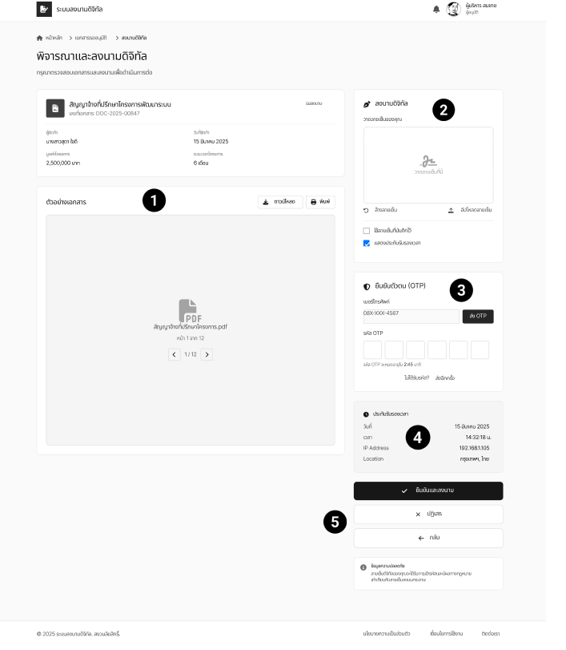
ภาพที่ 3. 17 การออกแบบหน้าจอพิจารณาและลงนามดิจิทัล (Digital Signing Screen)

จากภาพที่ 3.17 แสดงการออกแบบหน้าจอสำหรับการพิจารณาและลงนามอนุมัติเอกสารดิจิทัล ซึ่งเป็นส่วนการทำงานหลักของผู้บริหารระดับสูง โดยระบบถูกออกแบบให้มีความปลอดภัยและสอดคล้องกับมาตรฐานทางกฎหมาย มีรายละเอียดองค์ประกอบของหน้าจอดังนี้
หมายเลข 1 ส่วนข้อมูลและตรวจสอบเอกสาร (Document Info & Preview): พื้นที่ด้านซ้ายของหน้าจอ แสดงรายละเอียดที่สำคัญของเอกสารที่ถูกส่งมาขออนุมัติ เช่น ชื่อเอกสาร เลขที่เอกสาร ผู้จัดทำ และมูลค่าโครงการ พร้อมทั้งมีส่วนแสดงตัวอย่างไฟล์ PDF แบบเต็มรูปแบบ เพื่อให้ผู้บริหารสามารถอ่านและพิจารณาเนื้อหาเอกสารได้อย่างละเอียดก่อนตัดสินใจลงนาม
หมายเลข 2 ส่วนสร้างลายเซ็นดิจิทัล (Digital Signature Pad): เป็นพื้นที่สำหรับให้ผู้บริหารสร้างลายเซ็น โดยมีทางเลือกที่หลากหลาย ได้แก่ การวาดลายเซ็นสด (Draw) การอัปโหลดภาพลายเซ็น หรือการเลือกใช้ลายเซ็นที่ถูกบันทึกไว้ในระบบ รวมถึงมีตัวเลือกสำหรับแสดงการประทับรับรองเวลา (Timestamp) ลงบนลายเซ็น
หมายเลข 3 ส่วนการยืนยันตัวตนแบบหลายขั้นตอน (MFA/OTP Verification): เป็นมาตรการรักษาความปลอดภัยขั้นสูง (Multi-Factor Authentication) โดยก่อนที่ระบบจะอนุญาตให้ลงนาม ผู้บริหารจะต้องกดขอรหัสผ่านใช้ครั้งเดียว (OTP) ผ่านหมายเลขโทรศัพท์ที่ลงทะเบียนไว้ และนำรหัส 6 หลักมากรอกเพื่อยืนยันตัวตน ป้องกันการแอบอ้างและเพิ่มความน่าเชื่อถือของการลงนาม
หมายเลข 4 ส่วนข้อมูลประทับรับรองเวลา (Timestamp Information): แสดงข้อมูลเชิงลึกที่จะถูกฝังลงไปพร้อมกับลายเซ็นดิจิทัล ประกอบด้วย วันที่ เวลาปัจจุบัน (Timestamp) หมายเลข IP Address ของเครื่องที่ใช้งาน และตำแหน่งที่ตั้ง (Location) เพื่อใช้เป็นหลักฐานยืนยันความถูกต้องของการทำธุรกรรมในเวลาดังกล่าว
หมายเลข 5 ส่วนปุ่มดำเนินการ (Action Buttons): กลุ่มปุ่มคำสั่งหลักสำหรับการตัดสินใจของผู้บริหาร ได้แก่ "ยืนยันและลงนาม" เมื่อพิจารณาผ่าน ระบบจะทำการฝังลายเซ็นและใบรับรองดิจิทัลลงในไฟล์ PDF (ผ่านไลบรารี PyHanko), "ปฏิเสธ" หากเอกสารไม่ถูกต้อง เพื่อตีกลับให้แก้ไขพร้อมระบุเหตุผล, และปุ่ม "กลับ" เพื่อออกจากหน้านี้

การออกแบบหน้าแดชบอร์ดผู้ดูแลระบบ (Admin Dashboard)
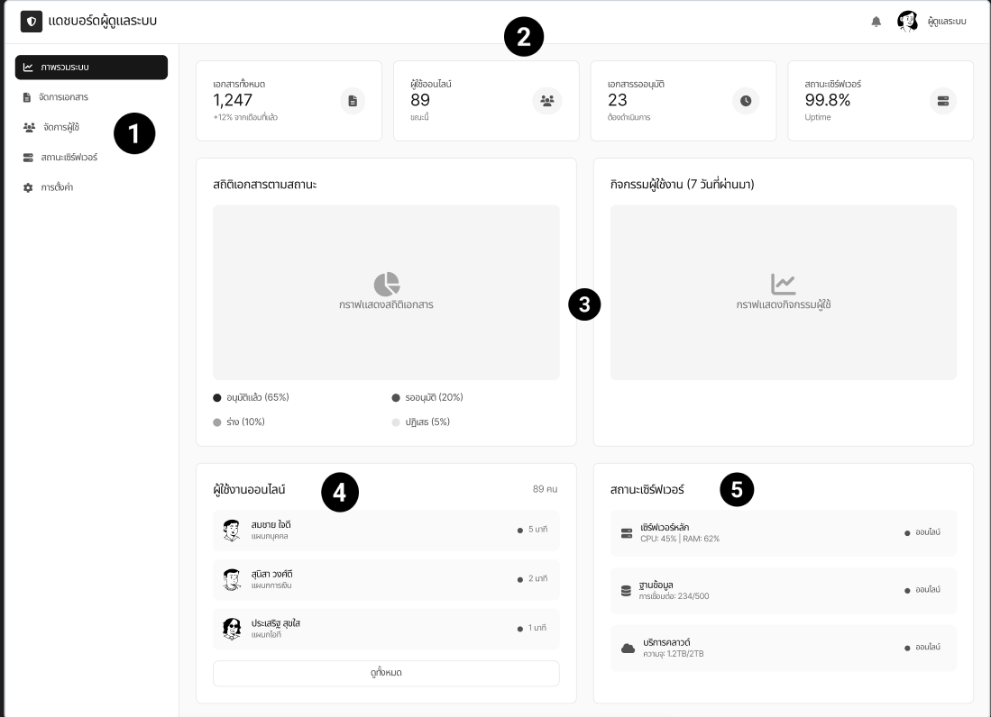
ภาพที่ 3. 18 การออกแบบหน้าแดชบอร์ดผู้ดูแลระบบ (Admin Dashboard)
จากภาพที่ 3.18 แสดงการออกแบบหน้าแดชบอร์ดสำหรับผู้ดูแลระบบ (Admin) ซึ่งเป็นศูนย์กลางในการตรวจสอบ ควบคุม และดูแลการทำงานของระบบจัดการเอกสารดิจิทัลในภาพรวมทั้งหมด เพื่อให้ระบบสามารถใช้งานได้อย่างมีประสิทธิภาพและปลอดภัย โดยมีรายละเอียดองค์ประกอบของหน้าจอดังนี้
หมายเลข 1 ส่วนเมนูการจัดการระบบ (System Management Menu): แถบเมนูด้านซ้ายมือที่รวบรวมฟังก์ชันการทำงานหลักของผู้ดูแลระบบ ได้แก่ การจัดการเอกสาร การจัดการบัญชีผู้ใช้งาน (เพิ่ม/ลบ/แก้ไข) การตรวจสอบสถานะเซิร์ฟเวอร์ และการตั้งค่าระบบ
หมายเลข 2 ส่วนสรุปข้อมูลภาพรวม (System Overview Cards): เป็นกลุ่มการ์ดด้านบนที่แสดงตัวเลขสถิติที่สำคัญแบบเรียลไทม์ ประกอบด้วย จำนวนเอกสารทั้งหมดในระบบ จำนวนผู้ใช้งานที่กำลังออนไลน์ จำนวนเอกสารที่รอการอนุมัติ และเปอร์เซ็นต์สถานะการทำงานของเซิร์ฟเวอร์ (Uptime) เพื่อให้ผู้ดูแลระบบทราบสถานะของระบบได้อย่างรวดเร็ว
หมายเลข 3 ส่วนกราฟสถิติและกิจกรรม (Statistics & Activity Charts): พื้นที่ตรงกลางแสดงกราฟวิเคราะห์ข้อมูล โดยแบ่งเป็นกราฟแสดงสัดส่วนเอกสารตามสถานะ (อนุมัติแล้ว, รออนุมัติ, ร่าง, ปฏิเสธ) และกราฟแสดงแนวโน้มกิจกรรมของผู้ใช้งานในช่วง 7 วันที่ผ่านมา ซึ่งดึงข้อมูลประวัติการใช้งาน (Activity Log) จากฐานข้อมูลมาแสดงผล
หมายเลข 4 ส่วนติดตามผู้ใช้งานออนไลน์ (Online Users Monitor): กล่องข้อมูลด้านซ้ายล่าง แสดงรายชื่อผู้ใช้งานที่กำลังเข้าสู่ระบบและใช้งานอยู่ในขณะนั้น พร้อมระบุแผนกและระยะเวลาการใช้งานล่าสุด เพื่อใช้ในการติดตามและควบคุมความปลอดภัยของระบบ
หมายเลข 5 ส่วนตรวจสอบสถานะเซิร์ฟเวอร์ (Server Status Monitor): กล่องข้อมูลด้านขวาล่าง แสดงรายละเอียดเชิงลึกของทรัพยากรระบบ ได้แก่ การใช้ CPU และ RAM ของเซิร์ฟเวอร์หลัก สถานะการเชื่อมต่อฐานข้อมูล และความจุของพื้นที่จัดเก็บข้อมูล เพื่อให้ผู้ดูแลระบบสามารถเฝ้าระวังและแก้ไขปัญหาได้ทันทีหากระบบเกิดความขัดข้อง

การออกแบบหน้าจัดการบัญชีผู้ใช้งาน (User Management)
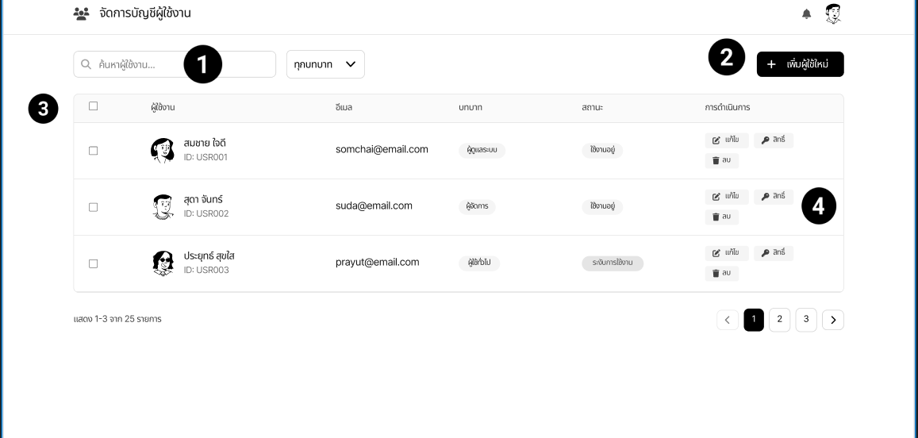
ภาพที่ 3. 19 การออกแบบหน้าจัดการบัญชีผู้ใช้งาน (User Management)
จากภาพที่ 3.19 แสดงการออกแบบหน้าจอจัดการบัญชีผู้ใช้งาน ซึ่งเป็นพื้นที่การทำงานหลักของผู้ดูแลระบบ (Admin) ในการควบคุม บริหารจัดการ และรักษาความปลอดภัยของระบบ โดยมีรายละเอียดองค์ประกอบของหน้าจอดังนี้
หมายเลข 1 ส่วนค้นหาและกรองข้อมูล (Search and Filter): เป็นพื้นที่สำหรับค้นหารายชื่อผู้ใช้งานอย่างรวดเร็ว โดยสามารถพิมพ์คำค้นหา (ชื่อ หรือ รหัสผู้ใช้งาน) ลงในช่องค้นหา รวมถึงมีเมนูตัวเลือกแบบ Dropdown (ทุกบทบาท) สำหรับกรองรายชื่อผู้ใช้งานตามสิทธิ์การเข้าถึง เพื่อความสะดวกในการบริหารจัดการระบบ
หมายเลข 2 ปุ่มเพิ่มผู้ใช้ใหม่ (Add New User Button): เป็นปุ่มคำสั่งหลักที่ให้ผู้ดูแลระบบ (Admin) สามารถดำเนินการเพิ่มข้อมูลบุคลากรหรือผู้ใช้งานคนใหม่เข้าสู่ฐานข้อมูลระบบได้
หมายเลข 3 ส่วนตารางแสดงข้อมูลผู้ใช้งาน (User Data Table): เป็นพื้นที่แสดงรายการบัญชีผู้ใช้งานทั้งหมดในระบบที่ดึงข้อมูลมาจากตาราง tb_user ประกอบด้วยคอลัมน์สำคัญ ได้แก่ ชื่อ-นามสกุลผู้ใช้งานพร้อม User ID, อีเมล, บทบาทหน้าที่ (เช่น ผู้ดูแลระบบ, ผู้จัดการ, ผู้ใช้ทั่วไป) และสถานะบัญชีปัจจุบัน (ใช้งานอยู่ หรือ ระงับการใช้งาน)
หมายเลข 4 ส่วนการดำเนินการและจัดการสิทธิ์ (Action & Permission Settings): เป็นกลุ่มปุ่มคำสั่งรายบุคคลที่เปิดให้ผู้ดูแลระบบสามารถ ดำเนินการแก้ไขข้อมูล (Edit), ลบบัญชีผู้ใช้ (Delete) และปุ่ม "สิทธิ์" สำหรับกำหนดสิทธิ์การเข้าถึง (Role-Based Access Control: RBAC) ของผู้ใช้แต่ละบทบาทอย่างละเอียด เพื่อให้แน่ใจว่าแต่ละบุคคลเข้าถึงเอกสารได้เฉพาะที่ได้รับอนุญาตเท่านั้น

การออกแบบหน้าจัดการสิทธิ์เข้าถึงเอกสาร (RBAC Management)
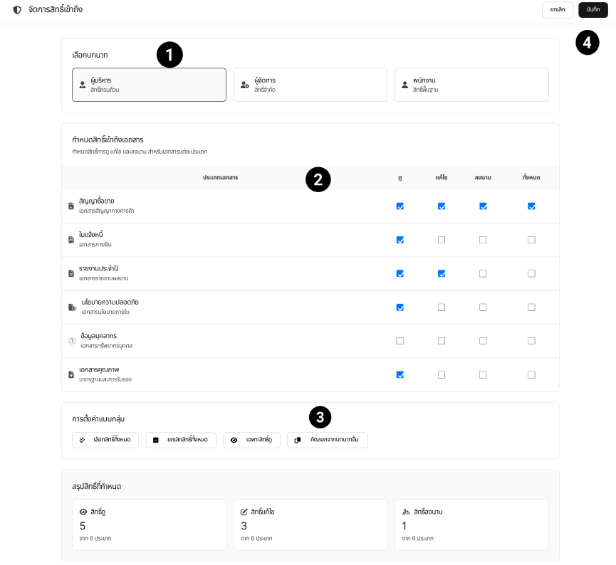
ภาพที่ 3. 20 การออกแบบหน้าจัดการสิทธิ์เข้าถึงเอกสาร (RBAC Management)

จากภาพที่ 3.20 แสดงการออกแบบหน้าจัดการสิทธิ์เข้าถึงเอกสาร ซึ่งเป็นระบบการรักษาความปลอดภัยข้อมูลแบบ Role-Based Access Control (RBAC) ออกแบบมาสำหรับผู้ดูแลระบบ (Admin) เพื่อใช้ในการควบคุม อนุญาต และจำกัดสิทธิ์การเข้าถึงข้อมูลของพนักงานแต่ละระดับ โดยมีรายละเอียดองค์ประกอบของหน้าจอดังนี้
หมายเลข 1 ส่วนเลือกบทบาทผู้ใช้งาน (Role Selection): พื้นที่ด้านบนสำหรับเลือกกลุ่มหรือบทบาทหน้าที่ (Role) ที่ดึงข้อมูลมาจากตาราง tb_role เช่น ผู้ดูแลระบบ, ผู้จัดการ, พนักงาน, ผู้อ่าน เพื่อระบุว่าต้องการตั้งค่าสิทธิ์ให้กับกลุ่มบุคคลใด รวมทั้งมีปุ่ม "+ เพิ่มบทบาทใหม่" สำหรับสร้างกลุ่มสิทธิ์เพิ่มเติม
หมายเลข 2 ตารางกำหนดสิทธิ์ตามประเภทเอกสาร (Document Type Permissions): เป็นพื้นที่แสดงรายการประเภทหรือหมวดหมู่เอกสารทั้งหมดในองค์กร (เช่น เอกสารการเงิน, เอกสารทรัพยากรบุคคล, เอกสารความลับ) เพื่อให้ผู้ดูแลระบบสามารถกำหนดขอบเขตความรับผิดชอบได้แบบรายหมวดหมู่
หมายเลข 3 ส่วนกำหนดระดับสิทธิ์ย่อย (Granular Permissions): บริเวณช่อง Checkbox ในตารางที่ใช้กำหนดระดับความสามารถในการจัดการเอกสาร ซึ่งเชื่อมโยงกับฟิลด์ข้อมูลในตาราง tb_document_access ได้แก่ สิทธิ์ในการดูเอกสาร (can_view), สิทธิ์ในการแก้ไข (can_edit), สิทธิ์ในการลงนาม (can_sign), และสิทธิ์ในการลบ เพื่อให้มั่นใจว่าเอกสารแต่ละฉบับจะถูกเข้าถึงโดยผู้ที่มีสิทธิ์เท่านั้น
หมายเลข 4 ส่วนควบคุมการทำงานแบบกลุ่ม (Bulk Actions & Save): เป็นกลุ่มปุ่มคำสั่งด้านล่างและมุมขวาบน ที่ช่วยอำนวยความสะดวกในการตั้งค่า เช่น การเลือกทั้งหมด, ยกเลิกทั้งหมด, หรือการคัดลอกสิทธิ์จากบทบาทอื่น พร้อมทั้งปุ่ม "บันทึก" (Save) และ "ยกเลิก" (Cancel) เพื่อยืนยันหรือยกเลิกการเปลี่ยนแปลงข้อมูลลงในฐานข้อมูล

การออกแบบหน้าจัดการหมวดหมู่เอกสาร (Document Category)

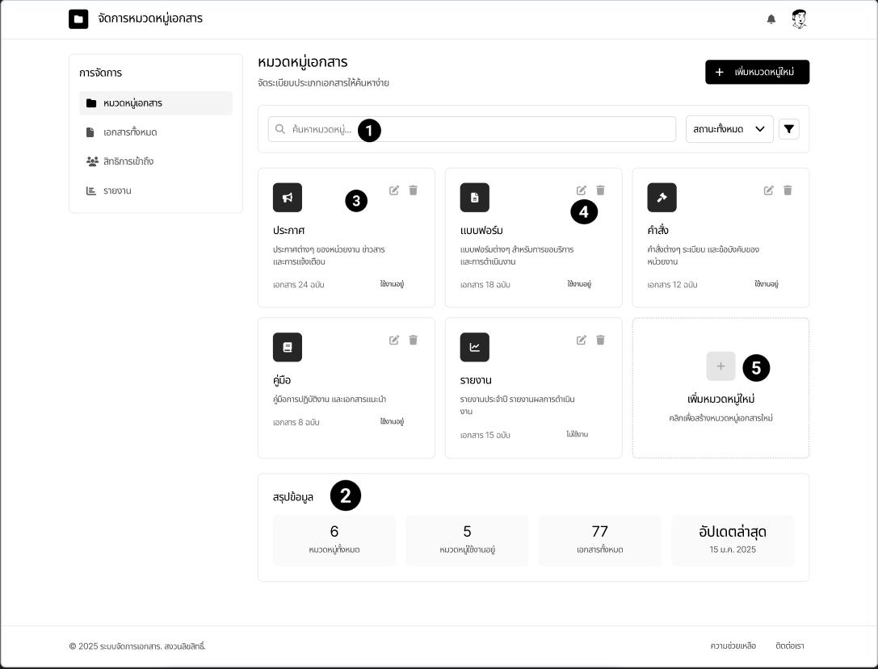
ภาพที่ 3. 21 การออกแบบหน้าจัดการหมวดหมู่เอกสาร (Document Category)

จากภาพที่ 3.21 แสดงการออกแบบหน้าจัดการหมวดหมู่เอกสาร ซึ่งเป็นองค์ประกอบสำคัญที่ช่วยในการจัดระเบียบและแบ่งประเภทเอกสาร เพื่อให้ผู้ใช้งานสามารถค้นหาและเข้าถึงข้อมูลได้อย่างรวดเร็ว โดยมีรายละเอียดองค์ประกอบดังนี้
หมายเลข 1 ส่วนค้นหาและคัดกรอง (Search and Filter): เป็นพื้นที่ด้านบนสำหรับพิมพ์คำค้นหาชื่อหมวดหมู่ และมีตัวกรองสถานะการใช้งาน (เช่น ใช้งานอยู่ หรือ ระงับการใช้งาน) เพื่อความสะดวกรวดเร็วในการสืบค้น

หมายเลข 2 ส่วนสรุปข้อมูลภาพรวม (Category Summary): เป็นกลุ่มการ์ดที่แสดงตัวเลขเชิงสถิติ ได้แก่ จำนวนหมวดหมู่ทั้งหมด จำนวนหมวดหมู่ที่เปิดใช้งาน จำนวนเอกสารรวมทั้งระบบ และวันที่อัปเดตข้อมูลล่าสุด เพื่อให้เห็นภาพรวมของการจัดระเบียบเอกสาร
หมายเลข 3 ส่วนรายการหมวดหมู่ (Category Grid Cards): เป็นพื้นที่แสดงผลหมวดหมู่ทั้งหมดในรูปแบบการ์ด (เช่น ประกาศ, แบบฟอร์ม, คำสั่ง, คู่มือ) โดยแต่ละการ์ดจะแสดงไอคอน ชื่อหมวดหมู่ คำอธิบายสังเขป จำนวนเอกสารที่อยู่ภายใต้หมวดหมู่นั้น และสถานะการใช้งานปัจจุบัน
หมายเลข 4 ส่วนเครื่องมือจัดการ (Action Tools): เป็นไอคอนรูปดินสอ (แก้ไข) และถังขยะ (ลบ) ที่ปรากฏอยู่มุมขวาบนของการ์ดแต่ละใบ เพื่อให้ผู้ดูแลระบบสามารถปรับปรุงชื่อหมวดหมู่หรือลบหมวดหมู่ที่ไม่ได้ใช้งานแล้วออกจากระบบได้
หมายเลข 5 ปุ่มเพิ่มหมวดหมู่ใหม่ (Add New Category Button): เป็นปุ่มคำสั่งหลัก (การ์ดสี่เหลี่ยมที่มีเครื่องหมาย +) สำหรับสร้างกลุ่มเอกสารประเภทใหม่เข้าสู่ระบบ เพื่อรองรับการขยายตัวของประเภทเอกสารในอนาคต

การออกแบบหน้าตรวจสอบประวัติการใช้งาน (Audit Trail)

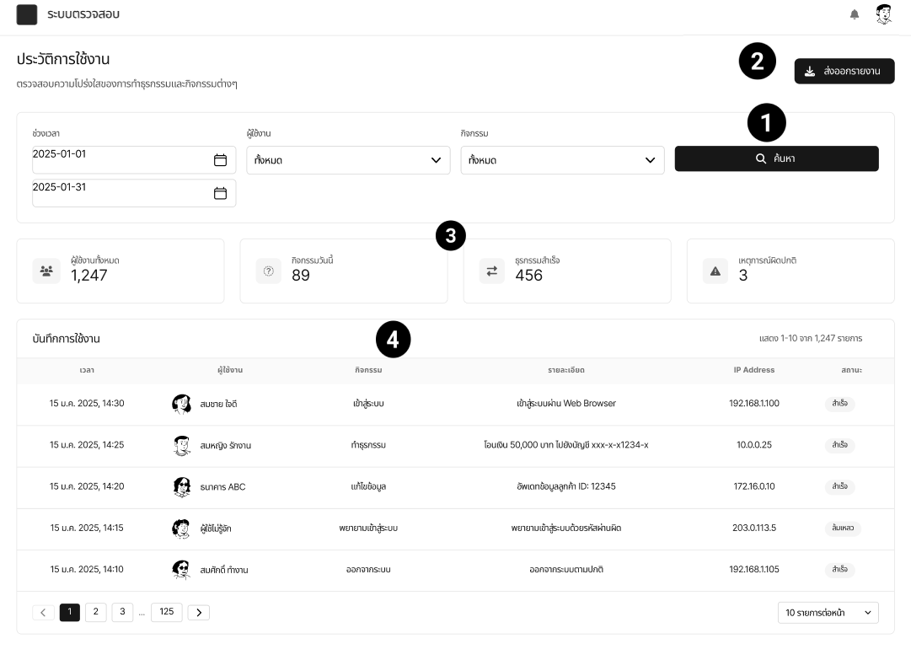
ภาพที่ 3. 22 การออกแบบหน้าตรวจสอบประวัติการใช้งาน (Audit Trail)
จากภาพที่ 3.22 แสดงการออกแบบหน้าตรวจสอบประวัติการใช้งาน ซึ่งเป็นฟังก์ชันด้านความปลอดภัยและการติดตามควบคุม (Tracking and Monitoring) ออกแบบมาสำหรับผู้ดูแลระบบ (Admin) เพื่อใช้ตรวจสอบความโปร่งใสของการทำธุรกรรมและติดตามการทำงานของผู้ใช้งานทุกคนในระบบ โดยมีรายละเอียดองค์ประกอบดังนี้
หมายเลข 1 ส่วนค้นหาและคัดกรองข้อมูล (Search and Filter): เป็นพื้นที่และปุ่มคำสั่งสำหรับให้ผู้ดูแลระบบสืบค้นประวัติการทำงานย้อนหลัง โดยสามารถกำหนดช่วงเวลา (วันที่เริ่มต้น-สิ้นสุด) เลือกชื่อผู้ใช้งาน และประเภทกิจกรรม เพื่อให้ระบบกรองข้อมูลและแสดงผลลัพธ์ได้อย่างแม่นยำ
หมายเลข 2 ปุ่มส่งออกรายงาน (Export Report Button): เป็นปุ่มคำสั่งบริเวณมุมขวาบน สำหรับดาวน์โหลดหรือส่งออกข้อมูลประวัติการใช้งานออกมาในรูปแบบไฟล์รายงาน เพื่อนำไปใช้เป็นหลักฐานอ้างอิงทางคอมพิวเตอร์หรือรายงานผลการปฏิบัติงาน
หมายเลข 3 ส่วนสรุปภาพรวมกิจกรรม (Activity Summary Cards): เป็นกลุ่มการ์ดที่แสดงตัวเลขสรุปเชิงสถิติแบบรวดเร็ว ประกอบด้วย จำนวนผู้ใช้งานทั้งหมด, กิจกรรมวันนี้, ธุรกรรมที่สำเร็จ, และเหตุการณ์ผิดปกติ เพื่อให้ผู้ดูแลระบบใช้เฝ้าระวังและประเมินสถานการณ์ของระบบแบบเรียลไทม์
หมายเลข 4 ตารางบันทึกประวัติการใช้งาน (Activity Log Table): เป็นพื้นที่แสดงรายการข้อมูลการเคลื่อนไหวทั้งหมดในระบบ ซึ่งดึงข้อมูลมาจากตาราง tb_activity_log ในฐานข้อมูล ประกอบด้วยรายละเอียดสำคัญ เช่น เวลาที่ดำเนินการ (action_time), ผู้ใช้งาน (user_id), กิจกรรมที่ทำ (action), รายละเอียด (detail), หมายเลขไอพีเครื่อง (ip_address), และสถานะ เพื่อใช้ระบุตัวตนและตรวจสอบความปลอดภัยอย่างรัดกุม

การออกแบบหน้าจัดการใบรับรองดิจิทัล (Certificate Management)
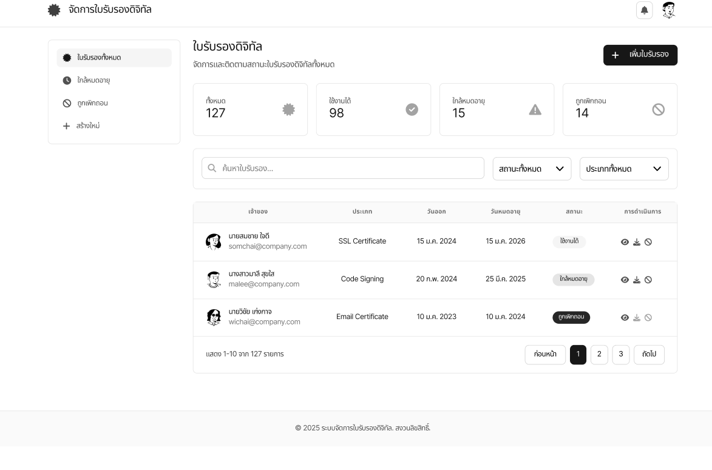
ภาพที่ 3. 23 การออกแบบหน้าจัดการใบรับรองดิจิทัล (Certificate Management)
จากภาพที่ 3.22 แสดงการออกแบบหน้าจัดการใบรับรองดิจิทัล (Certificate Authority Management) ซึ่งเป็นองค์ประกอบสำคัญของเทคโนโลยีโครงสร้างพื้นฐานกุญแจสาธารณะ (PKI) ในกระบวนการลงนามดิจิทัล (Digital Signature) ออกแบบมาสำหรับผู้ดูแลระบบ (Admin) เพื่อใช้ในการติดตามและบริหารจัดการใบรับรองอิเล็กทรอนิกส์ของผู้ใช้งานในระบบให้มีความปลอดภัยสูงสุด โดยมีรายละเอียดองค์ประกอบดังนี้
หมายเลข 1 ส่วนสรุปสถานะใบรับรอง (Certificate Status Summary): เป็นกลุ่มการ์ดตัวเลขสถิติที่แสดงภาพรวมของใบรับรองในระบบ ได้แก่ จำนวนใบรับรองทั้งหมด จำนวนที่พร้อมใช้งาน จำนวนที่ใกล้หมดอายุ และจำนวนที่ถูกเพิกถอน เพื่อให้ผู้ดูแลระบบสามารถตรวจสอบและเฝ้าระวังความปลอดภัยของข้อมูลได้อย่างรวดเร็ว
หมายเลข 2 ส่วนค้นหาและตัวกรองข้อมูล (Search & Filter): เป็นพื้นที่สำหรับอำนวยความสะดวกในการค้นหาข้อมูล โดยสามารถพิมพ์ชื่อเจ้าของใบรับรอง หรือเลือกตัวกรองตามสถานะ (เช่น ใช้งานได้, ใกล้หมดอายุ, ถูกเพิกถอน) และประเภทของใบรับรอง เพื่อให้การค้นหามีความรวดเร็วและแม่นยำ
หมายเลข 3 ตารางข้อมูลใบรับรองดิจิทัล (Certificate Data Table): เป็นพื้นที่แสดงรายการใบรับรองทั้งหมดที่ถูกบันทึกในฐานข้อมูล (tb_certificate) ประกอบด้วยข้อมูลสำคัญ ได้แก่ ชื่อเจ้าของใบรับรอง (user_id), ประเภทใบรับรอง, วันที่ออก (issued_date), วันหมดอายุ (expired_date), และสถานะปัจจุบัน (cert_status)
หมายเลข 4 ส่วนการดำเนินการ (Action Tools): เป็นกลุ่มไอคอนคำสั่งที่ให้ผู้ดูแลระบบสามารถเข้าไปดูรายละเอียดของใบรับรอง (View), ดาวน์โหลดกุญแจสาธารณะ (Public Key), หรือทำการเพิกถอนใบรับรอง (Revoke) ในกรณีที่พบความผิดปกติหรือการละเมิดสิทธิ์ เพื่อป้องกันความเสียหายที่อาจเกิดขึ้น
หมายเลข 5 ปุ่มเพิ่มใบรับรอง (Add Certificate Button): เป็นปุ่มคำสั่งหลักสำหรับเพิ่มหรือสร้างใบรับรองดิจิทัลใหม่ให้กับผู้ใช้งานในระบบ

ระบบรายงานและสถิติ (Reports and Analytics)
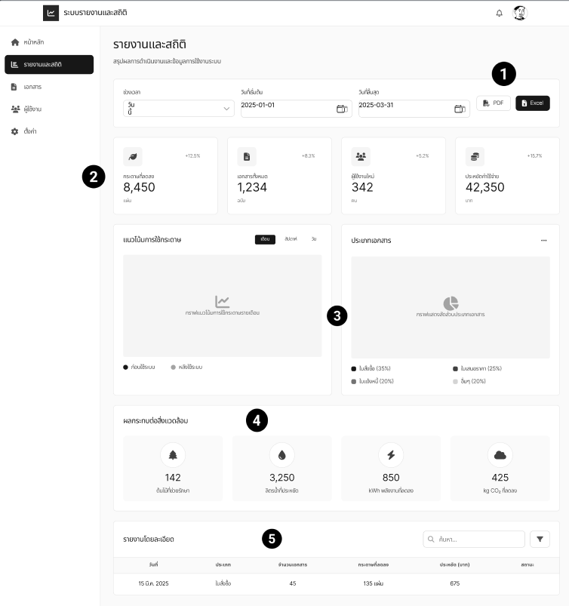
ภาพที่ 3. 24 ระบบรายงานและสถิติ (Reports and Analytics)
จากภาพที่ 3.24 แสดงการออกแบบหน้ารายงานและสถิติ ซึ่งเป็นฟังก์ชันสำคัญของระบบสารสนเทศเพื่อการจัดการ (MIS) และระบบสนับสนุนการตัดสินใจ (DSS) ออกแบบมาเพื่อให้ผู้บริหารและเจ้าหน้าที่สามารถตรวจสอบผลการดำเนินงาน สถิติการใช้งาน และผลลัพธ์เชิงประจักษ์จากการปรับเปลี่ยนมาใช้ระบบเอกสารดิจิทัล โดยมีรายละเอียดองค์ประกอบดังนี้
หมายเลข 1 ส่วนตัวกรองช่วงเวลาและส่งออกข้อมูล (Date Filter & Export): เป็นพื้นที่ด้านบนสุดสำหรับกำหนดขอบเขตของรายงาน โดยสามารถเลือกช่วงเวลา (วันที่เริ่มต้น-สิ้นสุด) ที่ต้องการดูข้อมูลได้ พร้อมทั้งมีปุ่มคำสั่งสำหรับส่งออกรายงาน (Export) ในรูปแบบไฟล์เอกสาร PDF หรือตารางคำนวณ Excel เพื่อนำไปใช้งานต่อหรือนำเสนอในที่ประชุม
หมายเลข 2 ส่วนสรุปผลการดำเนินงานหลัก (KPI Summary Cards): เป็นกลุ่มการ์ดตัวเลขสถิติที่แสดงผลลัพธ์สำคัญจากการใช้งานระบบ ประกอบด้วย ปริมาณกระดาษที่ลดลง จำนวนเอกสารทั้งหมดในระบบ จำนวนผู้ใช้งานใหม่ และจำนวนเงินค่าใช้จ่ายที่ประหยัดได้ ซึ่งตอบสนองโดยตรงต่อเป้าหมายในการลดต้นทุนและเพิ่มประสิทธิภาพขององค์กร
หมายเลข 3 ส่วนกราฟสถิติและแนวโน้ม (Statistics & Trend Charts): พื้นที่ตรงกลางแสดงกราฟวิเคราะห์ข้อมูลเปรียบเทียบ ได้แก่ กราฟเส้นแสดงแนวโน้มการลดใช้กระดาษ (เปรียบเทียบก่อน-หลังใช้ระบบ) และกราฟวงกลมแสดงสัดส่วนประเภทของเอกสาร (เช่น ใบสั่งซื้อ, ใบเสนอราคา) เพื่อให้ผู้บริหารมองเห็นภาพรวมและทิศทางของการดำเนินงานได้อย่างรวดเร็ว
หมายเลข 4 ส่วนแสดงผลกระทบเชิงบวกต่อสิ่งแวดล้อม (Environmental Impact): เป็นส่วนที่แปลงข้อมูลการลดใช้กระดาษให้กลายเป็นตัวชี้วัดทางสิ่งแวดล้อม (Green IT) เช่น จำนวนต้นไม้ที่ช่วยรักษา ปริมาณลิตรน้ำที่ประหยัดได้ พลังงานที่ลดลง และปริมาณก๊าซคาร์บอนไดออกไซด์ (CO2) ที่ลดลง เพื่อเสริมสร้างภาพลักษณ์ที่ดีขององค์กร
หมายเลข 5 ตารางรายงานโดยละเอียด (Detailed Report Table): เป็นพื้นที่แสดงรายการข้อมูลเชิงสถิติแบบละเอียดในรูปแบบตาราง ซึ่งดึงข้อมูลมาจากระบบจัดเก็บและบันทึกกิจกรรม ประกอบด้วยช่องค้นหาและคอลัมน์แสดงรายละเอียด เช่น วันที่, ประเภทเอกสาร, จำนวนเอกสาร, ปริมาณกระดาษที่ลดลง และสถานะการทำงาน เพื่อให้สามารถตรวจสอบเจาะลึกเป็นรายวันได้

1.4 ขั้นตอนการพัฒนาระบบ (Systems Development) ในขั้นตอนการพัฒนาระบบ
ผู้ศึกษาได้นำข้อมูลที่ได้จาก การออกแบบระบบมาทำการพัฒนาระบบ ระบบจัดการเอกสารดิจิทัลพร้อมการลงนามอัจฉริยะ จากนั้นนำระบบที่พัฒนาขึ้นไปเสนออาจารย์ที่ปรึกษาเพื่อตรวจสอบความถูกต้อง โดยทำการทดสอบระบบและองค์ประกอบของระบบ และทำการปรับปรุงแก้ไขตามคำแนะนำของอาจารย์ที่ปรึกษาเป็นระยะ จนกระทั่งระบบมีความสมบูรณ์ ก่อนนำเสนอให้ผู้เชี่ยวชาญทำการประเมินคุณภาพของระบบ
1.4.1 การทดสอบระบบโดยผู้เชี่ยวชาญ (Testing) ขั้นตอนการทดสอบการใช้งานระบบแบ่งออกเป็น 2 ขั้นตอน ดังนี้
1) การทดสอบขั้นแอลฟ่า (Alpha Test) เป็นการทดสอบการทำงานของระบบโดยผู้จัดทำโครงงาน เพื่อทดสอบการทำงานของ ระบบจัดการเอกสารดิจิทัลพร้อมการลงนามอัจฉริยะ ทีละส่วนของระบบ เพื่อตรวจสอบข้อผิดพลาดที่อาจเกิดขึ้นในการทำงานของระบบ เช่น การจัดการเอกสาร การอัปโหลดเอกสาร และการลงนามดิจิทัล จากนั้นทำการปรับปรุงแก้ไขข้อผิดพลาดให้ระบบสามารถทำงานได้อย่างถูกต้องและสมบูรณ์
2) การทดสอบขั้นเบต้า (Beta Test) เป็นการทดสอบการทำงานของระบบที่พัฒนาขึ้น โดยให้ผู้เชี่ยวชาญด้านคอมพิวเตอร์และเทคโนโลยีสารสนเทศ จำนวน 3 คน ทำการประเมินการทำงานของ ระบบจัดการเอกสารดิจิทัลพร้อมการลงนามอัจฉริยะ เพื่อพิจารณาความเหมาะสม ประสิทธิภาพ และความถูกต้องของระบบก่อนนำไปใช้งานจริง

1.5 ขั้นตอนการติดตั้งและดำเนินการใช้ระบบ (Systems Implementation & Operation) ในขั้นตอนการติดตั้งและดำเนินการใช้ระบบ ผู้ศึกษาได้นำ ระบบจัดการเอกสารดิจิทัลพร้อมการลงนามอัจฉริยะ ที่พัฒนาขึ้นมาทำการตรวจสอบความสมบูรณ์ของระบบให้ครบทุกโมดูล จากนั้นทำการติดตั้งระบบและอัปโหลดไฟล์ระบบขึ้นสู่เว็บไซต์หรือเซิร์ฟเวอร์ เพื่อให้ผู้ใช้งานสามารถเข้าใช้งานระบบได้อย่างสะดวกและมีประสิทธิภาพ

2 แบบประเมินคุณภาพโดยผู้เชี่ยวชาญ แบบประเมินคุณภาพของ ระบบจัดการเอกสารดิจิทัลพร้อมการลงนามอัจฉริยะ
ที่พัฒนาขึ้น ผู้ศึกษาได้เลือกวิธีการหาคุณภาพตามแนวทางการวิจัย โดยใช้วิธีการทดสอบแบบแบล็คบ็อกซ์ (Black Box Testing) ซึ่งเป็นการทดสอบที่เน้นการตรวจสอบความถูกต้องของข้อมูลนำเข้า (Input) และผลลัพธ์ที่ได้จากระบบ (Output) โดยเครื่องมือที่ใช้ในการประเมินคุณภาพของระบบคือแบบประเมินจากผู้เชี่ยวชาญ

2.1 วิธีการและขั้นตอนการสร้างแบบประเมินคุณภาพ
2.1.1 ศึกษาข้อมูลและแนวทางในการสร้างแบบประเมินคุณภาพของระบบสารสนเทศ
2.1.2 คัดเลือกข้อคำถาม ปรับปรุงเพิ่มเติม และแก้ไขให้สอดคล้องกับ ระบบจัดการเอกสารดิจิทัลพร้อมการลงนามอัจฉริยะ
2.1.3 พัฒนาแบบประเมินคุณภาพตามการออกแบบระบบ
2.1.4 นำแบบประเมินเสนออาจารย์ที่ปรึกษาเพื่อตรวจสอบความถูกต้อง
2.1.5 ปรับปรุงแก้ไขและจัดทำเป็นฉบับสมบูรณ์

2.2 หัวข้อในการประเมินโดยผู้เชี่ยวชาญการประเมินคุณภาพของระบบแบ่งออกเป็น 5 ด้าน ดังนี้
2.2.1 ด้านฟังก์ชันการทำงานของระบบ (Functional Requirement Testing)
เป็นการประเมินว่าระบบจัดการเอกสารดิจิทัลพร้อมการลงนามอัจฉริยะที่พัฒนาขึ้นสามารถทำงานได้ถูกต้องและมีประสิทธิภาพตรงตามความต้องการของผู้ใช้งานมากน้อยเพียงใด
2.2.2 ด้านการใช้งานของโปรแกรม (Usability Test)
เป็นการประเมินความสะดวกในการใช้งานของระบบ เช่น ความง่ายในการใช้งาน การออกแบบหน้าจอ และความเข้าใจง่ายของเมนูต่าง ๆ ภายในระบบ
2.2.3 ด้านผลลัพธ์ของโปรแกรม (Result Test)
เป็นการประเมินความถูกต้องของผลลัพธ์ที่ได้จากการทำงานของระบบ เช่น การจัดเก็บเอกสาร การแสดงผลข้อมูล และการประมวลผลข้อมูลของระบบ
2.2.4 ด้านความปลอดภัยของระบบ (Security Test)
เป็นการประเมินความปลอดภัยของระบบ เช่น การเข้าสู่ระบบ (Login) การป้องกันข้อมูล และการรักษาความปลอดภัยของข้อมูลภายในระบบ
2.2.5 ด้านคู่มือการใช้งานระบบ (Documentation)
เป็นการประเมินความเหมาะสมของคู่มือการใช้งานระบบ ว่ามีความสอดคล้องกับระบบที่พัฒนาขึ้น และสามารถช่วยให้ผู้ใช้งานเข้าใจวิธีการใช้งานระบบได้อย่างมีประสิทธิภาพ

2.3 เกณฑ์หรือมาตรฐานในการประเมิน
การประเมินคุณภาพของระบบใช้ มาตราส่วนประมาณค่า (Rating Scale) 5 ระดับ เพื่อใช้วัดระดับความคิดเห็นของผู้เชี่ยวชาญ โดยกำหนดเกณฑ์การประเมินดังนี้

ตารางที่ 3.12 เกณฑ์การให้ระดับเชิงคุณภาพ
ระดับเกณฑ์การให้คะแนน |  | ความหมาย
เชิงคุณภาพ | เชิงปริมาณ
มากที่สุด | 5 | ระบบที่พัฒนามีคุณภาพมากที่สุด
มาก | 4 | ระบบที่พัฒนามีคุณภาพมาก
ปานกลาง | 3 | ระบบที่พัฒนามีคุณภาพปานกลาง
น้อย | 2 | ระบบที่พัฒนามีคุณภาพน้อย
น้อยที่สุด | 1 | ระบบที่พัฒนามีคุณภาพน้อยที่สุด

2.3.1 เกณฑ์ช่วงคะแนน กำหนดเกณฑ์ช่วงคะแนนตามเกณฑ์ของ (บุญชม ศรีสะอาด 2545 : 103) ดังนี้

ช่วงคะแนน 4.51-5.00 จะอยู่ในเกณฑ์ระดับมากที่สุด
ช่วงคะแนน 3.51-4.50 จะอยู่ในเกณฑ์ระดับมาก
ช่วงคะแนน 2.51-3.50 จะอยู่ในเกณฑ์ระดับปานกลาง
ช่วงคะแนน 1.51-2.50 จะอยู่ในเกณฑ์ระดับน้อย
ช่วงคะแนน 1.00-1.50 จะอยู่ในเกณฑ์ระดับน้อยที่สุด
สรุปเกณฑ์เฉลี่ยของระดับความคิดเห็นของผู้เชี่ยวชาญที่มีต่อระบบโดยคิดเป็นค่าคะแนน เฉลี่ย ของระบบดับความคิดเห็นตั้งแต่ 3.51 ขึ้นไป และมีส่วนเบี่ยงเบนมาตรฐานไม่เกิน 1.00

3 แบบสอบถามความพึงพอใจของผู้ใช้ระบบ
แบบสอบถามความพึงพอใจของผู้ใช้ที่มีต่อ ระบบจัดการเอกสารดิจิทัลพร้อมการลงนามอัจฉริยะ ผู้ศึกษาได้ดำเนินการสร้างแบบสอบถามความพึงพอใจตามลำดับดังนี้
3.1 ศึกษาโครงสร้างและรูปแบบส่วนประกอบของ ระบบจัดการเอกสารดิจิทัลพร้อมการลงนามอัจฉริยะ เพื่อนำไปใช้ในการออกแบบรายการสอบถามความพึงพอใจของผู้ใช้งานที่มีต่อระบบ
3.2 ศึกษาวิธีการสร้างแบบสอบถามความพึงพอใจจากเอกสารและงานวิจัยที่เกี่ยวข้อง เพื่อนำแนวทางมาประยุกต์ใช้ในการสร้างแบบสอบถามให้เหมาะสมกับระบบที่พัฒนาขึ้น
3.3 กำหนดข้อคำถามที่แสดงถึงความพึงพอใจของผู้ใช้ที่มีต่อ ระบบจัดการเอกสารดิจิทัลพร้อมการลงนามอัจฉริยะ โดยผู้ศึกษาได้กำหนดแบบสอบถามเพื่อประเมินความพึงพอใจของผู้ใช้งานที่มีต่อระบบ ซึ่งแบ่งประเด็นการประเมินให้ครอบคลุมด้านการใช้งาน ด้านประสิทธิภาพ ด้านความปลอดภัย และด้านการออกแบบส่วนติดต่อผู้ใช้ รวมทั้งสิ้น 12 ข้อ ดังนี้
3.3.1 การเข้าสู่ระบบ (Login) และออกจากระบบ (Logout) มีความปลอดภัยและใช้งานได้ง่าย
3.3.2 การจัดการสิทธิ์ผู้ใช้งานตามบทบาท (เช่น ผู้ดูแลระบบ ผู้บริหาร และเจ้าหน้าที่) มีความเหมาะสมและชัดเจน
3.3.3 การจัดการข้อมูลเอกสารภายในระบบ เช่น การอัปโหลด แก้ไข และลบเอกสาร มีขั้นตอนที่ไม่ซับซ้อนและเข้าใจง่าย
3.3.4 การจัดการเอกสารดิจิทัลภายในระบบมีความสะดวกและเป็นระบบ
3.3.5 การลงนามเอกสารแบบดิจิทัล (Digital Signature) ภายในระบบมีความถูกต้องและใช้งานได้สะดวก
3.3.6 ระบบสามารถรองรับการใช้งานผ่านอุปกรณ์ต่าง ๆ เช่น คอมพิวเตอร์ แท็บเล็ต และโทรศัพท์มือถือ ได้อย่างเหมาะสม
3.3.7 การแสดงผลข้อมูลเอกสารและสถานะการลงนามมีความชัดเจน เข้าใจง่าย
3.3.8 การแสดงรายงานหรือประวัติการดำเนินการเกี่ยวกับเอกสารมีความถูกต้องและเป็นประโยชน์ต่อผู้ใช้งาน
3.3.9 ระบบมีความรวดเร็วในการประมวลผลและแสดงผลข้อมูล
3.3.10 การส่งออกข้อมูลหรือเอกสารในรูปแบบไฟล์ เช่น PDF หรือรูปแบบอื่น ๆ มีความสะดวกและถูกต้อง
3.3.11 การออกแบบหน้าจอ สี ตัวอักษร และการจัดวางองค์ประกอบของระบบมีความเหมาะสม
3.3.12 โดยภาพรวม ผู้ใช้มีความพึงพอใจต่อ ระบบจัดการเอกสารดิจิทัลพร้อมการลงนามอัจฉริยะ

3.4 จัดพิมพ์แบบสอบถามความพึงพอใจของผู้ใช้ที่มีต่อ ระบบจัดการเอกสารดิจิทัลพร้อมการลงนามอัจฉริยะ เป็นฉบับสมบูรณ์ เพื่อนำไปใช้ในการเก็บรวบรวมข้อมูลจากผู้ใช้งานระบบ

3.5 เกณฑ์การแปลความหมายของค่าเฉลี่ย การแปลความหมายของค่าเฉลี่ยจากแบบสอบถามความพึงพอใจของผู้ใช้ที่มีต่อ ระบบจัดการเอกสารดิจิทัลพร้อมการลงนามอัจฉริยะ ใช้เกณฑ์การประเมินตามแนวคิดของ บุญชม ศรีสะอาด (2545 : 103) โดยกำหนดระดับความคิดเห็นดังนี้
ค่าเฉลี่ย | ระดับความพึงพอใจ
4.51 – 5.00 | มากที่สุด
3.51 – 4.50 | มาก
2.51 – 3.50 | ปานกลาง
1.51 – 2.50 | น้อย
1.00 – 1.50 | น้อยที่สุด
เกณฑ์การยอมรับผลการประเมินของระบบ คือ ค่าเฉลี่ยตั้งแต่ 3.51 ขึ้นไป และมีค่า ส่วนเบี่ยงเบนมาตรฐานไม่เกิน 1.00

การเก็บรวบรวมข้อมูล
- ส่งหนังสือขอความอนุเคราะห์ในการทดลองใช้งาน ระบบจัดการเอกสารดิจิทัลพร้อมการลงนามอัจฉริยะ
- ชี้แจงให้ผู้ทดลองใช้งานทราบถึงขั้นตอนและวิธีการใช้งานระบบ
- ให้ผู้ใช้งานทดลองใช้ระบบตามขั้นตอนการทำงานของระบบ
- เก็บรวบรวมข้อมูลจากแบบสอบถามความพึงพอใจของผู้ใช้งาน
- วิเคราะห์ข้อมูลโดยใช้วิธีการทางสถิติ
- สรุปผลการทดลองและนำเสนอผลการวิจัย

สถิติที่ใช้ในการวิเคราะห์ข้อมูล

สถิติที่ใช้ในการวิเคราะห์ข้อมูลครั้งนี้ คือ สถิติที่ใช้ในการวิเคราะห์คุณภาพของผู้ใช้ที่มีต่อ
การพัฒนาระบบจัดการเอกสารดิจิทัลพร้อมการลงนามอัจฉริยะ
1. ค่าเฉลี่ย (Mean)ใช้สูตร (บุญชม ศรีสะอาด, 2545 : 105)
จากสูตร
$$\overset{ˉ}{X}=\frac{∑X}{N}$$
เมื่อ
- $\overset{ˉ}{X}$แทน ค่าเฉลี่ย
- $∑X$แทน ผลรวมของคะแนนทั้งหมดในกลุ่ม
- $N$แทน จำนวนคะแนนในกลุ่ม

2. ส่วนเบี่ยงเบนมาตรฐาน (S.D.)ใช้สูตร (บุญชม ศรีสะอาด, 2545 : 106)
จากสูตร
$$S.D.=\sqrt{\frac{∑(X-\overset{ˉ}{X})^{2}}{N}}$$
เมื่อ
- $S.D.$แทน ส่วนเบี่ยงเบนมาตรฐาน
- $X$แทน คะแนนแต่ละตัว
- $\overset{ˉ}{X}$แทน ค่าเฉลี่ยของคะแนน
- $N$แทน จำนวนคะแนนในกลุ่ม
- $∑$แทน ผลรวม
บทที่ 4
ผลการวิเคราะห์ข้อมูล

ผลการศึกษาและการทดลองการพัฒนาระบบจัดการเอกสารดิจิทัลพร้อมการลงนามอัจฉริยะ เพื่อนำข้อมูลจากระบบที่พัฒนาขึ้นมีผลการดำเนินงานและวิเคราะห์ข้อมูลเพื่อประเมินคุณภาพของผู้ใช้ที่มีต่อระบบ ซึ่งได้แสดงเป็นลำดับ ดังนี้
1. ผลการพัฒนาระบบจัดการเอกสารดิจิทัลพร้อมการลงนามอัจฉริยะ
2. ผลการวิเคราะห์คุณภาพของระบบการพัฒนาระบบจัดการเอกสารดิจิทัลพร้อมการลงนามอัจฉริยะ
3. ผลการวิเคราะห์ความพึงพอใจของผู้ใช้ที่มีต่อระบบการพัฒนาระบบจัดการเอกสารดิจิทัลพร้อมการลงนามอัจฉริยะ

ผลการพัฒนาระบบจัดการเอกสารดิจิทัลพร้อมการลงนามอัจฉริยะ
- การใช้งานระบบการพัฒนาระบบจัดการเอกสารดิจิทัลพร้อมการลงนามอัจฉริยะ
1.1 ผลการพัฒนาหน้าการเข้าสู่ระบบของผู้บริหารหน่วยงาน แสดงดังภาพที่ 4.1
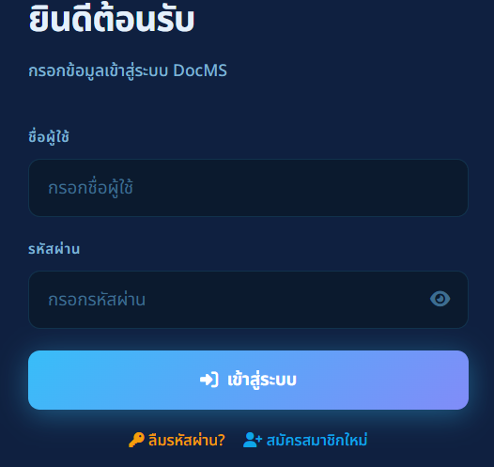
ภาพที่ 4.1 ผลการพัฒนาหน้าการเข้าสู่ระบบของผู้ดูแลระบบ
จากภาพที่ 4.1 การเข้าสู่ระบบใช้งาน ผู้ดูแลระบบจะต้องทำการกรอก username และกรอก password จากนั้นคลิกปุ่ม เข้าสู่ระบบ
  - ผลการพัฒนาหน้าหลักของผู้ดูแลระบบ แสดงดังภาพที่ 4.2
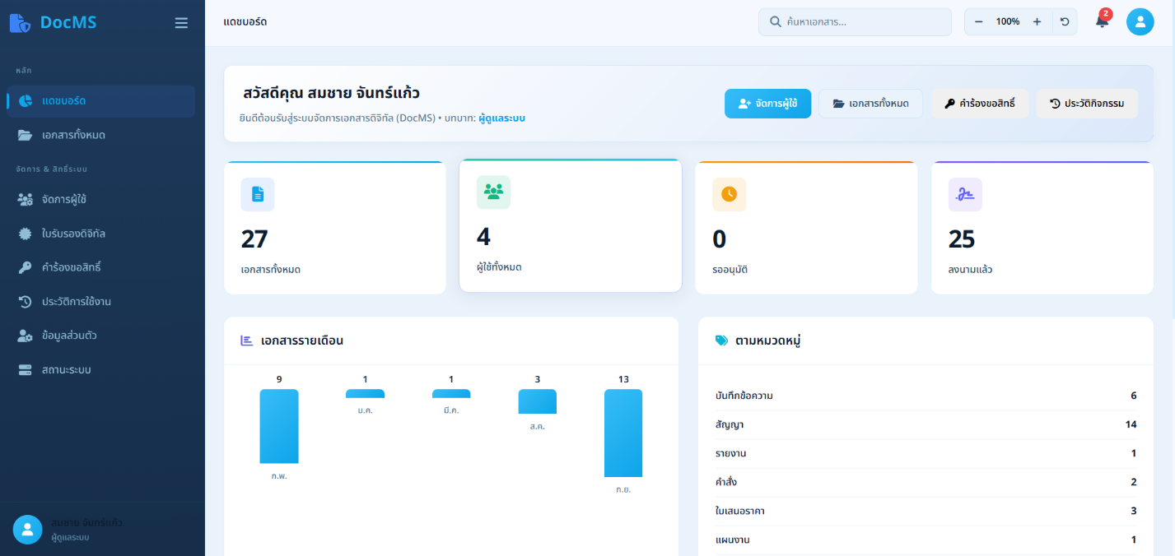
ภาพที่ 4.2 ผลการพัฒนาหน้าหลักของผู้ดูแลระบบ
จากภาพที่ 4.2 แสดงหน้าหลักของผู้ดูแลระบบในรูปแบบแดชบอร์ด โดยระบบแสดงข้อมูลสรุปที่สำคัญ เอกสารทั้งหมด ผู้ใช้ทั้งหมด รอลงอนุมัติ ลงนามแล้ว นอกจากนี้ยังแสดงข้อมูลในรูปแบบกราฟ ประกอบด้วยเอกสารรายเดือน เอกสารตามหมวดหมู
1.3 ผลการพัฒนาหน้าเอกสารทั้งหมดของผู้ดูแลระบบ แสดงดังภาพที่ 4.3
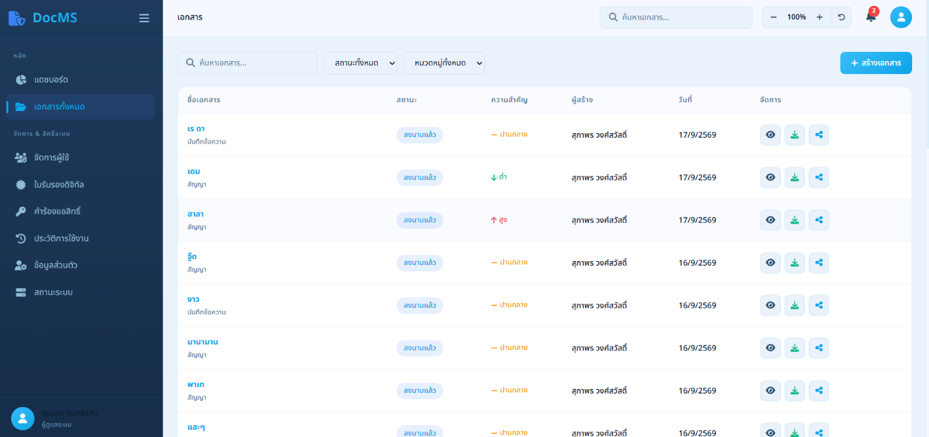
ภาพที่ 4.3 ผลการพัฒนาหน้าเอกสารทั้งหมดของผู้ดูแลระบบ
จากภาพที่ 4.3 แสดงหน้าจอเอกสารทั้งหมดของผู้ดูแลระบบ ในหน้านี้ผู้ดูแลระบบสามารถค้นหาเอกสารและคัดกรองเอกสารตามประเภทสถานะและหมวดหมู่ พร้อมตรวจสอบรายละเอียดของเอกสารได้ และสามารถดาวโหลดเอกสาร แชร์

  - ผลการพัฒนาหน้าจัดการผู้ใช้ของผู้ดูแลระบบ แสดงดังภาพที่ 4.4
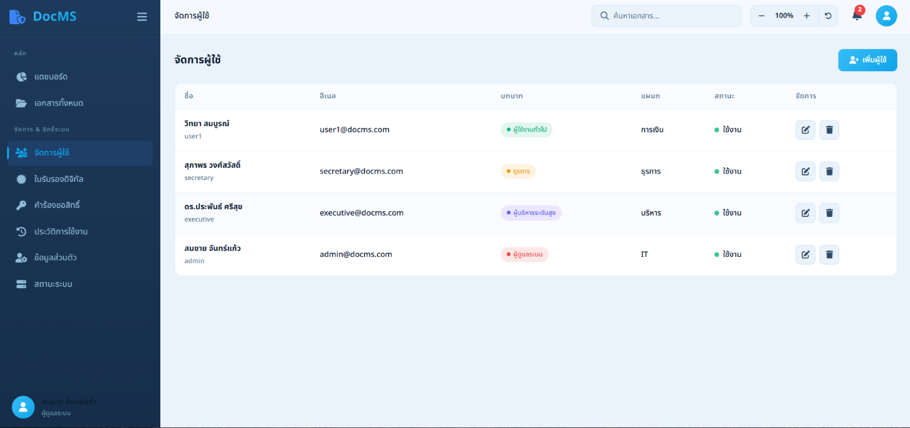
ภาพที่ 4.4 ผลการพัฒนาหน้าจัดการผู้ใช้ของผู้ดูแลระบบ
จากภาพที่ 4.4 แสดงหน้าจอจัดการผู้ใช้ของผู้ดูแลระบบ โดยหน้านี้จะแสดงปุ่มเพิ่มผู้ใช้ แก้ไข ลบ ปุ่มเพิ่มผู้ใช้จะ ชื่อผู้ใช้ รหัสผ่าน อีเมล บทบาท ปุ่มแก้ไขสามารถแก้ไขข้อมูลของบุคคลนั้นได้รวมถึงระงับบัญชีได้ และปุ่มลบสามารถลบบัญชีนั้นออกเลย

  - ผลการพัฒนาหน้าใบรับรองของผู้ดูแลระบบ แสดงดังภาพที่ 4.5
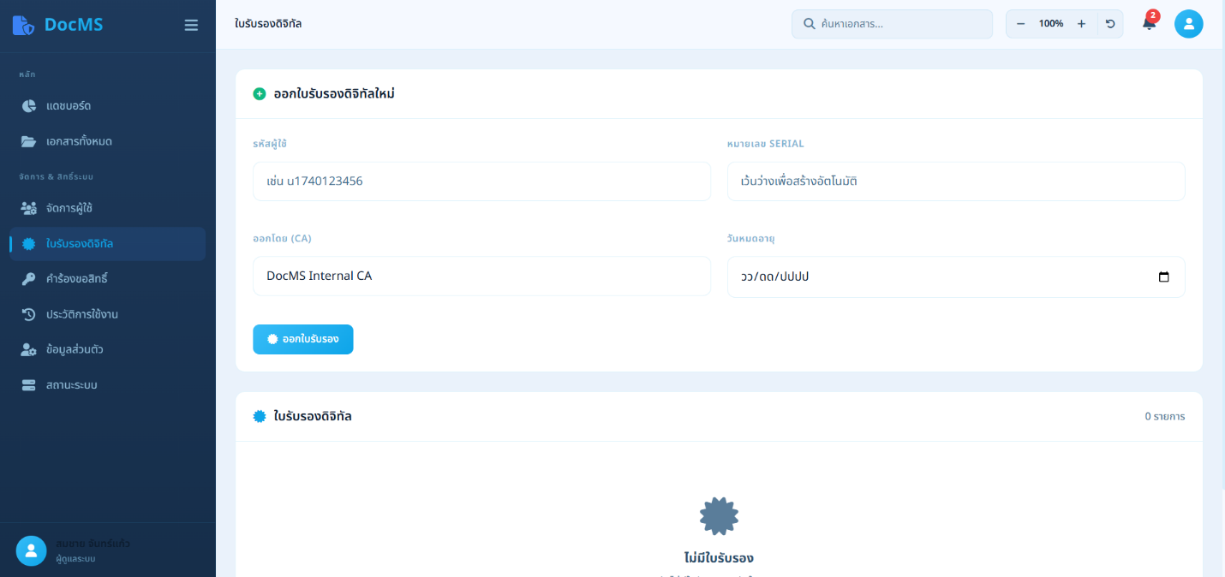
ภาพที่ 4.5 ผลการพัฒนาหน้าใบรับรองของผู้ดูแลระบบ
จากภาพที่ 4.5 แสดงหน้าจอใบรับรองของผู้ดูแลระบบ หน้านี้ทำหน้าที่เป็นศูนย์กลางให้ผู้ดูแลระบบ (Admin) สามารถ ออกใบรับรองดิจิทัลใหม่ ตรวจสอบรายการและสถานะการใช้งาน เพิกถอนสิทธิ์ และลบใบรับรองความปลอดภัยประจำตัวผู้ใช้ เพื่อนำรหัสใบรับรองไปผูกกับการลงนามและยืนยันตัวตนบนเอกสาร PDF ขององค์กร

  - ผลการพัฒนาหน้าคำร้องขอสิทธิ์ของผู้ดูแลระบบ แสดงดังภาพที่ 4.6
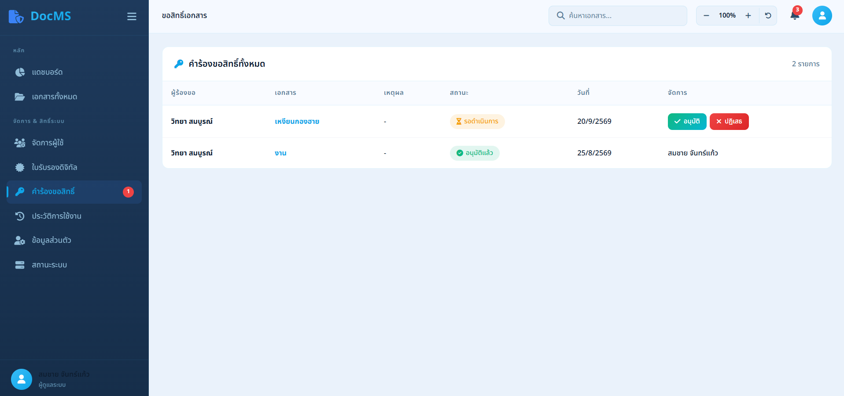
ภาพที่ 4.6 ผลการพัฒนาหน้าคำร้องขอสิทธิ์ของผู้ดูแลระบบ
จากภาพที่ 4.6 แสดงหน้าจอคำร้องขอสิทธิ์ของผู้ดูแลระบบ โดยหน้านี้ผู้ดูแลระบบจะเห็นคำร้องขอสิทธิ์การเข้าถึงเอกสารของผู้ใช้งาน ด้วยจะมีอนุมัติกับปฏิเสธ ถ้าอนุมัติแล้วผู้ใช้งานจะได้รับสิทธิ์การเข้าถึงเอกสารนั้นทันที ถ้าปฏิเสธก็ไม่สามารถเข้าถึงได้

  - ผลการพัฒนาหน้าข้อมูลส่วนตัวของผู้ดูแลระบบ แสดงดังภาพที่ 4.7
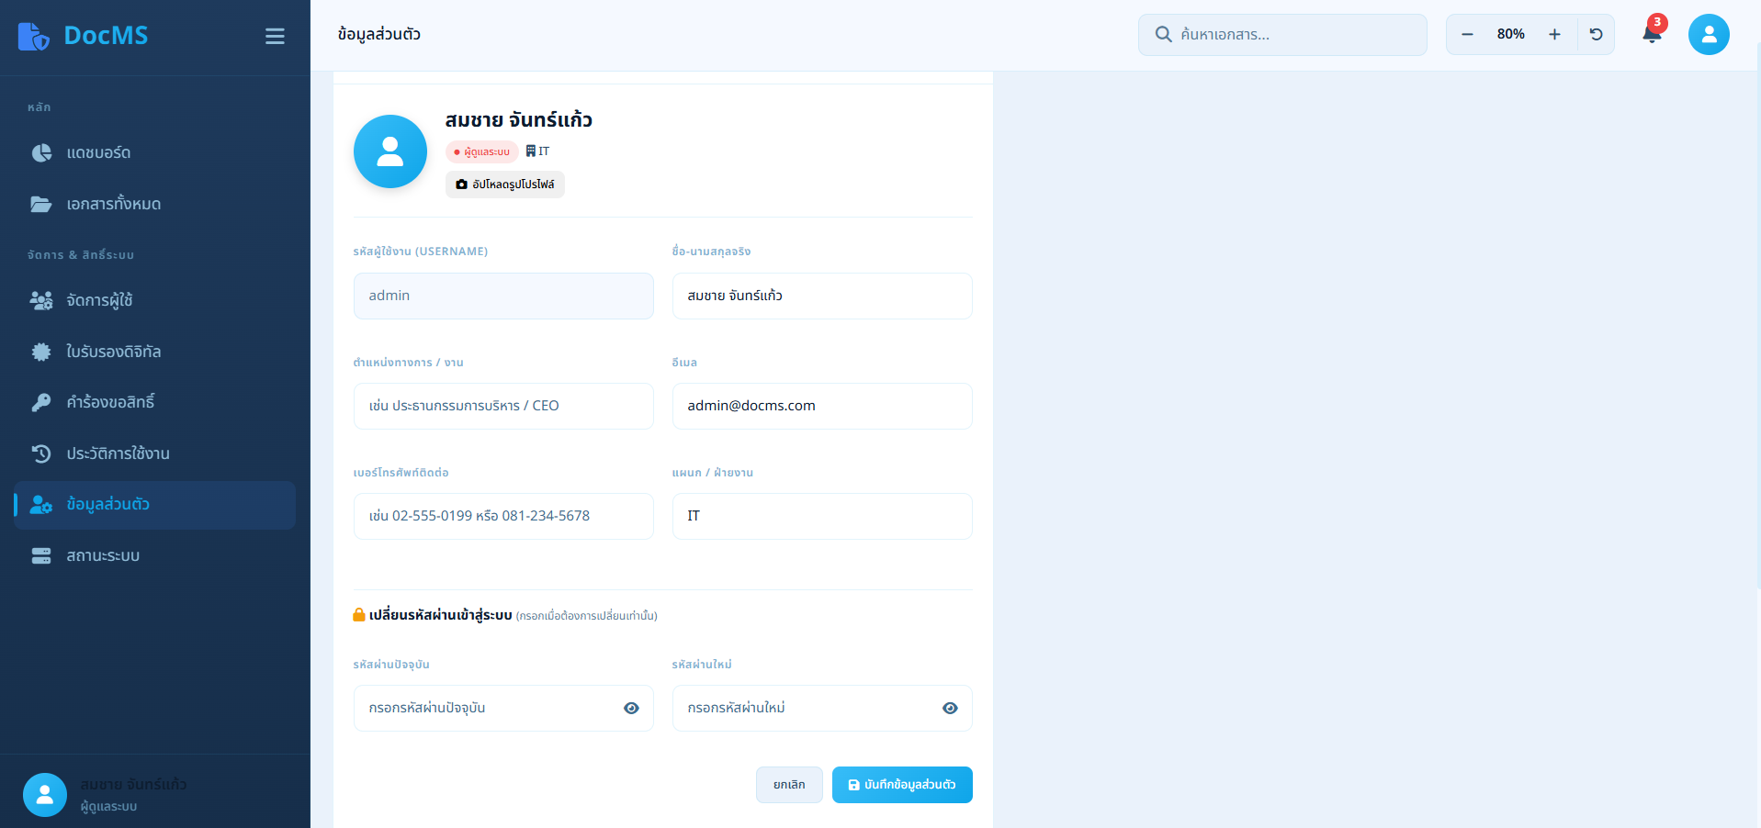
ภาพที่ 4.7 ผลการพัฒนาหน้าข้อมูลส่วนตัวของผู้ดูแลระบบ
จากภาพที่ 4.7 แสดงหน้าจอข้อมูลส่วนตัวของผู้ดูแลระบบ ซึ่งใช้สำหรับแสดงข้อมูลส่วนตัว ข้อมูลบัญชีผู้ใช้งาน และสิทธิ์การใช้งานระบบ พร้อมทั้งสามารถเปลี่ยนรหัสผ่านหรือแก้ไขข้อมูลส่วนตัวได้

- การใช้งานระบบการพัฒนาระบบจัดการเอกสารดิจิทัลพร้อมการลงนามอัจฉริยะ
2.1 ผลการพัฒนาหน้าการเข้าสู่ระบบของธุรการ แสดงดังภาพที่ 4.8
ภาพที่ 4.8 ผลการพัฒนาหน้าการเข้าสู่ระบบของธุรการ
จากภาพที่ 4.8 การเข้าสู่ระบบใช้งาน ผู้ดูแลระบบจะต้องทำการกรอก username และกรอก password จากนั้นคลิกปุ่ม เข้าสู่ระบบ

  - ผลการพัฒนาหน้าหลักของธุรการ แสดงดังภาพที่ 4.9
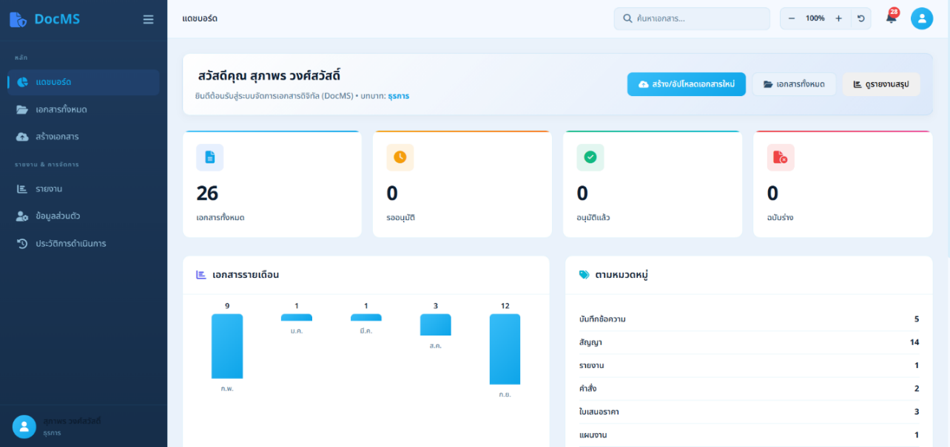
ภาพที่ 4.9 ผลการพัฒนาหน้าหลักของธุรการ
จากภาพที่ 4.9 แสดงหน้าหลักของธุรการในรูปแบบแดชบอร์ด โดยระบบแสดงข้อมูลสรุปที่สำคัญ เอกสารทั้งหมด รอลงอนุมัติ ลงนามแล้ว ฉบับร่าง นอกจากนี้ยังแสดงข้อมูลในรูปแบบกราฟ ประกอบด้วยเอกสารรายเดือน เอกสารตามหมวดหมู่
  - ผลการพัฒนาหน้าเอกสารทั้งหมดของธุรการ แสดงดังภาพที่ 4.10
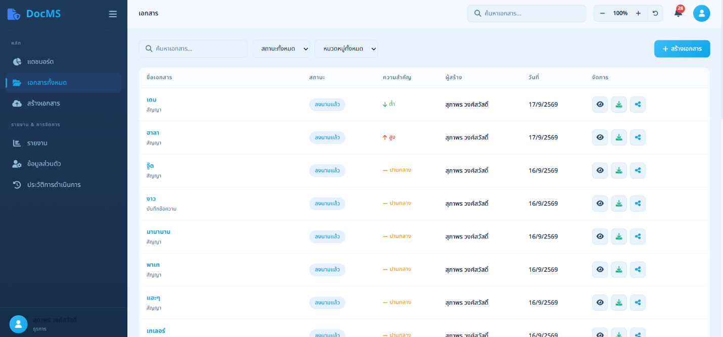
ภาพที่ 4.10 ผลการพัฒนาหน้าเอกสารทั้งหมดของธุรการ
จากภาพที่ 4.10 แสดงหน้าจอเอกสารทั้งหมดของธุรการ ในหน้านี้ธุรการสามารถค้นหาเอกสารและคัดกรองเอกสารตามประเภทสถานะและหมวดหมู่ พร้อมตรวจสอบรายละเอียดของเอกสารได้ และสามารถดาวโหลดเอกสาร แชร์
  - ผลการพัฒนาหน้าสร้างเอกสารของธุรการ แสดงดังภาพที่ 4.11 และ 4.12
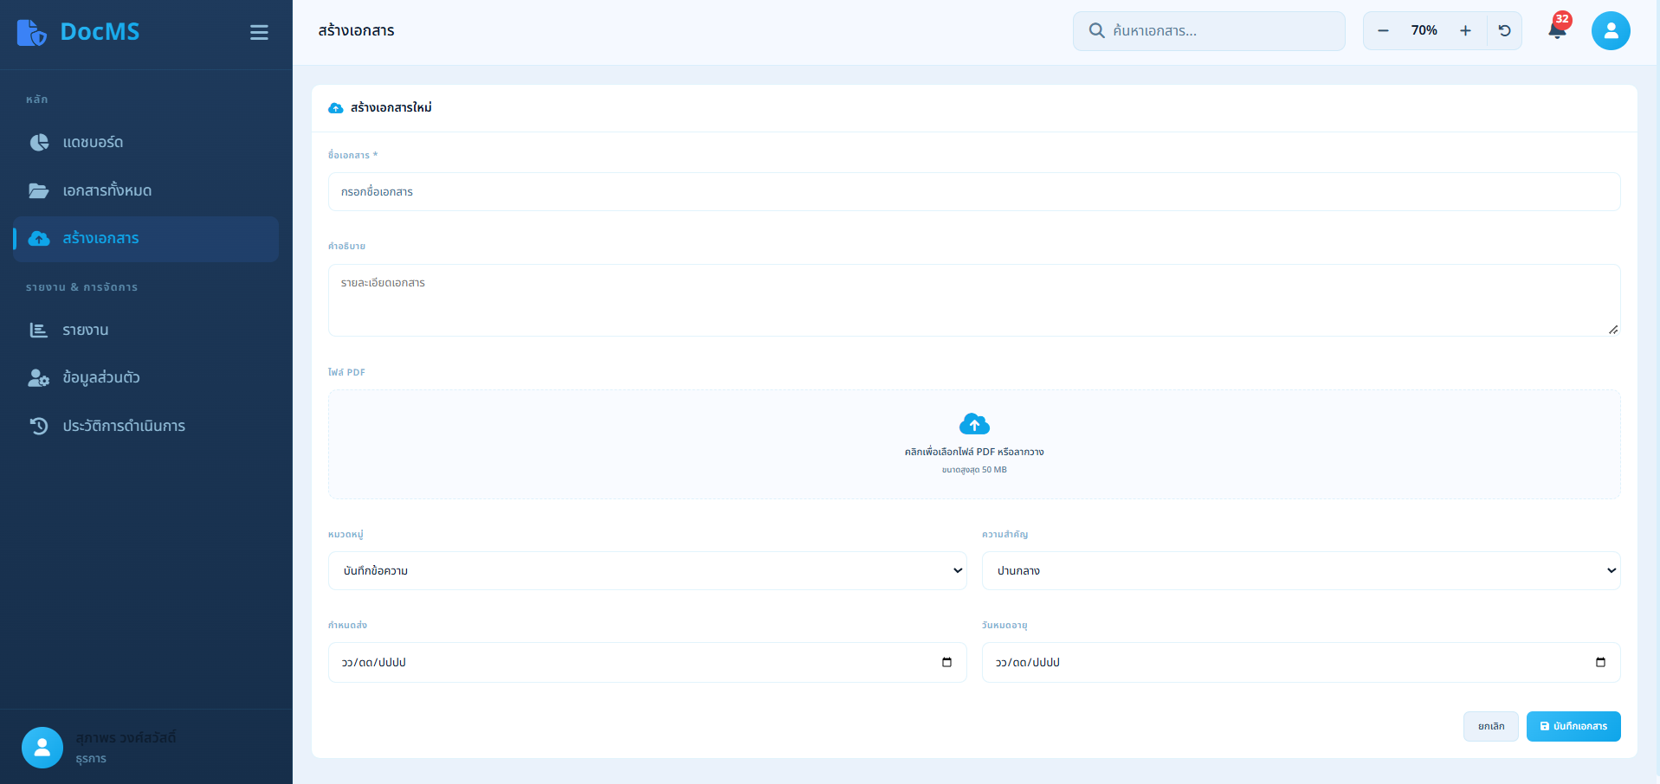
ภาพที่ 4.11 ผลการพัฒนาหน้าสร้างเอกสารของธุรการ
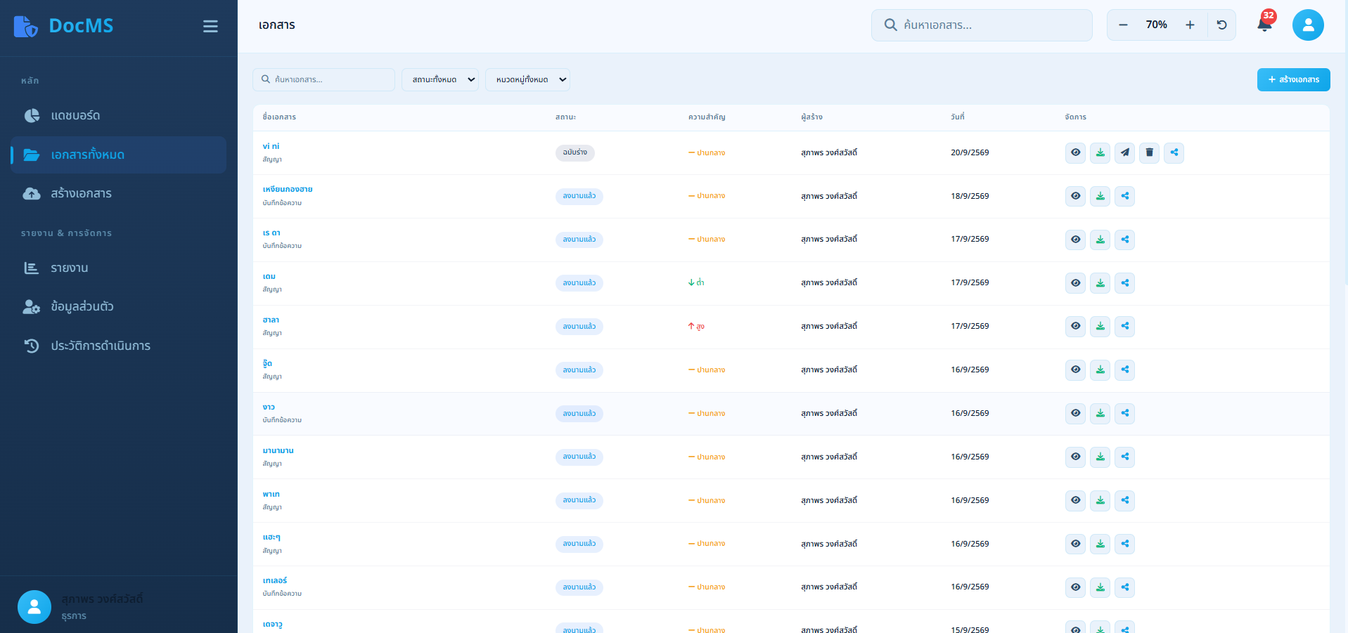
ภาพที่ 4.12 ผลการพัฒนาหน้าสร้างเอกสารของธุรการ (ต่อ)
จากภาพที่ 4.11 และ 4.12 แสดงหน้าจอสร้างเอกสารของธุรการ โดยในหน้าสร้างเอกสารธุรการจะทำการสร้างเอกสารใหม่ขึ้น สร้างเอกสารใหม่เสร็จแล้วจะทำการบันทึกเอกสาร แล้วส่งต่อไปให้ผู้บริหารอนุมัติหรือลงนาม

  - ผลการพัฒนาหน้ารายงานของธุรการ แสดงดังภาพที่ 4.13
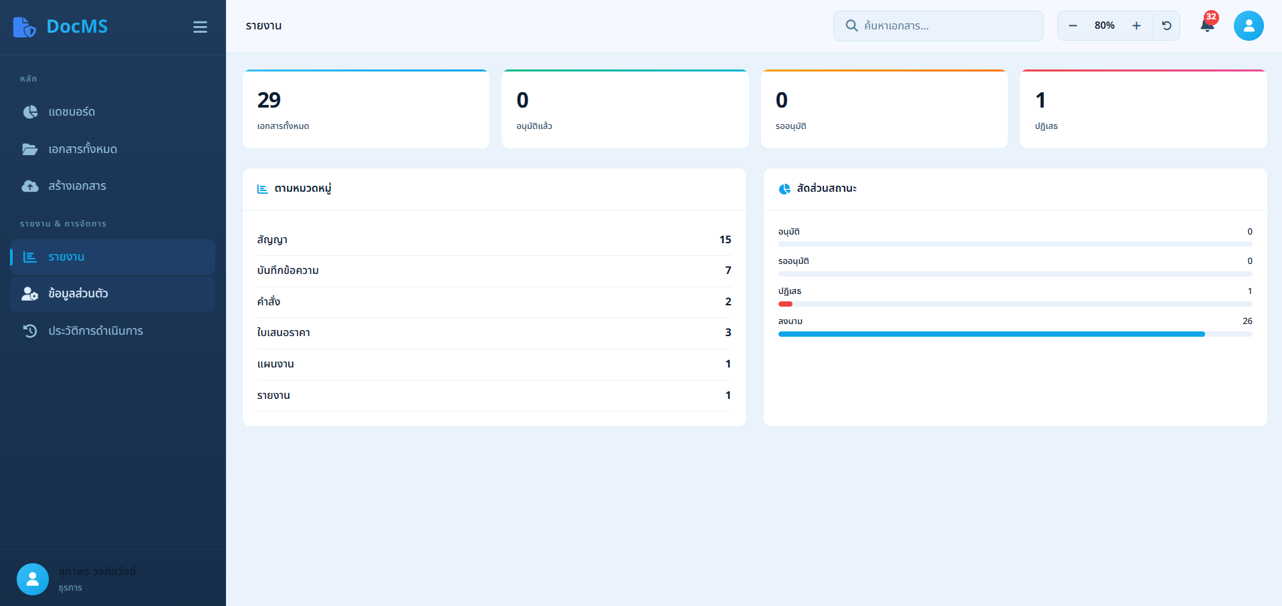
ภาพที่ 4.13 ผลการพัฒนาหน้ารายงานของธุรการ
จากภาพที่ 4.13 แสดงหน้าจอรายงานของธุรการ ในหน้านี้จะเห็นรายงาน เช่น เอกสารทั้งหมด อนุมัติแล้ว รออนุมัติ ปฏิเสธ ตามหมวดหมู่ และสัดส่วนสถานะ

  - ผลการพัฒนาหน้าข้อมูลส่วนตัวของธุรการ แสดงดังภาพที่ 4.14
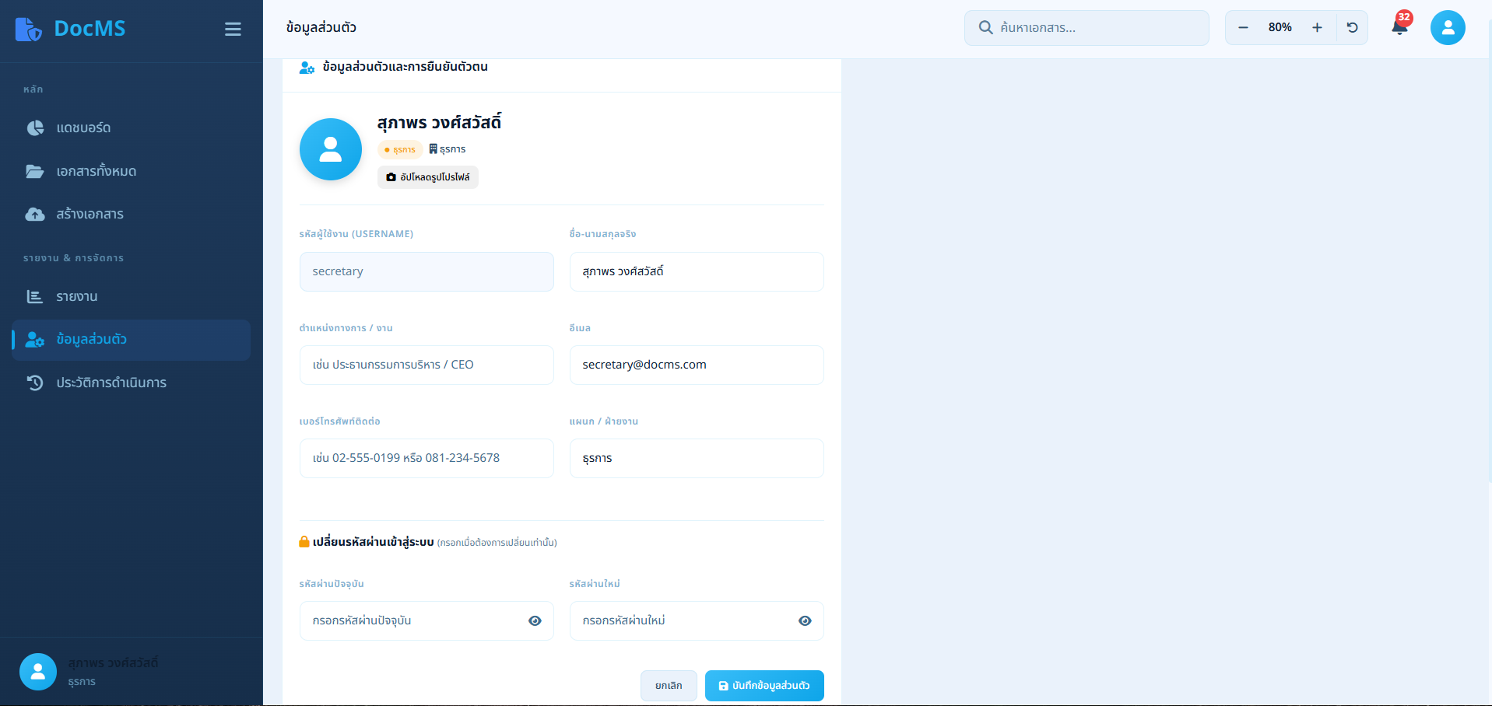
ภาพที่ 4.14 ผลการพัฒนาหน้าข้อมูลส่วนของธุรการ
จากภาพที่ 4.14 แสดงหน้าจอข้อมูลส่วนตัวของธุรการ ซึ่งใช้สำหรับแสดงข้อมูลส่วนตัว ข้อมูลบัญชีผู้ใช้งาน และสิทธิ์การใช้งานระบบ พร้อมทั้งสามารถเปลี่ยนรหัสผ่านหรือแก้ไขข้อมูลส่วนตัวได้
  - ผลการพัฒนาหน้าประวัติการดำเนินการของธุรการ แสดงดังภาพที่ 4.15
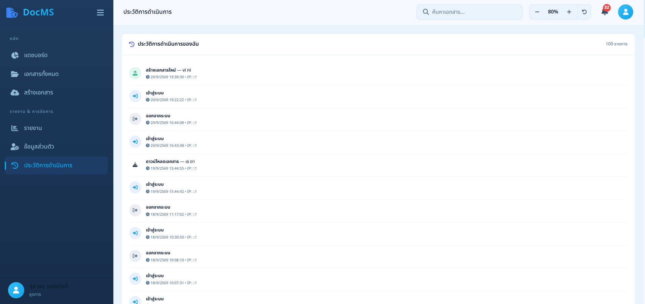
ภาพที่ 4.15 ผลการพัฒนาหน้าประวัติการดำเนินการของธุรการ
จากภาพที่ 4.15 แสดงหน้าจอประวัติการดำเนินการของธุรการ โดยหน้านี้จะเก็บประวัติการดำเนินการของธุรการว่าธุรการทำอะไรไปบ้าง

- การใช้งานระบบการพัฒนาระบบจัดการเอกสารดิจิทัลพร้อมการลงนามอัจฉริยะ
3.1 ผลการพัฒนาหน้าการเข้าสู่ระบบของผู้บริหาร แสดงดังภาพที่ 4.16
ภาพที่ 4.16 ผลการพัฒนาหน้าการเข้าสู่ระบบของผู้บริหาร
จากภาพที่ 4.16การเข้าสู่ระบบใช้งาน ผู้บริหารจะต้องทำการกรอก username และกรอก password จากนั้นคลิกปุ่ม เข้าสู่ระบบ
  - ผลการพัฒนาหน้าหลักของผู้บริหาร แสดงดังภาพที่ 4.17
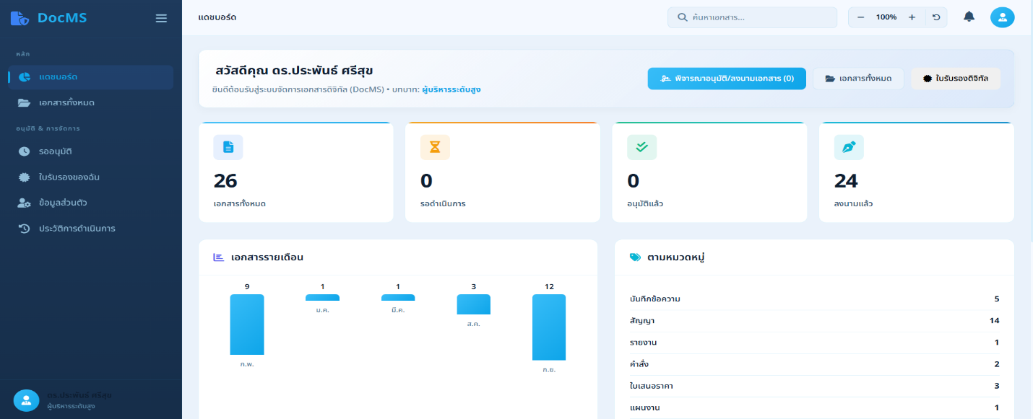
ภาพที่ 4.17 ผลการพัฒนาหน้าหลักของผู้บริหาร
จากภาพที่ 4.17 แสดงหน้าหลักของผู้บริหารในรูปแบบแดชบอร์ด โดยระบบแสดงข้อมูลสรุปที่สำคัญ เอกสารทั้งหมด รอดำเนินการ อนุมัติแล้ว ลงนามแล้ว นอกจากนี้ยังแสดงข้อมูลในรูปแบบกราฟ ประกอบด้วยเอกสารรายเดือน เอกสารตามหมวดหมู่
  - ผลการพัฒนาหน้าเอกสารทั้งหมดของผู้บริหาร แสดงดังภาพที่ 4.18
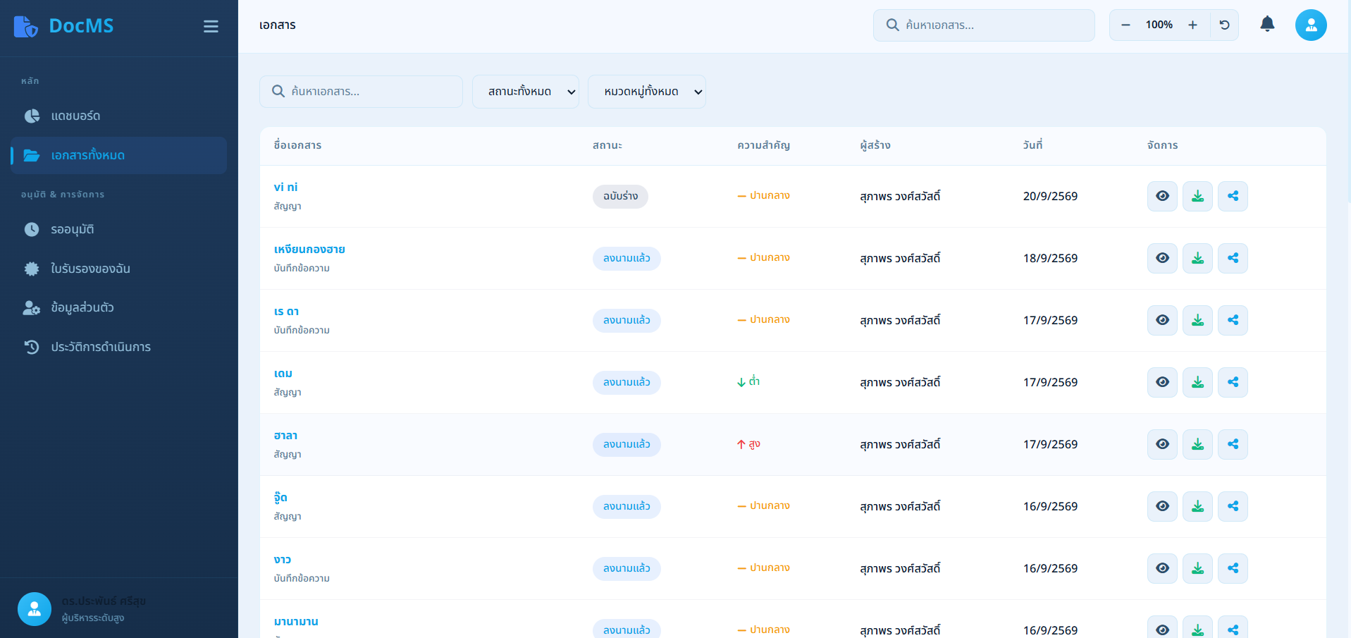
ภาพที่ 4.18 ผลการพัฒนาหน้าเอกสารทั้งหมดของผู้บริหาร
จากภาพที่ 4.18 แสดงหน้าจอเอกสารทั้งหมดของผู้บริหาร ในหน้านี้ผู้บริหารสามารถค้นหาเอกสารและคัดกรองเอกสารตามประเภทสถานะและหมวดหมู่ พร้อมตรวจสอบรายละเอียดของเอกสารได้ และสามารถดาวโหลดเอกสาร แชร์
  - ผลการพัฒนาหน้ารออนุมัติของผู้บริหาร แสดงดังภาพที่ 4.19 ถึง 4.22
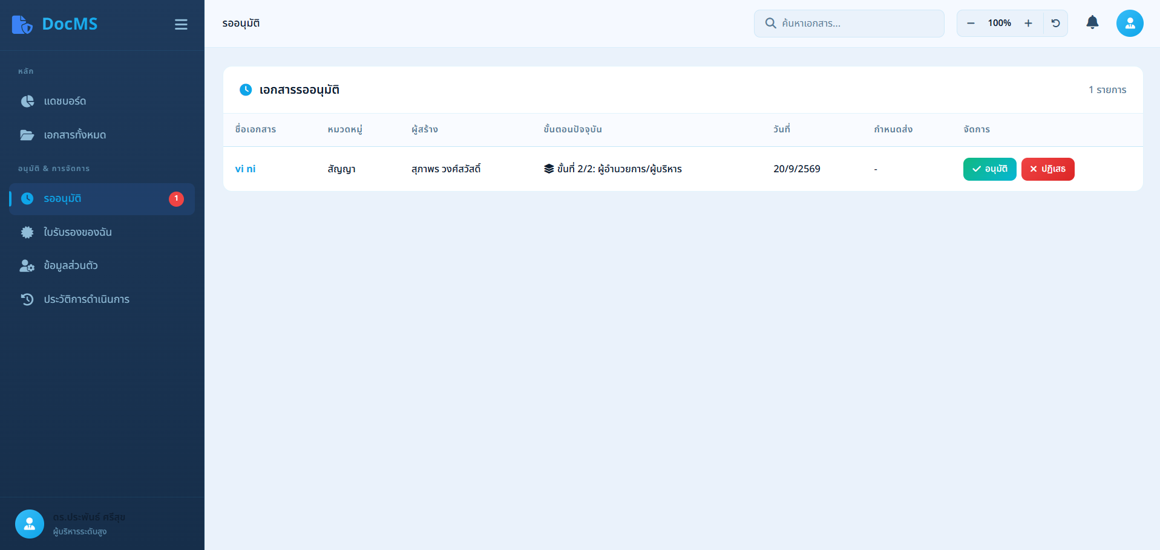
ภาพที่ 4.19 ผลการพัฒนาหน้ารออนุมัติของผู้บริหาร (กดอนุมัติ)
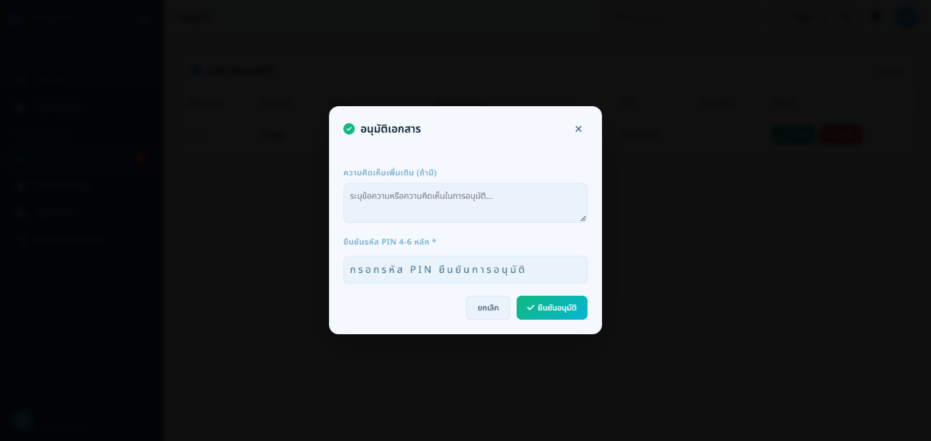
ภาพที่ 4.20 ผลการพัฒนาหน้ารออนุมัติของผู้บริหาร (กรอกรหัส PIN ยืนยันการอนุมัติ)

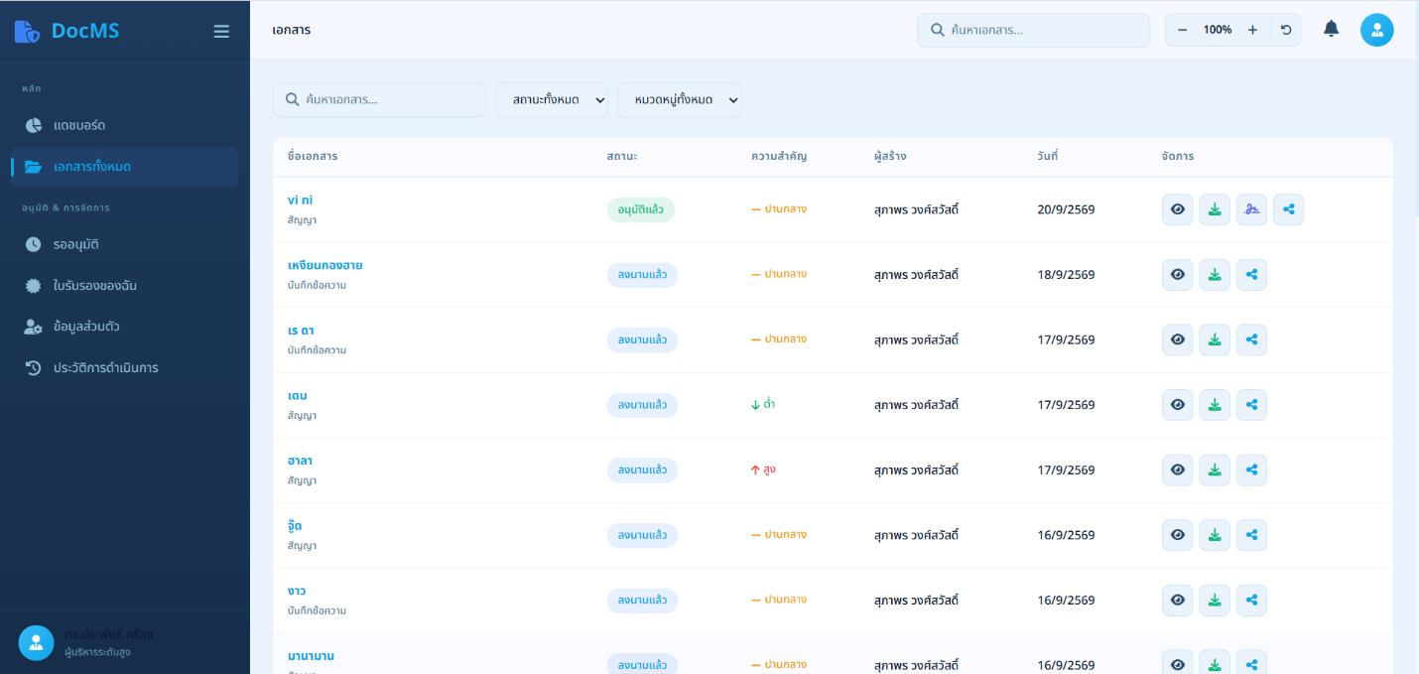
ภาพที่ 4.21 ผลการพัฒนาหน้ารออนุมัติของผู้บริหาร (กดลงนาม)
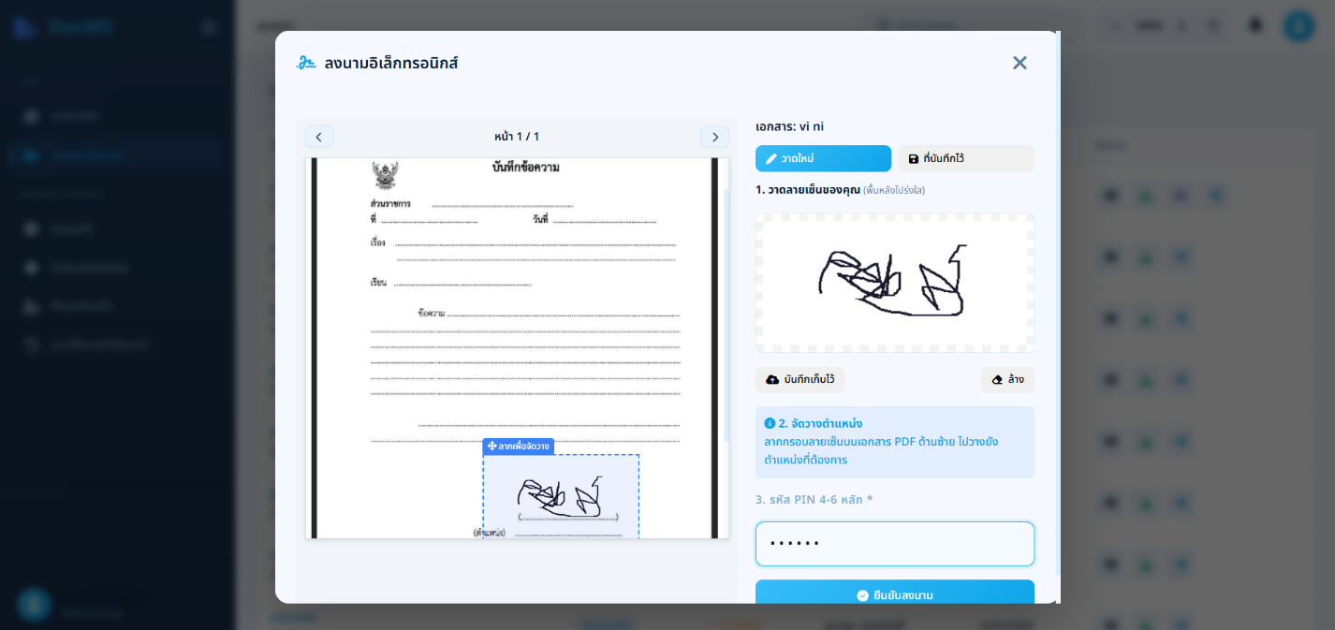
ภาพที่ 4.22 ผลการพัฒนาหน้ารออนุมัติของผู้บริหาร (ลงนามเอกสาร)
จากภาพที่ 4.19 ถึง 4.22 แสดงขั้นตอนการลงนามเอกสารดิจิทัลของผู้บริหาร ผู้บริหารกดอนุมัติแล้ว จะใส่รหัสผ่านเพื่ออนุมัติ อนุมัติเสร็จแล้วกดที่ลงนามเอกสารเพื่อทำการลงนาม จะเห็นหน้าเอกสารและลงนาม ลงนามเสร็จ ให้รหัสผ่านของผู้บริหาร
  - ผลการพัฒนาหน้าข้อมูลส่วนตัวของผู้บริหาร แสดงดังภาพที่ 4.23
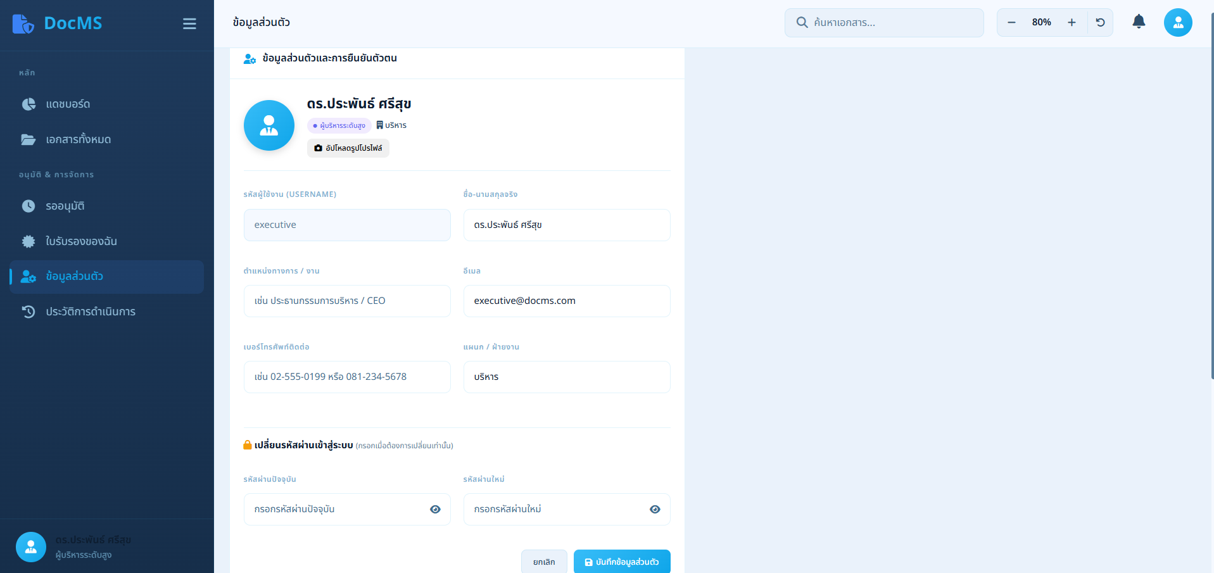
ภาพที่ 4.23 ผลการพัฒนาหน้าข้อมูลส่วนตัวของผู้บริหาร
จากภาพที่ 4.23 แสดงหน้าจอข้อมูลส่วนตัวของผู้บริหาร ซึ่งใช้สำหรับแสดงข้อมูลส่วนตัว ข้อมูลบัญชีผู้ใช้งาน และสิทธิ์การใช้งานระบบ พร้อมทั้งสามารถเปลี่ยนรหัสผ่านหรือแก้ไขข้อมูลส่วนตัวได้

- การใช้งานระบบการพัฒนาระบบจัดการเอกสารดิจิทัลพร้อมการลงนามอัจฉริยะ
4.1 ผลการพัฒนาหน้าการเข้าสู่ระบบของผู้ใช้งาน แสดงดังภาพที่ 4.24
ภาพที่ 4.24 ผลการพัฒนาหน้าการเข้าสู่ระบบของผู้ใช้งาน
จากภาพที่ 4.24 การเข้าสู่ระบบใช้งาน ผู้ใช้งานจะต้องทำการกรอก username และกรอก password จากนั้นคลิกปุ่ม เข้าสู่ระบบ

  - ผลการพัฒนาหน้าสมัครสมาชิกของผู้ใช้งาน แสดงดังภาพที่ 4.25
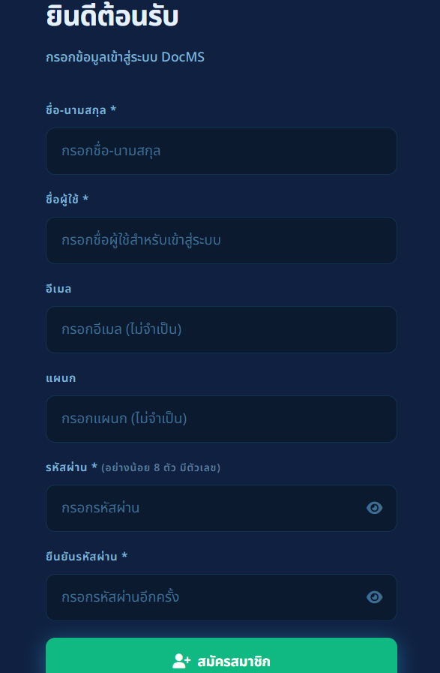
ภาพที่ 4.25 ผลการพัฒนาหน้าสมัครสมาชิกของผู้ใช้งาน
จากภาพที่ 4.25 แสดงหน้าจอสมัครสมาชิกของผู้ใช้งาน กรอกข้อมูลให้ครบถ้วน กดปุ่มสมัครสมาชิก

  - ผลการพัฒนาหน้าหลักของผู้ใช้งาน แสดงดังภาพที่ 4.26
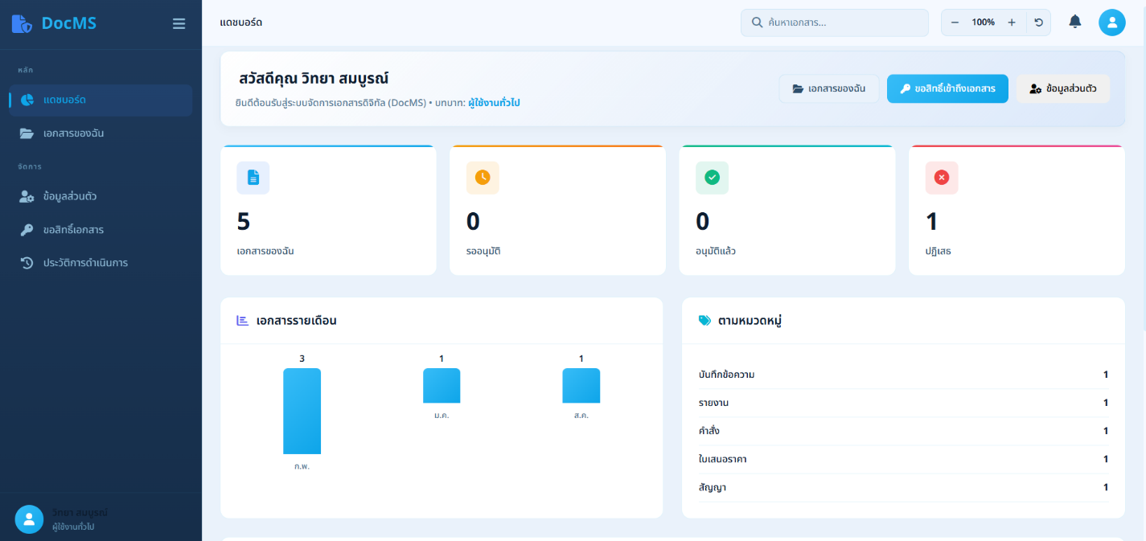
ภาพที่ 4.26 ผลการพัฒนาหน้าหลักของผู้ใช้งาน
จากภาพที่ 4.26 แสดงหน้าหลักของผู้ใช้งานในรูปแบบแดชบอร์ด โดยระบบแสดงข้อมูลสรุปที่สำคัญ เอกสารของฉัน รอลงอนุมัติ อนุมัติแล้ว ปฏิเสธ นอกจากนี้ยังแสดงข้อมูลในรูปแบบกราฟ ประกอบด้วยเอกสารรายเดือน เอกสารตามหมวดหมู่
  - ผลการพัฒนาหน้าเอกสารทั้งหมดของผู้ใช้งาน แสดงดังภาพที่ 4.27
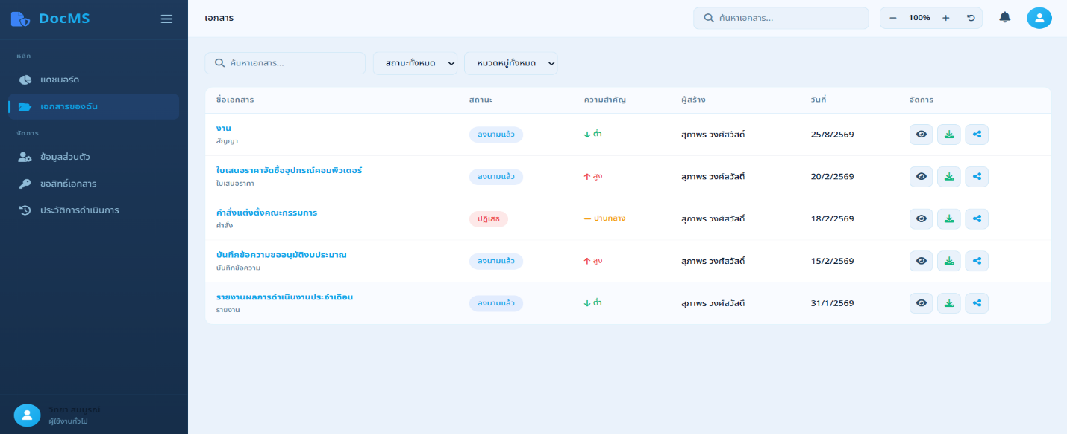
ภาพที่ 4.27 ผลการพัฒนาหน้าเอกสารทั้งหมดของผู้ใช้งาน
จากภาพที่ 4.27 แสดงหน้าจอเอกสารทั้งหมดของผู้ใช้งาน ในหน้านี้ผู้ใช้งานสามารถค้นหาเอกสารและคัดกรองเอกสารของฉันตามประเภทสถานะและหมวดหมู่ พร้อมตรวจสอบรายละเอียดของเอกสารได้ และสามารถดาวโหลดเอกสาร แชร์
  - ผลการพัฒนาข้อมูลส่วนตัวของผู้ใช้งาน แสดงดังภาพที่ 4.28
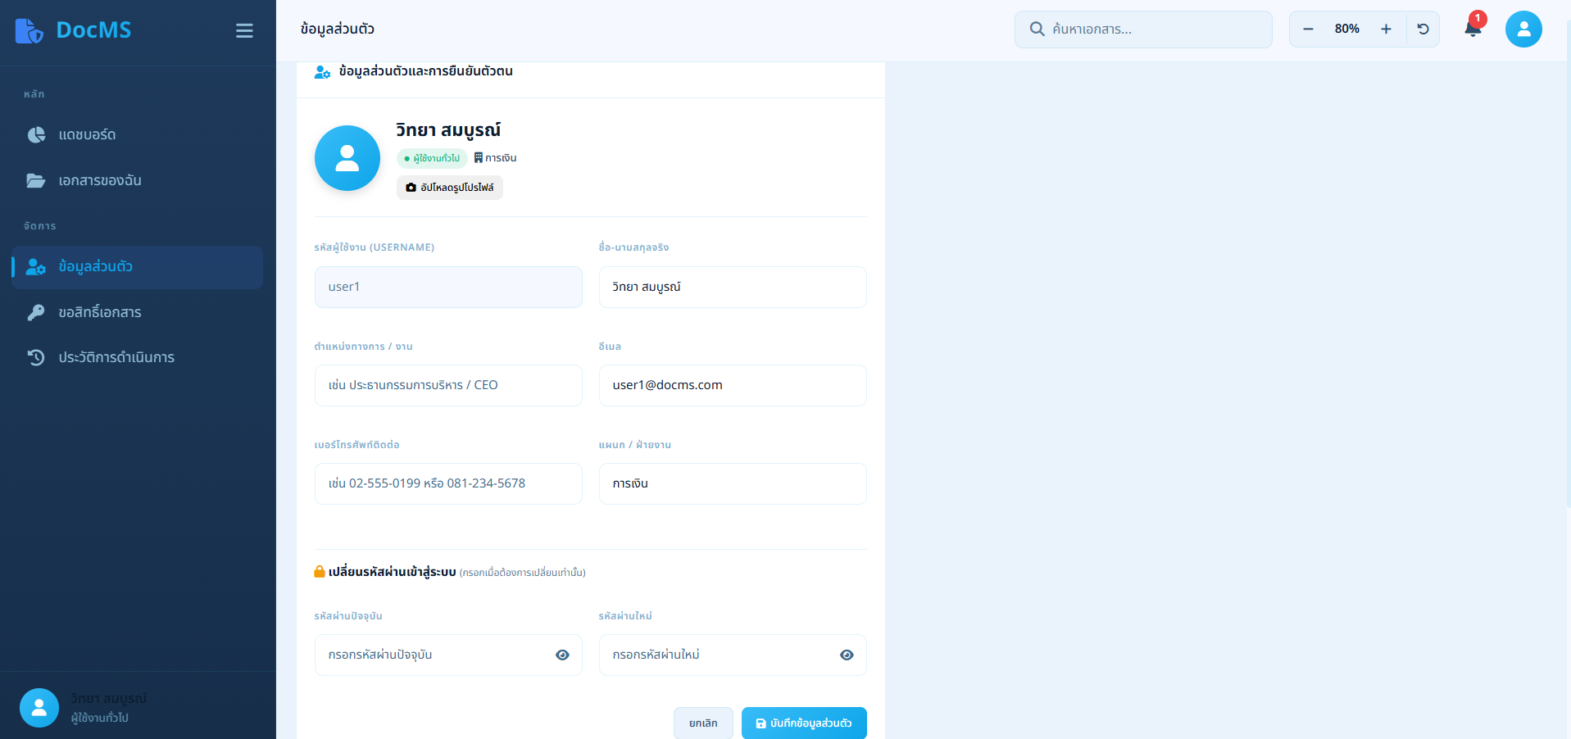
ภาพที่ 4.29 ผลการพัฒนาหน้าข้อมูลส่วนของผู้ใช้งาน
จากภาพที่ 4.28 แสดงหน้าจอข้อมูลส่วนตัวของผู้ใช้งาน ซึ่งใช้สำหรับแสดงข้อมูลส่วนตัว ข้อมูลบัญชีผู้ใช้งาน และสิทธิ์การใช้งานระบบ พร้อมทั้งสามารถเปลี่ยนรหัสผ่านหรือแก้ไขข้อมูลส่วนตัวได้
  - ผลการพัฒนาหน้าขอสิทธิ์เอกสารของผู้ใช้งาน แสดงดังภาพที่ 4.30
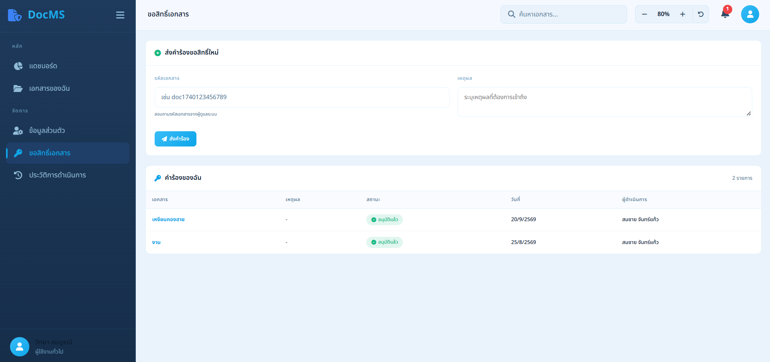
ภาพที่ 4.30 ผลการพัฒนาหน้าขอสิทธิ์เอกสารของผู้ใช้งาน
จากภาพที่ 4.30 แสดงหน้าจอขอสิทธิ์เอกสารของผู้ใช้งาน ยื่นเรื่องขอเปิดดูเอกสารที่ไม่มีสิทธิ์ กรอก รหัสเอกสาร เหตุผล แล้วกดส่งคำร้องไปให้ผู้ดูแลเอกสารหรือผู้ดูแลระบบ อนุมัติ และติดตามสถานะคำร้องขอผู้ใช้งาน อนุมัติแล้วหรือยัง
ผลการวิเคราะห์คุณภาพของระบบการพัฒนาระบบจัดการเอกสารดิจิทัลพร้อมการลงนามอัจฉริยะ
ผู้ศึกษานำระบบการพัฒนาระบบจัดการเอกสารดิจิทัลพร้อมการลงนามอัจฉริยะขึ้นนำเสนอผู้เชี่ยวชาญ จำนวน 3 คน พิจารณาเพื่อประเมินโดยใช้แบบประเมินคุณภาพของระบบการพัฒนาระบบจัดการเอกสารดิจิทัลพร้อมการลงนามอัจฉริยะ ดังนี้
ตารางที่ 4.1 ผลการประเมินคุณภาพระบบผู้เชี่ยวชาญ
รายการประเมิน | ผลการประเมิน
รายการประเมิน | $$\overline{x}$$ | S.D. | ระดับคุณภาพ
ด้านฟังก์ชันการใช้งานของระบบ (Functional Test)
1. ความสามารถของระบบในการเข้าสู่ระบบและการยืนยันตัวตน (MFA / PIN) | 4.00 | 0.00 | มาก
2. ความสามารถของระบบในการอัปโหลด จัดการเวอร์ชัน และกำหนดสถานะเอกสาร | 4.00 | 0.00 | มาก
3. ความสามารถในการสร้างและประทับลายมือชื่ออิเล็กทรอนิกส์ (วาด/อัปโหลด/พิมพ์) | 4.00 | 0.00 | มาก
4. ความสามารถของระบบในการจัดการใบรับรองดิจิทัล (Digital Certificates / CA) | 4.00 | 0.00 | มาก
5. ความสามารถของระบบในการจัดการคำร้องขอสิทธิ์ และการกำหนดสิทธิ์เข้าถึงเอกสาร | 3.67 | 0.58 | มาก
6. ความสามารถในการติดตามสถานะ และการแจ้งเตือนผู้ใช้เมื่อมีการอัปเดตเอกสาร | 4.00 | 0.00 | มาก
7. ความสามารถของระบบในการบันทึกประวัติการใช้งานและตรวจสอบย้อนหลัง (Audit Logs) | 4.00 | 0.00 | มาก
รวม | 3.95 | 0.22 | มาก

ตารางที่ 4.1 (ต่อ) ผลการประเมินคุณภาพระบบผู้เชี่ยวชาญ
รายการประเมิน | ผลการประเมิน
รายการประเมิน | $$\overline{x}$$ | S.D. | ระดับคุณภาพ
ด้านการใช้งานของโปรแกรม (Usability Test)
1. ความสวยงามและความเหมาะสมของการออกแบบส่วนติดต่อผู้ใช้งาน (UI) | 4.00 | 0.00 | มาก
2. ความสะดวกและความเข้าใจง่ายของเมนูในการสร้างและมอบหมายเอกสาร | 4.00 | 0.00 | มาก
3. ความสะดวกในการจัดการลายเซ็นและการประทับลายมือชื่อลงบนเอกสารดิจิทัล | 4.00 | 0.00 | มาก
4. ความชัดเจนของการแสดงรายละเอียดเอกสาร สถานะการอนุมัติ และประวัติการลงนาม | 4.33 | 0.58 | มาก
5. การใช้งานระบบภาพรวมมีความสะดวก จัดการข้อมูลได้ง่าย และเอื้อต่อการทำงานจริง | 3.00 | 1.00 | ปานกลาง
6. ระบบมีการตอบสนองต่อคำสั่งและการแสดงผลข้อมูลได้อย่างรวดเร็วเหมาะสม | 3.33 | 1.15 | ปานกลาง
รวม | 3.78 | 0.22 | มาก

ตารางที่ 4.1 (ต่อ) ผลการประเมินคุณภาพระบบผู้เชี่ยวชาญ
รายการประเมิน | ผลการประเมิน
รายการประเมิน | $$\overline{x}$$ | S.D. | ระดับคุณภาพ
ด้านผลลัพธ์ที่ได้จากโปรแกรม (Result Test)
1. ผลลัพธ์ของการเข้าสู่ระบบและการตรวจสอบรหัส PIN (MFA) มีความถูกต้อง | 4.67 | 0.58 | มากที่สุด
2. ข้อมูลเอกสาร ไฟล์ต้นฉบับ ไฟล์แนบ และสถานะที่แสดงผลมีความถูกต้อง | 4.67 | 0.58 | มากที่สุด
3. ลายมือชื่ออิเล็กทรอนิกส์และใบรับรองดิจิทัลถูกแสดงผลและนำไปประทับได้อย่างถูกต้อง | 4.33 | 0.58 | มาก
4. ผลลัพธ์จากการมอบหมายงานและการประมวลผลคำร้องขอสิทธิ์ทำงานได้อย่างถูกต้อง | 4.00 | 0.00 | มาก
5. การบันทึกประวัติการทำงาน (Audit Logs) และการแจ้งเตือนมีความถูกต้องแม่นยำ | 4.00 | 0.00 | มาก
รวม | 4.33 | 0.49 | มาก
ด้านความปลอดภัย (Security Test)
1. ระบบสามารถป้องกันการเดารหัสผ่าน และระงับบัญชีเมื่อเข้าสู่ระบบผิดพลาด (Account Lockout) | 4.00 | 0.00 | มาก
2. ระบบมีการเข้ารหัสข้อมูลลายเซ็นและการปกป้องความถูกต้องของเอกสารหลังการลงนาม | 4.00 | 0.00 | มาก
3. การควบคุมสิทธิ์การเข้าถึงเอกสาร (Granular Access Control) มีความรัดกุมและปลอดภัย | 4.33 | 0.58 | มาก
รวม | 4.11 | 0.33 | มาก

ตารางที่ 4.1 (ต่อ) ผลการประเมินคุณภาพระบบผู้เชี่ยวชาญ
รายการประเมิน | ผลการประเมิน
รายการประเมิน | $$\overline{x}$$ | S.D. | ระดับคุณภาพ
คู่มือการใช้งานระบบ (Documentation)
1. คู่มือการใช้งานมีความสมบูรณ์ ครอบคลุมฟังก์ชันการจัดการเอกสารและการลงนาม | 4.00 | 0.00 | มาก
2. การอธิบายขั้นตอนการลงนามอิเล็กทรอนิกส์และการขอสิทธิ์ มีความชัดเจนเข้าใจง่าย | 4.00 | 0.00 | มาก
3. รูปภาพประกอบในคู่มือมีความสอดคล้องและตรงกับขั้นตอนการทำงานจริงของระบบ | 4.00 | 0.00 | มาก
รวม | 4.00 | 0.00 | มาก
รวมทั้งหมด | 4.01 | 0.49 | มาก

จากตารางที่ 4.1 พบว่าผู้เชี่ยวชาญมีความคิดเห็นต่อการพัฒนาระบบจัดการเอกสารดิจิทัลพร้อมการลงนามอัจฉริยะ โดยรวมอยู่ในระดับมาก (x̄ = 4.01, S.D. = 0.49) เมื่อพิจารณารายด้าน พบว่า ด้านผลลัพธ์ที่ได้จากโปรแกรม (Result Test) มีผลการประเมินอยู่ในระดับมากที่สุด (x̄ = 4.33, S.D. = 0.49) รองลงมาคือ ด้านความปลอดภัย (Security Test) มีผลการประเมินอยู่ในระดับมาก (x̄ = 4.11, S.D. = 0.33) ด้านคู่มือการใช้งานระบบ (Documentation) มีผลการประเมินอยู่ในระดับมาก (x̄ = 4.00, S.D. = 0.00) ด้านฟังก์ชันการใช้งานระบบ (Functional Test) มีผลการประเมินอยู่ในระดับมาก (x̄ = 3.95, S.D. = 0.22) และด้านการใช้งานของโปรแกรม (Usability Test) มีผลการประเมินอยู่ในระดับมาก (x̄ = 3.78, S.D. = 0.73)

ผลการวิเคราะห์ความพึงพอใจของผู้ใช้ที่มีต่อระบบการพัฒนาระบบจัดการเอกสารดิจิทัลพร้อมการลงนามอัจฉริยะ
ผลการสอบถามความพึงพอใจของผู้ใช้ระบบในแต่ละข้อซึ่งแสดงค่าเฉลี่ย ( $\overline{x}$ )และสัดส่วนเบี่ยงเบนมาตรฐาน (S.D.) จำนวน 1 หมู่เรียน ซึ่งได้ผลประเมินดังนี้
ตารางที่ 4.2 ผลประเมินความพึงใจของผู้ใช้งานระบบ
รายการประเมิน | ผลการประเมิน
รายการประเมิน | $$\overline{x}$$ | S.D. | ความหมาย
1. การเข้าสู่ระบบมีขั้นตอนที่ง่าย สะดวก และมีความปลอดภัย | 5.00 | 0.00 | มากที่สุด
2. การเรียกใช้เมนูต่าง ๆ ของระบบมีความชัดเจน ไม่ซับซ้อน และง่ายต่อการใช้งาน | 4.69 | 0.48 | มากที่สุด
3. การจัดการบัญชีผู้ใช้งานและการขอสิทธิ์เข้าถึง (Access Requests) มีขั้นตอนไม่ซับซ้อน | 5.00 | 0.00 | มากที่สุด
4. การสร้าง อัปโหลด และจัดการเอกสารดิจิทัลมีขั้นตอนไม่ซับซ้อนและง่ายต่อการใช้งาน | 5.00 | 0.00 | มากที่สุด
5. การประทับลายมือชื่ออิเล็กทรอนิกส์ (E-Signature) ลงบนเอกสารมีความสะดวกและใช้งานง่าย | 4.77 | 0.44 | มากที่สุด
6. การแสดงสถานะการตรวจสอบและการอนุมัติเอกสารมีความชัดเจนและเข้าใจง่าย | 4.31 | 0.48 | มาก
7. การจัดการใบรับรองดิจิทัล (Digital Certificate) มีความสะดวก ปลอดภัย และไม่ซับซ้อน | 4.31 | 0.48 | มาก
8. การกำหนดเส้นทางการอนุมัติ (Approval Workflow) ทำงานได้ถูกต้องตามขั้นตอนที่กำหนด | 4.23 | 0.44 | มาก

ตารางที่ 4.2. (ต่อ) ผลประเมินความพึงใจของผู้ใช้งานระบบ
รายการประเมิน | ผลการประเมิน
รายการประเมิน | $$\overline{x}$$ | S.D. | ความหมาย
9. การแจ้งเตือน (Notifications) ของระบบมีความสะดวกและรวดเร็ว | 4.00 | 0.41 | มาก
10. ระบบสามารถค้นหาและจัดเรียงหมวดหมู่เอกสารได้อย่างถูกต้องและรวดเร็ว | 4.31 | 0.48 | มาก
11. การออกแบบหน้าจอและรูปแบบการแสดงผลของระบบมีความเหมาะสมและน่าใช้งาน | 4.15 | 0.38 | มาก
12. ระบบสามารถตอบสนองต่อการใช้งานและแสดงผลข้อมูลได้อย่างรวดเร็ว | 4.23 | 0.44 | มาก
13. รายงาน สถิติ และประวัติการใช้งานบนแดชบอร์ดมีความชัดเจนและเป็นประโยชน์ต่อการตัดสินใจ | 4.31 | 0.48 | มาก
14. โดยรวมท่านมีความพึงพอใจต่อระบบจัดการเอกสารดิจิทัล (DocMS) | 4.00 | 0.00 | มาก
รวมทั้งหมด | 4.45 | 0.32 | มาก

จากตารางที่ 4.2 ผลการวิเคราะห์ความพึงพอใจของผู้ใช้ที่มีต่อระบบ โดยรวมอยู่ในระดับ
มากที่สุด (x̅= 4.45, SD. = 0.32)

บทที่5
สรุป อภิปราย และข้อเสนอแนะ

การศึกษาโครงงานครั้งนี้ เพื่อการพัฒนาระบบจัดการเอกสารดิจิทัลพร้อมการลงนามอัจฉริยะตลอดถึงการประเมินคุณภาพของระบบที่พัฒนาขึ้น ซึ่งหลังจากที่ผู้ศึกษาได้ ดําเนินการเสร็จสิ้นกระบวนการต่าง ๆ ได้ข้อสรุปจากการศึกษา นําเสนอตามลําดับหัวข้อดังนี้
1. สรุปผลการศึกษา
2. อภิปรายผลการศึกษา
3. ข้อเสนอแนะ
สรุปผลการศึกษา
จากการศึกษาระบบการพัฒนาระบบจัดการเอกสารดิจิทัลพร้อมการลงนามอัจฉริยะสรุป
ผลได้ดังนี้
1. ระบบการพัฒนาระบบจัดการเอกสารดิจิทัลพร้อมการลงนามอัจฉริยะ ที่พัฒนาขึ้นนั้นสามารถใช้งานได้จริง
2. การประเมินคุณภาพของผู้เชี่ยวชาญที่มีต่อระบบการพัฒนาระบบจัดการเอกสารดิจิทัลพร้อมการลงนามอัจฉริยะ โดยรวมอยู่ในระดับมากที่สุด (x̅= 4.95, S.D. = 0.0.22)
3. การประเมินความพึงพอใจที่มีต่อระบบการพัฒนาระบบจัดการเอกสารดิจิทัลพร้อมการลงนามอัจฉริยะโดยรวมอยู่ในระดับมากที่สุด (x̅= 4.01, SD. = 0.49)

อภิปรายผลการศึกษา
การพัฒนาระบบการพัฒนาระบบจัดการเอกสารดิจิทัลพร้อมการลงนามอัจฉริยะ ที่
พัฒนาขึ้นเพื่อนําไปทดลองใช้งาน พบประเด็นที่ควรนํามาอภิปรายผลการศึกษา ดังนี้
1.การพัฒนาระบบจัดการเอกสารดิจิทัลพร้อมการลงนามอัจฉริยะ
จากการพัฒนาระบบจัดการเอกสารดิจิทัลพร้อมการลงนามอัจฉริยะ ผู้ศึกษาได้ออกแบบและพัฒนาระบบให้ครอบคลุมฟังก์ชันการทำงานที่สำคัญ ได้แก่ การเข้าสู่ระบบและการยืนยันตัวตนแบบหลายปัจจัย (MFA/PIN) การอัปโหลดและจัดการเวอร์ชันเอกสาร การสร้างและประทับลายมือชื่ออิเล็กทรอนิกส์ การจัดการใบรับรองดิจิทัล (Digital Certificate) การกำหนดสิทธิ์การเข้าถึงเอกสาร ตลอดจนการบันทึกประวัติการใช้งานเพื่อการตรวจสอบย้อนหลัง (Audit Logs) ซึ่งองค์ประกอบดังกล่าวสอดคล้องกับแนวคิดของระบบจัดการเอกสารอิเล็กทรอนิกส์ (Electronic Document Management System) ที่ต้องคำนึงถึงทั้งความสะดวกในการใช้งานและความมั่นคงปลอดภัยของข้อมูลควบคู่กัน โดยเฉพาะอย่างยิ่งฟังก์ชันการลงนามอิเล็กทรอนิกส์ (E-Signature) ที่ต้องอาศัยเทคโนโลยีการเข้ารหัสและใบรับรองดิจิทัลเพื่อสร้างความน่าเชื่อถือทางกฎหมายให้กับเอกสารที่ผ่านการลงนาม ซึ่งเป็นหัวใจสำคัญที่ทำให้ระบบนี้แตกต่างจากระบบจัดเก็บเอกสารทั่วไป การออกแบบระบบให้มีสถาปัตยกรรมที่รองรับทั้งกระบวนการมอบหมายงาน การขอสิทธิ์เข้าถึง และการแจ้งเตือนผู้ใช้งานแบบทันที (Real-time Notification) จึงช่วยเพิ่มประสิทธิภาพในการบริหารจัดการเอกสารภายในองค์กรให้เป็นระบบ ลดการใช้กระดาษ และลดระยะเวลาในกระบวนการอนุมัติเอกสารเมื่อเทียบกับกระบวนการแบบเดิมที่ใช้เอกสารกระดาษและการลงนามด้วยลายมือ

2. ผลการวิเคราะห์คุณภาพของระบบการพัฒนาระบบจัดการเอกสารดิจิทัลพร้อมการลงนามอัจฉริยะ
ผลการประเมินคุณภาพของระบบโดยผู้เชี่ยวชาญ จำนวน 3 ท่าน พบว่า ระบบมีคุณภาพโดยรวมอยู่ในระดับมาก (x̄ = 4.01, S.D. = 0.49) เมื่อพิจารณารายด้าน พบว่า ด้านผลลัพธ์ที่ได้จากโปรแกรม (Result Test) มีผลการประเมินอยู่ในระดับมากที่สุดเมื่อเทียบกับด้านอื่น (x̄ = 4.33, S.D. = 0.49) รองลงมาคือด้านความปลอดภัย (Security Test) (x̄ = 4.11, S.D. = 0.33) ด้านคู่มือการใช้งานระบบ (Documentation) (x̄ = 4.00, S.D. = 0.00) ด้านฟังก์ชันการใช้งานระบบ (Functional Test) (x̄ = 3.95, S.D. = 0.22) และด้านการใช้งานของโปรแกรม (Usability Test) มีค่าเฉลี่ยต่ำที่สุด (x̄ = 3.78, S.D. = 0.73) ตามลำดับ
ผลดังกล่าวสะท้อนให้เห็นว่าผู้เชี่ยวชาญให้การยอมรับในด้านความถูกต้องของผลลัพธ์ที่ระบบประมวลผลออกมา ไม่ว่าจะเป็นผลของการยืนยันตัวตน ความถูกต้องของไฟล์เอกสารและลายมือชื่ออิเล็กทรอนิกส์ ตลอดจนความปลอดภัยในการป้องกันการเดารหัสผ่านและการเข้ารหัสข้อมูลหลังการลงนาม ซึ่งเป็นประเด็นที่มีความสำคัญสูงสุดสำหรับระบบที่เกี่ยวข้องกับเอกสารทางการและการลงนามที่มีผลผูกพันทางกฎหมาย อย่างไรก็ตาม ด้านการใช้งานของโปรแกรม (Usability Test) ที่มีค่าเฉลี่ยและความแปรปรวนของความคิดเห็นในระดับที่ควรให้ความสนใจ (S.D. = 0.73) โดยเฉพาะในประเด็นความสะดวกในการใช้งานภาพรวมของระบบและความรวดเร็วในการตอบสนองต่อคำสั่ง บ่งชี้ว่าผู้เชี่ยวชาญแต่ละท่านซึ่งมีความเชี่ยวชาญเฉพาะด้านที่แตกต่างกัน (ด้านระบบสารสนเทศ ด้านวิศวกรรมซอฟต์แวร์ และด้านบริหารจัดการเอกสาร) มีมุมมองต่อประสบการณ์การใช้งานที่หลากหลาย ซึ่งเป็นข้อมูลสำคัญที่ผู้พัฒนาระบบควรนำไปพิจารณาปรับปรุงส่วนติดต่อผู้ใช้งานและประสิทธิภาพการประมวลผลให้มีความลื่นไหลยิ่งขึ้นในการพัฒนาระบบเวอร์ชันถัดไป

3. ผลการวิเคราะห์ความพึงพอใจของผู้ใช้ที่มีต่อระบบการพัฒนาระบบจัดการเอกสารดิจิทัลพร้อมการลงนามอัจฉริยะ
ผลการประเมินความพึงพอใจของผู้ใช้งานระบบภายหลังการทดลองใช้งานจริง พบว่า ผู้ใช้งานมีความพึงพอใจต่อระบบโดยรวมอยู่ในระดับมาก (x̄ = 4.45, S.D. = 0.32) เมื่อพิจารณาเป็นรายข้อ พบว่า ประเด็นที่ผู้ใช้งานมีความพึงพอใจอยู่ในระดับมากที่สุด ได้แก่ ความง่ายและปลอดภัยในการเข้าสู่ระบบ (x̄ = 5.00) การจัดการบัญชีผู้ใช้งานและการขอสิทธิ์เข้าถึง (x̄ = 5.00) การสร้าง อัปโหลด และจัดการเอกสารดิจิทัล (x̄ = 5.00) การเรียกใช้เมนูต่าง ๆ ของระบบ (x̄ = 4.69) และการประทับลายมือชื่ออิเล็กทรอนิกส์ (x̄ = 4.77) ซึ่งแสดงให้เห็นว่าระบบที่พัฒนาขึ้นสามารถตอบสนองความต้องการพื้นฐานในการเข้าถึงและใช้งานเอกสารได้เป็นอย่างดี ใช้งานง่าย ไม่ซับซ้อน สอดคล้องกับหลักการออกแบบส่วนติดต่อผู้ใช้งานที่ดี (User-Centered Design)
ส่วนประเด็นที่มีค่าเฉลี่ยความพึงพอใจต่ำสุด แม้ยังอยู่ในระดับมาก ได้แก่ การแจ้งเตือน (Notifications) ของระบบ และความพึงพอใจโดยรวมต่อระบบ (x̄ = 4.00 ทั้งสองข้อ) ซึ่งสอดคล้องกับผลการประเมินของผู้เชี่ยวชาญในประเด็นด้านการใช้งานของโปรแกรม (Usability Test) ที่ได้คะแนนต่ำสุดเช่นกัน แสดงให้เห็นความสอดคล้องกันระหว่างมุมมองของผู้เชี่ยวชาญและผู้ใช้งานจริง ว่าระบบยังมีช่องว่างในการพัฒนาต่อยอดด้านความรวดเร็วในการแจ้งเตือนและประสบการณ์การใช้งานโดยรวม ทั้งนี้ ผลการศึกษาโดยรวมชี้ให้เห็นว่าระบบจัดการเอกสารดิจิทัลพร้อมการลงนามอัจฉริยะที่พัฒนาขึ้นได้รับการยอมรับจากทั้งผู้เชี่ยวชาญและผู้ใช้งานจริงในระดับที่น่าพึงพอใจ และสามารถนำไปประยุกต์ใช้งานจริงในองค์กรได้ โดยควรมีการพัฒนาต่อยอดในด้านการตอบสนองของระบบและกลไกการแจ้งเตือนเพื่อยกระดับประสบการณ์การใช้งานให้ดียิ่งขึ้นต่อไป

ข้อเสนอแนะ
1. ข้อเสนอแนะเพื่อนำผลการศึกษาไปใช้
1.1 การใช้งานระบบจัดการเอกสารดิจิทัลพร้อมการลงนามอัจฉริยะ ควรใช้อุปกรณ์และเว็บเบราว์เซอร์ที่มีประสิทธิภาพและเป็นเวอร์ชันล่าสุด เพื่อให้ระบบสามารถประมวลผล อัปโหลดเอกสาร และประทับลายมือชื่ออิเล็กทรอนิกส์ได้อย่างรวดเร็วและมีประสิทธิภาพ
1.2 ผู้ใช้งานควรศึกษาคู่มือการใช้งานระบบก่อนเริ่มใช้งาน โดยเฉพาะขั้นตอนการลงนามอิเล็กทรอนิกส์ การจัดการใบรับรองดิจิทัล (Digital Certificate) และการขอสิทธิ์เข้าถึงเอกสาร เพื่อให้สามารถใช้งานฟังก์ชันต่าง ๆ ได้อย่างถูกต้องและปลอดภัย
1.3 หน่วยงานที่นำระบบไปใช้ควรกำหนดนโยบายและแนวปฏิบัติด้านความปลอดภัยของข้อมูล เช่น การตั้งค่ารหัส PIN และการยืนยันตัวตนแบบหลายปัจจัย (MFA) ให้รัดกุม เพื่อป้องกันการเข้าถึงเอกสารสำคัญโดยไม่ได้รับอนุญาต
1.4 ควรมีการจัดอบรมหรือจัดทำสื่อวิดีโอสาธิตขั้นตอนการใช้งานระบบ โดยเฉพาะกระบวนการลงนามอิเล็กทรอนิกส์และการมอบหมายเอกสาร เพื่อให้ผู้ใช้งานทุกระดับสามารถใช้งานระบบได้อย่างมั่นใจและลดข้อผิดพลาดในการปฏิบัติงาน

2. ข้อเสนอแนะเพื่อการศึกษาครั้งต่อไป
2.1 ควรพัฒนาระบบให้รองรับการแจ้งเตือนผ่านแอปพลิเคชันบนโทรศัพท์มือถือ (Push Notification) เพื่อแจ้งสถานะการอนุมัติเอกสาร คำร้องขอสิทธิ์ และกำหนดการลงนามให้แก่ผู้ใช้งานแบบทันที ซึ่งจะช่วยเพิ่มความรวดเร็วในการตอบสนองต่อคำสั่งของระบบ อันเป็นประเด็นที่ผลการประเมินพบว่ามีค่าเฉลี่ยต่ำกว่าด้านอื่น
2.2 ควรเพิ่มระบบวิเคราะห์ข้อมูลและรายงานเชิงสถิติ (Dashboard Analytics) เพื่อช่วยให้ผู้ดูแลระบบสามารถติดตามสถิติการลงนามเอกสาร ระยะเวลาในการอนุมัติ และประวัติการใช้งาน (Audit Logs) ได้อย่างมีประสิทธิภาพและนำไปใช้ในการตัดสินใจเชิงบริหารได้
2.3 ควรศึกษาและพัฒนาปรับปรุงด้านการใช้งานของโปรแกรม (Usability) เพิ่มเติม โดยเฉพาะความสะดวกในการใช้งานภาพรวมของระบบและความรวดเร็วในการตอบสนองต่อคำสั่ง เนื่องจากเป็นประเด็นที่ผู้เชี่ยวชาญและผู้ใช้งานให้ความคิดเห็นที่หลากหลายที่สุดในการประเมินครั้งนี้
2.4 ควรขยายผลการศึกษาไปสู่การทดสอบระบบกับกลุ่มผู้ใช้งานจำนวนมากขึ้นและหลากหลายหน่วยงาน เพื่อให้ได้ข้อมูลที่ครอบคลุมและสามารถนำผลไปปรับปรุงระบบให้เหมาะสมกับบริบทการใช้งานจริงในวงกว้างมากยิ่งขึ้น
2.5 ควรศึกษาความเป็นไปได้ในการเชื่อมต่อระบบกับหน่วยงานภายนอกที่เกี่ยวข้องกับการรับรองลายมือชื่ออิเล็กทรอนิกส์ (เช่น สำนักงานพัฒนาธุรกรรมทางอิเล็กทรอนิกส์ - ETDA) เพื่อเพิ่มความน่าเชื่อถือทางกฎหมายให้กับเอกสารที่ผ่านการลงนามในระบบ

บรรณานุกรม

บรรณานุกรม

กัลยา วานิชย์บัญชา. (2560). สถิติสำหรับงานวิจัย (พิมพ์ครั้งที่ 3). กรุงเทพฯ: โรงพิมพ์แห่งจุฬาลงกรณ์มหาวิทยาลัย.
บุญชม ศรีสะอาด. (2545). การวิจัยเบื้องต้น (พิมพ์ครั้งที่ 7). กรุงเทพฯ: สุวีริยาสาส์น.
พระราชบัญญัติว่าด้วยธุรกรรมทางอิเล็กทรอนิกส์ พ.ศ. 2544 และที่แก้ไขเพิ่มเติม. (2544). ราชกิจจานุเบกษา เล่ม 118 ตอนที่ 112 ก.
สำนักงานพัฒนาธุรกรรมทางอิเล็กทรอนิกส์ (ETDA). (2563). ข้อเสนอแนะมาตรฐานด้านเทคโนโลยีสารสนเทศและการสื่อสารที่จำเป็นต่อธุรกรรมทางอิเล็กทรอนิกส์ ว่าด้วยแนวทางจัดทำเอกสารอิเล็กทรอนิกส์. สืบค้นเมื่อ 21 กันยายน 2569, จาก https://www.etda.or.th
Booch, G., Rumbaugh, J., & Jacobson, I. (2005). The Unified Modeling Language User Guide (2nd ed.). Boston: Addison-Wesley.
Date, C. J. (2019). An Introduction to Database Systems (8th ed.). Boston: Pearson Education.
ECMA International. (2023). ECMAScript Language Specification. Retrieved February 21, 2026, from https://www.ecma-international.org
Elmasri, R., & Navathe, S. B. (2016). Fundamentals of Database Systems (7th ed.). Boston: Pearson Education.
OpenJS Foundation. (2023). Node.js Documentation. Retrieved September 21, 2026, from https://nodejs.org/docs/
Oracle Corporation. (2023). MySQL 8.0 Reference Manual. Retrieved September 21, 2026, from https://dev.mysql.com/doc/refman/8.0/en/
PDF Association. (2023). Document management — Portable document format — Part 1: PDF 1.7. Retrieved September 21, 2026, from https://www.pdfa.org/
Pressman, R. S., & Maxim, B. R. (2019). Software Engineering: A Practitioner’s Approach (8th ed.). New York: McGraw-Hill Education.
Rivest, R., Shamir, A., & Adleman, L. (1978). A method for obtaining digital signatures and public-key cryptosystems. Communications of the ACM, 21(2), 120-126.
Silberschatz, A., Galvin, P. B., & Gagne, G. (2018). Operating System Concepts (10th ed.). Boston: John Wiley & Sons.
Sommerville, I. (2020). Software Engineering (10th ed.). Boston: Pearson Education.

ภาคผนวก ก
หนังสือแต่งตั้งผู้เชียวชาญ

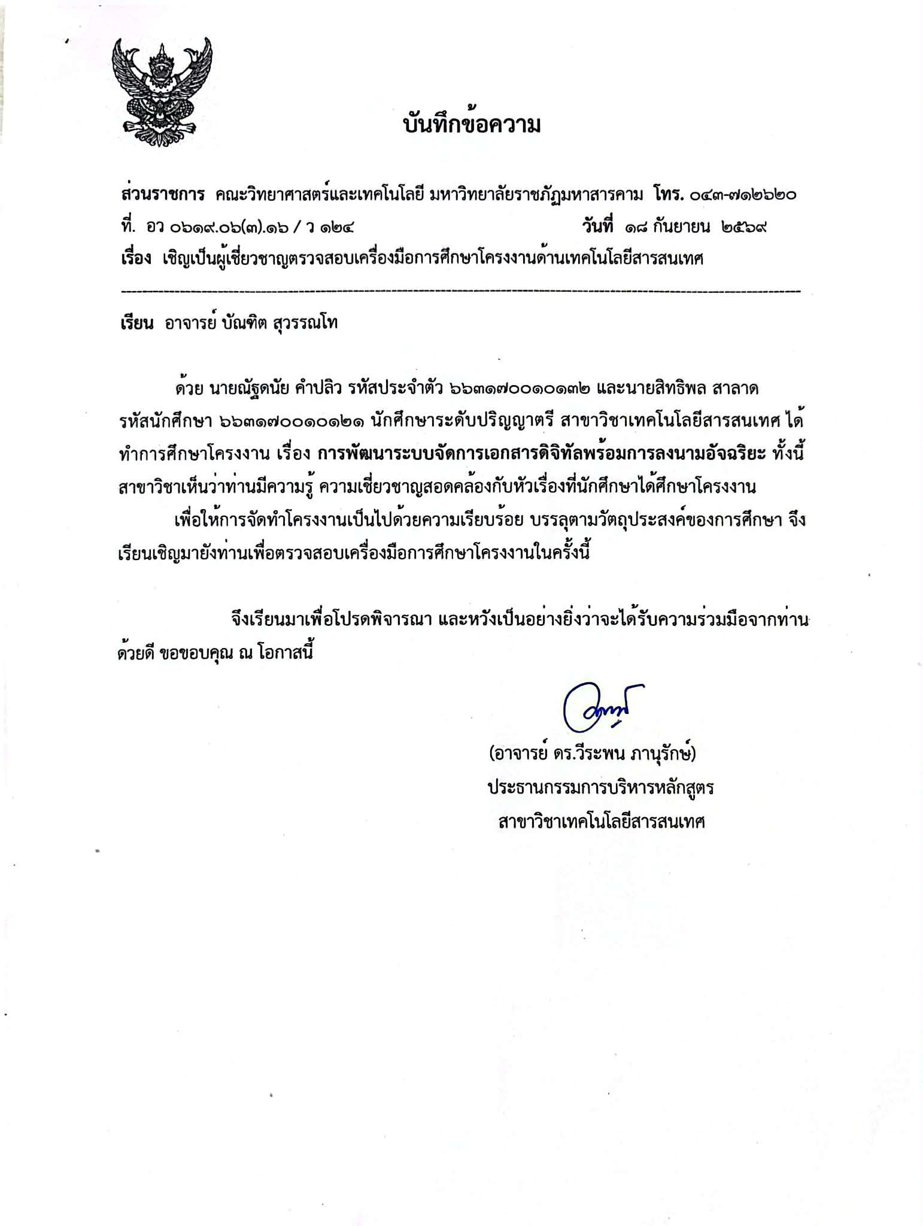

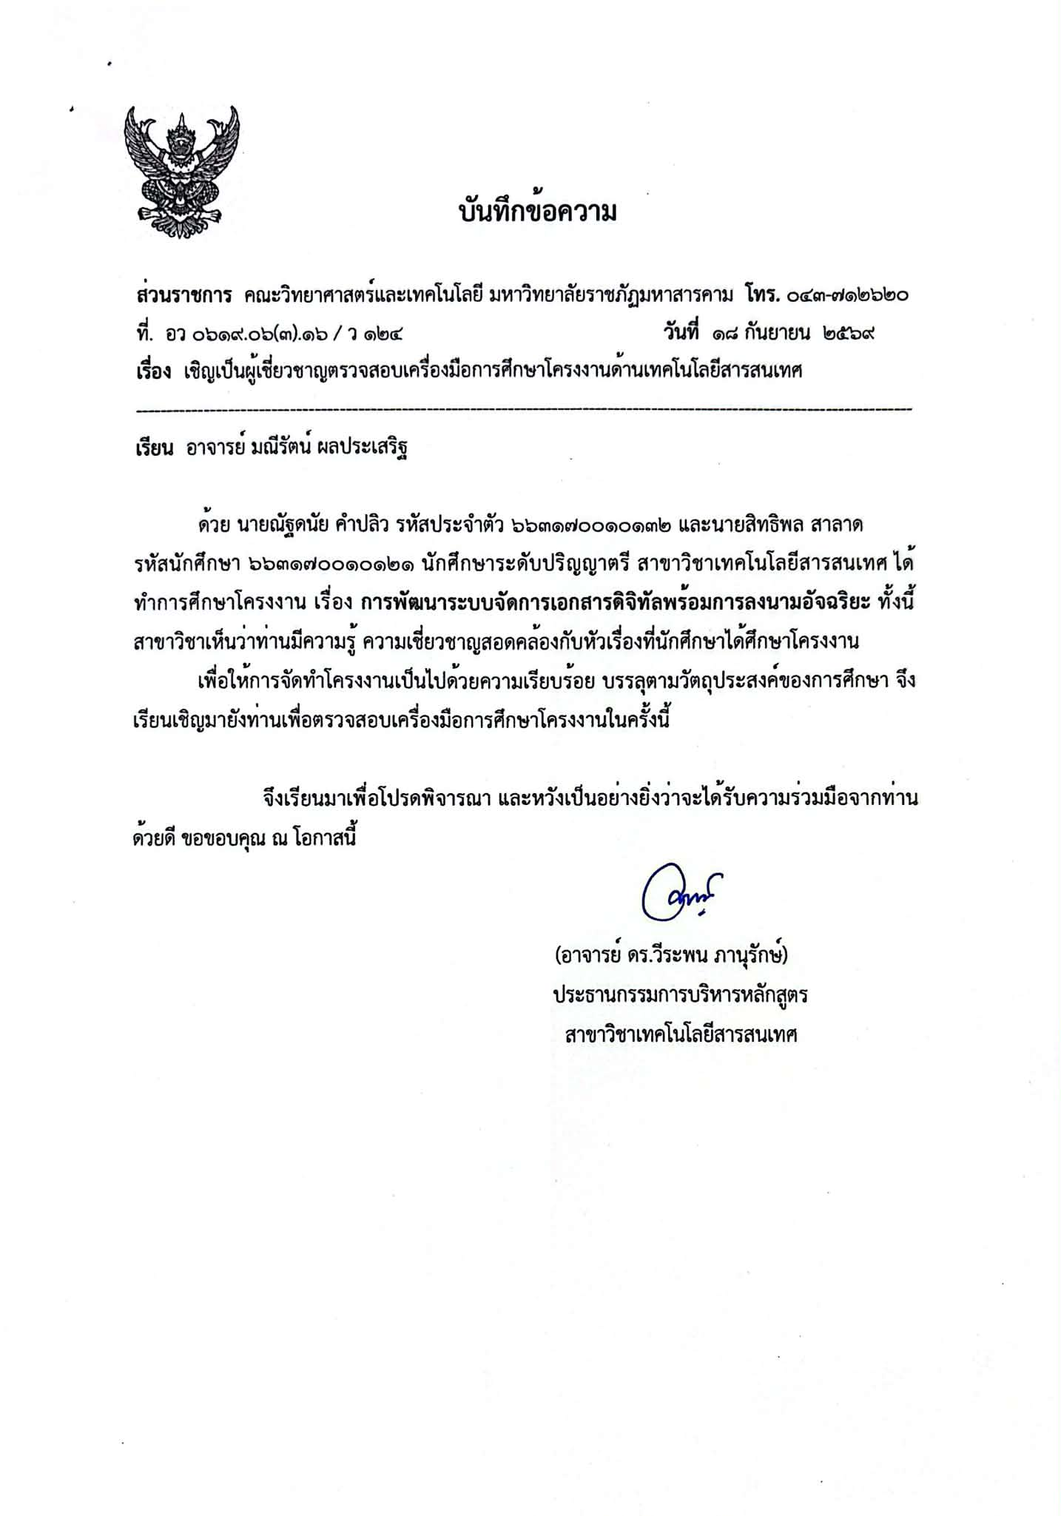
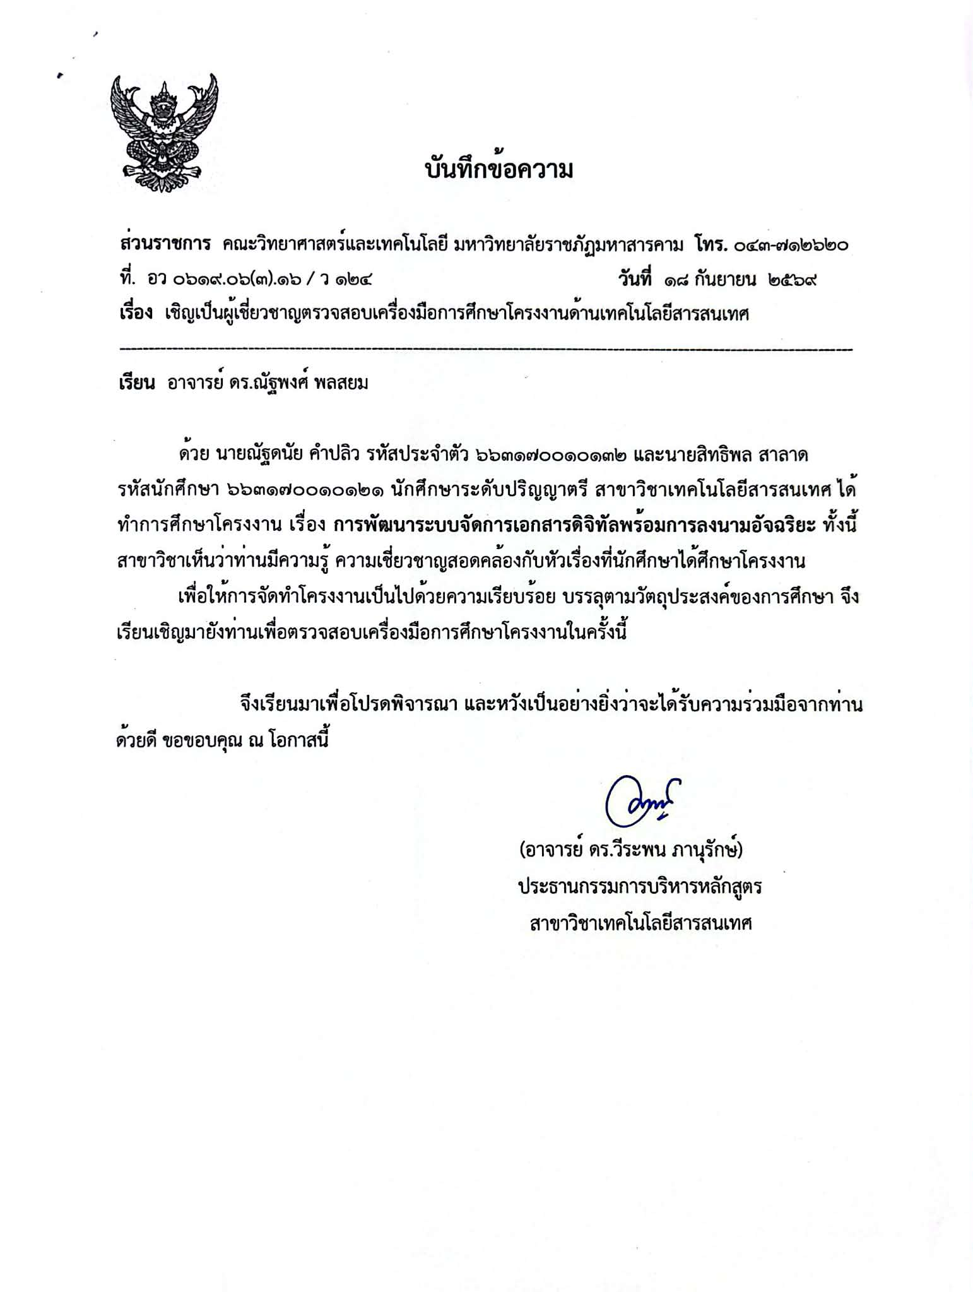

ภาคผนวก ข
แบบประเมินคุณภาพ

แบบประเมินคุณภาพ

การพัฒนาระบบจัดการเอกสารดิจิทัลพร้อมการลงนามอิเล็กทรอนิกส์อัจฉริยะ
นาย ณัฐดนัย คำปลิว รหัสนักศึกษา 663170010121
นาย สิทธิพล สาลาด รหัสนักศึกษา 663170010132
คณะวิทยาศาสตร์และเทคโนโลยี สาขาเทคโนโลยีสารสนเทศ มหาวิทยาลัยราชภัฏมหาสารคาม
คำชี้แจง
1. แบบประเมินชุดนี้เป็นแบบสอบถามเพื่อให้ความคิดเห็นเกี่ยวกับการใช้งานระบบที่พัฒนาขึ้น โดยมีวัตถุประสงค์เพื่อประเมินคุณภาพของ "ระบบจัดการเอกสารดิจิทัลพร้อมการลงนามอิเล็กทรอนิกส์อัจฉริยะ" โดยแบ่งการประเมินระบบตามลักษณะการทดสอบออกเป็น 5 ส่วนดังต่อไปนี้
1) การประเมินด้านฟังก์ชันการใช้งานระบบ (Functional Test)
2) การประเมินด้านการใช้งานของโปรแกรม (Usability Test)
3) การประเมินด้านผลลัพธ์ที่ได้จากโปรแกรม (Result Test)
4) การประเมินด้านความปลอดภัย (Security Test)
5) คู่มือการใช้งานระบบ (Documentation)
2. การแสดงความคิดเห็นของผู้เชี่ยวชาญที่ทำการประเมินเกี่ยวกับคุณภาพของระบบ ซึ่งประกอบด้วยส่วนของคำถามและมาตราส่วนประมาณค่า โดยทำเครื่องหมาย ✓ ลงในช่องที่ตรงกับความคิดเห็นของท่านมากที่สุด แบ่งออกเป็น 5 ระดับ ดังนี้
5 หมายถึง มีความเหมาะสมในระดับมากที่สุด
4 หมายถึง มีความเหมาะสมในระดับมาก
3 หมายถึง มีความเหมาะสมในระดับปานกลาง
2 หมายถึง มีความเหมาะสมในระดับน้อย
1 หมายถึง มีความเหมาะสมในระดับน้อยที่สุด

ข้อมูลส่วนตัวของผู้ประเมิน
1. ชื่อ – นามสกุล ...................................................................................................................
2. ตำแหน่ง/หน่วยงาน ...............................................................................................................
3. ความเชี่ยวชาญด้าน ระบบสารสนเทศ วิศวกรรมซอฟต์แวร์ บริหารจัดการเอกสาร
อื่นๆ ................................................................................................................................

รายการประเมิน | ระดับความคิดเห็น
รายการประเมิน | 5 | 4 | 3 | 2 | 1
1. การประเมินด้านฟังก์ชันการใช้งานระบบ (Functional Test)
1.1 ความสามารถของระบบในการเข้าสู่ระบบและการยืนยันตัวตน (MFA / PIN)
1.2 ความสามารถของระบบในการอัปโหลด จัดการเวอร์ชัน และกำหนดสถานะเอกสาร
1.3 ความสามารถในการสร้างและประทับลายมือชื่ออิเล็กทรอนิกส์ (วาด/อัปโหลด/พิมพ์)
1.4 ความสามารถของระบบในการจัดการใบรับรองดิจิทัล (Digital Certificates / CA)
1.5 ความสามารถของระบบในการจัดการคำร้องขอสิทธิ์ และการกำหนดสิทธิ์เข้าถึงเอกสาร
1.6 ความสามารถในการติดตามสถานะ และการแจ้งเตือนผู้ใช้เมื่อมีการอัปเดตเอกสาร
1.7 ความสามารถของระบบในการบันทึกประวัติการใช้งานและตรวจสอบย้อนหลัง (Audit Logs)
2. การประเมินด้านการใช้งานของโปรแกรม (Usability Test)
2.1 ความสวยงามและความเหมาะสมของการออกแบบส่วนติดต่อผู้ใช้งาน (UI)
2.2 ความสะดวกและความเข้าใจง่ายของเมนูในการสร้างและมอบหมายเอกสาร
2.3 ความสะดวกในการจัดการลายเซ็นและการประทับลายมือชื่อลงบนเอกสารดิจิทัล
2.4 ความชัดเจนของการแสดงรายละเอียดเอกสาร สถานะการอนุมัติ และประวัติการลงนาม
2.5 การใช้งานระบบภาพรวมมีความสะดวก จัดการข้อมูลได้ง่าย และเอื้อต่อการทำงานจริง
2.6 ระบบมีการตอบสนองต่อคำสั่งและการแสดงผลข้อมูลได้อย่างรวดเร็วเหมาะสม
3. การประเมินด้านผลลัพธ์ที่ได้จากโปรแกรม (Result Test)
3.1 ผลลัพธ์ของการเข้าสู่ระบบและการตรวจสอบรหัส PIN (MFA) มีความถูกต้อง
3.2 ข้อมูลเอกสาร ไฟล์ต้นฉบับ ไฟล์แนบ และสถานะที่แสดงผลมีความถูกต้อง
3.3 ลายมือชื่ออิเล็กทรอนิกส์และใบรับรองดิจิทัลถูกแสดงผลและนำไปประทับได้อย่างถูกต้อง
3.4 ผลลัพธ์จากการมอบหมายงานและการประมวลผลคำร้องขอสิทธิ์ทำงานได้อย่างถูกต้อง
3.5 การบันทึกประวัติการทำงาน (Audit Logs) และการแจ้งเตือนมีความถูกต้องแม่นยำ
4. การประเมินด้านความปลอดภัย (Security Test)
4.1 ระบบสามารถป้องกันการเดารหัสผ่าน และระงับบัญชีเมื่อเข้าสู่ระบบผิดพลาด (Account Lockout)
4.2 ระบบมีการเข้ารหัสข้อมูลลายเซ็นและการปกป้องความถูกต้องของเอกสารหลังการลงนาม
4.3 การควบคุมสิทธิ์การเข้าถึงเอกสาร (Granular Access Control) มีความรัดกุมและปลอดภัย
5. คู่มือการใช้งานระบบ (Documentation)
5.1 คู่มือการใช้งานมีความสมบูรณ์ ครอบคลุมฟังก์ชันการจัดการเอกสารและการลงนาม
5.2 การอธิบายขั้นตอนการลงนามอิเล็กทรอนิกส์และการขอสิทธิ์ มีความชัดเจนเข้าใจง่าย
5.3 รูปภาพประกอบในคู่มือมีความสอดคล้องและตรงกับขั้นตอนการทำงานจริงของระบบ

ข้อเสนอแนะ
..................................................................................................................................................................................
..................................................................................................................................................................................
..................................................................................................................................................................................
..................................................................................................................................................................................

ลงชื่อ..........................................................ผู้ประเมิน
(........................................................................)
วันที่...........เดือน................................พ.ศ. ...............

ภาคผนวก ค
แบบประเมินความพึงพอใจ

แบบประเมินความพึงพอใจ
การพัฒนาระบบจัดการเอกสารดิจิทัลพร้อมการลงนามอิเล็กทรอนิกส์อัจฉริยะ
(Digital Document Management System with Smart E-Signature: DocMS)
คำชี้แจง
แบบสอบถามความพึงพอใจชุดนี้ จัดทำขึ้นเพื่อใช้สอบถามความพึงพอใจเกี่ยวกับการใช้งานระบบที่พัฒนาขึ้น โดยมีวัตถุประสงค์เพื่อศึกษาความพึงพอใจของผู้ใช้งาน การพัฒนาระบบจัดการเอกสารดิจิทัลพร้อมการลงนามอิเล็กทรอนิกส์อัจฉริยะ แบ่งการประเมินระบบตามลักษณะการทดสอบระบบออกเป็นข้อคำถามต่อไปนี้
ทำเครื่องหมาย ✔ ลงในช่องแบบสอบถามที่ตรงกับระดับความพึงพอใจของท่านมากที่สุด โดยตัวเลขของระดับความพึงพอใจแต่ละข้อมีความหมาย ดังนี้
5 | หมายถึง | มีความเหมาะสมในระดับมากที่สุด
4 | หมายถึง | มีความเหมาะสมในระดับมาก
3 | หมายถึง | มีความเหมาะสมในระดับปานกลาง
2 | หมายถึง | มีความเหมาะสมในระดับน้อย
1 | หมายถึง | มีความเหมาะสมในระดับน้อยที่สุด

รายการประเมิน | ระดับความคิดเห็น
รายการประเมิน | 5 | 4 | 3 | 2 | 1
1. การเข้าสู่ระบบมีขั้นตอนที่ง่าย สะดวก และมีความปลอดภัย
2. การเรียกใช้เมนูต่าง ๆ ของระบบมีความชัดเจน ไม่ซับซ้อน และง่ายต่อการใช้งาน
3. การจัดการบัญชีผู้ใช้งานและการขอสิทธิ์เข้าถึง (Access Requests) มีขั้นตอนไม่ซับซ้อน
4. การสร้าง อัปโหลด และจัดการเอกสารดิจิทัลมีขั้นตอนไม่ซับซ้อนและง่ายต่อการใช้งาน
5. การประทับลายมือชื่ออิเล็กทรอนิกส์ (E-Signature) ลงบนเอกสารมีความสะดวกและใช้งานง่าย
6. การแสดงสถานะการตรวจสอบและการอนุมัติเอกสารมีความชัดเจนและเข้าใจง่าย
7. การจัดการใบรับรองดิจิทัล (Digital Certificate) มีความสะดวก ปลอดภัย และไม่ซับซ้อน
8. การกำหนดเส้นทางการอนุมัติ (Approval Workflow) ทำงานได้ถูกต้องตามขั้นตอนที่กำหนด
9. การแจ้งเตือน (Notifications) ของระบบมีความสะดวกและรวดเร็ว
10. ระบบสามารถค้นหาและจัดเรียงหมวดหมู่เอกสารได้อย่างถูกต้องและรวดเร็ว
11. การออกแบบหน้าจอและรูปแบบการแสดงผลของระบบมีความเหมาะสมและน่าใช้งาน
12. ระบบสามารถตอบสนองต่อการใช้งานและแสดงผลข้อมูลได้อย่างรวดเร็ว
13. รายงาน สถิติ และประวัติการใช้งานบนแดชบอร์ดมีความชัดเจนและเป็นประโยชน์ต่อการตัดสินใจ

ภาคผนวก ง
คู่มือการใช้งานระบบจัดการเอกสารดิจิทัลพร้อมการลงนามอัจฉริยะ
มหาวิทยาลัยราชภัฏมหาสารคาม

คู่มือการใช้งานระบบจัดการเอกสารดิจิทัลพร้อมการลงนามอัจฉริยะ
สำหรับผู้ดูแลระบบ

การเข้าสู่ระบบ (Login)
การเข้าสู่ระบบใช้งาน ผู้ดูแลระบบจะต้องทําการกรอก username และกรอก password จากนั้นคลิกปุ่ม เข้าสู่ระบบ
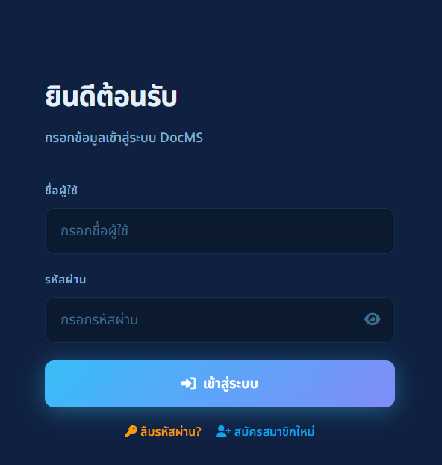
ภาพที่ 1 แสดงหน้าของเข้าสู่ระบบ

หน้าหลักของผู้ดูแลระบบ
หน้าหลักของผู้ดูแลระบบจะแสดงข้อมูลรายละเอียดต่างๆ
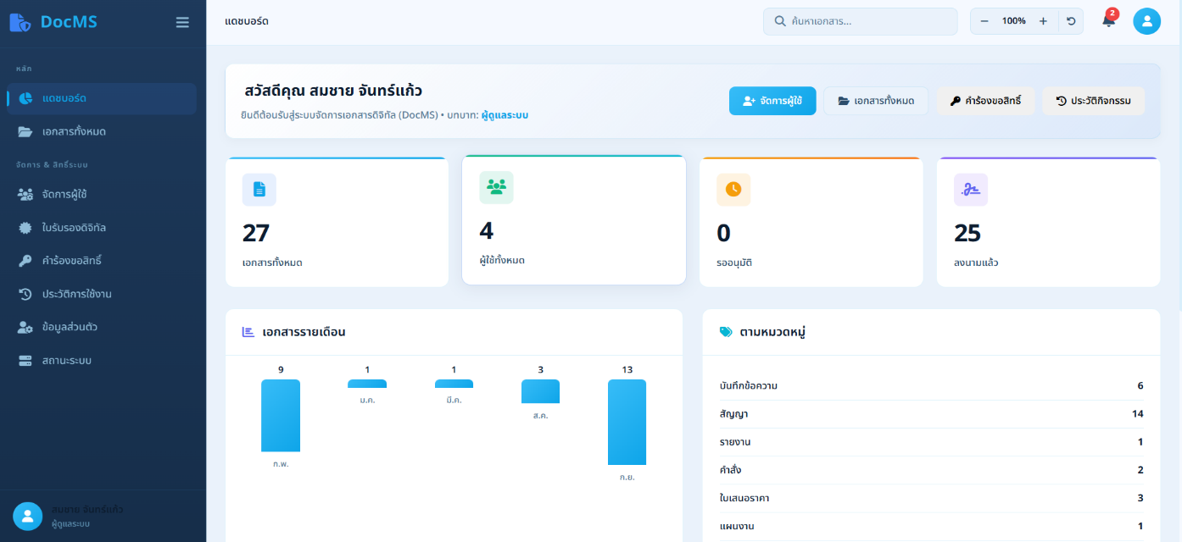
ภาพที่ 2 หน้าหลักของผู้ดูแลระบบ
หน้าเอกสารทั้งหมด
ใช้สำหรับค้นหาและตรวจสอบเอกสารในระบบ โดยสามารถกรองตามสถานะหรือหมวดหมู่ และสามารถ ดู ดาวน์โหลด และแชร์เอกสาร ได้
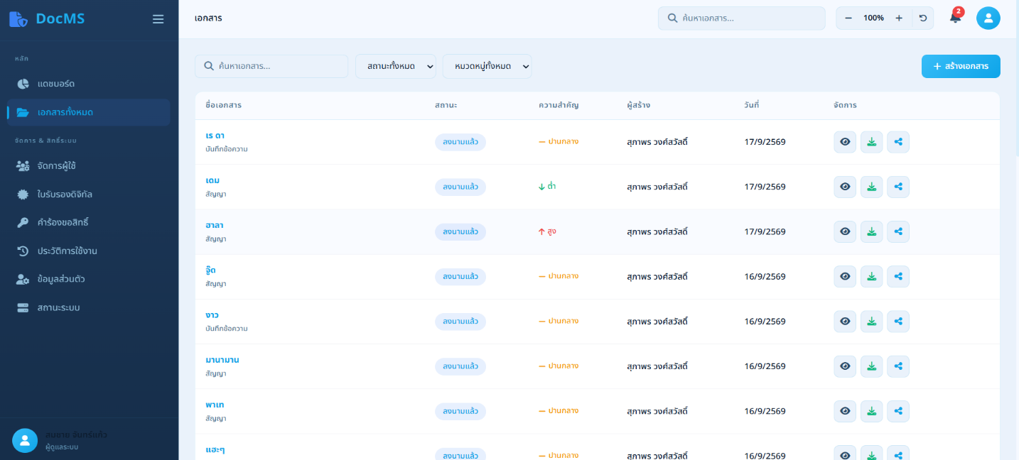
ภาพที่ 3 หน้าแสดงเอกสาร

หน้าจัดการผู้ใช้งาน
สามารถเพิ่ม เพิ่มผู้ใช้ใหม่ สร้างบัญชีผู้ใช้งานใหม่ กำหนดชื่อ รหัสผ่าน และเลือกสิทธิ์บทบาทตั้งแต่เริ่มต้น ตรวจสอบรายชื่อผู้ใช้งาน แสดงตารางรายชื่อพนักงานทั้งหมด และสามารถ แก้ไข ลบได้
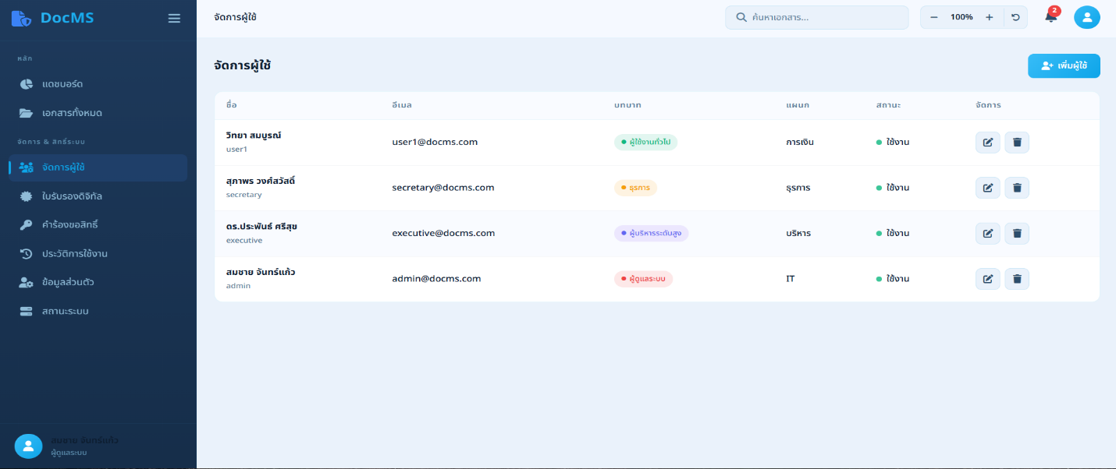
ภาพที่ 4 หน้าจัดการผุ้ใช้
ออกใบรับรองดิจิทัล
ใช้สร้างใบรับรองดิจิทัลให้กับผู้ใช้งาน โดยการกรอกข้อมูล รหัสผู้ใช้, หมายเลข Serial, ผู้ออก (CA) และกำหนดวันหมดอายุ
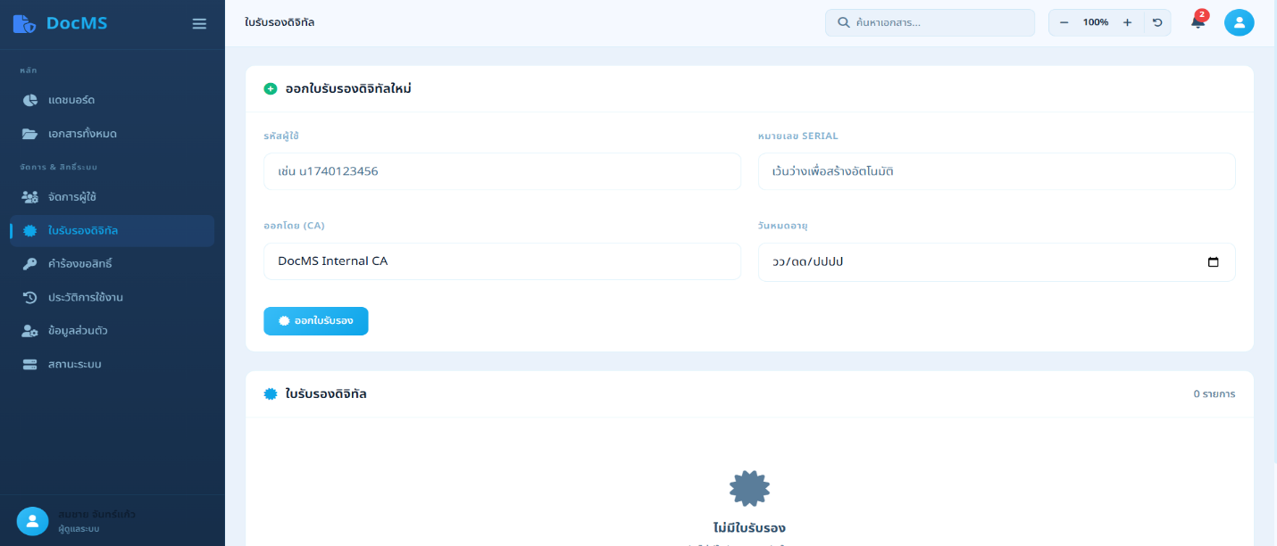
ภาพที่ 5 หน้าใบรับรอง

หน้าคำร้องขอสิทธิ์
แสดงรายชื่อผู้ใช้งานที่ส่งคำร้องขอสิทธิ์จัดการหรือเข้าถึงเอกสารต่างๆ ใช้ติดตามสถานะของคำร้อง เช่น อนุมัติ ปฏิเสธ
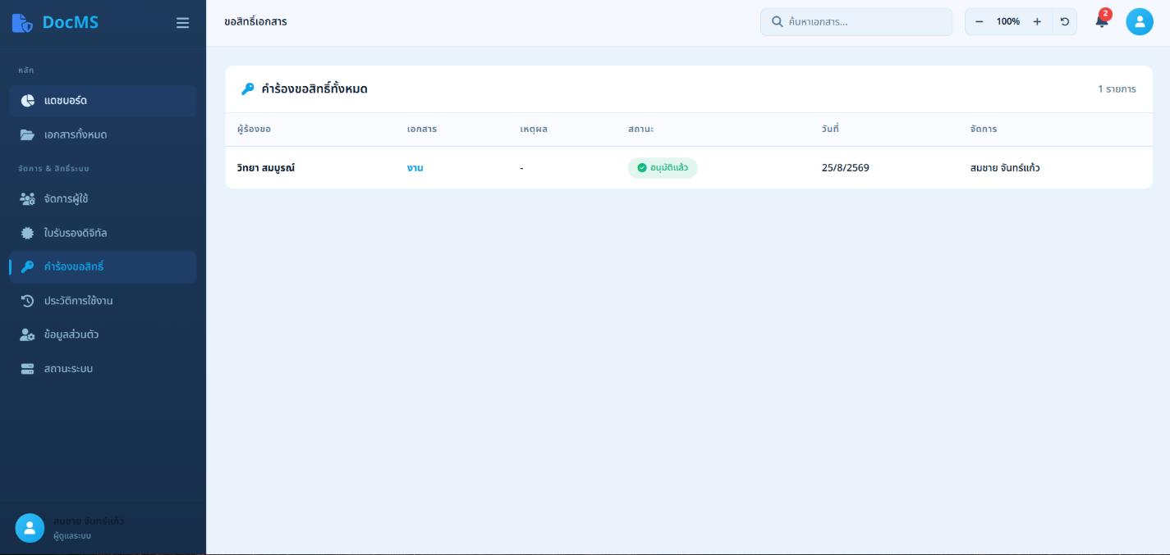
ภาพที่ 6 หน้าคำร้องขอสิทธิ
หน้าข้อมูลส่วนตัว
ดูและแก้ไขข้อมูลพื้นฐาน ใช้ตรวจสอบหรืออัปเดตรายละเอียดส่วนบุคคล เช่น ชื่อ-นามสกุล ตำแหน่งงาน อีเมล เบอร์โทรศัพท์ แผนก และรูปโปไฟล์
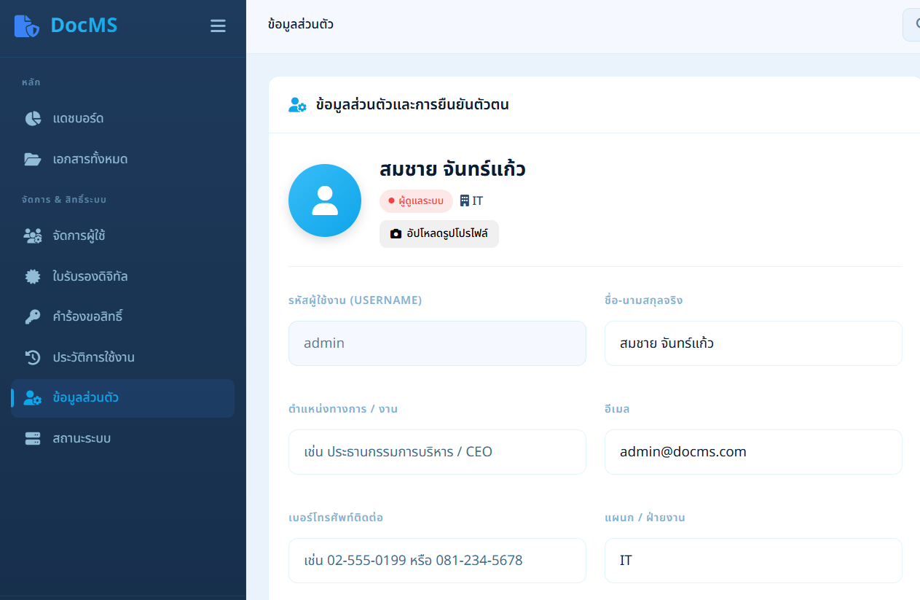
ภาพที่ 7 หน้าข้อมูลส่วนตัว

คู่มือการใช้งานระบบจัดการเอกสารดิจิทัลพร้อมการลงนามอัจฉริยะ
สำหรับผู้ใช้งานทั่วไป

การเข้าสู่ระบบ
การเข้าสู่ระบบใช้งาน ผู้ใช้งานจะต้องทําการกรอก username และกรอก password จากนั้นคลิกปุ่ม เข้าสู่ระบบ เพื่อเข้าใช้งาน
ภาพที่ 8 หน้าเข้าสู่ระบบ

หน้าสมัครสมาชิก
ให้ผู้ใช้งานใหม่เข้ามากรอกข้อมูลส่วนตัว เช่น ชื่อ-นามสกุล ชื่อผู้ใช้ และตั้งรหัสผ่าน เพื่อสร้างบัญชีสำหรับเข้าใช้งานระบบ
ภาพที่ 9 หน้าสมัครสมาชิก

หน้าหลักของผู้ใช้งาน
แสดงสรุปสถานะเอกสาร ใช้ดูจำนวนเอกสารของตนเอง และติดตามสถานะคำขอสิทธิ์ต่างๆ เช่น รออนุมัติ อนุมัติแล้ว ปฏิเสธ
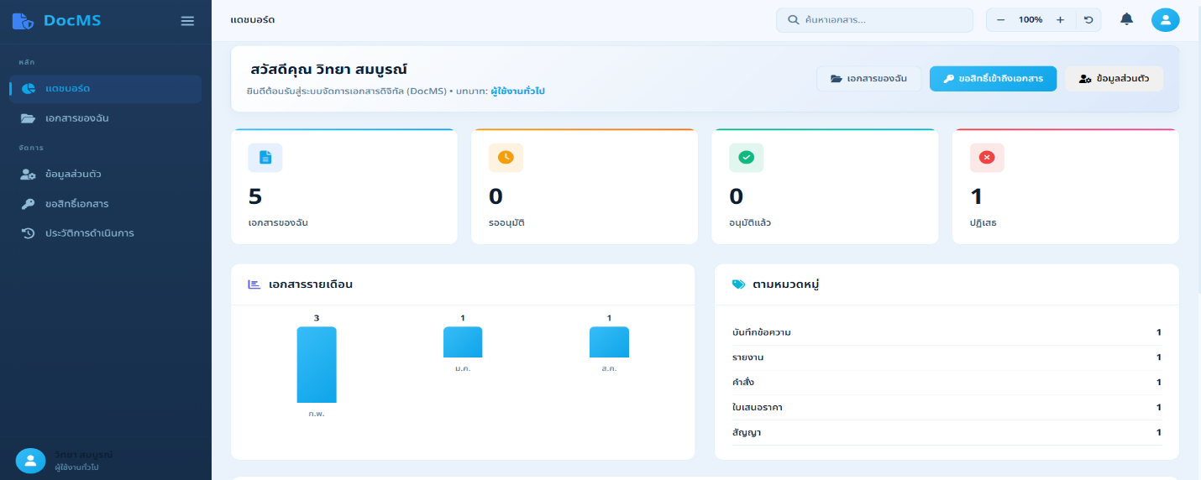
ภาพที่ 10 หน้าแสดงข้อมูลเอกสาร
หน้าส่งคำร้องขอสิทธิ์
ยื่นเรื่องขอเปิดดูเอกสารที่ไม่มีสิทธิ์ กรอก รหัสเอกสาร เหตุผล แล้วกดส่งคำร้องไปให้ผู้ดูแลเอกสารหรือผู้ดูแลระบบ อนุมัติ และติดตามสถานะคำร้องขอผู้ใช้งาน อนุมัติแล้วหรือยัง
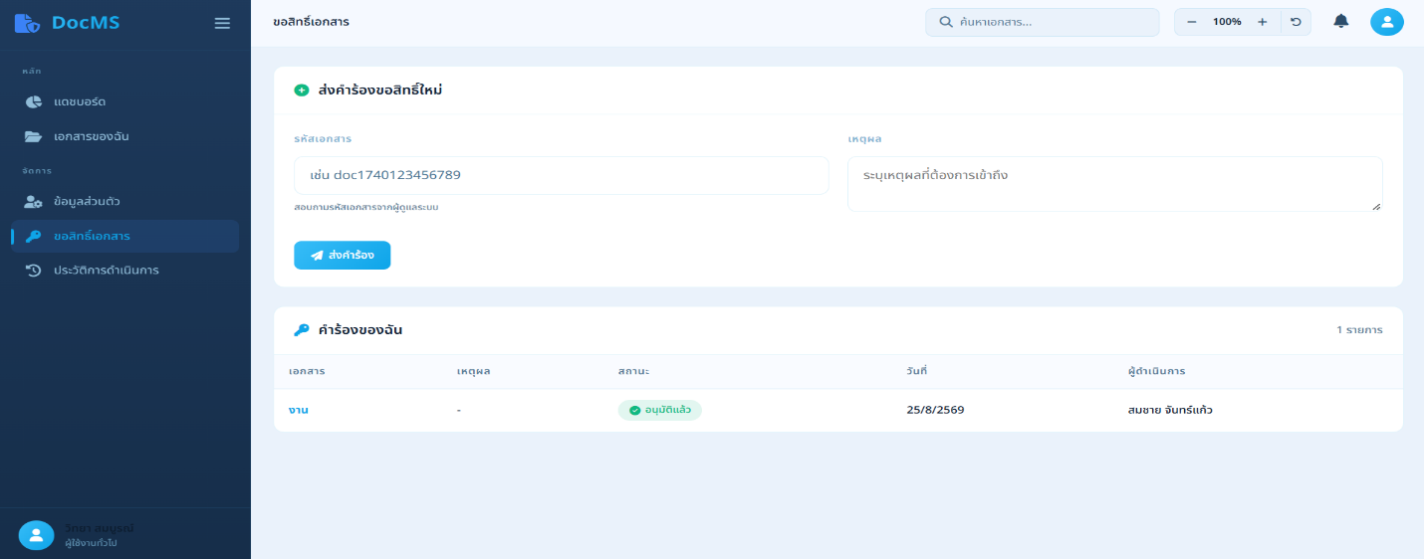
ภาพที่ 11 หน้าส่งคำร้องขอสิทธิ์

หน้าข้อมูลส่วนตัว
แก้ไขข้อมูลส่วนบุคคล อัปเดตชื่อ-นามสกุลจริง ตำแหน่งงาน อีเมล เบอร์โทรศัพท์ แผนก และอัปโหลดรูป โปรไฟล์ เปลี่ยนรูปถ่ายประจำตัวเพื่อแสดงในระบบ
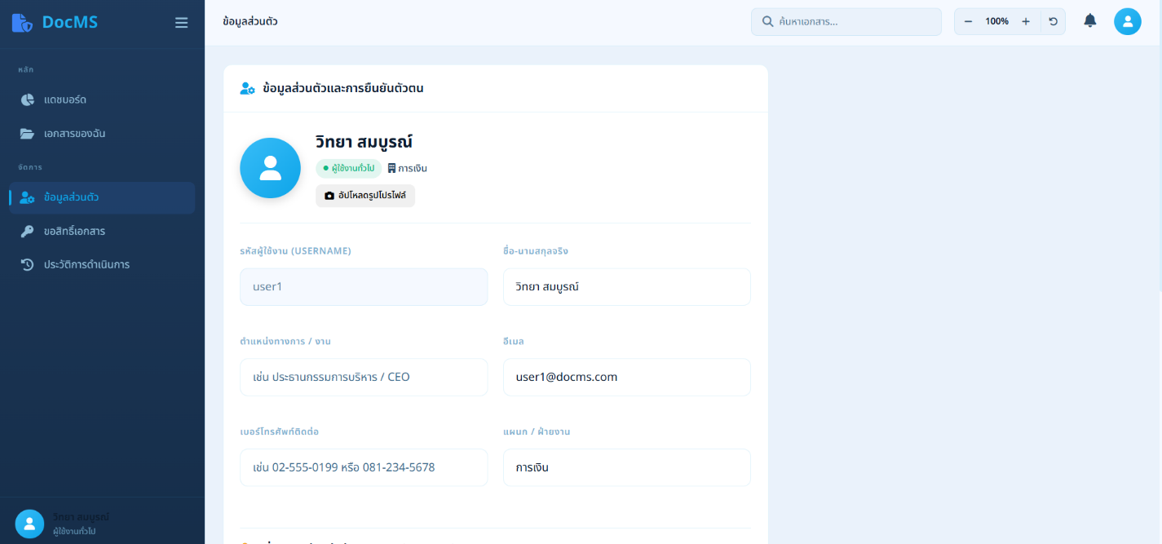
ภาพที่ 12 หน้าข้อมูลส่วนตัว

เปลี่ยนรหัสผ่าน (Password)
กรอกรหัสผ่านปัจจุบันเพื่อยืนยันตัวตนว่าเราเป็นเจ้าของบัญชีจริง กรอกรหัสผ่านใหม่เพื่อต้องการใช้ครั้งต่อไป และกดบันทึกข้อมูลส่วนตัวเพื่อยืนยันการบันทึกรหัสผ่าน
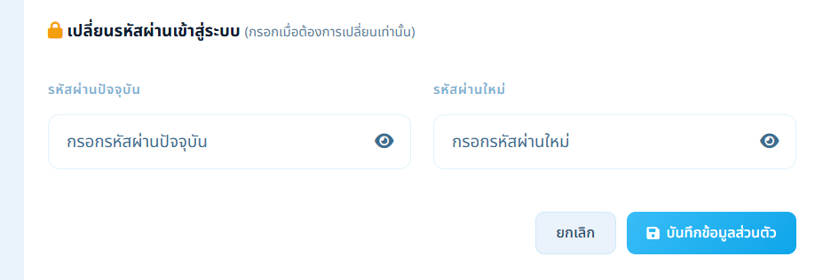
ภาพที่ 13 หน้าเปลี่ยนรหัสผ่าน

คู่มือการใช้งานระบบจัดการเอกสารดิจิทัลพร้อมการลงนามอัจฉริยะ
สำหรับธุรการ

การเข้าสู่ระบบ (Login)
การเข้าสู่ระบบใช้งาน ธุรการจะต้องทําการกรอก username และกรอก password จากนั้นคลิกปุ่ม เข้าสู่ระบบ เพื่อเข้าใช้งาน
ภาพที่ 14 หน้าการเข้าสู่ระบบ

หน้าหลักของธุรการ
แสดงสรุปสถานะเอกสาร ใช้ดูจำนวนเอกสารทั้งหมด เอกสารรายเดือน หมวดหมู่ และติดตามสถานะคำขอสิทธิ์ต่างๆ เช่น รออนุมัติ อนุมัติแล้ว
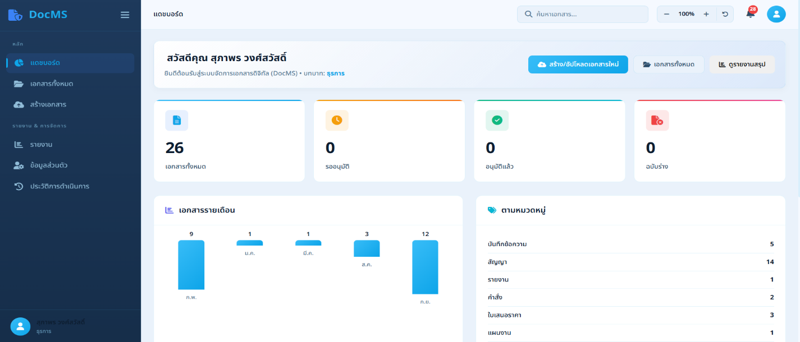
ภาพที่ 15 หน้าหลักของธุรการ

หน้าเอกสารทั้งหมด
ค้นหาและคัดกรอง ค้นหาตามชื่อ หรือกรองตามสถานะและหมวดหมู่ และสามารถ ดู ดาวโหลด แชร์ ได้
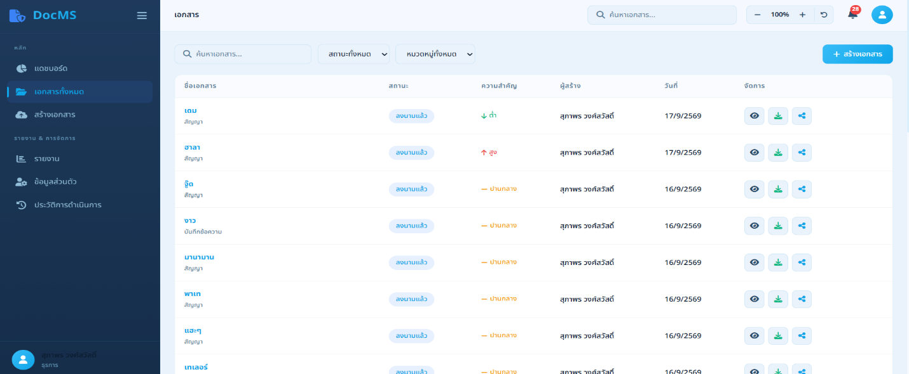
ภาพที่ 16 หน้าเอกสาร
หน้าสร้างเอกสารใหม่
กรอกเอกสาร ตั้งชื่อ คำอธิบายเพิ่มเติม เลือกไฟล์ที่จะใช้งาน เอกสารจะถูกส่งไปหาผู้บริหาร
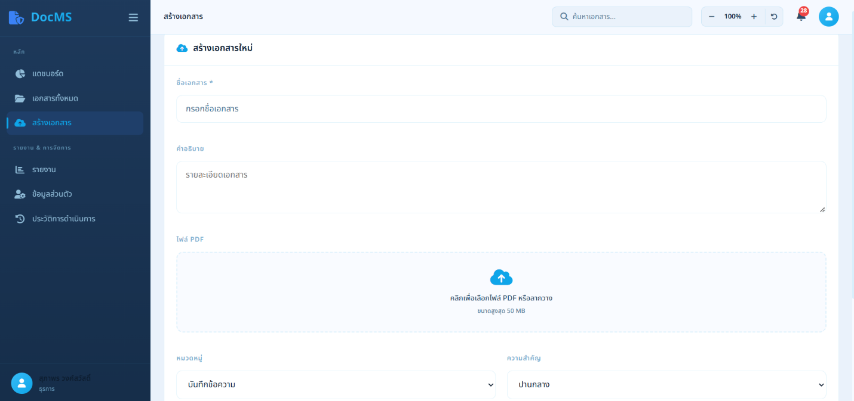
ภาพที่ 17 หน้าสร้างเอกสาร

หน้าส่งเอกสารไปหาผู้บริหาร
หลังจากสร้างเอกสารใหม่เสร็จ จะแสดงหน้านี้ขึ้นมาในหน้าเอกสารทั้งหมด มีปุ่ม ดูเอกสาร ดาวโหลด ส่งต่อไปหาผู้บริหารเพื่อทำการอนุมัติและลงนาม ลบ แชร์
ภาพที่ 18 แสดงหน้าส่งเอกสารไปหาผู้บริหาร

หน้าข้อมูลส่วนตัว
ดูและแก้ไขข้อมูลพื้นฐาน ใช้ตรวจสอบหรืออัปเดตรายละเอียดส่วนบุคคล เช่น ชื่อ-นามสกุล ตำแหน่งงาน อีเมล เบอร์โทรศัพท์ แผนก และรูปโปไฟล์
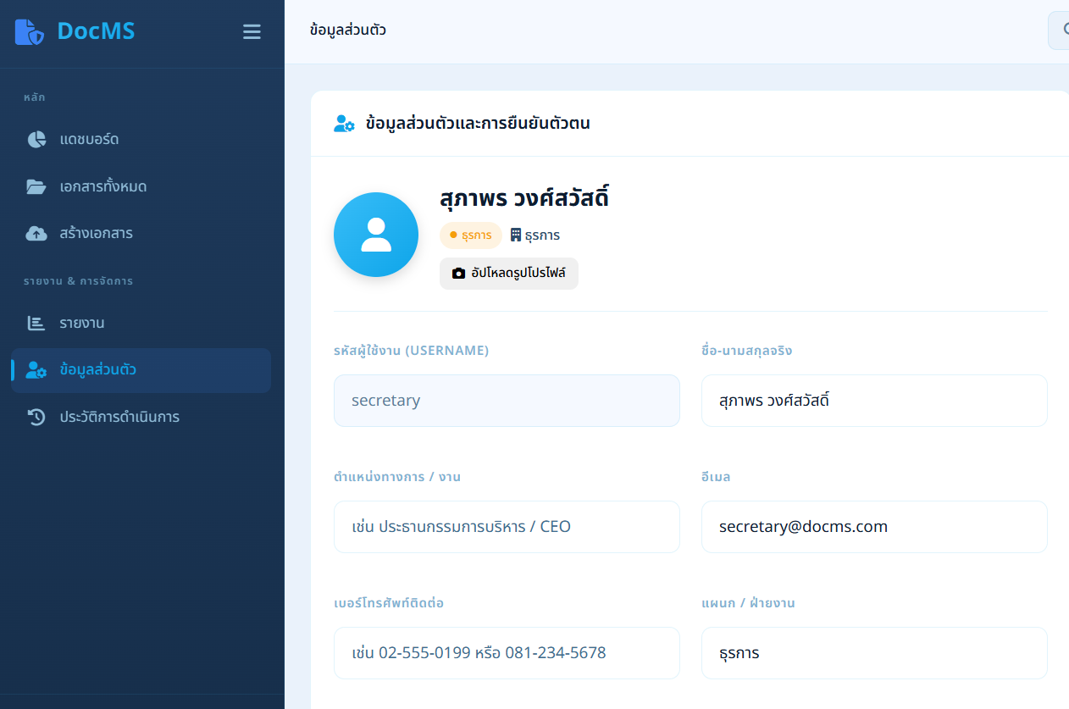
ภาพที่ 19 หน้าข้อมูลส่วนตัว
เปลี่ยนรหัสผ่าน (Password)
กรอกรหัสผ่านปัจจุบันเพื่อยืนยันตัวตนว่าเราเป็นเจ้าของบัญชีจริง กรอกรหัสผ่านใหม่เพื่อต้องการใช้ครั้งต่อไป และกดบันทึกข้อมูลส่วนตัวเพื่อยืนยันการบันทึกรหัสผ่าน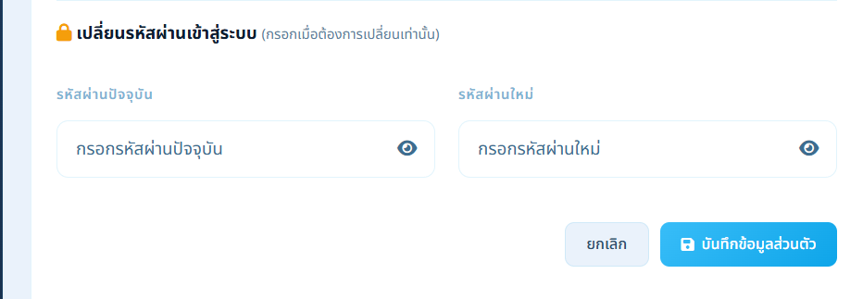
ภาพที่ 20 หน้าเปลี่ยนรหัสผ่าน

คู่มือการใช้งานระบบจัดการเอกสารดิจิทัลพร้อมการลงนามอัจฉริยะ
สำหรับผู้บริหาร

การเข้าสู่ระบบ (Login)
การเข้าสู่ระบบใช้งาน ผู้บริหารจะต้องทําการกรอก username และกรอก password จากนั้นคลิกปุ่ม เข้าสู่ระบบ
ภาพที่ 21 หน้าเข้าสู่ระบบ

หน้าหลังของผู้บริหาร
แสดงสรุปสถานะเอกสาร ใช้ดูจำนวนเอกสารทั้งหมด เอกสารรายเดือน หมวดหมู่ และติดตามสถานะคำขอสิทธิ์ต่างๆ เช่น รออนุมัติ อนุมัติแล้ว
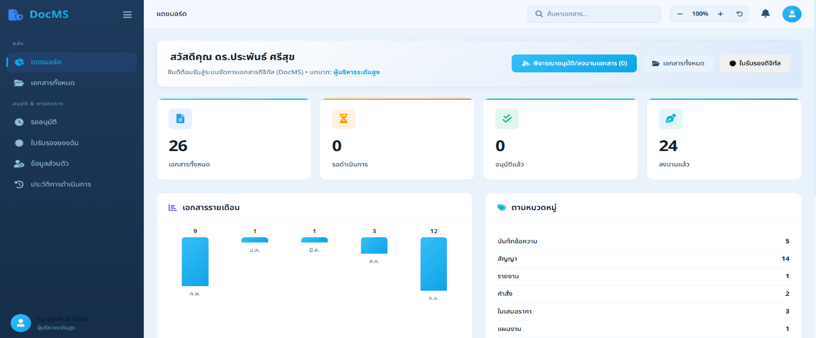
ภาพที่ 22 หน้าหลักของผู้บริหาร
หน้าเอกสารทั้งหมด
ใช้สำหรับค้นหาและตรวจสอบเอกสารในระบบ โดยสามารถกรองตามสถานะหรือหมวดหมู่ และสามารถ ดู ดาวน์โหลด และแชร์เอกสาร ได้
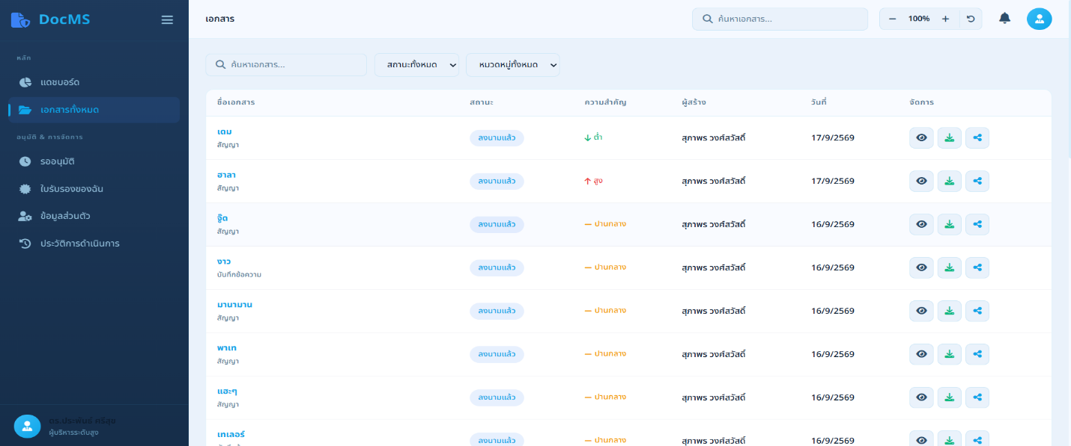
ภาพที่ 23 หน้าเอกสารทั้งหมด

1. หน้ารอการอนุมัติ
ตรวจสอบรายการเอกสารที่รอการอนุมัติ แสดงรายการเอกสารที่ถูกส่งมาถึงขั้นตอนการพิจารณาของผู้บริหารคนนั้น พร้อมบอกชื่อผู้เสนอและขั้นตอนปัจจุบัน เช่น ขั้นที่ 2/2: ผู้อำนวยการ ผู้บริหาร ถ้ากดปุ่มอนุมัติสถนาต่อไปจะเป็นการลงนามเอกสาร แต่ถ้าปฏิเสธจะระบุเหตุผล
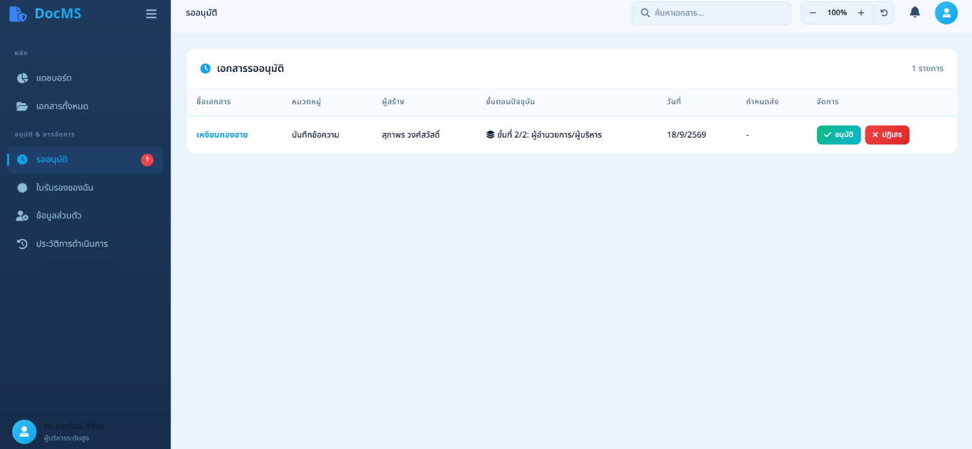
ภาพที่ 24 หน้าแสดงรอการอนุมัติ

2. หน้าที่กดอนุมัติ
คลิกเพื่อเปิดหน้าต่างลงลายมือชื่อดิจิทัลและประทับตรายางลงใน PDF
ภาพที่ 25 หน้าแสดงกดอนุมัติ

3. หน้าลงนามเอกสาร
วาดเอกสารหรือใช้รูปลงนามก็ได้ แล้วลากใส่ตรงที่ลงนาม และกรอกรหัสPINและยืนยันเพื่อความปลอดภัย แล้วกดยืนยันการลงนาม ระบบจะทำการฝังลายเซ็นลงบนPDFในตำแหน่งนั้นทันที
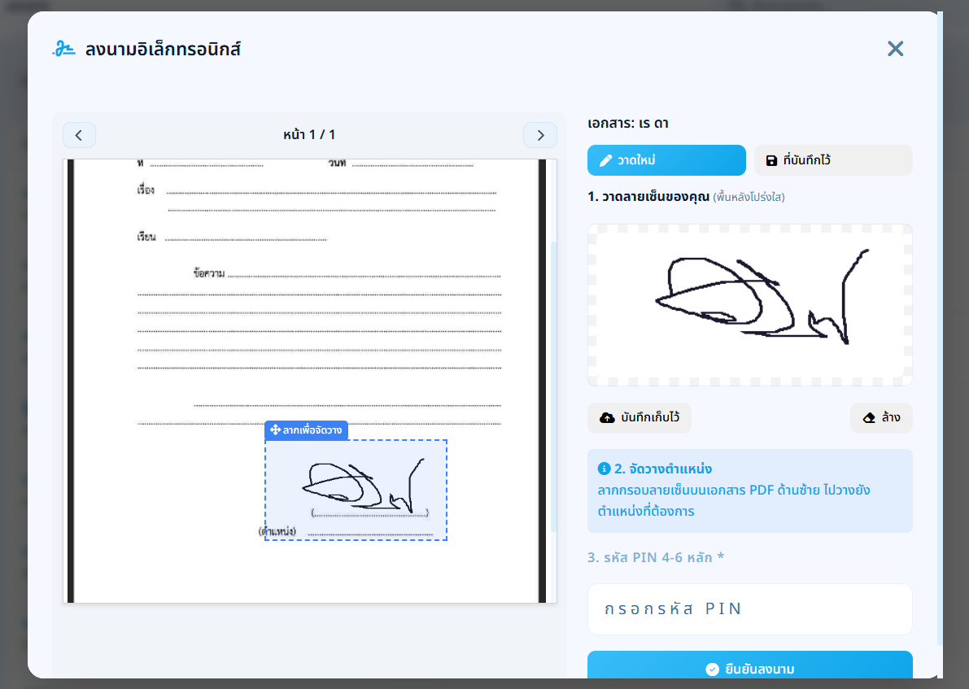
ภาพที่ 26 หน้าแสดงลงนามเอกสาร

หน้าข้อมูลส่วนตัว
ดูและแก้ไขข้อมูลพื้นฐาน ใช้ตรวจสอบหรืออัปเดตรายละเอียดส่วนบุคคล เช่น ชื่อ-นามสกุล ตำแหน่งงาน อีเมล เบอร์โทรศัพท์ แผนก และรูปโปไฟล์
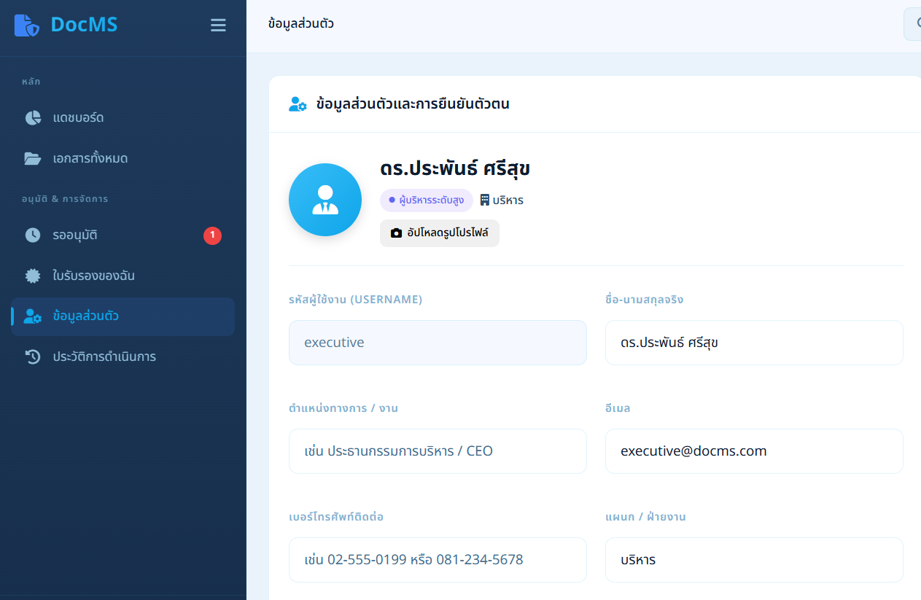
ภาพที่ 27 หน้าแสดงข้อมูลส่วนตัว

เปลี่ยนรหัสผ่าน (Password)
กรอกรหัสผ่านปัจจุบันเพื่อยืนยันตัวตนว่าเราเป็นเจ้าของบัญชีจริง กรอกรหัสผ่านใหม่เพื่อต้องการใช้ครั้งต่อไป และกดบันทึกข้อมูลส่วนตัวเพื่อยืนยันการบันทึกรหัสผ่าน
ภาพที่ 28 หน้าเปลี่ยนรหัสผ่าน

ประวัติผู้ศึกษา

ชื่อ-สกุล นาย ณัฐดนัย คำปลิว
สถานที่อยู่ปัจจุบัน บ้านเลขที่ 67 หมู่ 9 บ้าน โนนสวรรค์ ตำบล สมเด็จ อำเภอ สมเด็จ
จังหวัด กาฬสินธุ์ 46150
สถานะของผู้ศึกษา นักศึกษาสาขาวิชาเทคโนโลยีสารสนเทศ
สถานที่ศึกษาปัจจุบัน คณะวิทยาศาสตร์และเทคโนโลยี มหาวิทยาลัยราชภัฏมหาสารคาม
อีเมล 663170010121@rmu.ac.th

ประวัติการศึกษา
พ.ศ. 2566 – ปัจจุบัน กำลังศึกษาระดับปริญญาตรี (วท.บ.) สาขาเทคโนโลยีสารสนเทศ
คณะวิทยาศาสตร์และเทคโนโลยี มหาวิทยาลัยราชภัฏมหาสารคาม
พ.ศ. 2563 - 2565 ระดับชั้นมัธยมศึกษาปีที่ 6 สายวิทย์ – คณิต โรงเรียนสมเด็จพิทยาคม จังหวัดกาฬสินธุ์ สำเร็จการศึกษา พ.ศ. 2565

ชื่อ-สกุล นาย สิทธิพล สาลาด
สถานที่อยู่ปัจจุบัน บ้านเลขที่ 106 หมู่ 3 บ้าน ดงไร่ ตำบล โนนแหลมทอง อำเภอ สหัสขันธ์ จังหวัด กาฬสินธุ์ 46140
สถานะของผู้ศึกษา นักศึกษาสาขาวิชาเทคโนโลยีสารสนเทศ
สถานที่ศึกษาปัจจุบัน คณะวิทยาศาสตร์และเทคโนโลยี มหาวิทยาลัยราชภัฏมหาสารคาม
อีเมล 663170010132@rmu.ac.th

ประวัติการศึกษา
พ.ศ. 2566 – ปัจจุบัน กำลังศึกษาระดับปริญญาตรี (วท.บ.) สาขาเทคโนโลยีสารสนเทศ
คณะวิทยาศาสตร์และเทคโนโลยี มหาวิทยาลัยราชภัฏมหาสารคาม

พ.ศ. 2563 - 2565 ระดับชั้นมัธยมศึกษาปีที่ 6 สายวิทย์ – คณิต โรงเรียนสมเด็จพิทยาคม จังหวัดกาฬสินธุ์ สำเร็จการศึกษา พ.ศ. 2565

